НАЦІОНАЛЬНИЙ ТЕХНІЧНИЙ УНІВЕРСИТЕТ УКРАЇНИ
«КИЇВСЬКИЙ ПОЛІТЕХНІЧНИЙ ІНСТИТУТ ІМЕНІ ІГОРЯ СІКОРСЬКОГО»
Приладобудівний факультет
Кафедра інформаційно-вимірювальних технологій
«На правах рукопису»  УДК 62-184 | «До захисту допущено»  Завідувач кафедри  д.т.н., проф. Володимир ЄРЕМЕНКО  «___»______________2022р.
Магістерська дисертація
на здобуття ступеня магістра

за освітньо-професійною програмою «Метрологія та вимірювальна техніка»
зі спеціальності 152 Метрологія та інформаційно-вимірювальна техніка
на тему: «Система вимірювання роздільної здатності оптико-електронної системи»

Виконав:
студент II курсу, групи ПІ-12мп
Волошко Владислав Юрійович ____________

Керівник:
доцент, к.т.н.
Маркіна Ольга Миколаївна ____________

Консультант з розділу «Розробка СТАРТАП-проекту»:
професор, д.е.н.
Бояринова Катерина Олександрівна ____________

Рецензент:
професор, д.т.н.
Черепанська Ірина Юріївна ____________

Засвідчую, що у цій магістерській дисертації немає запозичень з праць інших авторів без відповідних посилань.
Студент ________________
Київ - 2022 року
ВІДОМІСТЬ МАГІСТЕРСЬКОЇ ДИСЕРТАЦІЇ
№ з/п | Формат | Позначення | Найменування | Кількість листів | Примітка

 | ПІБ | Підп. | Дата
Розробн. |  |  |  | Відомість  дипломного проекту | Лист | Листів
Керівн. |  |  |  | Відомість  дипломного проекту | 1 | 1
Консульт. |  |  |  | Відомість  дипломного проекту
Н/контр. |  |  |  | Відомість  дипломного проекту
Зав.каф. |  |  |  | Відомість  дипломного проекту

Національний технічний університет України
«Київський політехнічний інститут імені Ігоря Сікорського»
Приладобудівний факультет
Кафедра інформаційно-вимірювальних технологій

Факультет – Приладобудівний
Кафедра інформаційно-вимірювальних технологій
Рівень вищої освіти – другий (магістерський) за освітньо-професійною програмою «Метрологія та вимірювальна техніка»
Спеціальність 152 – «Метрологія та інформаційно-вимірювальна техніка»

«ЗАТВЕРДЖУЮ»
Завідувач кафедри
___________ Володимир ЄРЕМЕНКО
«___» _______________ 2022 р.

ЗАВДАННЯ
на магістерську дисертацію студенту
Волошко Владиславу Юрійовичу
- Тема дисертації «Система вимірювання роздільної здатності оптико-електронної системи» науковий керівник Маркіна Ольга Миколаївна, кандидат технічних наук, доцент, затверджені наказом по університету від «___» __________ 2022 року №_______.
- Строк подання студентом дисертації «15» грудня 2022 р.
3. Об’єкт дослідження: процес визначення роздільної здатності оптико-електронної системи.
4. Предмет дослідження: оптико-електронна вимірювальна система.
5. Перелік питань, які мають бути дослідженні
  - Теоретичні дослідження:
    - Виконати аналітичний огляд структури оптико-електронної вимірювальної системи з зазначенням узагальненої структурної схеми та описом складових вузлів.
    - Зазначити, що впливає на роздільну здатність. Описати особливості вимірювання роздільної здатності оптико-електронної системи.
    - Визначити напрямки вдосконалення оптико-електронної вимірювальної системи, що дозволять збільшити точність вимірювання роздільної здатності оптико-електронної вимірювальної системи.
  - Експериментальні дослідження
    - Розробити методику вимірювання роздільної здатності оптико-електронної вимірювальної системи.
    - Зазначити необхідні складові вузли для проведення експериментального дослідження. Зазначити програмне забезпечення, що буде візуалізувати зображення тестового об’єкту контролю. Обрати тестовий об’єкт – еталон мікрометричного розміру.
    - Провести експериментальні дослідження з тестовими об’єктами мікрометричних розмірів (40 мкм, 30 мкм, 20 мкм). За необхідності градацію кроку можна змінювати відповідно до тестового об’єкту (міри).
    - Розрахувати точність вимірювання для кожного розміру.
    - Провести експериментальні дослідження відповідно пункту 5.1.3 по вдосконаленню оптико-електронної вимірювальної системи, що дозволять збільшити точність вимірювання роздільної здатності.
    - Провести аналіз отриманих даних щодо точності вимірювання до та після вдосконалення.

6. Орієнтовний перелік публікацій:
6.1 Дві статті в фахових наукових журналах і тези доповіді на міжнародних конференціях в Україні або за кордоном.

7. Дата видачі завдання «01» вересня 2022 р.

8. Консультанти розділів дисертації:
Розділ | Прізвище, ініціали та посада консультанта | Підпис, дата
Розділ | Прізвище, ініціали та посада консультанта | завдання видав | завдання прийняв
Стартап-проект | Бояринова К.О., д.е.н., проф.;  професор кафедри економічної  кібернетики КПІ ім. Ігоря  Сікорського

КАЛЕНДАРНИЙ ПЛАН
№ п/п | Назва етапів виконання дипломної роботи | Строк виконання етапів роботи | Примітка
1 | Виконати аналітичний огляд структури оптико-електронної вимірювальної системи з зазначенням узагальненої структурної схеми та описом складових вузлів. | 15.10.2022 р.
2 | Зазначити, що впливає на роздільну здатність. Описати особливості вимірювання роздільної здатності оптико-електронної системи. | 18.10.2022 р.
3 | Визначити напрямки вдосконалення оптико-електронної вимірювальної системи, що дозволять збільшити точність вимірювання роздільної здатності оптико-електронної вимірювальної системи. | 18.10.2022 р.
4 | Розробити методику вимірювання роздільної здатності оптико-електронної вимірювальної системи. | 20.10.2022 р.
5 | Зазначити необхідні складові вузли для проведення експериментального дослідження. Зазначити програмне забезпечення, що буде візуалізувати зображення тестового об’єкту контролю. Обрати тестовий об’єкт – еталон мікрометричного розміру. | 01.11.2022 р.
6 | Провести експериментальні дослідження з тестовими об’єктами мікрометричних розмірів (40 мкм, 30 мкм, 20 мкм). За необхідності градацію кроку можна змінювати відповідно до тестового об’єкту (міри). | 01.11.2022 р.
7 | Розрахувати точність вимірювання для кожного розміру. | 01.11.2022 р.
8 | Провести експериментальні дослідження відповідно пункту 5.1.3 по вдосконаленню оптико-електронної вимірювальної системи, що дозволять збільшити точність вимірювання роздільної здатності. | 01.11.2022 р.
9 | Провести аналіз отриманих даних щодо точності вимірювання до та після вдосконалення. | 01.11.2022 р.
10 | Опублікувати статтю у фаховому виданні | 05.11.2022 р.
11 | Загальні висновки до магістерської дисертації. | 15.11.2022 р.
12 | Підготувати стартап-проект за темою дисертації. | 30.11.2022 р.
13 | Підготувати презентацію до захисту дисертації з доповіддю. | 15.12.2022 р.

Студент ____________ /Владислав ВОЛОШКО/

Науковий керівник дисертації ____________ /Ольга МАРКІНА/

РЕФЕРАТ
Магістерська дисертація містить пояснювальну записку на 182 сторінках формату А4, 29 рисунків, 23 таблиці, 26 посилань.
У першому розділі наведено результати огляду структури оптико-електронної вимірювальної системи, для якої необхідно визначити роздільну здатність, структурну схему, представлено короткі дані щодо характеристик CCD та CMOS матриць телевізійних камер, розроблено фізичну модель формування вимірювального сигналу ОЕВС, яка умовно розбиває роботу на основні етапи та відповідні вузли конструкції й описує шляхи подальшого вдосконалення ОЕВС. У дисертації ми описали , що таке роздільна здатність та особливості, та на що необхідно звертати увагу про побудові оптико-електронної вимірювальної системи.
У другому розділі розроблено методику вимірювання роздільної здатності оптико-електронної вимірювальної системи, виконано вибір складових вузлів системи з обґрунтуванням. Для цього наведено результати огляду оптичних мікроскопів та їх характеристики. Розглянуто біологічний мікроскоп Olympus CX43, бінокулярний зум-стереомікроскоп Olympus SZ51, оптичний мікроскоп ЛОМО. Було обрано мікроскоп ЛОМО. Також у другому розділі проведено аналітичний огляд аналогів камер, огляд чотирьох зразків: мікроскопічні камери Basler PowerPack, мікроскопічні камери Pixelink® серії M, камери Basler ace2 USB 3.0, телевізійна камера Mintron 12v6hc-ex mono camera. Обрано камеру Mintron 12v6hc-ex mono camera.
Проведено аналітичний огляд еталонів лінійного розміру, за яким ми будемо визначати роздільну здатність оптико-електронної вимірювальної системи. Розглянуто технічні характеристики трьох аналогів, обрано комплект мір ЛОМО.
Обрано програмне забезпечення та коротко наведено інформацію про програму «Совине око», яка дозволила нам сформувати за випромінюванням зображення наших об’єктів вимірювання, отримати розподіл з інформацією про ділянку об’єкту, що було виділено маркером та проаналізувати результати вимірювання.
На вимірювальній системі проведено ряд експериментальних досліджень з визначення роздільної здатності системи з різними еталонними розмірами (міра № 4 , поле № 18, міра № 4, поле № 25, міра № 4, поле № 13, міра № 3, поле № 14). Проведено розрахунки точності вимірювання роздільної здатності. Запропоновано шлях вдосконалення оптико-електронної вимірювальної системи, а саме запропоновано замінити вузол освітлення на світлодіодне. В оптико-електронній вимірювальній системі було замінено лампу на світлодіодну та повторно проведено ряд експериментальних досліджень з кожним розміром міри по 20 раз, що забезпечило ймовірність вимірювання у 90 %.
Виконано обробку результатів вимірювання та отримано наступні показники роздільної здатності системи: для зразку № 1 до вдосконалення 29,75 ± 0,06 мкм, (після вдосконалення 30 ± 0,03 мкм); для зразку № 2 до вдосконалення 22,77 ± 0,66 мкм, (після вдосконалення 21 ± 0,23 мкм); для зразку № 3 до вдосконалення 39,96 ± 0,06 мкм, (після вдосконалення 40 ± 0,05 мкм); для зразку № 4 до вдосконалення 21,34 ± 0,4 мкм (після вдосконалення 20,6 ± 0,4 мкм) з ймовірністю 90%.

Ключові слова: роздільна здатність, оптико-електронна вимірювальна система, телевізійна камера, оптичний мікроскоп.

ABSTRACT
The master's thesis contains an explanatory note on 182 pages of A4 format, 29 figures, 23 tables, 26 references.
In the first section, the results of the review of the structure of the optical-electronic measuring system, for which it is necessary to determine the resolution, structural diagram, brief data on the characteristics of CCD and CMOS matrices of television cameras are presented, a physical model of the formation of the measurement signal of the OEMS is developed, which conditionally divides the work into the main stages and corresponding construction nodes and describes the ways of further improvement of OEMS. In the dissertation, we described what resolution and features are. and what needs to be paid attention to when building an optical-electronic measuring system.
In the second chapter, the method of measuring the resolution of the optical-electronic measuring system is developed, the selection of the components of the system with justification is performed. For this purpose, the results of the review of optical microscopes and their characteristics are given. Biological microscope Olympus CX43, binocular zoom stereomicroscope Olympus SZ51, optical microscope LOMO were considered. A LOMO microscope was chosen. Also, in the second chapter, an analytical review of camera analogues was conducted, a review of four samples: Basler PowerPack microscopic cameras, Pixelink® M series microscopic cameras, Basler ace2 USB 3.0 cameras, Mintron 12v6hc-ex mono camera television camera. Mintron 12v6hc-ex mono camera was selected.
An analytical review of standards of linear size was conducted, by which we will determine the resolution of the optical-electronic measuring system. The technical characteristics of three analogues were considered, a set of LOMO measures was chosen.
The software is selected and information about the Owl's Eye program is briefly given, which allowed us to form radiation images of our measurement objects, obtain a distribution with information about the area of the object that was selected by the marker, and analyze the measurement results.
A number of experimental studies were carried out on the measuring system to determine the resolution of the system with different reference sizes (measure No. 4, field No. 18, measure No. 4, field No. 25, measure No. 4, field No. 13, measure No. 3, field No. 14). The accuracy of the resolution measurement was calculated. A way to improve the optical-electronic measuring system is proposed, namely, it is proposed to replace the lighting unit with an LED one. In the optical-electronic measuring system, the lamp was replaced with an LED lamp and a number of experimental studies were repeated with each size of the measure 20 times, which ensured a measurement probability of 90%.
The measurement results were processed and the following indicators of system resolution were obtained: for sample No. 1 before improvement 29.75 ± 0.06 μm, (after improvement 30 ± 0.03 μm); for sample No. 2 before improvement 22.77 ± 0.66 μm, (after improvement 21 ± 0.23 μm); for sample No. 3 before improvement 39.96 ± 0.06 μm, (after improvement 40 ± 0.05 μm); for sample No. 4 before improvement 21.34 ± 0.4 μm (after improvement 20.6 ± 0.4 μm) with a probability of 90%.

Keywords: resolution, optical-electronic measuring system, television camera, optical microscope.
ABSTRAKCYJNY
Praca magisterska zawiera objaśnienia na 182 stronach formatu A4, 29 rycin, 23 tabele, 26 piśmiennictwo.
W pierwszej części przedstawiono wyniki przeglądu struktury optyczno-elektronicznego układu pomiarowego, dla którego konieczne jest wyznaczenie rozdzielczości, schemat strukturalny, krótkie dane dotyczące charakterystyk matryc CCD i CMOS kamer telewizyjnych, opracowano fizyczny model powstawania sygnału pomiarowego OMS, który warunkowo dzieli pracę na główne etapy i odpowiadające im węzły konstrukcyjne oraz opisuje sposoby dalszego doskonalenia OEWS. W rozprawie opisaliśmy, czym jest rozdzielczość i funkcje. oraz na co należy zwrócić uwagę budując optyczno-elektroniczny układ pomiarowy.
W drugim rozdziale omówiono metodę pomiaru rozdzielczości optyczno-elektronicznego układu pomiarowego, dokonano doboru elementów składowych układu wraz z uzasadnieniem. W tym celu podano wyniki przeglądu mikroskopów optycznych i ich charakterystykę. Rozważano mikroskop biologiczny Olympus CX43, dwuokularowy stereomikroskop zoom Olympus SZ51, mikroskop optyczny LOMO. Wybrano mikroskop LOMO. Również w drugim rozdziale dokonano przeglądu analitycznego analogów kamer, przeglądu czterech próbek: kamer mikroskopowych Basler PowerPack, kamer mikroskopowych serii Pixelink® M, kamer Basler ace2 USB 3.0, kamery telewizyjnej Mintron 12v6hc-ex mono. Wybrano kamerę monofoniczną Mintron 12v6hc-ex.
Przeprowadzono analityczny przegląd wzorców o wymiarach liniowych, za pomocą którego wyznaczymy rozdzielczość optyczno-elektronicznego układu pomiarowego. Rozważono charakterystykę techniczną trzech analogów, wybrano zestaw miar LOMO.
Wybrano oprogramowanie i pokrótce podano informacje o programie Owl's Eye, co pozwoliło nam na utworzenie obrazów radiacyjnych naszych obiektów pomiarowych, uzyskanie rozkładu z informacją o obszarze obiektu, który został wybrany przez marker oraz analizę wyniki pomiarów.
Na układzie pomiarowym przeprowadzono szereg badań eksperymentalnych w celu określenia rozdzielczości układu przy różnych wielkościach referencyjnych (miara nr 4, pole nr 18, środek nr 4, pole nr 25, środek nr 4, pole nr 13, środek nr 3, pole nr 14). Obliczono dokładność pomiaru rozdzielczości. Zaproponowano sposób usprawnienia optyczno-elektronicznego układu pomiarowego w postaci wymiany zespołu oświetleniowego na diodowy. W optyczno-elektronicznym układzie pomiarowym zastąpiono lampę lampą LED i powtórzono szereg badań eksperymentalnych z każdą wielkością miary 20 razy, co zapewniło prawdopodobieństwo pomiaru na poziomie 90%.
Wyniki pomiarów poddano obróbce i uzyskano następujące wskaźniki rozdzielczości systemu: dla próbki nr 1 przed poprawą 29,75 ± 0,06 μm, (po poprawie 30 ± 0,03 μm); dla próbki nr 2 przed poprawą 22,77 ± 0,66 μm, (po poprawie 21 ± 0,23 μm); dla próbki nr 3 przed poprawą 39,96 ± 0,06 μm, (po poprawie 40 ± 0,05 μm); dla próbki nr 4 przed poprawą 21,34 ± 0,4 μm (po poprawie 20,6 ± 0,4 μm) z prawdopodobieństwem 90%.

Słowa kluczowe: rozdzielczość, optyczno-elektroniczny układ pomiarowy, kamera telewizyjna, mikroskop optyczny.
ЗМІСТ
ВСТУП 16
РОЗДІЛ 1 ТЕОРЕТИЧНІ ДАНІ І ОГЛЯД СТРУКТУРИ ОПТИКО-ЕЛЕКТРОННОЇ СИСТЕМИ ДЛЯ ВИМІРЮВАННЯ РОЗДІЛЬНОЇ ЗДАТНОСТІ 20
1.1 Аналітичний огляд структури оптико-електронної вимірювальної системи 20
1.2 Аналітичний огляд структури оптико-електронної вимірювальної системи, описом складових вузлів 20
1.2.1 Особливості виготовлення матриць камер 22
1.3 Схема проходження світлового потоку крізь оптично прозорий об’єкт вимірювання 24
1.4. Фізична модель формування вимірювального сигналу ОЕВС 26
1.5 Теоретичні матеріали та особливості поняття роздільної здатності 29
1.5.1 Особливості вимірювання роздільної здатності оптико-електронної системи 30
1.5.2 Основи поняття роздільної здатності 30
1.6 Висновки до розділу 1 33
РОЗДІЛ 2 ЕКСПЕРИМЕНТАЛЬНІ ДОСЛІДЖЕННЯ З ВИЗНАЧЕННЯ РОЗДІЛЬНОЇ ЗДАТНОСТІ ОПТИКО-ЕЛЕКТРОННОЇ ВИМІРЮВАЛЬНОЇ СИСТЕМИ 34
2.1 Методика вимірювання роздільної здатності оптико-електронної вимірювальної системи 34
2.2 Складові вузли оптико-електронної вимірювальної системи 35
2.2.1 Вибір та обґрунтування мікроскопу 35
2.2.2 Вибір та обґрунтування телевізійної камери 42
2.2.3 Вибір еталону розміру (міри) та обґрунтування 48
2.2.4 Програмне забезпечення 52
2.3 Експериментальні дослідження з тестовими об’єктами мікрометричних розмірів 56
2.3.1 Експериментальні дослідження з визначення роздільної здатності ОЕВС 56
2.4 Розрахунок точності вимірювання роздільної здатності 70
2.4.1 Розрахунок для міри № 4, поля № 18 70
2.4.2 Розрахунок для міри № 4, поля № 25 72
2.4.3 Розрахунок для міри № 4, поля № 13 73
2.4.4 Розрахунок для міри № 3, поля № 14 74
2.5 Шляхи вдосконалення оптико-електронної вимірювальної системи 75
2.5.1 Вдосконалення вузла освітлення ОЕВС 76
2.6 Результати роздільної здатності ОЕВС до та після вдосконалення 79
2.7 Висновки до розділу 2 81
РОЗДІЛ 3 РОЗРОБКА СТАРТАП-ПРОЕКТУ 83
3.1. Опис ідеї стартап-проекту 83
3.2. Технологічний аудит ідеї проекту 84
3.3. Аналіз ринкових можливостей запуску стартап-проекту 85
3.4. Розробка ринкової стратегії проекту 92
3.5. Розробка маркетингової програми стартап-проекту 94
3.6 Висновки до розділу 3 96
ВИСНОВКИ 98
ПЕРЕЛІК ПОСИЛАНЬ 100
ДОДАТОК А 1- Результати вимірювання міри № 4, поле № 18 (вимірювання № 1, 2) 103
ДОДАТОК А 2- Результати вимірювання міри № 4, поле № 18 ( вимірювання № 3, 4) 111
ДОДАТОК А 3- Результати вимірювання міри № 4, поле № 18 ( вимірювання № 5, 6) 119
ДОДАТОК А 4- Результати вимірювання міри № 4, поле № 18 ( вимірювання № 7, 8) 127
ДОДАТОК А 5- Результати вимірювання міри № 4, поле № 18 ( вимірювання № 9, 10) 135
ДОДАТОК А 6- Результати вимірювання міри № 4, поле № 18 (вимірювання № 11, 12) 143
ДОДАТОК А 7- Результати вимірювання міри № 4, поле № 18 (вимірювання № 13, 14) 151
ДОДАТОК А 8- Результати вимірювання міри № 4, поле № 18 (вимірювання № 15, 16) 159
ДОДАТОК А 9- Результати вимірювання міри № 4, поле № 18 (вимірювання № 17, 18) 167
ДОДАТОК А 10- Результати вимірювання міри № 4, поле № 18 (вимірювання № 19, 20) 175

ВСТУП
Сучасні оптико-електронні вимірювальні системи надають можливість розширити обсяг інформації від об’єкту, що обробляє система, при цьому не втрачаючи у якості зображення об’єкту і автоматизовуючи процес вимірювання, а це в свою чергу збільшує точність та знижує час вимірювання. Такі системи мають високу чутливість та стійкість до електромагнітних завад і радіаційного впливу. У науковому співтоваристві можна виокремити основні шляхи розвитку оптико-електронних вимірювальних систем. По-перше, вдосконалення параметрів і властивостей окремих вузлів системи і її пристроїв, наприклад, приймачів і джерел випромінювальної енергії, фотоелементів, електронних компонентів. По-друге, зростання надійності під час експлуатації окремих вузлів і обладнання в цілому. В третє, мініатюризація маси і габаритних розмірів, зменшення енергоспоживання окремих елементів інформаційного ланцюга. І в четверте, розробка методів обробки вимірювальної інформації про властивості, розміри об’єкту.
В магістерській дисертації буде вирішено актуальну проблему щодо визначення роздільної здатності спроектованої оптико-електронної вимірювальної системи, що має електронну та оптичні складові з додаванням програмного забезпечення для опрацювання інформації про стан, властивості об’єкту вимірювання, роздільної здатності, з якою вона може вимірювати геометричні об’єкти.
Сучасний світ набуває тенденцій розумного споживання не тільки у побуті, але і в науково-технічній промисловості. У сучасному світі молоді вчені, студенти активно займаються розробкою сучасних оптико-електронних вимірювальних систем з вузлів, що були у використанні. Особливо це стосується оптичних вузлів, адже для їх виготовлення застосовуються такі технології, що з часом не втрачають свої технічних та оптичних характеристик та відповідають вимогам сьогодення до оптичних вузлів. Електронні складові оптико-електронних вимірювальних систем також отримують друге життя. Однак, їх час застосування менш короткий у порівнянні з оптичними деталями.
Після того, як систему було сконструйовано, необхідно визначити роздільну здатність нової оптико-електронної вимірювальної системи. Саме цьому актуальному напрямку досліджень буде присвячено роботу при написанні магістерської дисертації.
При конструюванні оптико-електронної вимірювальних системи ми можемо попередньо зазначити роздільну здатність вимірювальної системи, опираючись на електронну складову системи, а саме пристрій з зарядовим зв’язком. Однак, це не є правильним, адже на роздільну здатність впливає також і оптична складова вимірювальної системи. А показник роздільної здатності змінюється. Він може змінитись, як у бік збільшення роздільної здатності, так і у бік зменшення роздільної здатності. У більшості випадків це відбувається у бік зниження роздільної здатності через втрати випромінювання від об’єкту контролю під час проходження випромінювання крізь оптичну складову (лінзи, об’єктиви, світлові фільтри, подільні дзеркала). Так відбувається при застосуванні вузлів та деталей, що вже були у використанні. Оптичні лінзи, об’єктиви з часом накопичують на своїй поверхні шар пилу, що знижує передачу сигналу. Звісно конструктори, знаючи про такий вид забруднення намагаються усунути та відчистити оптичні поверхні, однак необхідно контролювати такі втрати інформативного потоку. Для цього застосовують різні методики експериментальних досліджень. Ми у своїй роботі пропонуємо методику визначення показників роздільної здатності оптико-електронної вимірювальної системи з застосуванням еталонних розмірів (штрихових мір) з покроковою зміною розміру штриха еталонної міри у напрямку його зниження до стану, коли роздільну здатність не буде можливим виміряти, тобто система не буде здатна виокремити елементи двох частин об’єкту і буде сприймати їх , як одне ціле.
Мета і завдання дослідження.
Отже, у магістерській роботі за мету поставлено задачу визначення роздільної здатності спроектованої оптико-електронної системи та пошук шляхів підвищення роздільної здатності оптико-електронної вимірювальної системи.
Для досягнення поставленої мети необхідно вирішити наступні завдання:
1. Виконати аналітичний огляд структури оптико-електронної вимірювальної системи з зазначенням узагальненої структурної схеми та описом складових вузлів.
2. Зазначити, що впливає на роздільну здатність. Описати особливості вимірювання роздільної здатності оптико-електронної системи.
3. Визначити напрямки вдосконалення оптико-електронної вимірювальної системи, що дозволять збільшити точність вимірювання роздільної здатності оптико-електронної вимірювальної системи.
4. Розробити методику вимірювання роздільної здатності оптико-електронної вимірювальної системи.
5. Зазначити необхідні складові вузли для проведення експериментального дослідження. Зазначити програмне забезпечення, що буде візуалізувати зображення тестового об’єкту контролю. Обрати тестовий об’єкт – еталон мікрометричного розміру.
6. Провести експериментальні дослідження з тестовими об’єктами мікрометричних розмірів.
7. Розрахувати точність вимірювання для кожного розміру.
8. Провести експериментальні дослідження відповідно по вдосконаленню оптико-електронної вимірювальної системи, що дозволять збільшити точність вимірювання роздільної здатності.
9. Провести аналіз отриманих даних щодо точності вимірювання до та після вдосконалення.
Об’єкт дослідження – процес визначення роздільної здатності оптико-електронної системи.
Предмет дослідження – оптико-електронна вимірювальна система.
Під час написання магістерської дисертації, відповідно до поставлених завдань, застосовувались наступні методи досліджень: методи системного аналізу, метод збору й аналізу емпіричних даних, методи обчислювальної математики, теорії ймовірності і математичної статистики.
Наукова новизна отриманих результатів. У магістерській роботі отримано наступні наукові результати:
- Вперше розроблено методику вимірювання роздільної здатності для оптико-електронної вимірювальної системи.
- Вдосконалено просту оптико-електронну вимірювальну систему для визначення роздільної здатності.
Практичне значення отриманих результатів
- Визначено особливості конструкції оптико-електронної вимірювальної системи для визначення роздільної здатності, що дозволяє врахувати всі особливості вимірювання роздільної здатності.
- Розроблено структурну схему оптико-електронної вимірювальної системи, яка дає можливість визначення роздільної здатності. Обрано складові вузли з обґрунтуванням та висновками щодо кожного обраного вузла, на базі яких побудовано оптико-електронну вимірювальну систему в лабораторії.
- Виконано експериментальні дослідження з визначенням роздільної здатності оптико-електронну вимірювальну систему з чотирма еталонними розмірами19,8 мкм, 20 мкм, 30 мкм, 40 мкм, які підтверджують, що система може вимірювати мікрометричні розміри об’єктів з відповідною точністю.
- Проведено експериментальні дослідження вимірювання роздільної здатності оптико-електронної вимірювальної системи, що підтверджує наші кроки щодо вдосконалення вузла освітлення. Отримано наступні показники роздільної здатності системи: для зразку № 1 до вдосконалення 29,75 ± 0,06 мкм, (після вдосконалення 30 ± 0,03 мкм); для зразку № 2 до вдосконалення 22,77 ± 0,66 мкм, (після вдосконалення 21 ± 0,23 мкм); для зразку № 3 до вдосконалення 39,96 ± 0,06 мкм, (після вдосконалення 40 ± 0,05 мкм); для зразку № 4 до вдосконалення 21,34 ± 0,4 мкм (після вдосконалення 20,6 ± 0,4 мкм) з ймовірністю 90%.

РОЗДІЛ 1 ТЕОРЕТИЧНІ ДАНІ І ОГЛЯД СТРУКТУРИ ОПТИКО-ЕЛЕКТРОННОЇ СИСТЕМИ ДЛЯ ВИМІРЮВАННЯ РОЗДІЛЬНОЇ ЗДАТНОСТІ
  - Аналітичний огляд структури оптико-електронної вимірювальної системи
В даному розділі магістерської дисертації поставлено завдання щодо широкого огляду питань пов’язаних з роздільної здатністю. На початку досліджень виокремимо підрозділ для того, щоб представити оптико-електронну вимірювальну системи, для якої у подальшому ми і будемо визначати роздільну здатність. Такий крок, попереднього огляду структури вимірювальної системи, ми робимо для того, щоб розуміти особливості конструкції, що можуть внести свій вплив на визначення роздільної здатності [1, 3-4, 6].
З завдання до магістерської дисертації зрозуміло, що об’єкт дослідження -це роздільна здатність, тобто властивість системи чітко бачити окремо частини об’єкту, а не як одне ціле. Звісно, це дуже спрощено описали поняття роздільної здатності. Але на початку проведення опису структури вимірювальної системи, цього достатньо. Отже, щоб зуміти виокремити дрібні деталі об’єкту вимірювання ми повинні мати оптичну складову для збільшення зображення об’єкту вимірювання. Щоб сформувати об’єкт вимірювання нам необхідна електронна складова пристрою з зарядовим зв’язком, а саме матриця цифрової або телевізійної камери.

  - Аналітичний огляд структури оптико-електронної вимірювальної системи, описом складових вузлів
Отже, розглянемо узагальнену структурну схему оптико-електронної вимірювальної системи (ОЕВС) на рисунку 1.1. За завданням до магістерської дисертації об’єктом вимірювання для проведення досліджень є геометричні розміри об’єктів мікрометричного діапазону. Хочемо зазначити, що з таким об’єктом зручно проводити експериментальні дослідження, оскільки у лабораторії кафедри інформаційно-вимірювальних технологій у наявності є комплект штрихових еталонних мір розміру і це дозволить провести ряд необхідних експериментальних досліджень. А по-друге, оскільки система є оптико-електронною, тобто є оптична складова об’єктив, що виконує функцію збільшення об’єкту, нам зручно працювати у мікрометричному або міліметровому діапазонах.
Рисунок 1.1. – Структурна схема оптико-електронної вимірювальної системи
Об’єкт, для якого ми будемо проводити вимірювання повинен бути оптично прозорим, а саме пропускати світловий потік крізь себе , адже ми обрали для майбутньої оптико-електронної вимірювальної системи за основу оптичний мікроскоп Біолам. Якщо ми обираємо оптично непрозорі об’єкти, тоді нам необхідно проектувати нашу вимірювальну систему на основі металографічного мікроскопу. Ми звісно можемо піти і таким шляхом, адже на кафедрі є можливість проводити експериментальні дослідження з залученням металографічного мікроскопу та проектувати вимірювальні системи на його основі.
Розглянемо відмінності проходження світлового потоку крізь прозорий об’єкт та непрозорий об’єкт. Наведемо схематичне зображення проходження світлових потоків на об’єктах ( рисунок 1.4). Отже, з огляду структурної схеми оптико-електронної вимірювальної системи можемо визначити декілька напрямків для вдосконалення.
Для того, щоб описати як формується зображення об’єкту за випромінюванням, наведемо схему формування сигналу на рисунку 1.2.
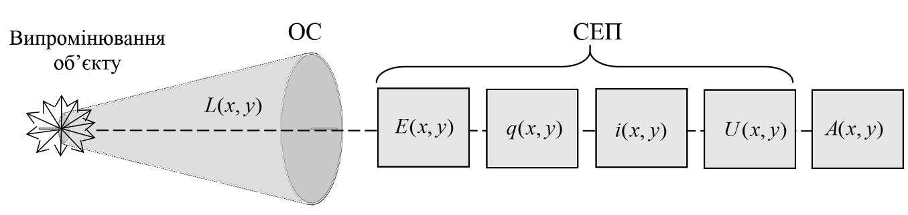
Рисунок 1.2 – Схема формування сигналу ОЕВС
Оптична система ОЕВС формує зображення об’єкту в чутливій площині світло-електричного перетворювача (СЕП), де за допомогою функції розгортання утворюється первинний відеосигнал. Повний відеосигнал подається на вхід СЕП та до пристрою введення відеосигналу в комп’ютер. Зауважимо, що у відповідності з схемою (рис. 1.2), телевізійне зображення може існувати як розподіл освітленості на чутливій поверхні СЕП (ПЗЗ-матриці), як розподіл зарядів по матриці СЕП , як сформована законом розгортки послідовність аналого-електричних сигналів (, ), як цифровий масив (цифрове зображення) , як розподіл яскравості екрану ПК [7-9].

1.2.1 Особливості виготовлення матриць камер
Отже виконаємо огляд двох найбільших технологій виготовлення матриць до цифрових та відеокамер, а саме CCD та CMOS. Розглянемо їх основи роботи та формування відеосигналу у кожному пікселі на рисунку 1.3.
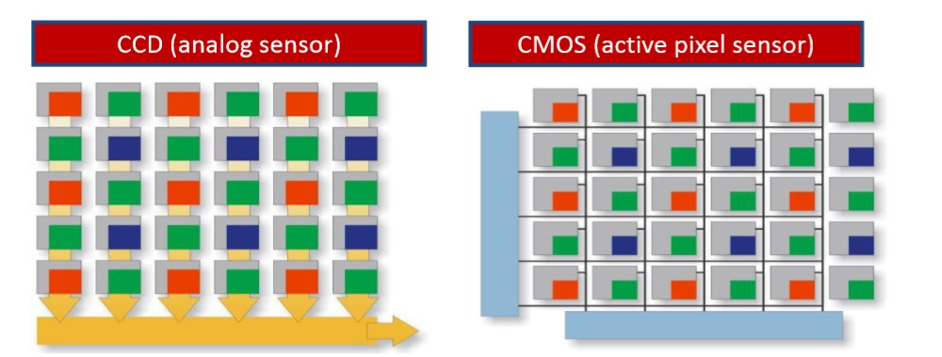
б) | б)
Рисунок 1.3 – Схематичне зображення формування вимірювального сигналу у пікселі за технологіями виготовлення матриць: а) CCD, б) CMOS
Обидва сенсори є піксельними металооксидними напівпровідниками. У кожному пікселі накопичується сигнальний заряд, пропорційний локальній яскравості. Після завершення експозиції CCD (рис. 1.3 а) послідовно передає пакет заряду на кожен піксель до загальної структури, яка перетворює заряд у напругу, зберігає його в буфері та відправляє з мікросхеми. У CMOS -матриці (рис. 1.3 б) зміна заряду та напруги відбувається в кожному пікселі. Ці відмінності в методах зчитування мають значні наслідки для архітектури датчиків, можливостей і обмежень [1,2,5].
Табл. 1.1 – Порівняння характеристик CCD та CMOS матриць
CCD матриця | CMOS матриця
Заряджається світлом, отже виникає менше проблем з темними точками | Розряджаються світлом, є витоки струму
Зчитується послідовно від рядка до рядка, енергоспоживання системи велике | Рядки і стовпці можуть зчитуватися довільно, що дозволяє будувати більш гнучкі системи
Матриці вимагають спеціальних технологічних процесів і матеріалів при виробництві, що значно обмежує їх виробництво і вимагає капіталовкладень | Матриці можуть проводитися на будь-якому заводі, а значить, їх масовий випуск налагодити просто і недорого
Мають кращу чутливість, але вимагають додаткових мікросхем для отримання зображення, що збільшує вартість, розміри і енергоспоживання системи | Містять всі пристрої на одному кристалі, що робить систему економічною, малогабаритною і дешевою; принцип «все в одній схемі»
З таблиці випливає, що матриці CMOS набагато дешевше в порівнянні з CCD-матрицями. На основі технології CMOS можна робити сенсори з великою кількістю мегапікселів, і коштувати вони будуть недорого (у порівнянні з CCD). Але шуми CMOS-матриці не дають зображення такої якості, яке мають камери з CDD-матрицями. Розглянемо більш детальніше камери, що використовуються у складі оптико-електронної системи.

1.3 Схема проходження світлового потоку крізь оптично прозорий об’єкт вимірювання
В цьому підрозділі, де ми описуємо теоретичні дані щодо основних понять, наведемо схематичне зображення відбиття/проходження світлового потоку крізь оптично-прозорий об’єкт (рисунок 1.4). Ми вже наголошували, на тому, що визначати роздільну здатність ми будемо для системи, що буде спроектована для вимірювання геометричних розмірів у мікрометричному та міліметровому діапазонах. Оскільки об’єкти можуть бути і не оптично-прозорими, тоді необхідно буде змінювати схему відбиття/проходження світлового потоку від об’єкту вимірювання геометричних розмірів відповідно до об’єкту. Також необхідно буде провести заміну оптичної складової оптико-електронної вимірювальної системи, а саме обрати інший мікроскоп, що дозволяє працювати з не оптично-прозорими об’єктами.
Зобразимо частину фрагменту об’єкту вимірювання , поставимо дану точку на фрагменті у центрі. Для об’єкту зазначимо наступні параметри, що дозволяють описати схему проходження світлового потоку. А саме коефіцієнт відбиття поверхні об’єкту та коефіцієнт випромінювальної здатності (хочемо зазначити, що зазначені два параметри в межах фрагменту не змінюються), а показник коефіцієнту пропускання змінюється. Параметри х та y на зображенні відповідають за координати маркеру на об’єкті.
Потік випромінювання , що створюється джерелом освітлення оптичного мікроскопу (воно є вбудованим у конструкцію) проходить крізь об’єкт вимірювання, після чого на протилежній площині об’єкту (виході) формується потік з інформацією про стан, властивості, розміри, шорсткість та інші параметри об’єкту . Хочемо зазначити, що напрямок світлового потоку, що формується від джерела освітлення, змінюється відповідно до розташування такого відносно об’єкту.
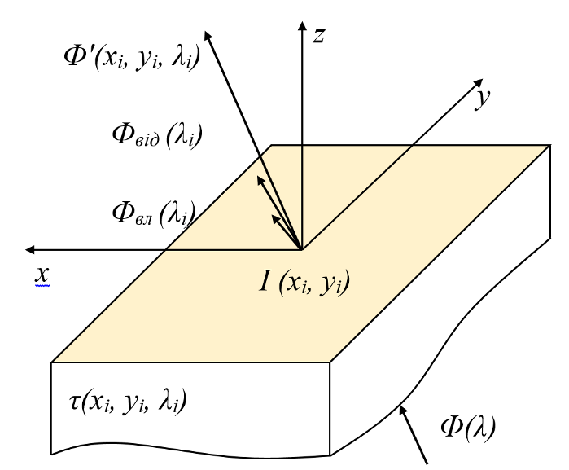
Рисунок 1.4 – Схематичне зображення проходження/відбиття світлового потоку крізь об’єкт
Потік випромінювання , що падає на поверхню об'єкта від джерела світла, дорівнює сумі відбитого світлового потоку об'єкта, а випромінювання, що проходить через зразок, дорівнює
.
Виконаємо прості математичні перетворення попередньої формули з умовою отримаємо наступний вигляд формули
.
З наведеного вище математичного опису проходження світлового потоку крізь об’єкт зазначимо висновок про правильність проектування оптико-електронної вимірювальної системи геометричний розмірів оптично-прозорих об’єктів і для вимірювання її роздільної здатності.

1.4. Фізична модель формування вимірювального сигналу ОЕВС
У магістерській дисертації необхідно навести фізичну модель формування вимірювального сигналу ОЕВС (рисунок 1.5), яка умовно розбиває роботу на основні етапи та відповідні вузли конструкції й описує шляхи подальшого вдосконалення ОЕВС.
Основними характеристиками оптичного поля, утвореного випромінюванням об'єкта в спектральному діапазоні, є спектральна яскравість. Отже, вхідним сигналом для оптико-електронної вимірювальної системи, який має інформацію про будову, властивості та стан об’єкту вимірювання, є поверхнева яскравість (спектральна яскравість).
Формування вимірювального сигналу, що несе інформацію про об’єкт вимірювання, є наступним.
Від джерела освітлення з яскравістю на об’єкт вимірювання надходить енергетичний потік . Проходячи через об'єкт, ми отримуємо потік , який несе інформацію про окремі координати на його вимірювальній поверхні. Інформативний потік проходить через світлофільтр, на виході з якого отримуємо інформативний потік , що надходить до об’єктиву ОЕВС.
Одночасно створюється функція розподілу матриці освітленості, яка перетворюється в матрицю заряджених пікселів, створює поле струму в кожному пікселі, створює матрицю струмів, що йдуть на резистор матриці і в подальшому перетворена в напругу. Зазначене в матриці перетворення створює аналоговий сигнал, який надходить на вхід відеосигналу персонального комп’ютера, де він перетворюється з аналогового в цифровий сигнал пропорційно значенню вхідного вимірювального сигналу.
Енергетична яскравість об’єкту
Об’єкт з різними властивостями пропускання
Об’єктив
Освітленість пікселя
Струм пікселя на ПЗЗ-матриці
АЦП
Комутатор зарядів
(x,y,λ)

Світлофільтр
(x,y,λ₁)
(x,y,λ)
Сигнал на виході ОЕВС
Джерело
(x,y,λ₁)
Освітлювальна система оптико-електронної вимірювальної системи
Оптична система оптико-електронної вимірювальної системи
Телевізійна камера оптико-електронної вимірювальної системи
Рисунок 1.5 – Фізична модель формування вимірювального сигналу ОЕВС
Конструкція оптико-електронної вимірювальної системи є дуже гнучкою і вона може постійно змінюватись. Хоча зауважимо, що змінювати вузли можна, але необхідно обов’язково проводити експериментальні дослідження світло-сигнальних характеристик. Адже заміна одного елементу змінює характеристики загальної системи. Дотримання схеми є обов’язковим, існують постійні складові. До таких слід віднести наступні: навколишнє середовище, система формування випромінювання, формувач зображення системи, вузли обробки та візуалізації інформації. Оптико-електронна вимірювальна система формує зображення, контраст якого пропорційний коефіцієнту випромінювальної здатності .
У фотоелектронній вимірювальній системі відображення виконується позиційним датчиком (сенсорним пристроєм), який за допомогою відповідного кодування дозволяє виділити сигнал, амплітуда якого змінюється відповідно до просторового розподілу коефіцієнта випромінювання в об’єкті вимірювання. Оптико-електронна вимірювальна система інтегрує загальний сигнал , який можемо визначити за формулою
,
де - коефіцієнт пропорційності;
- яскравість поверхні об’єкту вимірювання;
- коефіцієнт випромінювальної здатності поверхні об’єкту вимірювання;
- спектральна щільність.
В формулі (2.5) складова є спектральним сигналом , що вимірюється по довжині хвилі .
У ОЕВС джерелом світла є галогенна лампа розжарення JC, спектр її випромінювання близький до спектру абсолютно чорного тіла (АЧТ). Основним металом, що застосовується для ниток галогенних ламп розжарювання, є вольфрам. Відомо, що для вольфраму при робочій температурі в діапазоні нм освітленість змінюється приблизно на 20%. З заданою точністю вольфрам можемо вважати сірим тілом і розрахунок спектральної щільності енергетичної яскравості проводити за формулою Планка
де - стала Планка, що дорівнює Втмкм⁻⁴м²;
- стала Планка, що дорівнює мкмК;
- довжина хвилі випромінювання поверхні об’єкту;
- температура джерела освітлення (галогенної лампи JC) об’єкту.
Довжина хвилі , при якій функція має максимум, пов’язана з температурою АЧТ законом Віна мкмК
Що стосується фізичної моделі створення вимірювального сигналу ОЕВС, то робота умовно поділяється на вузли: система освітлення, оптична система, телекамера. Ця специфікація вузлів обґрунтувала напрямок майбутніх експериментальних досліджень ОЕВС при вдосконалені системи.

1.5 Теоретичні матеріали та особливості поняття роздільної здатності
Ми проектуємо оптико-електронну вимірювальну систему. Про її головну оптичну складову ми вже зробили короткий опис та зазначили основні особливості, на які варто звернути увагу, виходячи від особливостей прозорості об’єкту вимірювання. Що стосується електронної складової, то ми коротко теж зазначили на структурній схемі оптико-електронної вимірювальної системи, а саме на пристрої з зворотнім зв’язком (телевізійній камері). Нам необхідно виконати опис основних понять щодо роздільної здатності, адже це знання допоможе нам правильно побудувати методику проведення експериментальних досліджень з визначення роздільної здатності оптико-електронної вимірювальної системи.
У сучасній літературі існує декілька форматів розмірності, у яких позначаються роздільна здатність. Тому виконаємо короткий опис, щоб виокремити головне. Оскільки ми формуємо зображення об’єкту вимірювання за допомогою пристрою з зарядовим зв’язком (камерою з ПЗЗ-матрицею) за рівнем випромінюванням від об’єкту, що створюється матричним малюнком з пікселів. Кожен піксель матриці відображає рівень випромінювання частини об’єкту, що захопив кожен піксель матриці. Матриця створює зображення з випромінювань у умовних одиницях аналого цифрового перетворювача (АЦП). Максимальний показник якого дорівнює 255 у.о. АЦП, а найнижчий 0 у.о. АЦП. Тобто абсолютно чорне тіло мало б показник 255 у.о. АЦП, його ще прийнято називати еталоном, а сірі тіла, якими і є об’єкти вимірювання мають показники випромінювання нижче з 255 у.о. АЦП. Такий опис притаманний для чорно-білих телевізійних камер, що створюють цифрове зображення у відтінках сірого від чорного до білого. Для кольорових камер він інших та відображає палітру кольорів, що притаманні об’єкту вимірювання, Хочемо зазначити, що необхідно у оптико-електронній вимірювальній системи використовувати кольорову камеру та детально вивчати технічні характеристики камери. Отже, для нас є важливим зображення, за яким ми визначаємо розподіл випромінювання об’єкту контролю.

1.5.1 Особливості вимірювання роздільної здатності оптико-електронної системи
У магістерській дисертації ми коротко зазначимо головне з аналітичного огляду поняття роздільної здатності, її особливостей. Особливості та різновиди роздільної здатності та взагалі в чому різниця та на що необхідно нам звертати увагу при побудові оптико-електронної вимірювальної системи та майбутнього вдосконалення системи задля підвищення роздільної здатності системи. Хочемо також зауважити, що отримані результати експериментальних досліджень ми плануємо використовувати у вигляді рекомендацій та опису методики визначення роздільної здатності системи, що має складові оптичну та електронну.

1.5.2 Основи поняття роздільної здатності
Отже, першочергово розглянемо існуючі формати розмірності роздільної здатності DPI (точок на дюйм) проти формату розмірності роздільної здатності PPI (пікселів на дюйм). DPI та PPI мають однакову загальну ідею. А саме коли ви порівнюєте DPI та PPI, то дізнаєтеся, що обидва є мірою щільності розташування пікселів ПЗЗ-матриці, яка відображає, наскільки добре відображається зображення. Як DPI, так і PPI базуються на концепції, згідно з якою ви можете взяти багато маленьких елементів розкладу зображення (пікселів), щоб створити набагато складніше зображення. Основна відмінність полягає в тому, що один призначений для роздільної здатності цифрового зображення, яка впливає на якість зображення на екрані вашого комп’ютера, а інший призначений для друку [10].
Отже, для початку коротко опишемо що ж таке піксель зображення, що дасть нам можливість краще розуміти, що означають DPI та PPI. Коли йдеться про цифрові зображення, піксель визначається як найменший керований елемент у цифровій фотографії чи дисплеї. Підійшовши дуже близько, ви побачите кожен квадратик на зображенні, який складається з синіх, зелених і червоних елементів, тобто піксель.
На цифровому екрані ви не зможете легко побачити пікселі, але коли ви збільшуєте масштаб зображення, їх легше розпізнати. Коли ми робимо знімок, ми використовуємо режим RGB. Друк використовує іншу модель, але ту саму ідею. Більша кількість пікселів – це зазвичай добре, оскільки на цифрових або друкованих екранах вони створюватимуть чистіші та чіткіші зображення. PPI (пікселі на дюйм) відноситься до цифрових носіїв, які використовують пікселі. Кожен піксель у цифровому форматі може бути одним із понад 65 тисяч кольорів, що забезпечує велику гнучкість. Подивіться на таблицю нижче, щоб побачити, як зміна PPI змінює деталізацію зображення на екрані між 300 PPI, 72 PPI тощо. Кожна різниця між PPI означає зміну роздільної здатності та розміру файлу. Ці маленькі точки (пікселі) утворюють зображення на вашому екрані.
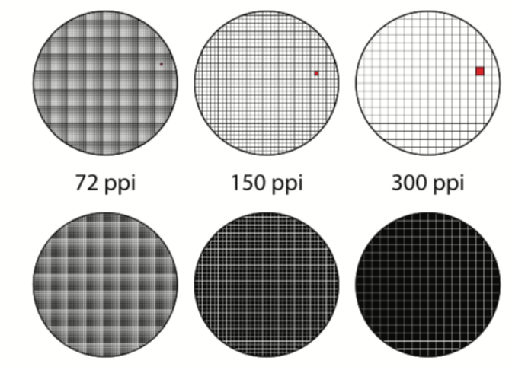
Рисунок 1.6 – Схематичне зображення роздільної здатності у різних масштабах
Коли щільність пікселів становить близько 72-150 пікселів на дюйм, як, ймовірно, на вашому екрані ПК, ви навіть не можете помітити ці маленькі квадратики. Те ж саме відбувається, коли ви друкуєте фотографію з роздільністю 150-300 пікселів на дюйм. Однак якість зображення підвищується в міру отримання більшої щільності пікселів зображення. Якщо ви коли-небудь подивитесь на дисплей Retina, ви помітите, що роздільна здатність вища, ніж у старішого дисплея Apple. Це тому, що дисплей Retina містить понад 300 пікселів на дюйм, що робить ваш екран набагато чіткішим і красивішим для перегляду.
Отже, роздільна здатність оптико-електронної вимірювальної системи – це здатність системи сприймати два окремих елементи окремо, а не як одне ціле. Тобто ми чітко, з необхідним показником контрасту (пороговий контраст) можемо детально бачити два окремих елементи. Звісно розмір таких елементів також важливий і чим менше він, тим краще. Наведемо графічно зображення (рисунок 1.7) чотирьох елементів, отже ми повинні визначити до якого розміру елементів оптико-електронна вимірювальна система здатна їх розрізняти, тобто бачити як чотири елементи, а не один.

Рисунок 1.7 – Зображення елементів зображення
В магістерській дисертації стоїть задача вимірювання роздільної здатності, тобто нам необхідно визначити якого розміру елементи та з якою точністю можуть бути виміряні нашою ОЕВС. Для експериментальних досліджень нами буде обрано чотири розміри, а саме 19,9 мкм, 20 мкм, 30 мкм, 40 мкм. Такий ряд розмірів базується на числовому ряді штрихової лінійної міри, яку ми будемо використовувати при вимірюваннях.
Для збільшення роздільної здатності ОЕВС існує шлях заміни вузлів системи на більш сучасні, що мають кращі характеристики. Так можна змінити вузол оптичний та електронний. Або ж спробувати провести ряд додаткових досліджень, що дозволять збільшити роздільну здатність ОЕВС.

1.6 Висновки до розділу 1
У першому розділі наведено результати огляду структури оптико-електронної вимірювальної системи, для якої необхідно визначити роздільну здатність, структурну схему, представлено короткі дані щодо характеристик CCD та CMOS матриць телевізійних камер, розроблено фізичну модель формування вимірювального сигналу ОЕВС, яка умовно розбиває роботу на основні етапи та відповідні вузли конструкції й описує шляхи подальшого вдосконалення ОЕВС. У дисертації ми описали, що таке роздільна здатність та особливості та на що необхідно звертати увагу про побудові оптико-електронної вимірювальної системи.
Отже, роздільна здатність оптико-електронної вимірювальної системи – це здатність системи сприймати два окремих елементи окремо, а не як одне ціле. Тобто ми чітко, з необхідним показником контрасту (пороговий контраст) можемо детально бачити два окремих елементи. Звісно розмір таких елементів також важливий і чим менше він, тим краще.
Зробимо висновок, що в магістерській дисертації стоїть задача вимірювання роздільної здатності ОЕВС, тобто нам необхідно визначити якого розміру елементи та з якою точністю можуть бути виміряні нашою ОЕВС. Для експериментальних досліджень нами буде обрано чотири розміри, а саме 19,9 мкм, 20 мкм, 30 мкм, 40 мкм. Такий ряд розмірів базується на числовому ряді штрихової лінійної міри, яку ми будемо використовувати при вимірюваннях.

РОЗДІЛ 2 ЕКСПЕРИМЕНТАЛЬНІ ДОСЛІДЖЕННЯ З ВИЗНАЧЕННЯ РОЗДІЛЬНОЇ ЗДАТНОСТІ ОПТИКО-ЕЛЕКТРОННОЇ ВИМІРЮВАЛЬНОЇ СИСТЕМИ
  - Методика вимірювання роздільної здатності оптико-електронної вимірювальної системи
Перед початком проведення експериментальних досліджень з визначення роздільної здатності оптико-електронної вимірювальної системи, необхідно розробити методику проведення цього дослідження.
Мета: визначення роздільної здатності оптико-електронної вимірювальної системи та контроль оптичних деталей на наявність дефектів шляхом визначення геометричних розмірів мікрометричних та міліметрових об’єктів за його цифровим зображенням.
Обладнання: оптичний мікроскоп Біолам (можна застосовувати інший оптичний мікроскоп), телевізійна камера типу (можна використовувати іншу телевізійну камеру) або цифрова фотокамера (можна використовувати будь-яку цифрову фото камеру), персональний комп’ютер.
Перелік технологічних та контрольних операцій:
- Налаштування та підготовка вимірювальної системи.
  - Включити комп’ютер та запустити програму Owl Eye.
  - Зробити активним вікно програми «Вимірювання».
  - Встановити штрихову міру на предметний столик мікроскопу.
  - Встановити збільшення окуляру мікроскопу мінімальним.
- Контрольна операція
  - Встановити контролюючу деталь на предметний столик між освітлювальною системою і окуляром.
  - Виконати фокусування деталі контролю.
  - Отримати зображення для контролю деталі.
  - Виконати сканування по площині деталі з кроком, що дорівнює половині площини зображення за пунктом 2.3. Занести значення розподілу в архів.
  - Провести аналіз цифрових зображень. При виявленні дефектів, що є критичними, при необхідності встановлюємо окуляр з вищим збільшенням.
  - Занести в журнал контролю виявлені дефекти та їх розміри і при необхідності задокументувати їх цифрове зображення (в архіві комп’ютеру).
- Аналіз отриманих зображень
  - Обирається базова ширина штриха еталонної міри.
  - Визначити коефіцієнт пропорційності розміру штриха і розміру , що виміряли за допомогою оптико-електронної вимірювальної системи ( з архіву).
  - Визначаємо розмір об’єкту за формулою .
  - Отримані результати занести до архіву вимірювань.
  - За результатами геометричних розмірів можемо судити про роздільну здатність оптико-електронної вимірювальної системи. Результат наводимо у вигляді показника розміру з зазначенням похибки вимірювання.

  - Складові вузли оптико-електронної вимірювальної системи
У даному підрозділі магістерської дисертації опишемо вибір з обґрунтуванням складових вузлів оптико-електронної вимірювальної системи роздільної здатності. У першому розділі ми навели розроблену нами структурну схему оптико-електронної вимірювальної системи, тепер дотримуючись її структури наведемо зразки вузлів.

    - Вибір та обґрунтування мікроскопу
Оскільки, ми проектуємо оптико-електронну вимірювальну систему, основними є два вузли: оптичний, електричний. У даному розділі оберемо оптичний вузол майбутньої оптико-електронної вимірювальної системи. Але дотримуючись короткого опису, що ми зробили у першому розділі. Отже, ми тоді зазначили, що обираємо оптично-прозорі об’єкти для досліджень майбутньою оптико-електронною системою, для якої нам необхідно визначити роздільну здатність, щоб розуміти якого діапазону розміри ми зможемо вимірювати нашою системою та з якою похибкою.
Хочемо зазначити, що об’єктив цифрового відеомікроскопа (оптико-електронна вимірювальна система), який ми і створюємо, є потужним оптичним інструментом для перевірки промислових і біологічних зразків. Вони можуть бути як простими, так і складними за бажанням користувача, починаючи з чотирьох компонентів і закінчуючи більш ніж дванадцятьма компонентами. Системи, що використовують понад дванадцять компонентів, зазвичай мають складні методи фільтрації та механізми, необхідні для розміщення оптичних фільтрів на оптичному шляху. Якщо необхідно включити оптичні елементи в оптичний шлях системи камера-об’єктив, семикомпонентна система з коригуванням нескінченності є ідеальним вибором, особливо для застосувань флуоресцентної мікроскопії.

      - Біологічний мікроскоп Olympus CX43
Першим зразком, який ми хочемо розглянути є біологічний мікроскоп виробництва світового лідера з оптичного приладобудування та мікроскопів Olympus CX43.
Мікроскоп ідеально підходить для спостереження за біологічними зразками у світлому та темному полі. Хочемо зазначити, що дана конструкція мікроскопу має можливість для сумісності з телевізійною камерою, тобто розробниками одразу передбачено додаткову систему з’єднання з камерою, що має назву тринокулярного дизайну. Він також має сумісний з ахроматичними об’єктивами Olympus Plan
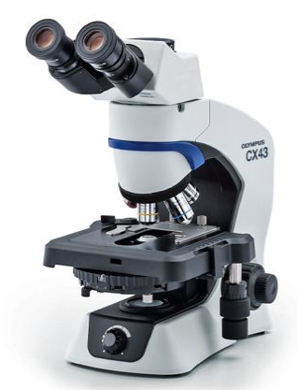
Рисунок 2.1 – Мікроскоп Olympus CX43 [11]
Біологічний мікроскоп Olympus CX43 – це ергономічний мікроскоп, який використовується для спостереження у світлому та темному полі. Ця система мікроскопів використовує ахроматичні об’єктиви Olympus Plan для отримання чітких плоских зображень і може вмістити до п’яти об’єктивів у обертовому наконечнику. Вбудоване світлодіодне підсвічування створює умови денного освітлення з постійною температурою кольору при будь-якій яскравості, дозволяючи переглядати зразки з їх природними кольорами, і має тривалий термін служби 60 000 годин.
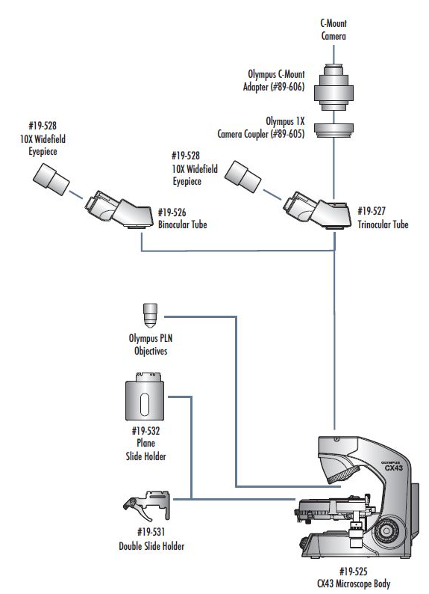
Рисунок 2.2 – Схема мікроскопу з зазначенням складових вузлів та їх маркуванням [11]
Біологічний мікроскоп Olympus CX43 ідеально підходить для використання в освітніх, дослідницьких та настільних середовищах для спостереження за клітинами, тканинами та іншими біологічними зразками. Тринокулярна трубка для спостереження та адаптери камери доступні для цифрового зображення, а також доступні два тримачі зразків: плоский тримач, який дозволяє вільно переміщати зразок, і подвійний тримач предметного скла, який може утримувати один великий зразок або два зразки на місці.
Таблиця 2.1 – Технічні характеристики біологічного мікроскопа [11]
Об'єктив | Числова діафрагма  (NA) | Робоча відстань  (мм) | Занурення  рідина | 10X окуляр (F.N. 20)
 |  |  |  | Збільшення | Кут огляду (мм)
PLN 2X | 0.06 | 5.80 | N/A | 20X | 1.0
PLN 4X | 0.10 | 18.50 | N/A | 40X | 0.5
PLN 10X | 0.25 | 10.60 | N/A | 100X | 0.2
PLN 20X | 0.40 | 1.20 | N/A | 200X | 0.1
PLN 40X | 0.65 | 0.60 | N/A | 400X | 0.05
PLN 100X | 1.25 | 0.15 | олія | 1000X | 0.02

Таблиця 2.2 – Технічні характеристики біологічного мікроскопа Olympus CX43 [11]
Корпус мікроскопа (обов'язково) | CX43 Корпус мікроскопа з фіксованим конденсором і світлодіодним підсвічуванням
Оглядова труба (необхідна одна) | Бінокулярний тубус №19-526
Оглядова труба (необхідна одна) | Тринокулярна трубка для спостереження (потрібен адаптер для камери та з’єднувач)
Окуляри (потрібно два) | Широкополий окуляр 10X
Об’єктиви (потрібен один) | Об'єктив Olympus PLN 2X
Об’єктиви (потрібен один) | Об'єктив Olympus PLN 4X
Об’єктиви (потрібен один) | Об'єктив Olympus PLN 10X
Об’єктиви (потрібен один) | Об'єктив Olympus PLN 20X
Об’єктиви (потрібен один) | Об'єктив Olympus PLN 40X
Об’єктиви (потрібен один) | Масляний імерсійний об’єктив Olympus PLN 100X
Кабель живлення (потрібен один) | Кабель живлення США 110 В
Кабель живлення (потрібен один) | Кабель живлення 220 В ЄС
Додаткові аксесуари | Подвійний тримач слайдів
Додаткові аксесуари | Плоский тримач слайдів
Адаптери камери (обидва потрібні для тринокулярної трубки) | 1X з’єднувач для камери
Адаптери камери (обидва потрібні для тринокулярної трубки) | Адаптер C-Mount

2.2.1.2 Стереомікроскопи Olympus SZ51 і SZ61
Стереомікроскопи Olympus SZ51 і SZ61 з масштабуванням використовуються в науках про життя для забезпечення чудової якості зображення з достатньою глибиною різкості для різноманітних застосувань біологічної мікроскопії. Зум-стереомікроскопи Olympus SZ51/SZ61 використовують оптичну систему Greenough з кутом конвергенції 10°, що забезпечує чудову площинність поля, а також високу чіткість, чітку деталізацію та точний колір. Кожен мікроскоп має зручні елементи керування переднім доступом, обмежувач ручки масштабування для швидкої повторюваної зміни збільшення та зручну конструкцію окуляра, що забезпечує контроль аберації зіниці та відповідне розташування в оці [12].
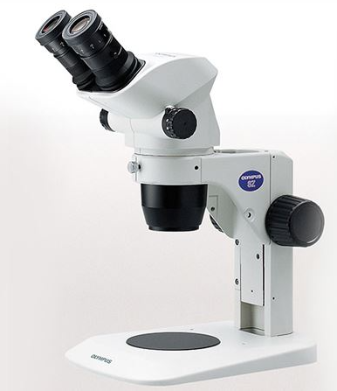
Рисунок 2.3 – Зовнішній вигляд мікроскопів Olympus SZ51 і SZ61 [12]
Бінокулярний зум-стереомікроскоп Olympus SZ51 є економічно ефективним універсальним рішенням для застосувань, які потребують чітких висококонтрастних зображень. Бінокулярні зум-стереомікроскопи Olympus SZ51 мають коефіцієнт масштабування 5:1 разом із діапазоном збільшення від 8X до 40X при використанні з окуляром 10X. Бінокулярна та тринокулярна версії стереомікроскопа SZ61 мають вбудований об’єктив 1X, а всі інші об’єктиви приєднуються до нього. Низьке, пригнічене поле кривизни забезпечує точне відтворення оригінальної форми зразка [12]. Бінокулярний зум-стереомікроскоп Olympus SZ61 має коефіцієнт масштабування 6,7:1 разом зі змінним збільшенням від 6,7 до 45X при використанні з 10X окуляром. Тринокулярний зум-стереомікроскоп SZ-61R також доступний із тринокулярним тубусом із вбудованим об’єктивом 0,5X C-mount для легкої сумісності з цифровими та відеокамерами.
Таблиця 2.3 – Технічні характеристики Бінокулярний зум-стереомікроскоп Olympus SZ51 і SZ61 [12]
Корпус мікроскопа (потрібен один) | Корпус стереомікроскопа SZ51 з біноклем 45°
Корпус мікроскопа (потрібен один) | Корпус стереомікроскопа SZ61 з біноклем 45°
Корпус мікроскопа (потрібен один) | Корпус стереомікроскопа SZ61 з тринокуляром 45° (C-Mount)
Підставки (потрібна одна) | Основна підставка для відбитого світла з реверсивною сценічною пластиною №88-207
Підставки (потрібна одна) | Підставка для світлодіодного світла, що проходить і відбивається
Окуляри (потрібно два) | Окуляри 10X Widefield
Окуляри (потрібно два) | Окуляри 15X Widefield
Окуляри (потрібно два) | Окуляри 20X Widefield
Окуляри (потрібно два) | Окуляри 30X Widefield
Цілі (потрібна одна) | Об'єктив 0,3X
Цілі (потрібна одна) | Об'єктив 0,4X
Цілі (потрібна одна) | Об'єктив 0,75X
Цілі (потрібна одна) | Об'єктив 1.5X
Цілі (потрібна одна) | Об'єктив 2X
Додаткові аксесуари | Підставка з кулькою та розеткою для базової підставки для освітлення

Таблиця 2.4 –Технічні характеристики бінокулярний зум-стереомікроскоп Olympus SZ51 і SZ61 [12]
Тіло мікроскопу | Збільшення масштабу | 10X окуляр |  | 15X окуляр |  | 20X окуляр |  | 30X окуляр
Тіло мікроскопу | Збільшення масштабу | F.N. 22 |  | F.N. 16 |  | F.N. 12.5 |  | F.N. 7
Тіло мікроскопу | Збільшення масштабу | Збільшення | Кут огляду мм | Збільшення | Кут огляду мм | Збільшення | Кут огляду мм | Збільшення | Кут огляду мм
SZ61 | 0.67X | 6.7X | 32.8 | 10.1X | 23.9 | 13.4X | 18.7 | 20.1X | 10.4
SZ61 | 1X | 10X | 22 | 15X | 16 | 20X | 12.5 | 30X | 7
SZ61 | 2X | 20X | 11 | 30X | 8 | 40X | 6.3 | 60X | 3.5
SZ61 | 3X | 30X | 7.3 | 45X | 5.3 | 60X | 4.2 | 90X | 2.
SZ61 | 4.5X | 45X | 4.9 | 67.5X | 3.6 | 90X | 2.8 | 135X | 1.
SZ51 | SZ51 | 0.85X | 8X | 27.5 | 12X | 20 | 16X | 15.6 | 24X
SZ51 | 1X | 10X | 22 | 15X | 16 | 20X | 12.5 | 30X | 7
SZ51 | 2X | 20X | 11 | 30X | 8 | 40X | 6.3 | 60X | 3.5
SZ51 | 3X | 30X | 7.3 | 45X | 5.3 | 60X | 4.2 | 90X | 2.3
SZ51 | 4X | 40X | 5.5 | 60X | 4 | 80X | 3.1 | 120X | 1.8

2.1.1.3 Біологічний мікроскоп ЛОМО
Розглянемо характеристики біологічного мікросокпу ЛОМО, його зовнішній вигляд представлено на рисунку нижче.
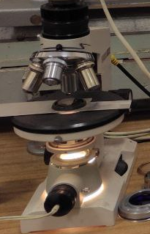
Рисунок 2.5 Зображення мікроскопу ЛОМО
До комплекту мікроскопу входять п’ять окулярів, що дозволять обирати необхідне збільшення об’єкту. Джерелом освітлення мікроскопу є освітлювач ОИ-19, тобто галогенна лампа розжарювання (8 В, 20 В). Для проектування оптико-електронної вимірювальної системи роздільної здатності, ми оберемо саме цю модель оптичного мікроскопу, він повністю задовольняє вимогам експерименту та нашим вимогам щодо основи, на якій будемо проектувати вимірювальну систему.

    - Вибір та обґрунтування телевізійної камери
Другим основним елементом оптико-електронної вимірювальної системи, для якої ми будемо визначати роздільну здатність, є електронний вузол. Для нашого проекту це телевізійна камера з матрицею. Це може бути просто телевізійна камера або ж виготовлена спеціально для мікроскопу. Розглянемо аналоги зразків камер нижче у розділі.

      - Мікроскопічна камера Basler PowerPack
Мікроскопічні камери Basler PowerPack доступні в різних конфігураціях, розроблених для забезпечення ефективності та продуктивності. Для полегшення системної інтеграції ці камери були розроблені з підключенням USB 3.0 із зворотною сумісністю USB 2.0, а також мали невеликий і компактний форм-фактор. У моделях Pulse використовуються відомі в промисловості датчики ON Semiconductor Aptina, що забезпечує точні відтворювані результати для широкого діапазону застосувань. У моделі Ace використовується сенсор SONY Pregius, який має низький рівень шуму та великий динамічний діапазон. Мікроскопічні камери Basler PowerPack ідеально підходять для застосувань, які потребують високої частоти кадрів для плавного перегляду в реальному часі, швидкого фокусування та перевірки зразків.
Хочемо зазначити, що моделі Pulse включають перехідне кільце CS-Mount на C-Mount. Усі моделі містять кабель USB3 та програмне забезпечення Basler Microscopy з коротким посібником з встановлення камери.
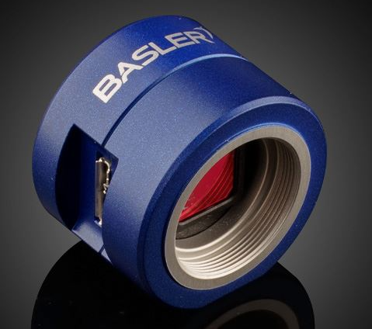 | 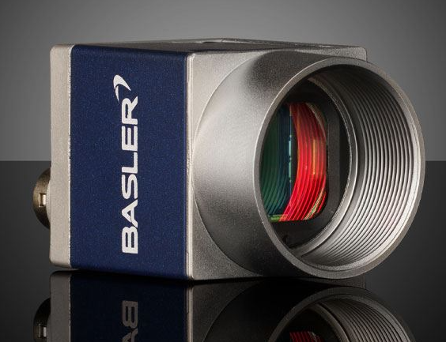 | 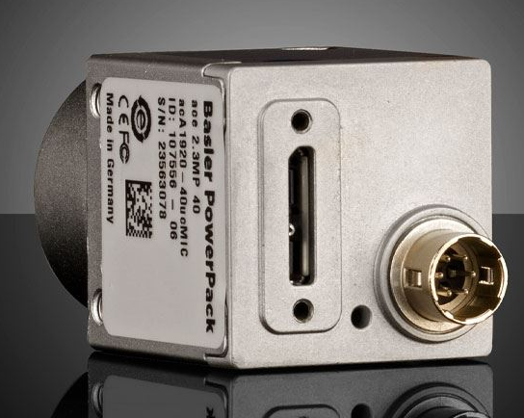
Рисунок 2.4 – Зображення мікроскопічної камери Basler PowerPack [13]
Таблиця 2.5 – Технічні характеристики мікроскопічної камери Basler PowerPack [13]
Відеовихід: | USB 3.0
Буфер зображення: | Не визначено
Час контакту: | Ручний і автоматичний
Споживана потужність (Вт): | Не визначено
Орієнтація порту інтерфейсу: | Бічна панель
Температура зберігання (°C): | -20 до +80
Виробник: | Basler
Тип датчика: | CMOS з прогресивним скануванням
Джерело живлення: | Живлення через USB
Робоча температура (°C): | від 0 до +50
Стандарт машинного зору: | USB3 Vision v1.0

      - Камери Basler ace2 USB 3.0
Камери Basler ace2 USB 3.0 доступні у двох версіях, які забезпечують оптимізовану апаратну конструкцію, перевірений компактний і надійний корпус і сучасну технологію сенсора CMOS із чудовою якістю зображення від Sony Pregius 2-го покоління, STARVIS 3-го покоління або останнього 4-го покоління. -сенсори Gen Pregius S. Ці камери Ace другого покоління містять усі компоненти камер Ace першого покоління разом із інтегрованими функціями, такими як світлодіодний індикатор стану, знімний ІЧ-фільтр і надійний роз’єм M8. Версія Basler ace2 USB 3.0 Camera Basic пропонує відмінне співвідношення ціни та продуктивності з потужним набором функцій Computer Vision, тоді як версія Pro розблоковує унікальні розширені функції Beyond, такі як Pixel Beyond і Compression Beyond, для максимальної продуктивності для відповідності складним вимогам додатків [14].
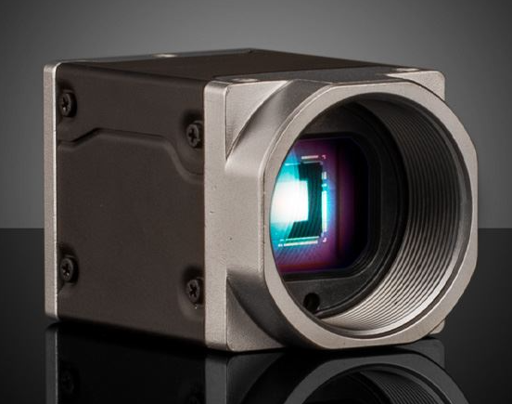 | 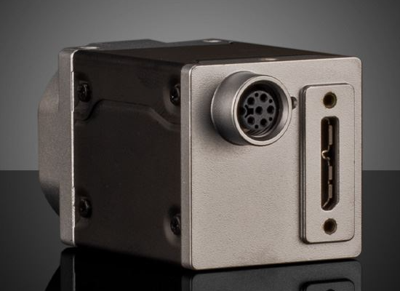
Рисунок 2.6 – Зовнішній вигляд камери Basler ace2 USB 3.0 [14]

Ці камери містять перевірене програмне забезпечення та драйвер Basler Pylon SDK і відповідають стандартам GenICam (USB3 Vision), що робить їх швидким і економічно ефективним рішенням для інтеграції програмного забезпечення. Камери Basler ace2 доступні як з інтерфейсами USB 3.0, так і з GigE і ідеально підходять для широкого спектру застосувань, таких як автоматизація виробництва та промислова робототехніка.
Таблиця 2.6 – Технічні характеристики камери Basler ace2 USB 3.0 [14]
Відеовихід: | USB 3.0
Монтажні різьби: | ¼-20 з адаптером для кріплення на штатив
Сімейство камер: | ace2
Глибина пікселя: | 8/10/12 bit
Роз'єм: | USB 3.0, Micro-B
GPIO: | 1 вхідна лінія з оптичним зв’язком, 2 лінії вводу/виводу загального призначення (GPIO).
Розміри (мм): | 36,3 x 29 x 29 (без роз’ємів і байонета об’єктива)
Робоча температура (°C): | -10 до +60
Тип роз'єму GPIO: | 6-контактний M8
Виробник: | Basler
Буфер зображення: | Не визначено
Тип датчика: | CMOS з прогресивним скануванням
Час контакту: | Вільно програмований
Джерело живлення: | Живлення через USB
Синхронізація: | Апаратний тригер (GPIO), програмний тригер або Free-Run
Кріплення: | C-кріплення
Орієнтація порту інтерфейсу: | Задня панель
Температура зберігання (°C): | -20 до +80
Стандарт машинного зору: | USB3 Vision v1.0, GenICam
Отже до основних переваг камери камери Basler ace2 USB 3.0 можемо віднести наявність відеовиходу USB 3.0 із сенсорами SONY Pregius S до 24 Мп і 160 кадрів/с, перевірений компактний корпус (29 x 29 мм), потужний набір функцій комп’ютерного бачення з додатковими функціями, а також доступні камери Basler ace USB 3.0

2.2.2.3 Мікроскопічні камери Pixelink® серії M
Мікроскопічні камери Pixelink® серії M забезпечують економічні можливості отримання зображень із високою роздільною здатністю як для світлопольної, так і для темнопольної мікроскопії. Ці камери призначені для зйомки зображень із високою роздільною здатністю до 20 Мп і доступні з різними розмірами сенсора та частотою кадрів. Ці камери включають кабель USB 3.0 і програмне забезпечення Pixelink® Capture, що дозволяє легко інтегрувати їх у існуючі системи мікроскопії в різних лабораторних умовах. Додаткове трирівневе програмне забезпечення для мікроскопії μScope (Essentials, Standard, Professional) пропонує розширені цільові функції мікроскопії та інструменти вимірювання, такі як вимірювання в реальному часі, інтервальна зйомка та порівняння зображень у реальному часі [15].
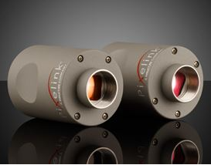
Рисунок 2.7 – Зовнішній вигляд мікроскопічної камери Pixelink® серії M
Таблиця 2.7 – Технічні характеристики мікроскопічної камери Pixelink® серії M [15]
Відеовихід: | USB 3.0
Монтажні різьби: | Без монтажної різьби/адаптера для штатива
Сімейство камер: | М-серія
Джерело живлення: | Живлення через USB
Вага (г): | 218.5
Робоча температура (°C): | від 0 до +50
Тип роз'єму GPIO: | Жодного
Виробник: | Pixelink
Тип датчика: | CMOS з прогресивним скануванням
Роз'єм: | USB 3.0, Micro-B
Споживана потужність (Вт): | Не визначено
Синхронізація: | Програмний тригер
Кріплення: | C-кріплення
Температура зберігання (°C): | -45 до +85
Стандарт машинного зору: | USB3 Vision

Мікроскопічні камери Pixelink® серії M ідеально підходять для вимогливих додатків, які вимагають високої роздільної здатності та низьких шумів зображення, включаючи біологію, метрологію та медичне зображення.

2.2.2.4Телевізійна камера Mintron 12v6hc-ex mono camera
Даний тип камер спроектовано на основі високочутливого датчику (матриці), за допомогою якого камера дає безперервний сигнал. Особливістю камери є той факт, що нею можна користуватись віддалено з компьютеру. Елементи керування охоплюють широкий діапазон витримок затвору з цифровим збільшенням.

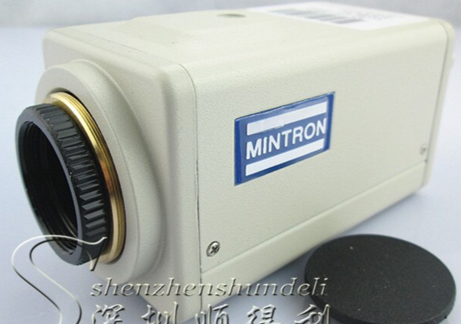
Рисунок 2.8 – Зображення телевізійної камери типу Mintron 12v6hc-ex mono camera
Наведемо інформацію про основні технічні характеристики телевізійної камери даного типу у вигляді таблиці.
Таблиця 2.8 - Технічні характеристики телевізійної камери типу Mintron 12v6hc-ex mono camera
Пристрій зображення: | 1/2 ″ вбудована передача SONY CCD
Елемент зображення: | 795 x 596
Роздільна здатність:(телевізійних ліній) | 600
Температура роботи: (°C) | -20 … 50 (при 85 % вологості)
Блок живлення: (В) | DC 12
Споживання енергії: (мA) | 180
Розміри: (мм) | 115 х 51 х 51

За коротким аналітичним оглядом телевізійних камер хочемо зробити висновок, щодо переваг та недоліків наведених зразків. Отже, до преваг всіх камер можемо віднести відповідність щодо використання у нашій оптико-електронній вимірювальній системі, вони мають різні матриці, але всі вони задовольняють вимогам. До недоліків камер у нашому випадку слід віднести вартість камер, тому будемо обирати найдешевшу і відповідно пункту переваг вона підходить. Хочемо зазначити, що недоліки камер насправді не мають недоліків, їх характеристики навіть кращі за обрану нами камеру. Однак конкретно для нас і нашого обмеженого бюджету для написання проекту ми обрали найбюджетніший варіант.

2.2.3 Вибір еталону розміру (міри) та обґрунтування
Оскільки, у магістерській дисертації поставлено завдання визначити роздільну здатність оптико-електронної вимірювальної системи, що проектувалась для вимірювання геометричних розмірів об’єктів мікрометричного та міліметрового діапазонів, тому нам для проведення експериментальних досліджень та і для майбутніх вимірювань необхідний еталон геометричного розміру. Отже, виконаємо пошук еталону геометричного розміру у мікрометричному та міліметровому діапазонах. Для цього проведемо пошук існуючих аналогів.

2.2.3.1 Міру передачі геометричного розміру
Розглянемо сучасну міру передачі геометричного розміру, також у технічній літературі зустрічається назва сітки ( міри). Сітки — це прозорі скляні диски, помічені лусками або візерунками, які вставляються в окуляри мікроскопа у внутрішній реальній площині зображення. Це проміжне зображення досліджуваного зразка/об’єкта, створене об’єктивом мікроскопа. Розміщуючи сітку візиру в цьому положенні, масштаб/візерунок накладається на зображення, і обидва знаходяться у фокусі одночасно.
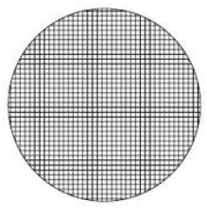
Рисунок 2.9 – Зображення міру передачі геометричного розміру [16]
Таблиця 2.9 – Технічні характеристики міру передачі геометричного розміру [16]
Товщина (мм): | 1.50
Загальна точність (мкм): | ±3
Допуск на ширину лінії (мм): | ±0,002
Допуск на товщину (мм): | ±0,1
Центрування (мм): | 0,1

Усі ці сітки призначені для об’єктивної потужності 1X. Квадрати розташовані по всьому полю. Сітки мають чисті квадрати сітки по всьому полю, існують версії діаметром 19 або 21 мм.

2.2.3.2 Сітка окуляра мікроскопа, поперечна шкала діаметром 19 мм
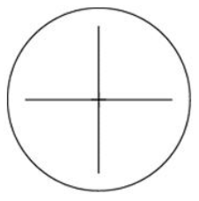
Таблиця 2.10 – Технічні характеристики перехресної передавальної сітки [17]
Допуск на товщину (мм): | ±0,1
Центрування (мм): | 0,1
Загальна точність (мкм): | ±3

2.2.3.3 Комплект мір ЛОМО
Розглянемо третій приклад, який використовується як тестовий елемент для еталонів довжини, остаточних вимірювань. Для огляду ми виберемо барометри радянського виробництва від одного з кращих виробників свого часу, які і сьогодні відповідають найсуворішим вимогам до якості та виробництва мікрометричних барометрів. Виробник ЛOMO відомий у всьому світі. Приклад зображення фрагмента міри ЛOMO наведено на рисунку 2.11.
Ми використовуємо вимірювальний набір ЛOMO для визначення роздільної здатності оптико-електронних вимірювальних систем, телескопів і оптики. Набір мір, який ми маємо, складається з п’яти мір з 25 елементами (масивами), кожен з яких містить 4 групи штрихів. Штрихи розташовані на однаковій відстані один від одного, мають однакову ширину і довжину, їх розташування показано на рисунку 2.11.
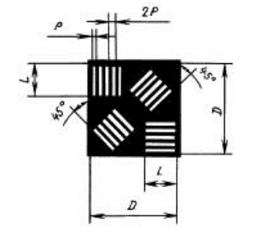 | 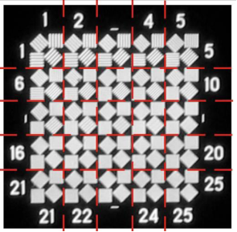
Рисунок 2.11 –Зображення міри ЛОМО ГОСТ 15114-78 [18]
Як видно з зображення кожне поле міри має чотири різнонаправлені види штрихів, а саме горизонтальні, вертикальні, під кутом у 45 º, під кутом у -45 º.
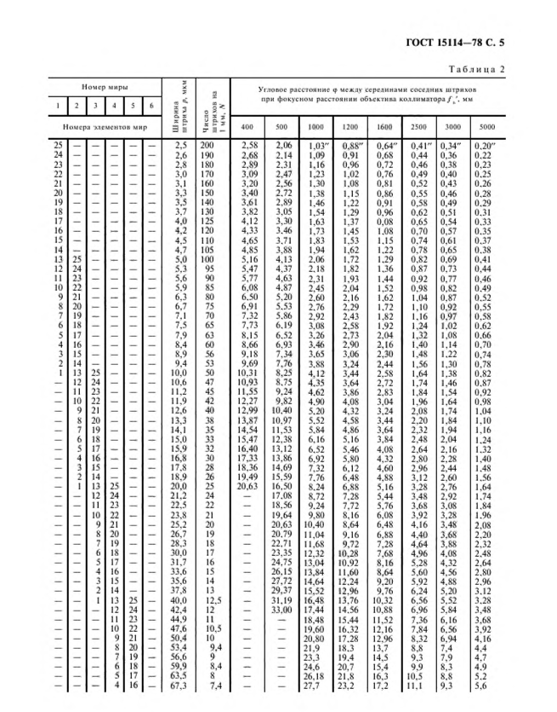
Рисунок 2.12 – Скріншот сторінки ГОСТ 15114-78 з зазначеними лінійними розмірами [18]
У підрозділі ми представили два приклади скінченнорозмірних еталонів або еталонних систем для визначення роздільної здатності телескопів і оптичних систем. Ці два стандарти повністю відповідають вимогам експериментального дослідження з вимірювання роздільної здатності оптико-електронної вимірювальної системи. Наш вибір - це вибір стандарту ЛОМО. Основною перевагою вибору було те, що міра є в експериментальній лабораторії кафедри інформаційно-вимірювальних технологій.
Надаємо дані ГОСТ. Ми проілюстрували сторінку з ГОСТ 15114-78 для вказівки розміру пунктирних полів, щоб використовувати цю інформацію для подальших розрахунків.

2.2.4 Програмне забезпечення
Для обробки отриманих результатів вимірювання та обробки зображень розподілу випромінювання штрихів міри ми використаємо програмне забезпечення «Совине око». Його функціонал складається з робочих полів: «Перегляд», «Вимірювання», «Результати», «Керування», «Розподіл». Скріншот робочого вікна програми Совине око (Owl Eye) під час вимірювання наведено на рисунку 2.13.
Послідовні етапи вимірювання геометричних розмірів еталона описані нижче. Спочатку виберіть джерело випромінювання. Активуйте ресурс у полі «Керування» і відобразіть контролер у полі «Перегляд». Праворуч від поля «Вид» знаходиться поле «Вимірювання», в якому визначаємо область або контрольну точку з позначкою, виділеною яскраво-зеленим кольором. Результат вимірювання відображається в полі «Результати». Контрольні розміри вимірюють по горизонталі і вертикалі в точках, тобто в пікселях, ми зазначали цю процедуру при описі методики вимірювання пункт 2.1. Тому кінцевий результат необхідно перевести в мікрометри, для цього скористаємося таблицею ГОСТ 15114-78, яка представлена нижче.
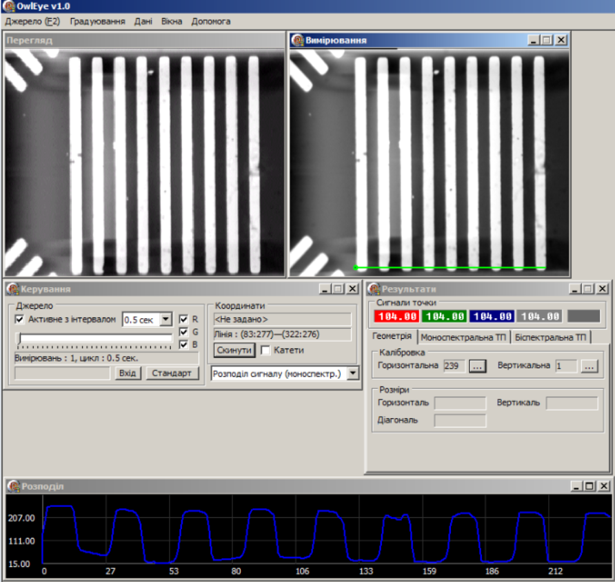
Рисунок 2.13 – Вікно програми «Совине око»
Щоб ввести зображення з телекамери, необхідно вибрати так зване джерело вхідного сигналу. Цю функцію можна знайти в головному меню під назвою «ДЖЕРЕЛО» за допомогою гарячої клавіші F2. Інтервал вибору кадру можна встановити в секундах за допомогою плаваючого списку в групі «ДЖЕРЕЛО». Зауважте, що фактичний інтервал вибору кадрів обмежений швидкістю системи та може бути більшим, ніж налаштований.
Кількість кадрів сеансу вимірювання можна встановити за допомогою повзунка в тій же групі нижче. Програма дозволяє встановити кількість вимірювань від 1 до 32 за сеанс. Довжина вимірювальної кривої відображається в полі під повзунком, як добуток інтервалу між записами на їх кількість. Під час вимірювання дані записаних зображень збираються в бібліотеку програмного забезпечення, а в кінці сеансу обчислюється середнє значення діапазону сигналу, яке додається до алгоритму вимірювання програми «OwlEye» для подальшої обробки.
Координати маркерів можна задати мишею у вікні «ВИМІР» (рисунок 5.1) одноразовим натисканням кнопки миші. Координати маркерних «точок» задаються безпосередньо. Задати координати маркера «лінія» можна, утримуючи натиснутими клавіші «Ctrl» і «Shift» у кінці та на початку рядка. Числові значення координат сигналів відображаються у вікні «КЕРУВАННЯ» групи «КООРДИНАТИ».
Для геометричних вимірювань використовується вікно «РЕЗУЛЬТАТИ» (рисунок 2.14), вкладка «ГЕОМЕТРІЯ». Спочатку необхідно встановити відповідність між кількістю пікселів на зображенні і лінійним розміром об'єкта по горизонтальній і вертикальній осі, для цього калібрування ОЕВС виконується за допомогою еталонної сітки (міри) ЛОМО.
Рисунок 2.14 – Геометричні вимірювання. Вікно "ВИМІРЮВАННЯ" з обробленим зображенням сітки (міри)
У групі «РОЗМІРИ» закладки «ГЕОМЕТРІЯ» вікна «РЕЗУЛЬТАТИ» після завершення калібрування отримують виміряну довжину в лінійних одиницях. На рисунку наведеному нижче представлено вікно програми. з прикладом вимірювання в геометричному масштабі.
Діапазон значень сигналу - від 0 до 255 у.о. АЦП, тобто визначається апаратними характеристиками джерела відеосигналу (ПЗЗ-матриці телекамери). У групі «Похибка» відображаються метрологічні дані вимірювання поточної точки – СКВ (середнє квадратичне відхилення) сигналу та СКВ відповідного геометричного розміру.
За допомогою ОЕВС ми можемо вимірювати або контролювати геометричні розміри топографічних об’єктів на поверхні масштабів і сіток, за якими потім визначати роздільну здатність вимірювальної системи. При цьому оператор має можливість спостерігати за вимірюваним об'єктом в режимі реального часу на екрані ОЕВС ПК. Точки зображення, де проводиться вимірювання, позначаються спеціальним рухомим маркером, а на екран виводиться інформація про геометричні розміри. Під час випробування отримано криві розподілу сигналу по ширині діапазону вимірювань (рисунок 2.15).
а) | б)
Рисунок 2.15 – Розподіл сигналу по ширині поля сітки: а) цифрове зображення шкали; б) розподіл сигналу
Хочемо зазначити, що вікна оператор може перетягувати у робочій площині дисплею, як йому зручно на своє уподобання, але кількість вікон завжди стала.

  - Експериментальні дослідження з тестовими об’єктами мікрометричних розмірів
Після того, як ми розробили всю систему вимірювань, визначилися з описом, вибрали стандартний геометричний розмір, вказали програмне забезпечення та виконали налаштування системи, можна переходити до основних вимірювань, які повинні бути виконані відповідно до технічних вимог дипломної роботи.
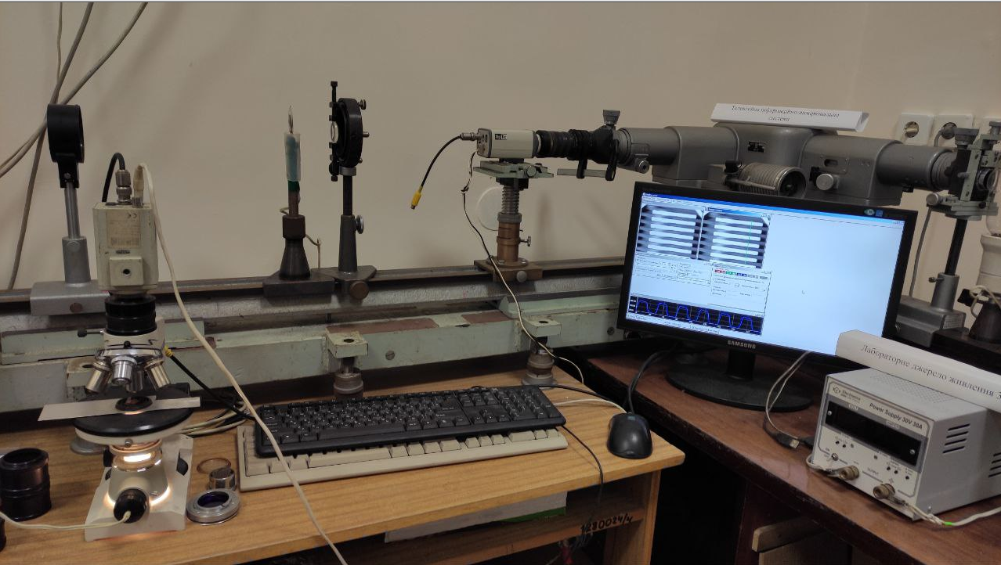
Рисунок 2.16 – Зображення експериментального стенду оптико-електронної вимірювальної системи роздільної здатності

2.3.1 Експериментальні дослідження з визначення роздільної здатності ОЕВС
Для проведення обробки отриманих результатів з визначення розмірів штрихів еталонної міри, за якою у подальшому ми і визначимо по показникам розмірів та їх точності вимірювання роздільну здатність ОЕВС. Але для початку проведемо ряд експериментальних досліджень з вимірювання розмірів штрихів еталонної міри з зміною градації кроку. Для обробки отриманих результатів вимірювання та обробки зображень розподілу випромінювання штрихів міри ми використаємо програмне забезпечення «Совине око». Його функціонал складається з робочих полів: «Перегляд», «Вимірювання», «Результати», «Керування», «Розподіл». Скріншот робочого вікна програми Совине око (Owl Eye) під час вимірювання наведено на рисунку 2.17.
Рисунок 2.17 – Вікно програми «Совине око»
Послідовні етапи вимірювання геометричних розмірів еталона описані нижче. Спочатку виберіть джерело випромінювання. Активуйте ресурс у полі «Керування» і відобразіть контролер у полі «Перегляд». Праворуч від поля «Вид» знаходиться поле «Вимірювання», в якому визначаємо область або контрольну точку з позначкою, виділеною яскраво-зеленим кольором. Результат вимірювання відображається в полі «Результати». Контрольні розміри вимірюють по горизонталі і вертикалі в точках, тобто в пікселях, ми зазначали цю процедуру при описі методики вимірювання пункт 2.1. Тому кінцевий результат необхідно перевести в мікрометри, для цього скористаємося таблицею ГОСТ 15114-78, яка представлена нижче.
Експериментальні дослідження, спрямовані на визначення геометричних розмірів ширини вимірювального штриху, за показником якого у подальшому визначаємо роздільну здатність, наступні.
Наведемо приклад пошуку розміру ширини шкали за ГОСТ, Наприклад випробування проводили зі шкалою № 2, поле 13, де ширина смуги становить 10 мкм.
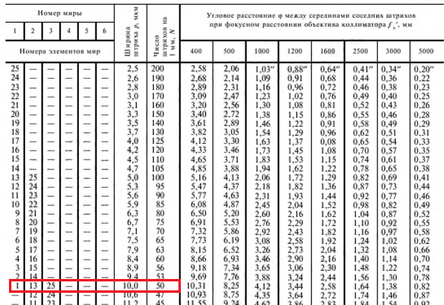
Рисунок 2.18 – Зображення сторінки ГОСТ 15114-78 з зазначенням № міри, № поля та розміром штриха, мкм (виділено червоним) [18]
Наведемо результати вимірювання, а саме скріншоти вікна з результатами вимірювання, де зазначено розподіл випромінювання зони, що виокремлена маркером; завантажено окремим файлом дані розподілу, за яким можна відтворити зображення розподілу випромінювання; зона вимірювання; зона перегляду.

2.3.1.1 Результати вимірювання з мірою № 4 поле №18
Для зручності та структурованого відображення будемо наводити результати вимірювання поетапно для окремої міри з зазначенням поля у вигляді таблиці, також буде наведено таблиці з експериментальними даним розподілу випромінювання виділеної маркером лінії для вимірювання. А вже у наступному підрозділі розрахуємо точність вимірювання. Для забезпечення ймовірності у 90 % нами проведено з кожним обраним полем по 20 вимірювань.

Таблиця 2.11 – Результати вимірювання з мірою № 4 поле №18
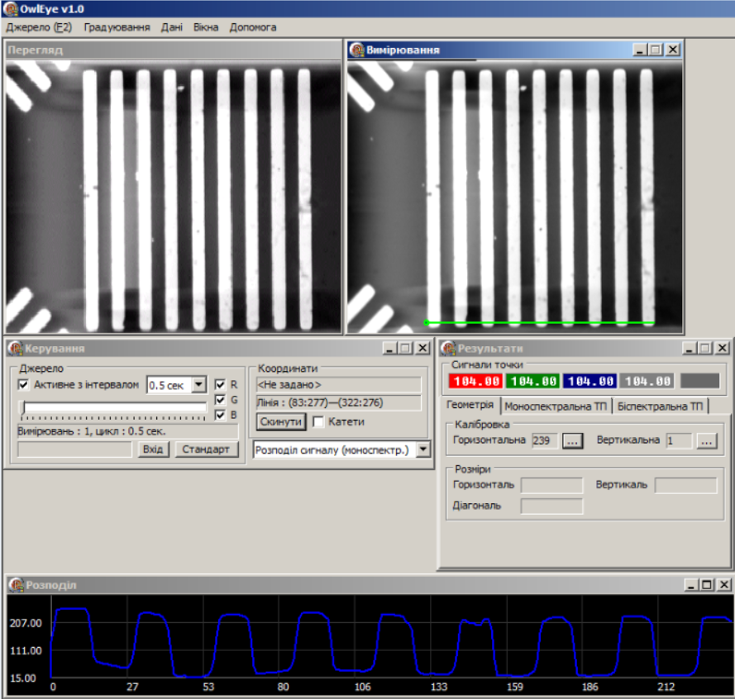 | 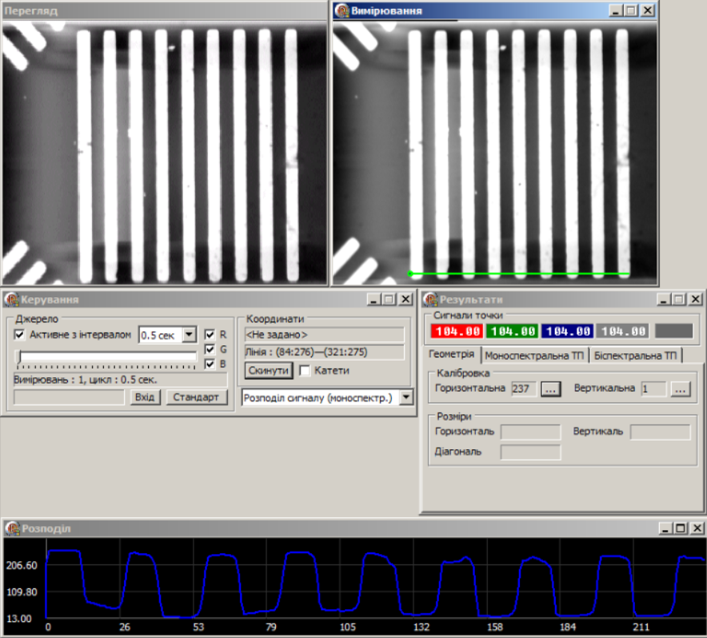
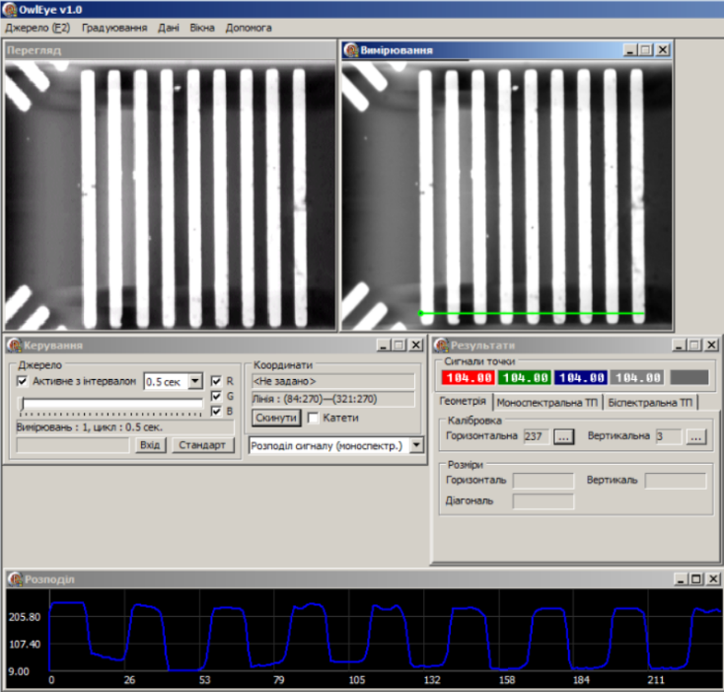 | 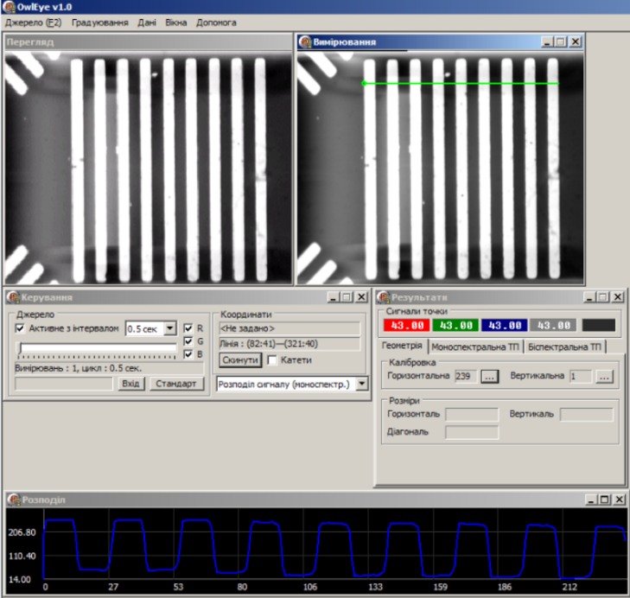
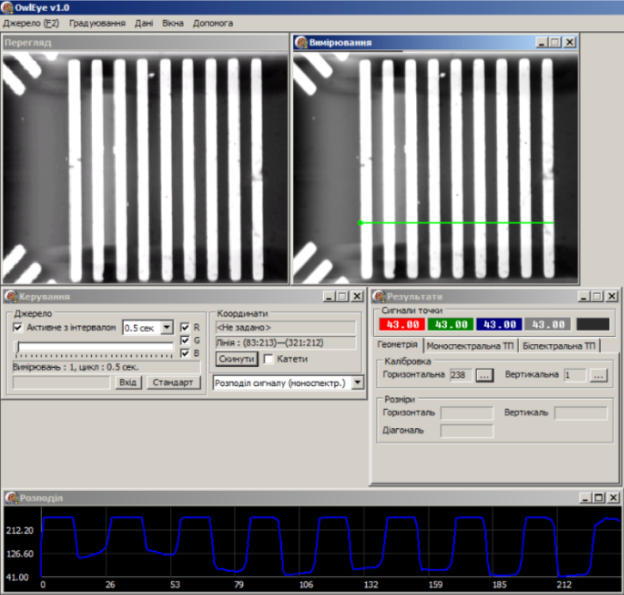 | 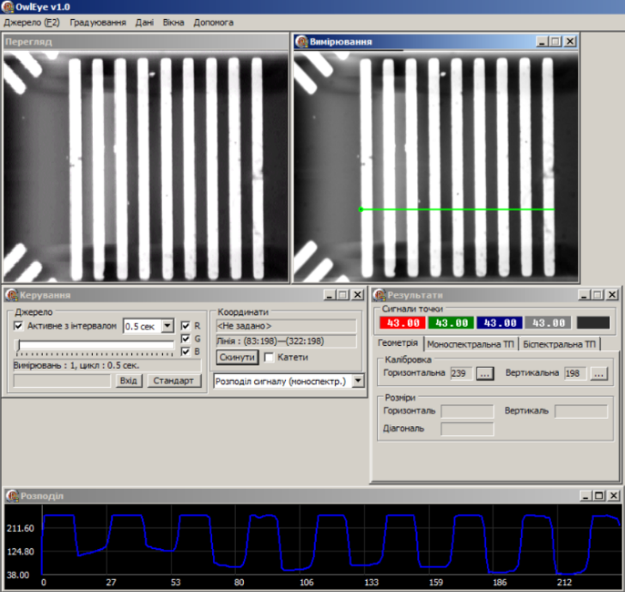
Продовження таблиці 2.11 – Результати вимірювання з мірою № 4 поле № 18
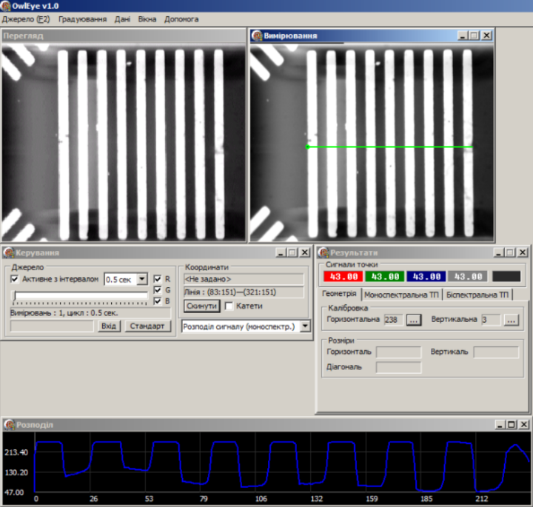 | 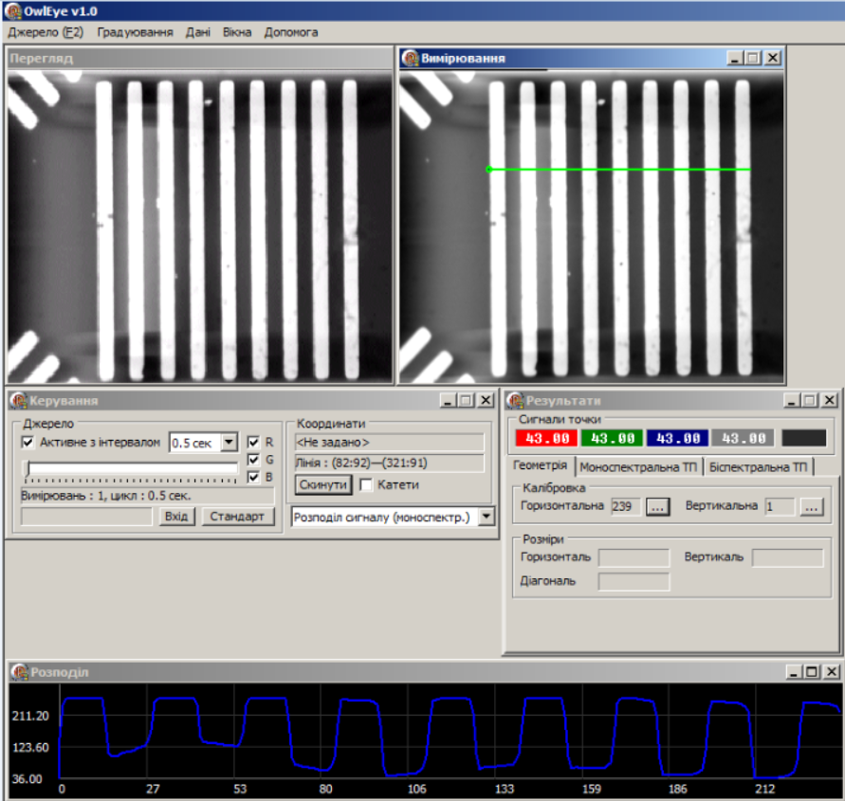
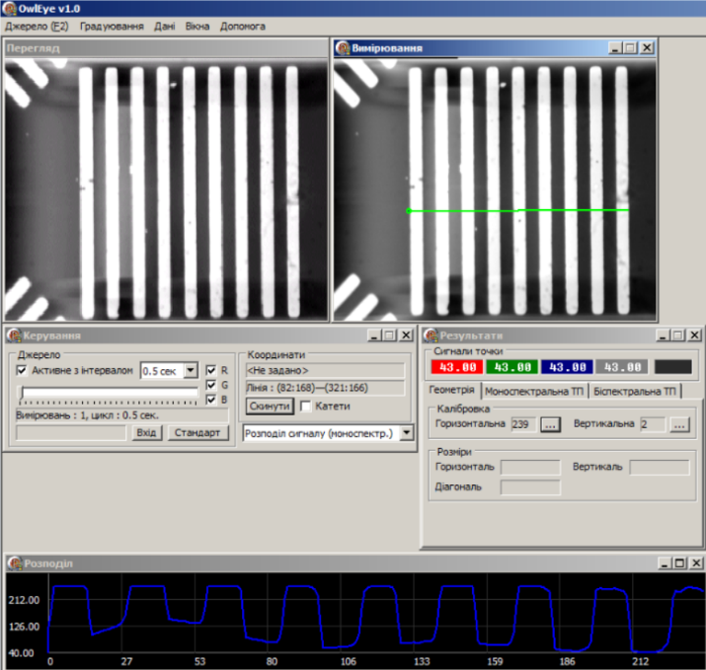 | 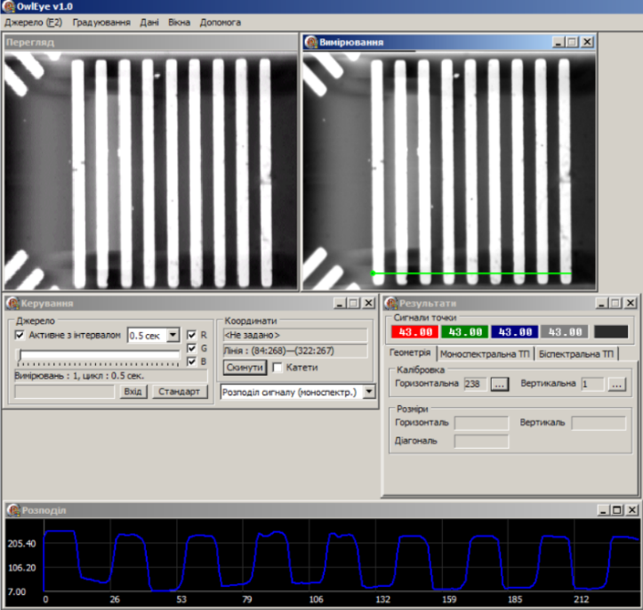
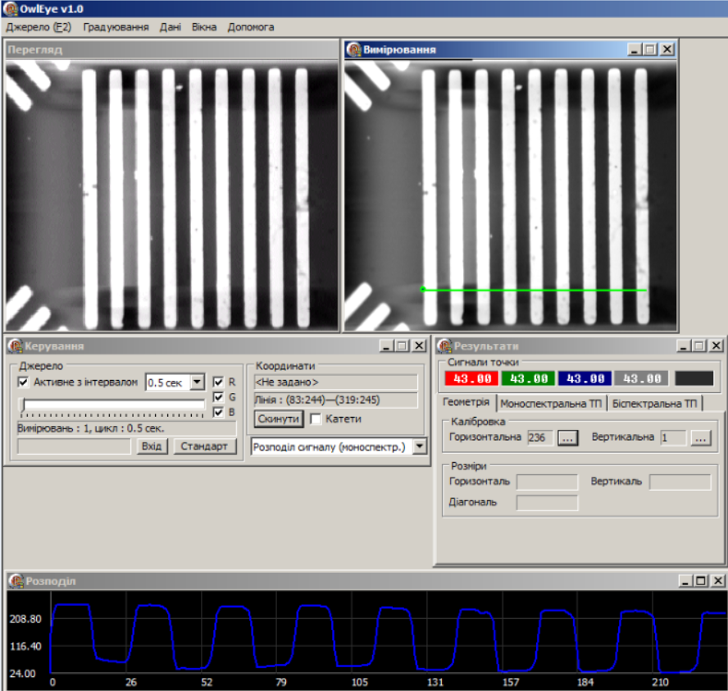 | 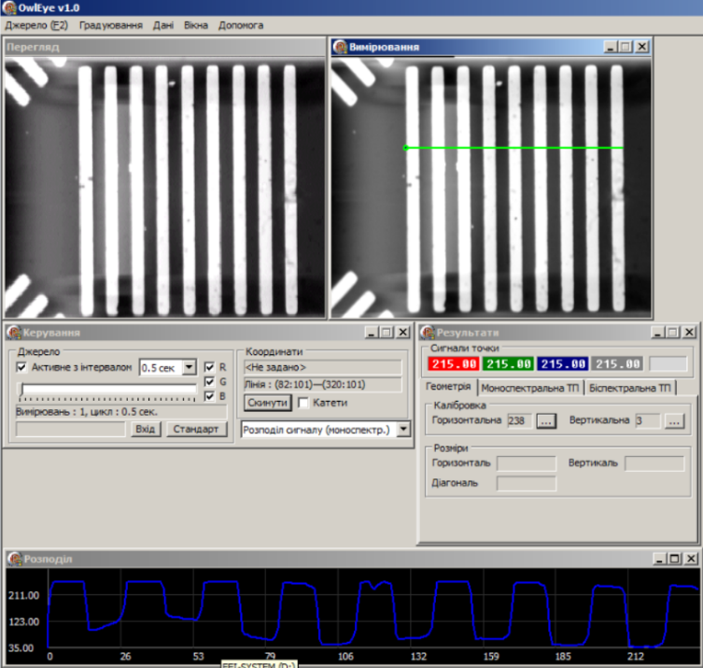
Продовження таблиці 2.11 – Результати вимірювання з мірою № 4 поле № 18
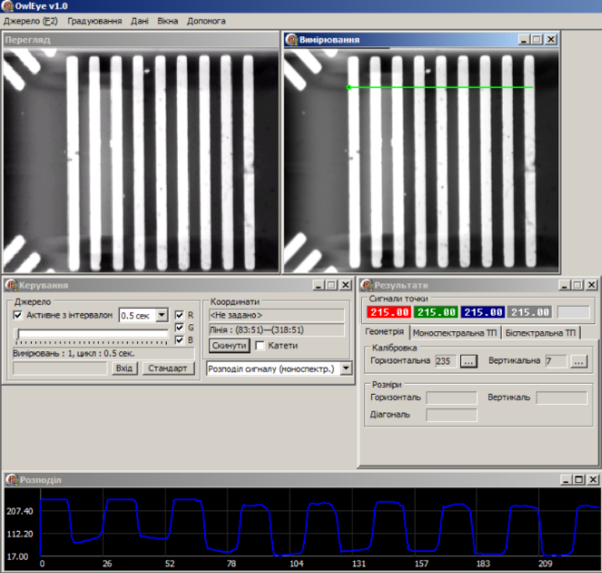 | 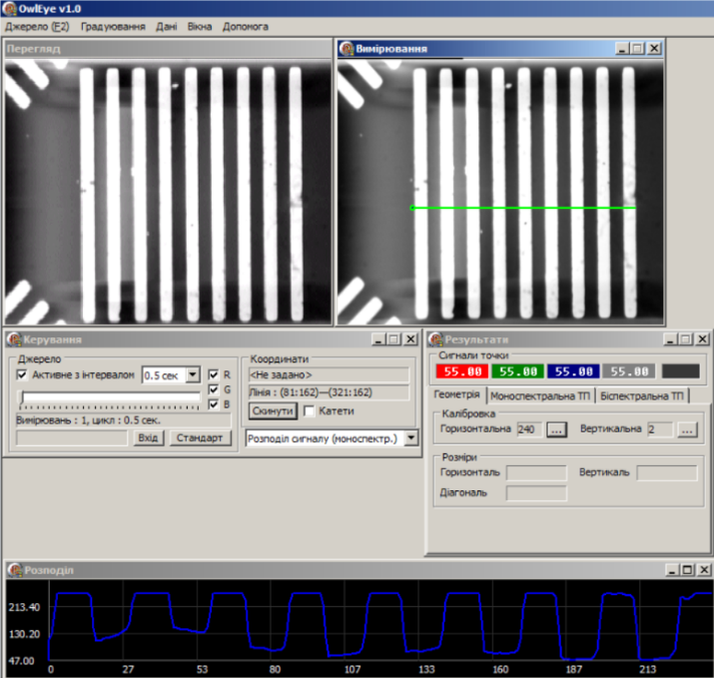
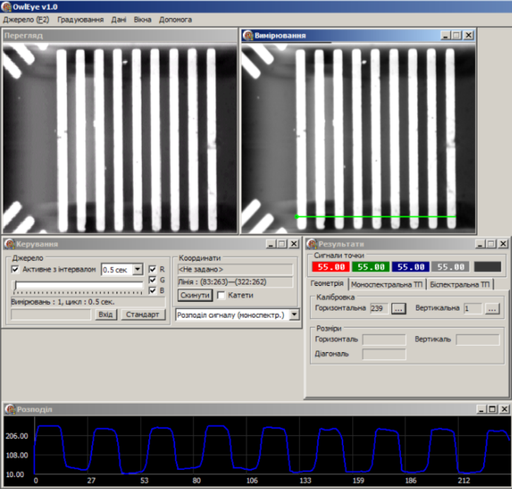 | 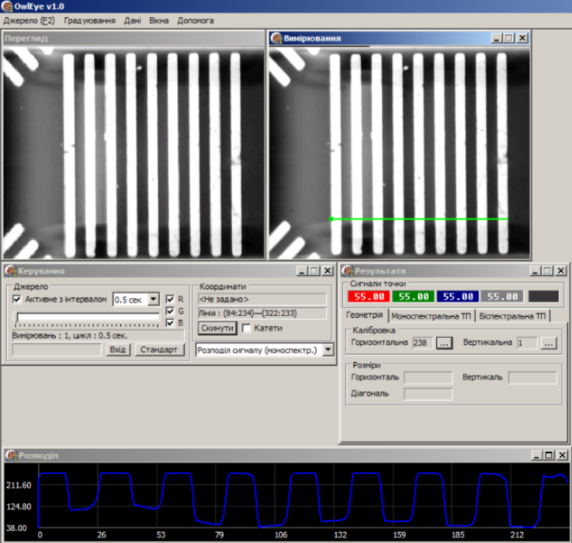
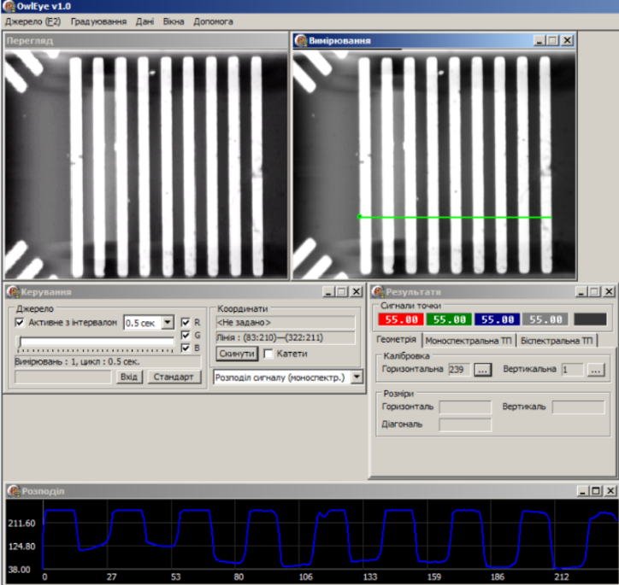 | 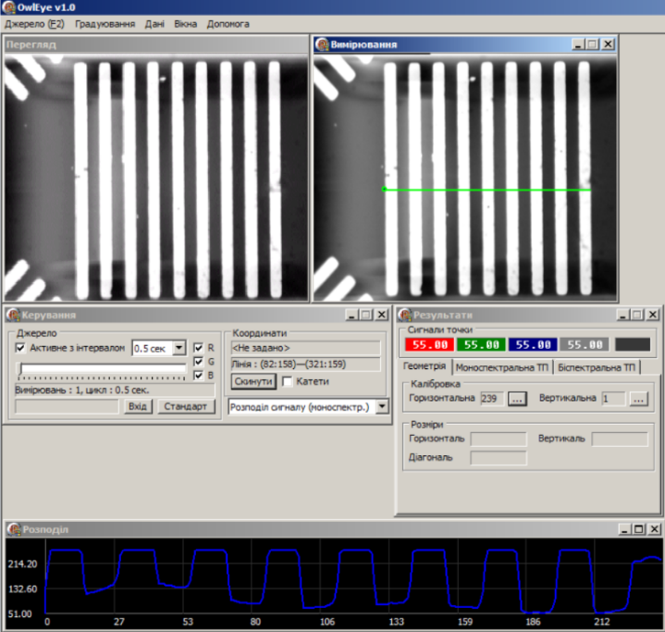
Продовження таблиці 2.11 – Результати вимірювання з мірою № 4 поле № 18
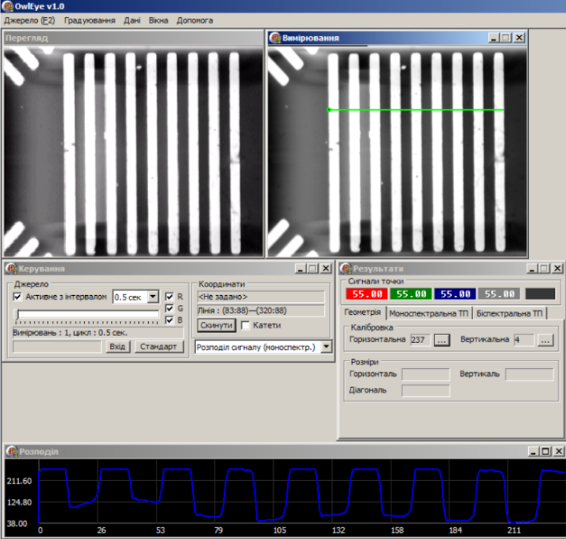 | 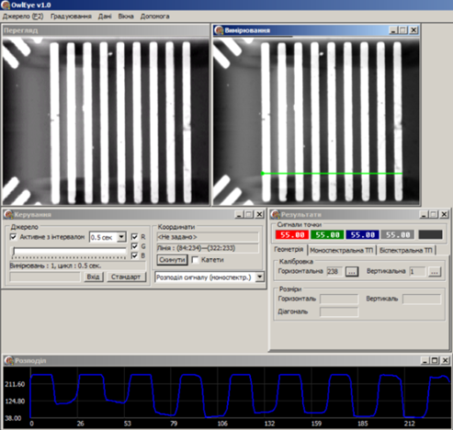
Хочемо зазначити, що для кожного розміру визначення ширини штриха ми проводимо по 20 вимірювань, отримані результати будемо обробляти в інших програмних продуктах, що зручні для обробки такі як Excel, а у магістерській дисертації наводити вже отримані результати, такі дії пов’язані з великим масивом даних. У додатках від А1 до А10 ми навели результати вимірювання тільки одного розміру ширини штриха, за яким визначимо роздільну здатність ОЕВС визначати розміри такого діапазону. Це зайняло у нас у дисертації 70 сторінок, тому ми вважаємо за потрібне наводити у дисертації тільки отримані результати, адже у нас таких базових розмірів штрихів мір ще 5, а отже як мінімум це ще 350 сторінок даних експериментальних досліджень. За необхідності можемо надати файли з результатами у електронному виді.
Ми проводили вимірювання з мірою № 4, поле № 18, еталонна ширина штриха за ГОСТ 14115-78 дорівнює 30,0 мкм.
Середнє значення ширини штриха міри № 4, поле № 18 дорівнює 13,505 у.о.АЦП. Розмір ширини штриха міри дорівнює 4,54 у.о АЦП (експериментальним шляхом виміряно 40 раз, що задовольняє ймовірності вимірювання 95%), за ГОСТ його розмір 10 мкм, виміряний розмір ОЕВС дорівнює 13,505 у.о., що при складанні пропорції дозволяє нам розрахувати виміряний ОЕВС розмір у мікрометрах і він дорівнює . За ГОСТ 14115-78 цей розмір дорівнює 30 мкм.
Виконаємо перерахунок з наведено вище чому дорівює 1 у.о. АЦП за формулою . Виконаємо перерахунок всіх даних у таблиці у відповідності до отриманих даних.
Таблиця 2.12 – Скорочені дані експериментальних вимірювань (міра № 4, поле № 18)
№ | Ширина штриха  у.о.АЦП | Ширина штриха мкм | № | Ширина штриха  у.о.АЦП | Ширина штриха мкм
1 | 13,47 | 29,66902 | 11 | 13,52 | 29,77915
2 | 13,50 | 29,7351 | 12 | 13,62 | 29,99941
3 | 13,47 | 29,66902 | 13 | 13,57 | 29,88928
4 | 13,48 | 29,69105 | 14 | 13,53 | 29,80118
5 | 13,52 | 29,77915 | 15 | 13,51 | 29,75713
6 | 13,51 | 29,75713 | 16 | 13,47 | 29,66902
7 | 13,48 | 29,69105 | 17 | 13,51 | 29,75713
8 | 13,46 | 29,647 | 18 | 13,49 | 29,71307
9 | 13,53 | 29,80118 | 19 | 13,44 | 29,60294
10 | 13,51 | 29,75713 | 20 | 13,51 | 29,75713
Отже система вимірює роздільну здатність системи по геометричному розміру з похибкою 30±0,25 мкм.

2.3.1.2 Результати вимірювання з мірою № 4 поле №25
Повторюємо експериментальні дослідження з мірою № 4, поле № 25, еталонна ширина штриха за ГОСТ 14115-78 дорівнює 20 мкм. У технічному завданні до магістерської дисертації нам надали ряд розмірів штрихів для мір, з яким необхідно провести експериментальні дослідження, однак, нам надали можливість самостійно обирати їх. Тому ми обрали поле № 25 на мірі № №4 через ціле число розміру штриха, для зручності розрахунку похибок у майбутньому.
Таблиця 2.13 – Результати вимірювання з мірою № 4 поле №25
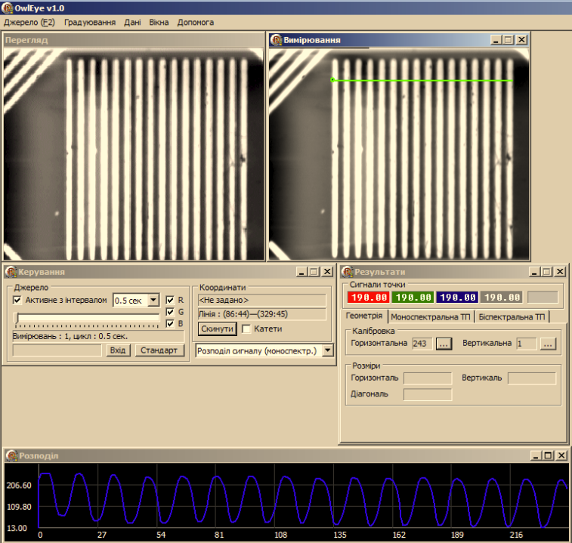 | 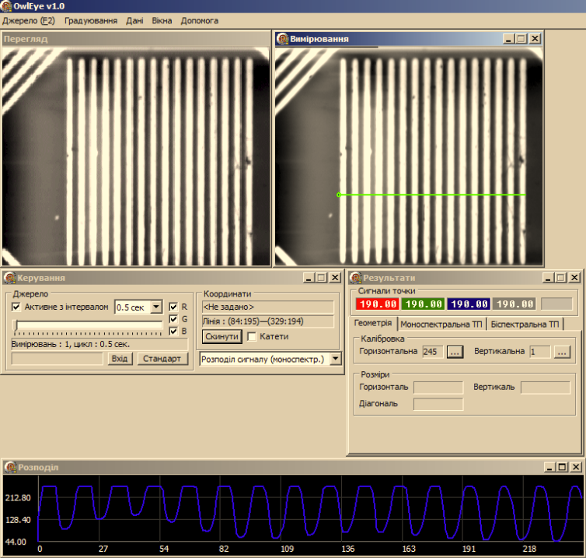
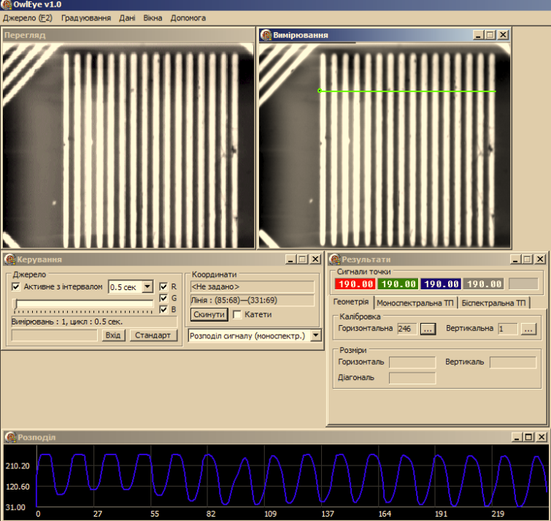 | 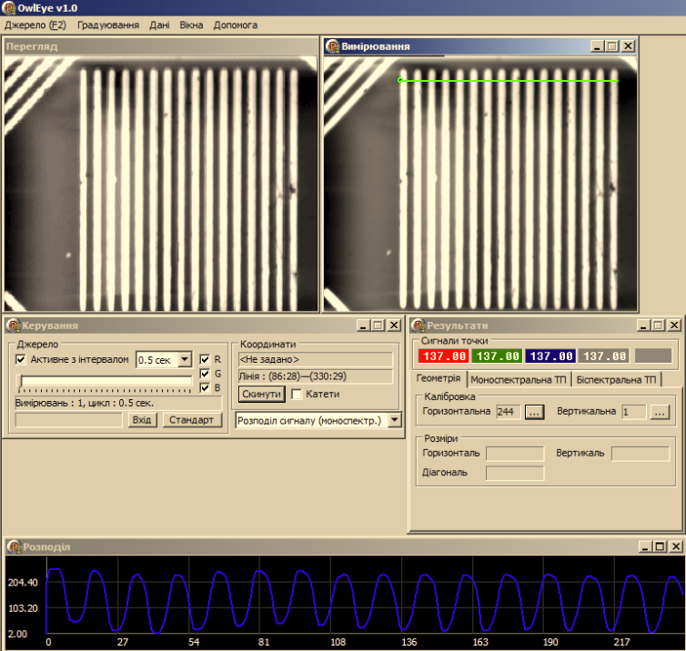
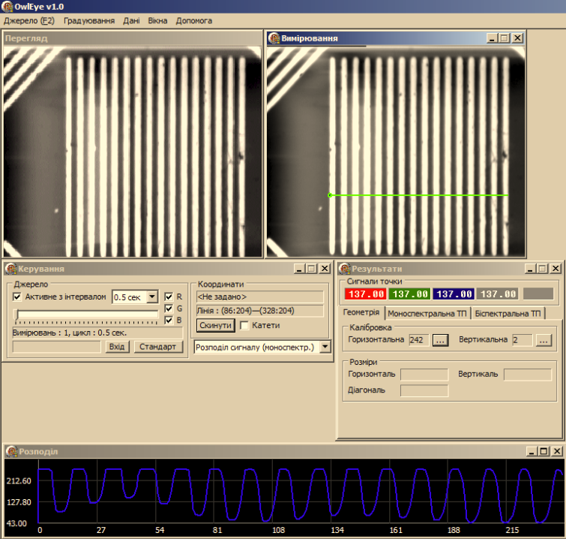 | 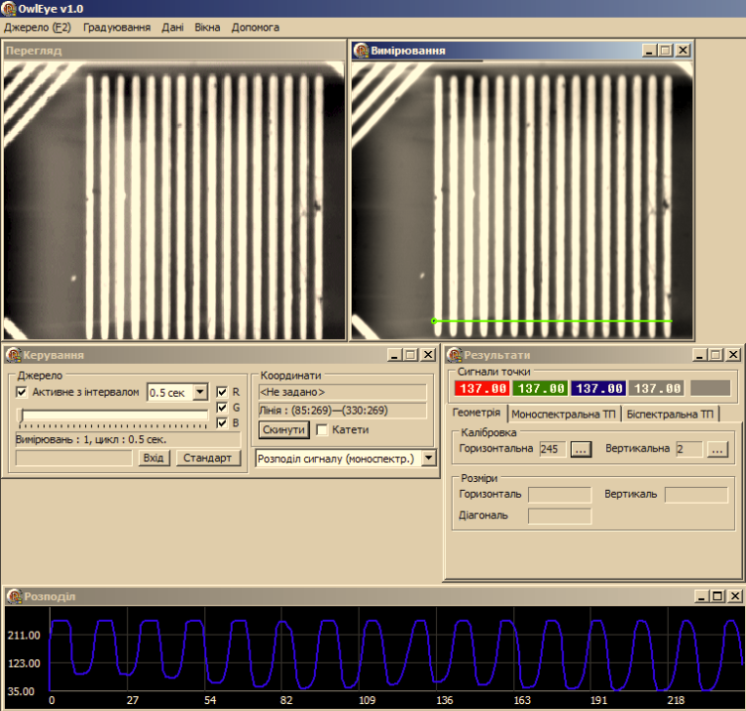

Продовження таблиці 2.13 – Результати вимірюв з мірою № 4 поле №25
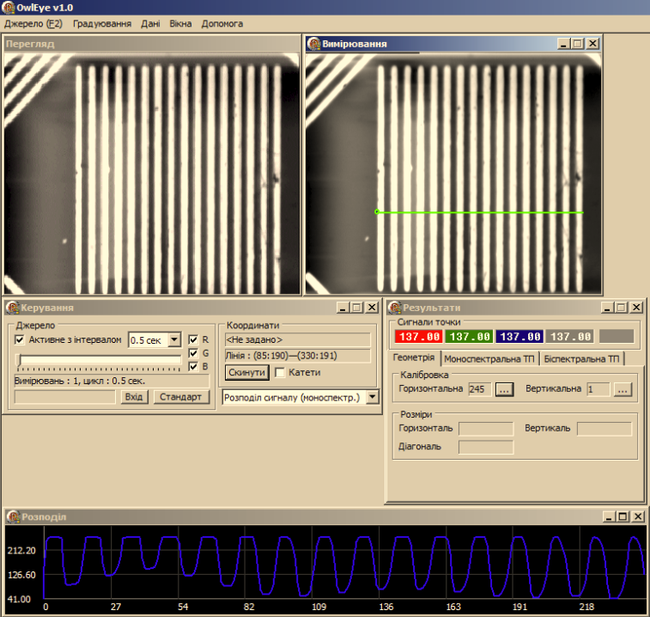 | 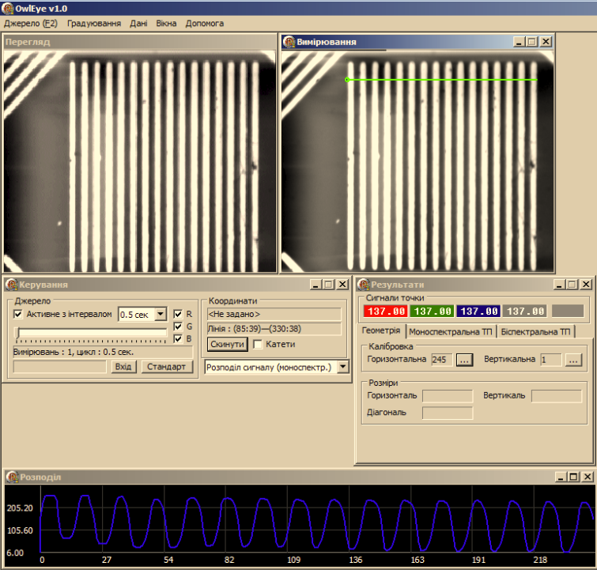
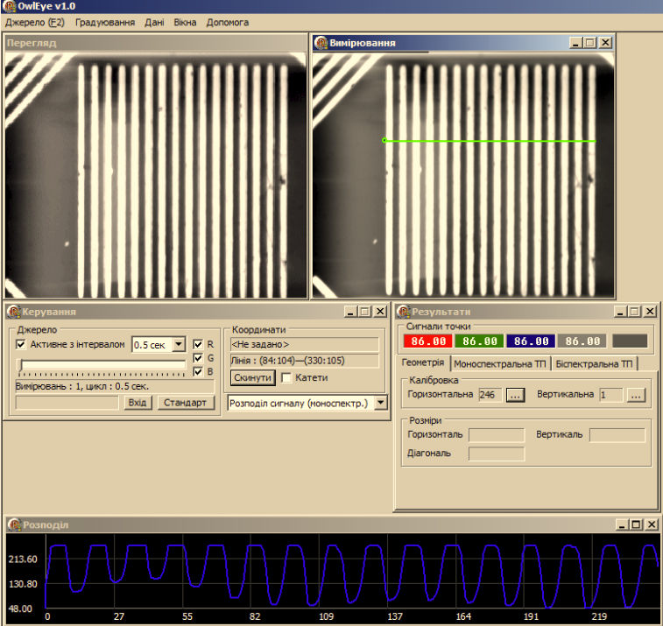 | 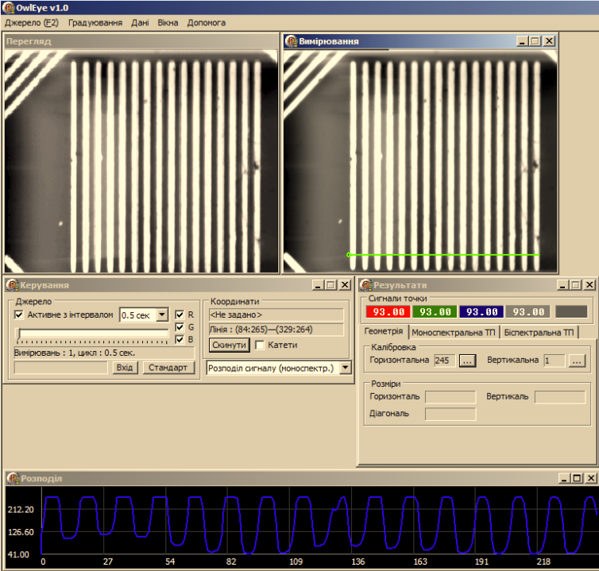
Отримуємо дані зображення на процесу вимірювання а таблиці з даними про ширину штриха заносимо у відповідну таблицю 2.13. Хочемо зазначити, що для цього розміру визначення ширини штриха ми проводили по 20 вимірювань, що дозволило нам забезпечити ймовірність вимірювань 90%. Зображення з вікном вимірювань наведено для 12 вимірювань для економію місця.
Середнє значення ширини штриха міри № 4, поле № 25 дорівнює 10,338 у.о. АЦП. Перемножимо отримані показники на коефіцієнт, що ми визначили раніше 2,2026 і отримаємо ширину штриха у мікрометрах. Виконаємо відповідні математичні перетворення та запишемо отримані результати у таблицю 2.14.
Таблиця 2.14 – Скорочені дані експериментальних вимірювань (міра № 4, поле № 25)
№ | Ширина штриха  у.о.АЦП | Ширина штриха мкм | № | Ширина штриха  у.о.АЦП | Ширина штриха мкм
1 | 10 | 22,026 | 11 | 10,06 | 22,15816
2 | 9,82 | 21,62953 | 12 | 10,83 | 23,85416
3 | 10,27 | 22,6207 | 13 | 10,01 | 22,04803
4 | 10,82 | 23,83213 | 14 | 10,25 | 22,57665
5 | 10,81 | 23,81011 | 15 | 10,59 | 23,32553
6 | 10,69 | 23,54579 | 16 | 10,2 | 22,46652
7 | 10,1 | 22,24626 | 17 | 10,35 | 22,79691
8 | 10,16 | 22,37842 | 18 | 10,16 | 22,37842
9 | 10,19 | 22,44449 | 19 | 10,79 | 23,76605
10 | 10,05 | 22,13613 | 20 | 10,61 | 23,36959
Середнє значення ширини штриха дорівнює 10,338 у.о. АЦП або у мікрометрах 22,77 мкм. Еталонний розмір штриха міри № 4, поле № 20 дорівнює 20 мкм, а отже система вимірює роздільну здатність системи по геометричному розміру з похибкою 20±2,8 мкм.

2.3.1.3 Результати вимірювання з мірою № 4 поле №13
Повторюємо експериментальні дослідження з мірою № 4, поле № 13, еталонна ширина штриха за ГОСТ 14115-78 дорівнює 40 мкм. Оскільки ми вже провели експериментальні вимірювання з розмірами 30мкм та 20мкм, наступним для експериментального дослідження обрано розмір 40мкм. Повторюємо вимірювання, отримані результати заносимо у таблиці 2.15 та таблицю 2.16.
Таблиця 2.15 – Результати вимірювання з мірою № 4 поле №13
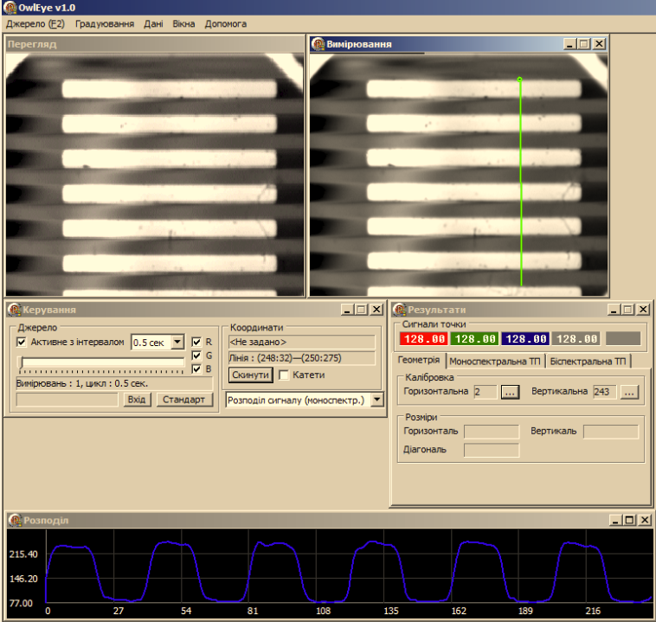 | 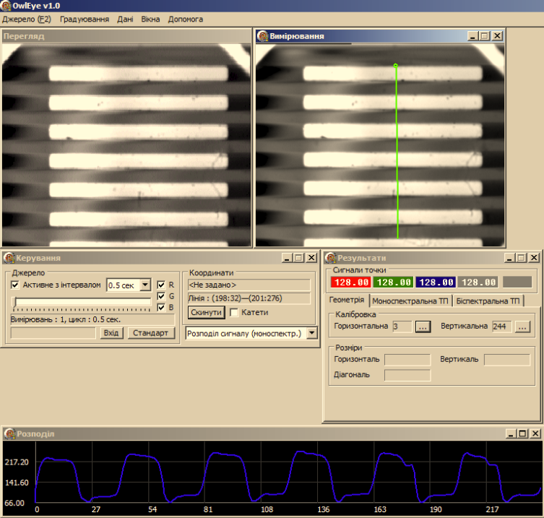
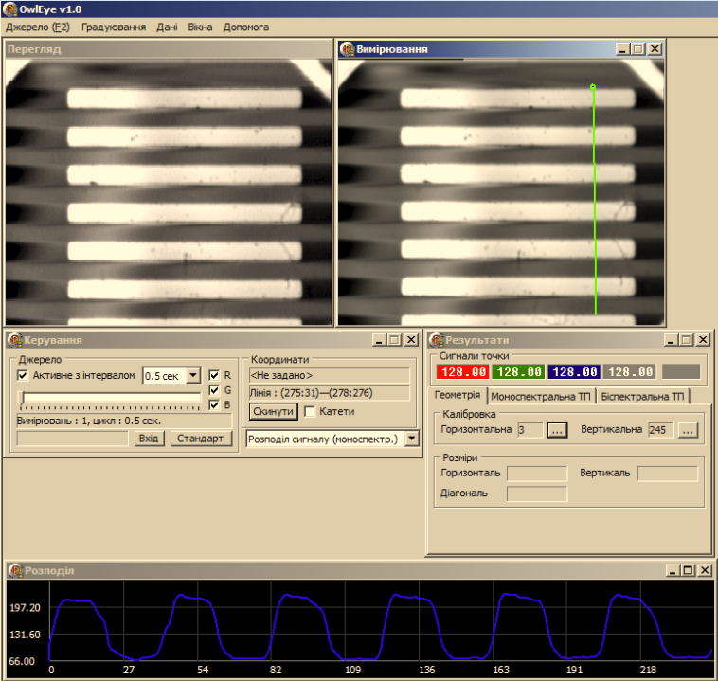 | 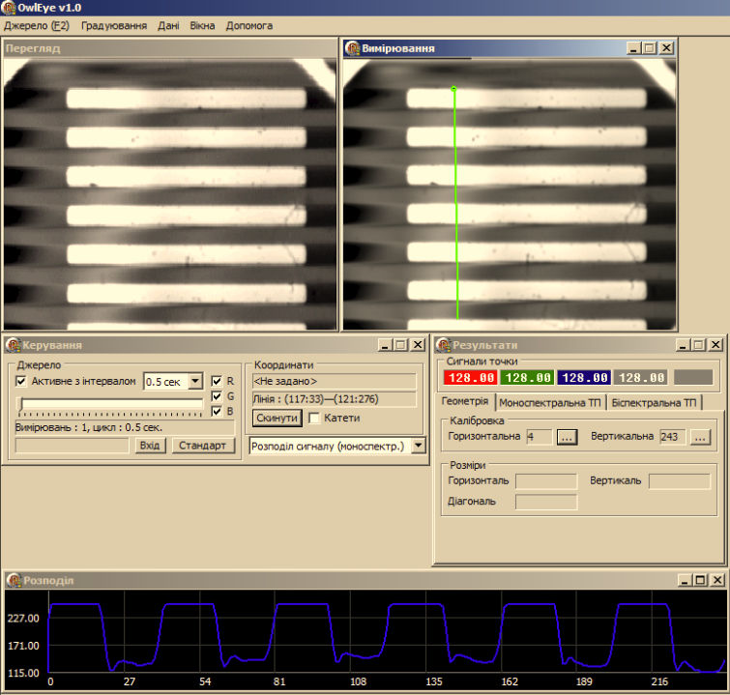
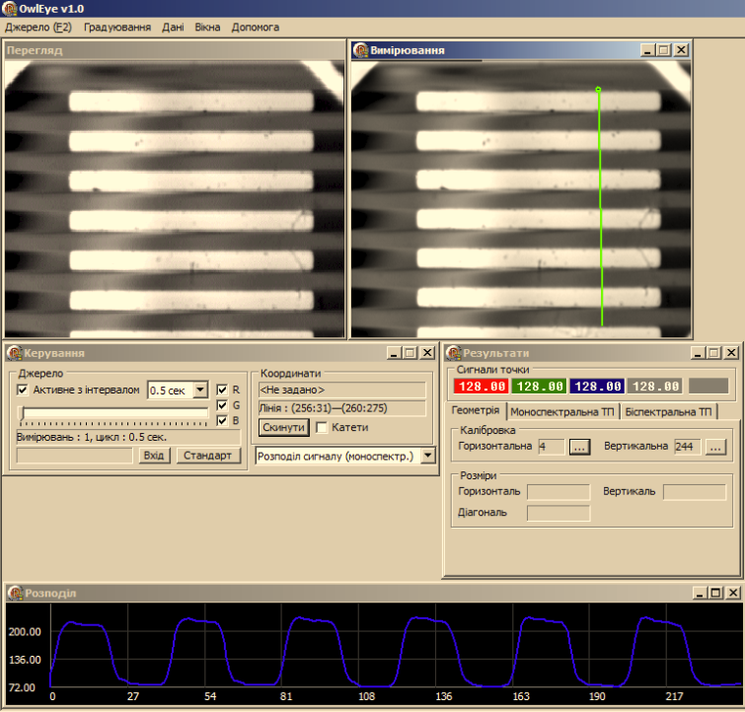 | 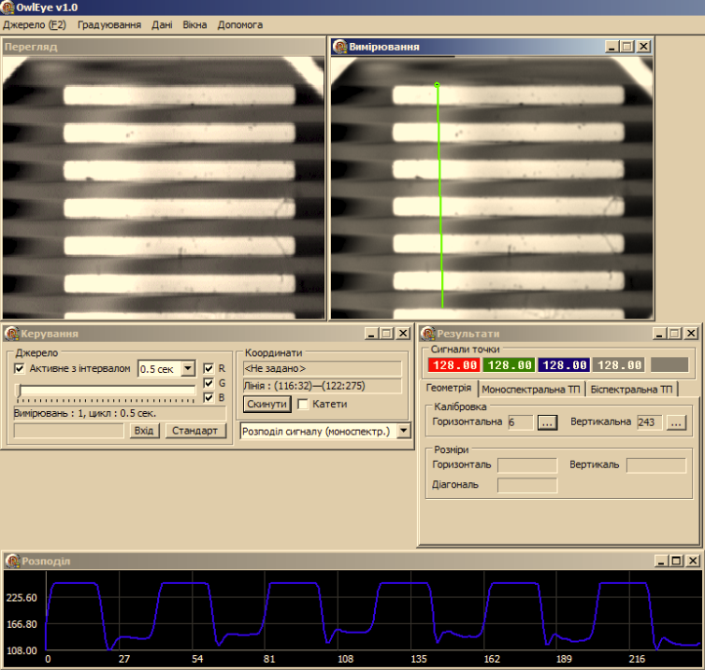

Середнє значення ширини штриха міри № 4, поле № 13 дорівнює 18,142 у.о. АЦП. Перемножимо отримані показники на коефіцієнт, що ми визначили раніше 2,2026 і отримаємо ширину штриха у мікрометрах. Виконаємо відповідні математичні перетворення та запишемо отримані результати у таблицю 2.16
Таблиця 2.16 – Скорочені дані експериментальних вимірювань (міра № 4, поле № 13)
№ | Ширина штриха  у.о.АЦП | Ширина штриха мкм | № | Ширина штриха  у.о.АЦП | Ширина штриха мкм
1 | 18,5 | 40,7481 | 11 | 18,07 | 39,80098
2 | 18,3 | 40,30758 | 12 | 18 | 39,6468
3 | 18,05 | 39,75693 | 13 | 18,02 | 39,69085
4 | 18,1 | 39,86706 | 14 | 18,06 | 39,77896
5 | 18,11 | 39,88909 | 15 | 18,2 | 40,08732
6 | 18,15 | 39,97719 | 16 | 18,2 | 40,08732
7 | 18,2 | 40,08732 | 17 | 18,21 | 40,10935
8 | 18,04 | 39,7349 | 18 | 18,2 | 40,08732
9 | 18,06 | 39,77896 | 19 | 18,14 | 39,95516
10 | 18,1 | 39,86706 | 20 | 18,13 | 39,93314
Середнє значення ширини штриха дорівнює 18,142 у.о. АЦП або у мікрометрах 39,9596 мкм. Еталонний розмір штриха міри № 4, поле № 13 дорівнює 40 мкм, а отже система вимірює роздільну здатність системи по геометричному розміру з похибкою 40±0,04 мкм.

2.3.1.4 Результати вимірювання з мірою № 3 поле №14
Повторюємо експериментальні дослідження з мірою № 3, поле № 14, еталонна ширина штриха за ГОСТ 14115-78 дорівнює 18,9 мкм. Повторюємо вимірювання, отримані результати заносимо у таблиці 2.17 та таблицю 2.18.

Таблиця 2.17 – Результати вимірювання з мірою № 3 поле №14
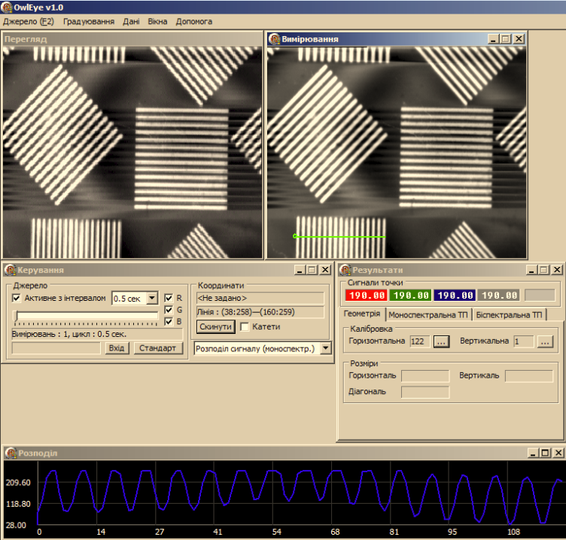 | 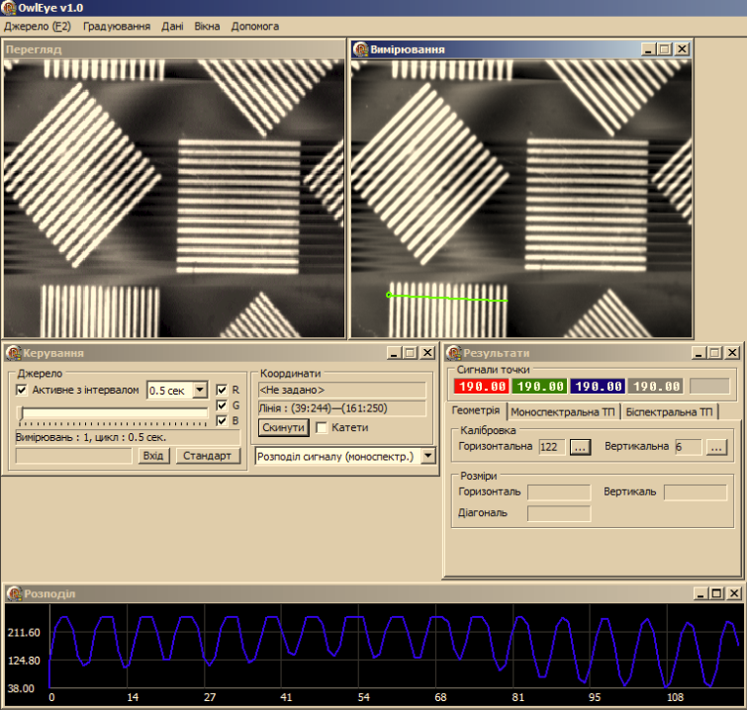
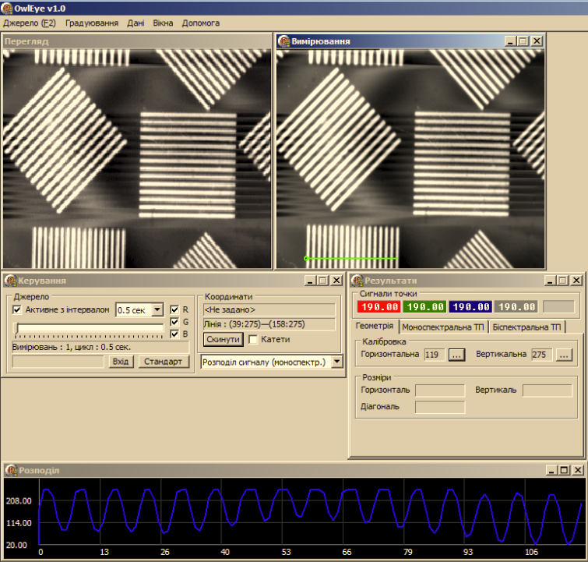 | 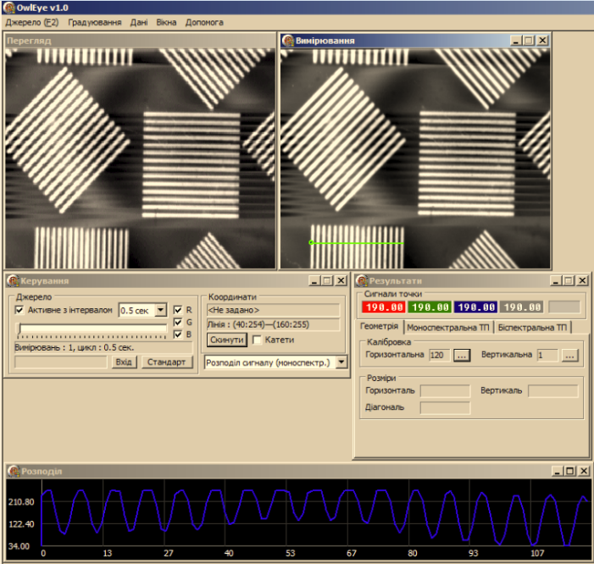
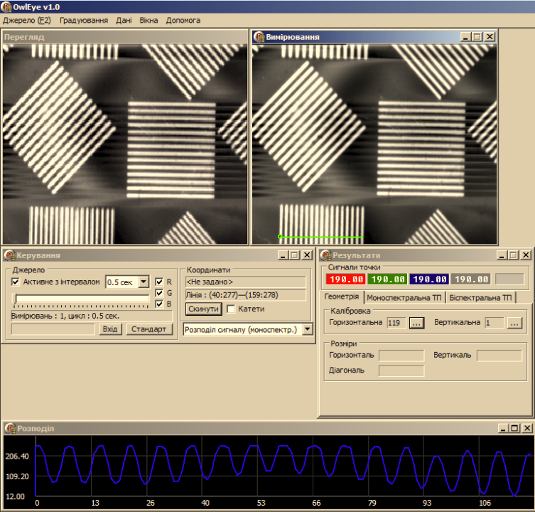 | 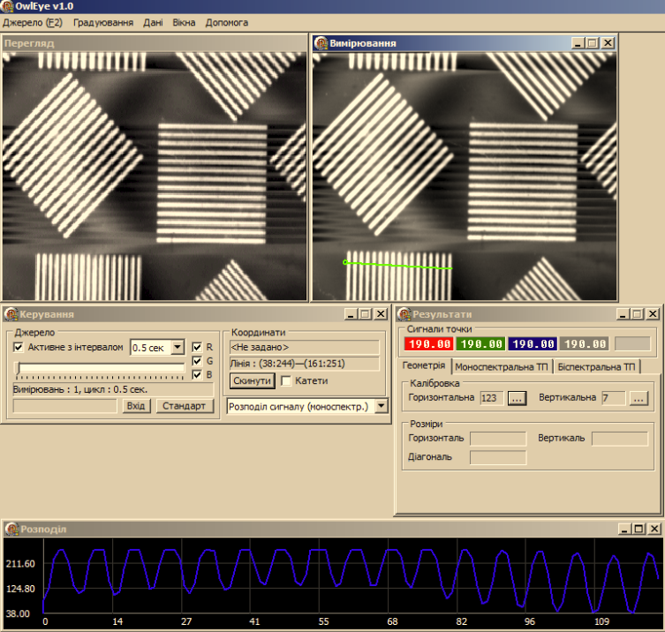

Середнє значення ширини штриха міри № 4, поле № 13 дорівнює 21,3399 у.о. АЦП. Перемножимо отримані показники на коефіцієнт, що ми визначили раніше 2,2026 і отримаємо ширину штриха у мікрометрах. Виконаємо відповідні математичні перетворення та запишемо отримані результати у таблицю 2.18.
Таблиця 2.18 – Скорочені дані експериментальних вимірювань (міра № 4, поле № 13)
№ | Ширина штриха  у.о.АЦП | Ширина штриха мкм | № | Ширина штриха  у.о.АЦП | Ширина штриха мкм
1 | 9,99 | 22,00397 | 11 | 9,25 | 20,37405
2 | 9,79 | 21,56345 | 12 | 10,11 | 22,26829
3 | 10 | 22,026 | 13 | 9,27 | 20,4181
4 | 9,58 | 21,10091 | 14 | 10 | 22,026
5 | 9,43 | 20,77052 | 15 | 9,98 | 21,98195
6 | 9,56 | 21,05686 | 16 | 9,37 | 20,63836
7 | 10 | 22,026 | 17 | 9,61 | 21,16699
8 | 9,78 | 21,54143 | 18 | 9,52 | 20,96875
9 | 9,56 | 21,05686 | 19 | 10,12 | 22,29031
10 | 9,04 | 19,9115 | 20 | 9,81 | 21,60751
Середнє значення ширини штриха дорівнює 9,6885 у.о. АЦП або у мікрометрах 21,3399 мкм. Еталонний розмір штриха міри № 4, поле № 13 дорівнює 18,9 мкм, а отже система вимірює роздільну здатність системи по геометричному розміру з похибкою 18,9±2,4 мкм.
Вимірювання проведено з ймовірністю 90 %, що розраховано з математичного виразу де p – ймовірність вимірювання. Виразивши ймовірність з формули, отримали , після чого провели розрахунки з власними числовими показниками , тобто 90%.

  - Розрахунок точності вимірювання роздільної здатності

2.4.1 Розрахунок для міри № 4, поля № 18
Розрахуємо розсіяння результату вимірювання розміру ширини штриха міри № 4, поля № 18. Розпочнемо наші розрахунки з визначення середньо арифметичного результату вимірювання при кількості вимірювань 20.
мкм
мкм
Наступним кроком в розрахунках буде визначення середньо квадратичного відхилення середнього арифметичного результату вимірювання при кількості вимірювань 20 для розміру клітини по горизонталі.
мкм
Визначили середньо квадратичне відхилення середнього арифметичного результату вимірювання при кількості вимірювань 20 дорівнює 29,75 ± 0,06 мкм при ймовірності вимірювань 90%. Тобто оптико-електронної вимірювальної системи може вимірювати даний розмір з роздільною здатністю 29,75 ± 0,06 мкм.

2.4.2 Розрахунок для міри № 4, поля № 25
Розрахуємо розсіяння результату вимірювання розміру ширини штриха міри № 4, поля № 25. Розпочнемо наші розрахунки з визначення середньо арифметичного результату вимірювання при кількості вимірювань 20.
мкм
мкм
Наступним кроком в розрахунках буде визначення середньо квадратичного відхилення середнього арифметичного результату вимірювання при кількості вимірювань 20 для розміру клітини по горизонталі.
мкм
Визначили середньо квадратичне відхилення середнього арифметичного результату вимірювання при кількості вимірювань 20 дорівнює 22,77 ± 0,66 мкм при ймовірності вимірювань 90%. Тобто оптико-електронної вимірювальної системи може вимірювати даний розмір з роздільною здатністю 22,77 ± 0,66 мкм.

2.4.3 Розрахунок для міри № 4, поля № 13
Розрахуємо розсіяння результату вимірювання розміру ширини штриха міри № 4, поля № 25. Розпочнемо наші розрахунки з визначення середньо арифметичного результату вимірювання при кількості вимірювань 20.
мкм
мкм
Наступним кроком в розрахунках буде визначення середньо квадратичного відхилення середнього арифметичного результату вимірювання при кількості вимірювань 20 для розміру клітини по горизонталі.
мкм
Визначили середньо квадратичне відхилення середнього арифметичного результату вимірювання при кількості вимірювань 20 дорівнює 39,96 ± 0,06 мкм при ймовірності вимірювань 90%. Тобто оптико-електронної вимірювальної системи може вимірювати даний розмір з роздільною здатністю 39,96 ± 0,06 мкм.

2.4.4 Розрахунок для міри № 3, поля № 14
Розрахуємо розсіяння результату вимірювання розміру ширини штриха міри № 3, поля № 13. Розпочнемо наші розрахунки з визначення середньо арифметичного результату вимірювання при кількості вимірювань 20.
мкм
Наступним кроком в розрахунках буде визначення середньо квадратичного відхилення середнього арифметичного результату вимірювання при кількості вимірювань 20 для розміру клітини по горизонталі.
мкм
Визначили середньо квадратичне відхилення середнього арифметичного результату вимірювання при кількості вимірювань 20 дорівнює 21,34 ± 0,4 мкм при ймовірності вимірювань 90%. Тобто оптико-електронної вимірювальної системи може вимірювати даний розмір з роздільною здатністю 21,34 ± 0,4 мкм.

  - Шляхи вдосконалення оптико-електронної вимірювальної системи
Перш ніж запропонувати шляхи вдосконалення оптико-електронної вимірювальної системи, що дозволить збільшити роздільну здатність системи для визначення лінійних розмірів об’єктів у мікрометричному діапазоні, зазначимо переваги та недоліки ОЕВС. Аналіз яких дозволить нам запропонувати шляхи вдосконалення.
До переваг ОЕВС відносяться наступні фактори: доступна елементна база (оптичні мікроскопи, світлові фільтри, мікрооб’єктиви, оптичні лави використовують ті, що вже є на кафедрі інформаційно-вимірювальних технологій); наявність телевізійної камери ( її вартість також є невисокою); наявність еталону лінійного розміру.
До недоліків ОЕВС відносяться наступні фактори: нестабільне джерело освітлення та нерівномірний розподіл світла на об’єкті вимірювання, нажаль це джерело є вбудованим; забруднені лінзи мікроскопу, що дають на зображенні об’єкту плями. Роздільна здатність ОЕВС при вимірюванні лінійних розмірів дорівнює 21,34 ± 0,4 мкм, 22,77 ± 0,66 мкм., 29,75 ± 0,06 мкм., 39,96 ± 0,06 мкм.
Короткий опис та структурування переваг та недоліків ОЕВС дозволив нам розробити кроки щодо вдосконалення системи, які дозволять нам підвищити роздільну здатність системи. Пропонуємо вдосконалити джерело освітлення, такий крок є простим для реалізації. Необхідно відімкнути від джерела освітлення лампу мікроскопа та розглянути нові джерела. Інші шляхи щодо вдосконалення ОЕВС наступний: заміна телевізійної камери, чистка оптичних деталей мікроскопу від пилу, вибір лінійної ділянки світлосигнальної характеристики ОЕВС.

2.5.1 Вдосконалення вузла освітлення ОЕВС
Аналіз науково-технічної літератури дав можливість одразу визначитись з лампами, які можуть нам покращити вузол освітлення, а відповідно і світлотехнічні характеристики ОЕВС. До таких джерел слід віднести світлодіодні лампи.

2.5.1.1 Точковий світильник MicroBrite Advanced Illumination
Розглянемо точковий світильник MicroBrite Advanced Illumination
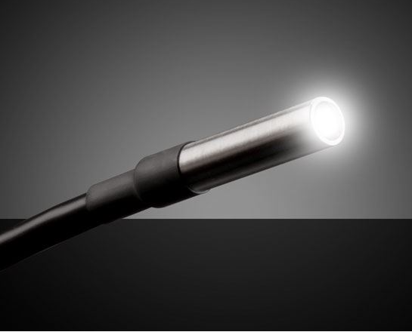
Рисунок 2.19 – Зображення точкового світильнику MicroBrite Advanced Illumination [19]
Точкові світильники MicroBrite Advanced Illumination призначені для заміни волоконно-оптичних систем освітлення, які використовуються в мікроскопах і системах машинного зору. Вони служать заміною будь-якого волоконного світловода діаметром ¼” або 8 мм або можуть поєднуватися зі світловодними адаптерами для заміни великих пучків волокон. Точкові світильники Advanced Illumination MicroBrite у 25 разів яскравіші за стандартні точкові світильники, мають низьке енергоспоживання та термін служби 50 000 годин.
Таблиця 2.19 – Технічні характеристики точкового світильнику MicroBrite Advanced Illumination [19]
Діаметр (мм): | 7,90
Довжина (мм): | 38.10
Довжина кабелю (м): | 2
Режим освітлення: | Постійний
Діаметр пучка волокон (дюйми): | 1/4
Зовнішній діаметр (дюйми): | 0,312
Тип підсвічування: | Світлодіодний освітлювач
Геометрія: | Точкове світло
Колір: | Білий

2.5.1.2 Освітлювачі серії SCHOTT EasyLED
Розглянемо спеціально розроблені систему освітлення для мікроскопів, а саме освітлювачі серії SCHOTT EasyLED – це компактні освітлювальні прилади з вбудованими контролерами, які забезпечують постійне регулювання інтенсивності.
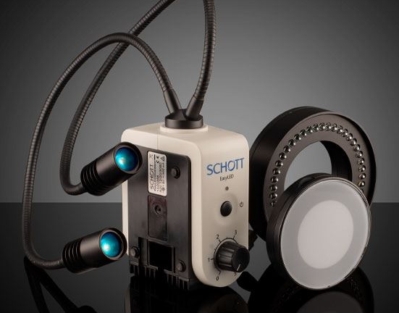 | 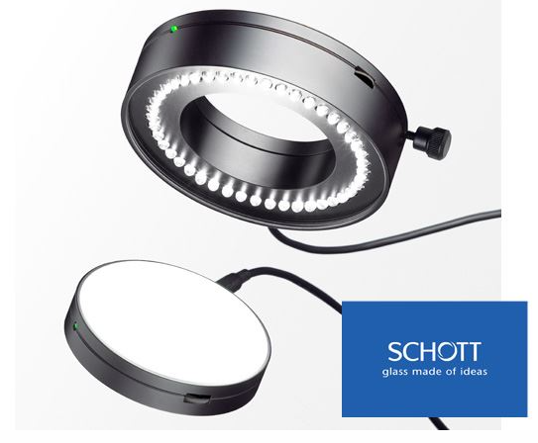 | 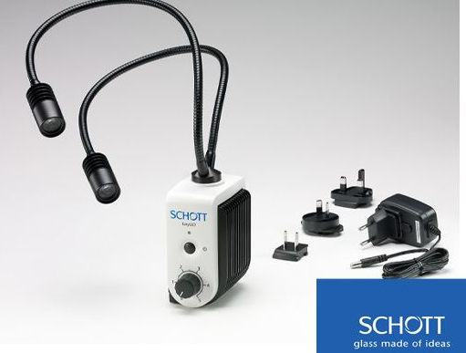
Рисунок 2.20 – Зображення освітлювача серії SCHOTT EasyLED [20]
Ці випромінювачі доступні у вигляді кільцевих ліхтарів, прожекторів, що мають перехідники для інтеграції кожного типу випромінювача до мікроскопу. Кільцеві ліхтарі EasyLED забезпечують рівномірне освітлення без тіней, а ліхтарі Ringlights Plus також оснащені керованими світлодіодними сегментами для покращеного регулювання контрастності. Лампи підсвічування EasyLED підходять для звичайних розмірів підставок для мікроскопів від 84 до 180 мм у діаметрі та забезпечують рівномірне освітлення їхньої великої активної області діаметром 50 мм.
Розглянемо характеристики одного з освітлювачів SCHOTT EasyLED Ring Light (15-905)
Таблиця 2.20 - Технічні характеристики SCHOTT EasyLED Ring Light (15-905) [20]
Тип підсвічування: | Світлодіодний освітлювач
Геометрія: | Кільцеве світло
Колір: | Білий
Внутрішній діаметр (мм): | 66
Кількість світлодіодів: | 45
Режим освітлення: | Постійний
Термін служби (годин): | >50 000
Вхідна напруга (В): | 12
Зовнішній діаметр (мм): | 114
Прожектори EasyLED можна встановити на будь-яку підставку для мікроскопа, щоб полегшити інтеграцію в існуючі системи мікроскопії, і доступні з одним або двома регульованими прожекторами. Освітлювачі серії SCHOTT EasyLED є ідеальною заміною звичайним джерелам холодного світла, які використовують волоконну оптику в системах машинного зору або мікроскопії.

2.5.1.2 Світлодіодна лампа
Система освітлення є одним з найважливіших елементів мікрооптичної системи у створенні світлових пучків, від якого залежить оптимальна робота наступних частин мікроскопа. Зовнішній вигляд показано на рисунку 2.21.Технічні характеристики лампи представимо у таблиці 2.21
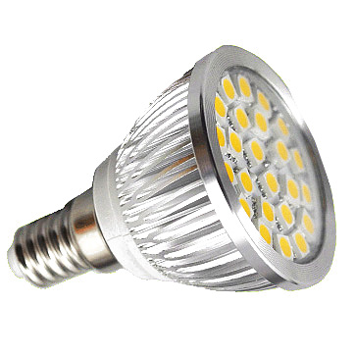
Рисунок 2.21 – Зовнішній вигляд світлодіодної лампи
Таблиця 2.21 – Світло-технічні характеристики світлодіодної лампи
Тип | LED лампа (світлодіодний)
Колір | жовтий
Потужність | 6,5 Вт
Напруга | 220-240 В
Температура світіння | 3000К

Ми розглянули три варіанти освітлення для застосування його в нашій оптико-електронній вимірювальній системі: точковий світильник MicroBrite Advanced Illumination, освітлювач SCHOTT EasyLED Ring Light (15-905), світлодіодна лампа. Ми обрали світлодіодну лампу, оскільки вона є найдоступнішою за ціною. Хоча можна застосовувати будь-який з наведених варіантів, вони всі задовольняють вимогам.

  - Результати роздільної здатності ОЕВС до та після вдосконалення
Після вдосконалення вузла освітлення оптико-електронної вимірювальної системи, проведено ряд експериментальних досліджень, що дозволять оцінити роздільну здатність ОЕВС до та після вдосконалення. Ми провели такі ж вимірювання з тими ж само мірами та відповідними номерами полів, що і у пункті 2.3.1. Наводити повністю всі зображення об’єктів контролю та результати щодо розподілу випромінювання ми не стали, зазначимо тільки по одному зображенню мір ( рисунок 2.22) та результат у порівняльній таблиці 2.22.
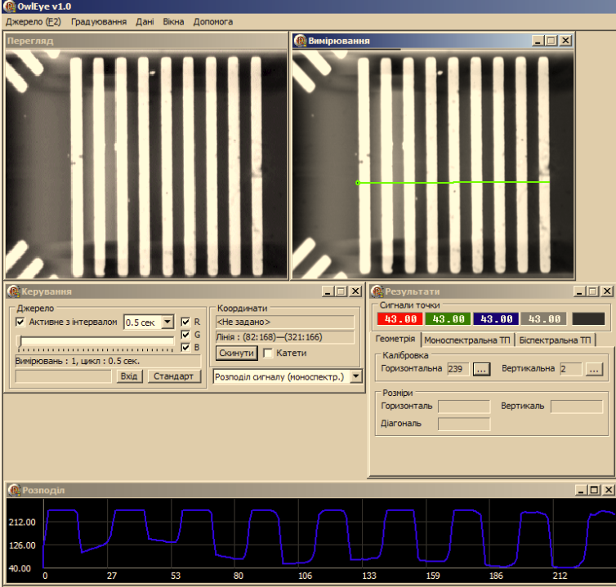
а) | б)
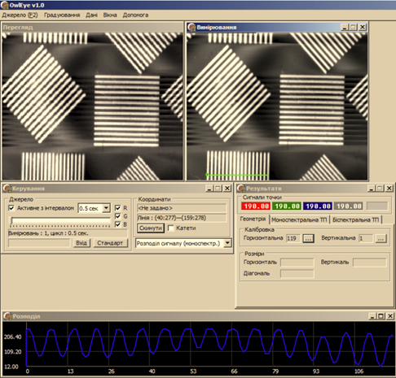 | 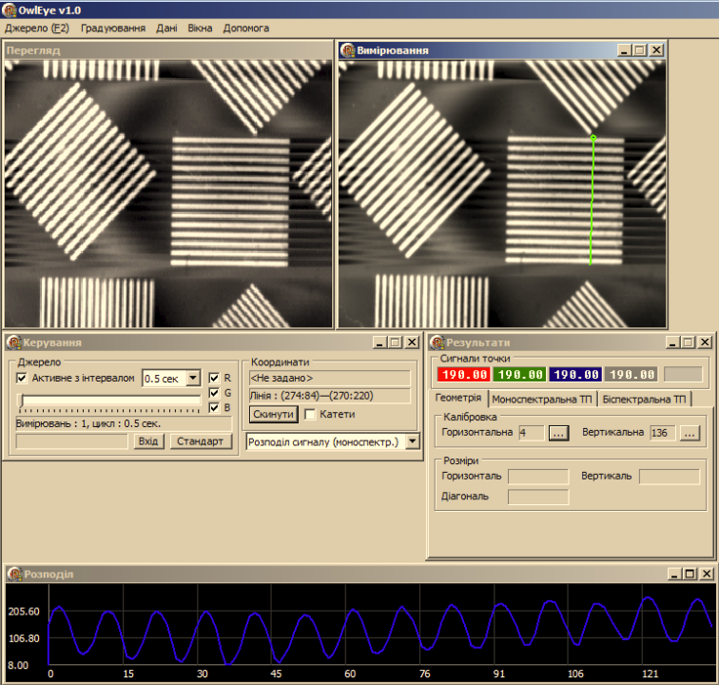
в) | г)
Рисунок 2.22 – Зображення процесу вимірювання роздільної здатності ОЕВС:
а) міра № 4, поле № 18; б) міра № 4, поле № 25; в) міра № 4, поле № 13;
г) міра № 3, поле № 14
Результати вимірювання роздільної здатності наведемо у порівняльній таблиці 2.22
Таблиця 2.22 – Результати вимірювання роздільної здатності до та після вдосконалення ОЕВС (вузла освітлення)
Міри зазначенням еталонного розміру, мкм | До вдосконалення вузла освітлення | Після вдосконалення вузла освітлення
Міри зазначенням еталонного розміру, мкм | Роздільна здатність ОЕВС з зазначенням розмірів
міра № 4, поле № 18  30 мкм | 29,75 ± 0,06 мкм | 30 ± 0,03 мкм
міра № 4, поле № 25  20 мкм | 22,77 ± 0,66 мкм | 21 ± 0,23 мкм
міра № 4, поле № 13  40 мкм | 39,96 ± 0,06 мкм | 40 ± 0,05 мкм
міра № 3, поле № 14  19,8 мкм | 21,34 ± 0,4 мкм | 20,6 ± 0,4 мкм

З аналізу отриманих результатів видно, що вдосконалення вузла освітлення дозволило покращити роздільну здатність ОЕВС.

2.7 Висновки до розділу 2
У другому розділі розроблено методику вимірювання роздільної здатності оптико-електронної вимірювальної системи, виконано вибір складових вузлів системи з обґрунтуванням. Для цього наведено результати огляду оптичних мікроскопів та їх характеристики. Розглянуто біологічний мікроскоп Olympus CX43, бінокулярний зум-стереомікроскоп Olympus SZ51, оптичний мікроскоп ЛОМО. Було обрано мікроскоп ЛОМО. Також у другому розділі проведено аналітичний огляд аналогів камер, огляд чотирьох зразків: мікроскопічні камери Basler PowerPack, мікроскопічні камери Pixelink® серії M, камери Basler ace2 USB 3.0, телевізійна камера Mintron 12v6hc-ex mono camera. Обрано камеру Mintron 12v6hc-ex mono camera.
Проведено аналітичний огляд еталонів лінійного розміру, за яким ми будемо визначати роздільну здатність оптико-електронної вимірювальної системи. Розглянуто технічні характеристики трьох аналогів, обрано комплект мір ЛОМО.
Обрано програмне забезпечення та коротко наведено інформацію про програму «Совине око», яка дозволила нам сформувати за випромінюванням зображення наших об’єктів вимірювання, отримати розподіл з інформацією про ділянку об’єкту, що було виділено маркером та проаналізувати результати вимірювання.
На вимірювальній системі проведено ряд експериментальних досліджень з визначення роздільної здатності системи з різними еталонними розмірами (міра № 4 , поле № 18, міра № 4, поле № 25, міра № 4, поле № 13, міра № 3, поле № 14). Проведено розрахунки точності вимірювання роздільної здатності. Запропоновано шлях вдосконалення оптико-електронної вимірювальної системи, а саме запропоновано замінити вузол освітлення на світлодіодне. В оптико-електронній вимірювальній системі було замінено лампу на світлодіодну та повторно проведено ряд експериментальних досліджень з кожним розміром міри по 20 раз, що забезпечило ймовірність вимірювання у 90 %.
Виконано обробку результатів вимірювання та отримано наступні показники роздільної здатності системи: для зразку № 1 до вдосконалення 29,75 ± 0,06 мкм, (після вдосконалення 30 ± 0,03 мкм); для зразку № 2 до вдосконалення 22,77 ± 0,66 мкм, (після вдосконалення 21 ± 0,23 мкм); для зразку № 3 до вдосконалення 39,96 ± 0,06 мкм, (після вдосконалення 40 ± 0,05 мкм); для зразку № 4 до вдосконалення 21,34 ± 0,4 мкм (після вдосконалення 20,6 ± 0,4 мкм) з ймовірністю 90%.

РОЗДІЛ 3 РОЗРОБКА СТАРТАП-ПРОЕКТУ
Стартап як форма малого ризикового (венчурного) підприємництва впродовж останнього десятиліття набула широкого розповсюдження у світі через зниження бар’єрів входу в ринок (із появою Інтернету як інструменту комунікацій та збуту стало простіше знаходити споживачів та інвесторів, займатись пошуком ресурсів, перетинати кордони між ринками різних країн), і вважається однією із наріжних складових інноваційної економіки, оскільки за рахунок мобільності, гнучкості та великої кількості стартап-проектів загальна маса інноваційних ідей зростає.

3.1. Опис ідеї стартап-проекту
В магістерській дисертації поставлено завдання щодо широкого огляду питань пов’язаних з роздільної здатністю. На початку наших досліджень виокремимо підрозділ для того, щоб представити оптико-електронну вимірювальну системи, для якої у подальшому ми і будемо визначати роздільну здатність. Такий крок, попереднього огляду структури вимірювальної системи, ми робимо для того, щоб розуміти особливості конструкції, що можуть внести свій вплив на визначення роздільної здатності. З завдання до магістерської дисертації зрозуміло, що об’єкт вимірювання -це роздільна здатність, тобто властивість системи чітко бачити окремо частини об’єкту, а не як одне ціле. Звісно, це ми дуже спрощено описали поняття роздільної здатності. Але на початку проведення опису структури вимірювальної системи, цього достатньо. Отже, щоб зуміти виокремити дрібні деталі об’єкту вимірювання ми повинні мати оптичну складову для збільшення зображення об’єкту вимірювання. Щоб сформувати об’єкт вимірювання нам необхідна електронна складова пристрою з зарядовим зв’язком, а саме матриця цифрової або телевізійної камери. Отже розглянемо стартап-проект для реалізації побудови нашої системи вимірювання роздільної здатності оптико-електронної системи

Таблиця 3.1 – Опис ідеї стартап-проекту
Зміст ідеї | Напрямки застосування | Вигоди для користувача
ОЕВС виявлення роздільної здатності | Вимірювання роздільної здатності | Стабільна робота, досить швидке виявлення РЗ, обробка результатів займає мало часу.
ОЕВС виявлення роздільної здатності | Вимірювання роздільної здатності та геометричних розмір | Пристрій є досить малогабаритним, а тому легко може пересуватися безпосередньо на місце експлуатації та в місцях виробництва оптичних деталей
Серед конкурентів для даної ОЕВС, в Україні існує лише один схожий стенд але в ньому використовується камера з іншою матрицею (CCD): в НТУУ «КПІ ім. Ігоря Сікорського».
Таблиця 3.2 – Визначення сильних, слабких та нейтральних характеристик ідеї проекту
№  п/п | Техніко-економічні характеристики ідеї | (потенційні) товари/концепції конкурентів |  | W  (слабка сторона) | N  (нейтральна сторона) | S  (сильна сторона)
№  п/п | Техніко-економічні характеристики ідеї | Мій  проект | Розробка «КПІ ім Ігоря Сікорського» | W  (слабка сторона) | N  (нейтральна сторона) | S  (сильна сторона)
1. | Портативність | + | + |  | +
2. | Низька вартість | + | - |  |  | +
3. | Якість | + | - |  |  | +
4. | Простота в роботі | + | + |  | +
Визначений перелік слабких, сильних та нейтральних характеристик та властивостей ідеї потенційного товару є підґрунтям для формування його конкурентоспроможності.

3.2. Технологічний аудит ідеї проекту
В межах даного підрозділу буде проведено аудит технології, за допомогою якої можна реалізувати ідею проекту (технології створення товару).
Визначення технологічної здійсненності ідеї проекту передбачає аналіз таких складових (табл. 3.3):
  - за якою технологією буде виготовлено товар згідно ідеї проекту?
  - чи існують такі технології, чи їх потрібно розробити/доробити?
  - чи доступні такі технології авторам проекту?
Таблиця 3.3 – Технологічна здійсненність ідеї проекту
№ п/п | Ідея проекту | Технології її реалізації | Наявність технологій | Доступність технологій
1 | ОЕВС на базі камери з матрицею CMOS | До мікроскопу кріпиться камера на базі матриці CMOS яка з'єднана з комплексом захвату та обробки зображення | Наявні | Доступні
2 | ОЕВС на базі камери з матрицею CCD | До мікроскопу кріпиться камера на базі матриці CCD яка з'єднана з комплексом захвату та обробки зображення | Наявні | Доступні
Обрана технологія реалізації ідеї проекту: ОЕВС на базі камери з матрицею CMOS, так як вона є найбільш якісною і дешевою та не поступається своїми характеристиками іншим.
За результатами аналізу таблиці можна зробити висновок щодо можливості технологічної реалізації проекту ОЕВС на галогенній лампі, а також технологічний шлях, яким це доцільно зробити.

3.3. Аналіз ринкових можливостей запуску стартап-проекту
Визначення ринкових можливостей, які можна використати під час ринкового впровадження проекту, та ринкових загроз, які можуть перешкодити реалізації проекту, дозволяє спланувати напрями розвитку проекту із урахуванням стану ринкового середовища, потреб потенційних клієнтів та пропозицій проектів-конкурентів.
Спочатку проведемо аналіз попиту: наявність попиту, обсяг, динаміку розвитку ринку (табл. 3.4).

Таблиця 3.4 – Попередня характеристика потенційного ринку стартап-проекту
№ п/п | Показники стану ринку (найменування) | Характеристика
1 | Кількість головних гравців, од | 2
2 | Загальний обсяг продаж, грн/ум.од | 5000
3 | Динаміка ринку (якісна оцінка) | Зростає
4 | Наявність обмежень для входу (вказати характер обмежень) | Немає
5 | Специфічні вимоги до стандартизації та сертифікації | Забезпечення калібрування камери завдяки еталонним комплектом штрихових мір ГОСТ 11415-78
6 | Середня норма рентабельності в галузі (або по ринку), % | 20
Рентабельність - поняття, що характеризує економічну ефективність виробництва, за якої за рахунок грошової виручки від реалізації продукції (робіт, послуг) повністю відшкодовує витрати на її виробництво й одержується прибуток як головне джерело розширеного відтворення. Суть одного із найважливіших методів оцінки економічної ефективності інвестицій полягає у розрахунку їх середньої рентабельності за формулою :$R=\frac{P}{l+n}∙100\%,$
де Р – прибуток за час експлуатації проекту; l – повна сума інвестиційних витрат; n – час експлуатації проекту.
Інвестувати грошові засоби доцільно тоді, коли від цього можна отримати більший прибуток, ніж від їх зберігання у банку. Порівнюючи середньорічну рентабельність інвестицій зі ставкою банківського відсотка, можна дійти висновку, що вигідніше. З даної таблиці можна зробити висновок, що ринок є привабливим для входження за попереднім оцінюванням.
Далі визначаємо потенційні групи клієнтів, їх характеристики, та формуємо орієнтовний перелік вимог до товару для кожної групи (табл. 3.5).

Таблиця 3.5 – Характеристика потенційних клієнтів стартап-проекту
№ п/п | Потреба, що формує ринок | Цільова аудиторія (цільові сегменти ринку) | Відмінності у поведінці різних потенційних цільових груп клієнтів | Вимоги споживачів до товару
 | Визначення геометричних розмірів мікрометричного діапазону, за якими визначаємо роздільну здатність | Виробництво та фірми які випускають та обслуговують оптичні прилади  Безпосередні користувачі оптичних приладів. | Виробникам необхідний прилад для виявлення безпосередньо під час виробництва, а споживачам уже безпосередньо в процесі експлуатації. | Низька ціна та портативність приладу для дослідження. А також швидкість вимірювання.
Після визначення потенційних груп клієнтів проведемо аналіз ринкового середовища: складемо таблиці факторів, що сприяють ринковому впровадженню проекту, та факторів, що йому перешкоджають (табл. 3.6-3.7).
Таблиця 3.6 – Фактори загроз
№ п/п | Фактор | Зміст загрози | Можлива реакція компанії
1 | Конкуренція | Очікується вихід на ринок в ареал конкурента | Підвищилися бар'єри входу на ринок: необхідно одержувати ліцензію на виготовлення ІВС.
2 | Збут | З цього року наш найбільший оптовий покупець визначає постачальників за результатами тендеру | На ринку з'явилася нова роздрібна сітка, яка в даний момент вибирає постачальників
Таблиця 3.7 – Фактори можливостей
№ п/п | Фактор | Зміст можливості | Можлива реакція компанії
1 | Ексклюзив | Виведення на ринок нового виду ОЕВС | Підвищення потужності виробництва вимірювальних систем та впровадження в комплекси для виявлення геометричних розмірів об’єктів, за якими визначаємо роздільну здатність
2 | Збут | Нарощення потужностей виробництва оптико-електронних вимірювальних систем в Україні, що супроводжується необхідністю в засобах виявлення РЗ | Поява великої кількості потенційних оптико-електронних вимірювальних систем
Далі проведемо аналіз пропозиції: визначимо загальні риси конкуренції на ринку (табл. 3.8).
Таблиця 3.8 – Ступеневий аналіз конкуренції на ринку
Особливості конкурентного середовища | В чому проявляється дана характеристика | Вплив на діяльність підприємства (можливі дії компанії, щоб бути конкурентоспроможною)
1. Тип конкуренції  - монополія | 1) різноманітність товарів та послуг; 2) важливе значення має не тільки ціна, а й нецінові чинники (умови продажу, можливість товари в кредит, гарантія, реклама і т. д.); 3) легкий вхід та вихід фірми з галузі | Мати деяке різноманіття товарів (ОЕВС виявлення роздільної здатності), проводити рекламні кампанії
2. За рівнем конкурентної боротьби  - світовий | Виробництво ОЕВС є розповсюдженим у світі явищем, тому оптико-електронна системи для виявлення роздільної здатності є актуальною. | Розробка якісного і досить дешевого продукту та міжнародна реклама
3. За галузевою ознакою  - міжгалузева | Використання ОЕВС можливе не тільки в виробництві оптичних деталей а й для фірм, які обслуговують та розповсюджують оптичні вироби на ринку. Також можливе виявлення роздільної здатності для інших вимірювальних систем наприклад для тих, що використовуються в металургії. | Розробка стендів для виявлення роздільної здатності
4. Конкуренція за видами товарів:  - товарно-видова | Існують різні прилади зарубіжних розробок для виявлення роздільної здатності та контролю, але коштують вони за 10000$ і більше. | Підвищення якості та зменшення ціни ОЕВС
5. За характером конкурентних переваг  - нецінова | Головним фактором є якість виявлення роздільної здатності, а не його ціна | Підвищення якості
6. За інтенсивністю  - не марочна | Роль торгової марки незначна, хоча самі марки можуть бути присутніми на ринку | Реклама продукції
Після аналізу конкуренції проведемо більш детальний аналіз умов конкуренції в галузі (за моделлю 5 сил М. Портера) (табл. 3.9).
Таблиця 3.9 – Аналіз конкуренції в галузі за М. Портером
Складові аналізу |  | Прямі конкуренти в галузі |  | Потенційні конкуренти | Постачальники | Клієнти | Товари-замінники
 |  | Оптико-електронна система на основі CCD- матриці |  | NOVUS | Китайські заводи по виготовленню ламп | Розробник оптичних деталей та їх споживачі | Використання замість оптико-електронних систем
Висновки: | Немає високої конкуренції, адже це державні установи, які не ведуть агресивної конкуренції |  | - є можливості входу в ринок  - є потенційні зарубіжні конкуренти |  | Ні, постачальники лише впливають на ціну продукту | Так, клієнтам необхідний якісний та швидкий продукт | Немає, так як оптичні елементи не мають сталих характеристик, що призводить до похибок при вимірюванні
За результатами аналізу таблиці можна зробити висновок щодо принципової можливості роботи на ринку з огляду на конкурентну ситуацію. Також висновок щодо характеристик (сильних сторін), які повинен мати проект, щоб бути конкурентоспроможним на ринку.
На основі аналізу конкуренції, проведеного в (табл. 3.9), а також із урахуванням характеристик ідеї проекту (табл. 3.2), вимог споживачів до товару (табл. 3.5) та факторів маркетингового середовища (табл. 3.6-3.7) визначено та обґрунтовано перелік факторів конкурентоспроможності. Аналіз оформлено за табл. 3.10.
Таблиця 3.10 – Обґрунтування факторів конкурентоспроможності
№ п/п | Фактор конкурентоспроможності | Обґрунтування (наведення чинників, що роблять фактор для порівняння конкурентних проектів значущим)
1 | Швидкодія ОЕВС | Можливість виявлення роздільної здатності ОЕВС для систем які вимірюють геометричні розміри оптичних деталей за короткий проміжок часу, що є актуальним для виробництва оптичних деталей на конвеєрі.
2 | Низька ціна | Через використання не дорогих складових ОЕВС вартість такого стенду є незначною порівняно з професійними виробниками контролю роздільної здатності
За визначеними факторами конкурентоспроможності (табл. 3.10) проведемо аналіз сильних та слабких сторін стартап-проекту (табл. 3.11).
Фінальним етапом ринкового аналізу можливостей впровадження проекту є складання SWOT-аналізу (матриці аналізу сильних (Strength) та слабких (Weak) сторін, загроз (Troubles) та можливостей (Opportunities) (табл. 3.12) на основі виділених ринкових загроз та можливостей, та сильних і слабких сторін (табл. 3.11).
Перелік ринкових загроз та ринкових можливостей складається на основі аналізу факторів загроз та факторів можливостей маркетингового середовища. Ринкові загрози та ринкові можливості є наслідками (прогнозованими результатами) впливу факторів, і, на відміну від них, ще не є реалізованими на ринку та мають певну ймовірність здійснення.
Таблиця 3.11 – Порівняльний аналіз сильних та слабких сторін «Система вимірювання роздільної здатності оптико-електронної системи»
№ п/п | Фактор конкурентоспроможності | Бали  1-20 | Рейтинг товарів-конкурентів у порівнянні з ОЕВС
№ п/п | Фактор конкурентоспроможності | Бали  1-20 | –3 | –2 | –1 | 0 | +1 | +2 | +3
1 | Швидкодія ОЕВС | 15 |  |  |  |  | +
2 | Низька ціна | 18 |  |  | +
Таблиця 3.12 – SWOT – аналіз стартап-проекту
Сильні сторони: якість і низька вартість | Слабкі сторони: портативність і дешеві складові ОЕВС
Можливості: швидкий вихід на ринок дешевого і якісного стенду ОЕВС | Загрози: особливості роботи з світлодіодними кільцями
На основі SWOT-аналізу можна визначити альтернативи ринкової поведінки (перелік заходів) для виведення стартап-проекту на ринок та орієнтовний оптимальний час їх ринкової реалізації з огляду на потенційні проекти конкурентів, що можуть бути виведені на ринок (див. табл. 3.9, аналіз потенційних конкурентів).
Визначені альтернативи аналізуються з точки зору строків та ймовірності отримання ресурсів (табл. 3.13).
Таблиця 3.13 – Альтернативи ринкового впровадження стартап-проекту
№ п/п | Альтернатива (орієнтовний комплекс заходів) ринкової поведінки | Ймовірність отримання ресурсів | Строки реалізації
1 | Підвищення портативності ІВС | Необхідна розробка легкої і переносної споруди. Так можна зробити | 3 тижня
2 | Підвищення якості освітлення | Використання ламп Галогенних з різними характеристиками. Так, необхідно закупити та протестувати такі лампи | 1 тижні
Обрано другу альтернативу – підвищення якості освітлення, адже доробка приладу буде тривати лише 1 тиждень, що прискорить вихід стенду ОЕВС на ринок.

3.4. Розробка ринкової стратегії проекту
Розроблення ринкової стратегії першим кроком передбачає визначення стратегії охоплення ринку: опис цільових груп потенційних споживачів (табл. 3.14).
Таблиця 3.14 – Вибір цільових груп потенційних споживачів
№ п/п | Опис профілю цільової групи потенційних клієнтів | Готовність споживачів сприйняти продукт | Орієнтовний попит в межах цільової групи (сегменту) | Інтенсивність конкуренції в сегменті | Простота входу у сегмент
1 | Фірми які займаються виробництвом ОЕВС | Так, якщо це буде досить швидкий та якісний стенд | Високий | Середня | Середня
2 | Люди, які безпосередньо використовують ОЕВС у власних потребах | Так, якщо це буде досить дешевий стенд | Середній | Середня | Середня
Які цільові групи обрано: обрано дві цільові групи, адже даний стенд ОЕС буде доступний і досить якісний.
За результатами аналізу потенційних груп споживачів (сегментів) обираємо цільові групи, де пропонується наш товар, та визначаємо стратегію охоплення ринку:
Для роботи в обраних сегментах ринку необхідно сформувати базову стратегію розвитку (табл. 3.15).

Таблиця 3.15 – Визначення базової стратегії розвитку
№ п/п | Обрана альтернатива розвитку проекту | Стратегія охоплення ринку | Ключові конкурентоспроможні позиції відповідно до обраної альтернативи | Базова стратегія розвитку*
 | Підвищення якості освітлення та обробки зображення ОЕВС | Весь ринок за рахунок низької вартості та якості ОЕВС | Якість та ціна | Стратегія лідерства
Наступним кроком є вибір стратегії конкурентної поведінки (табл. 3.16).
Таблиця 3.16 – Визначення базової стратегії конкурентної поведінки
№ п/п | Чи є проект «першопрохідцем» на ринку? | Чи буде компанія шукати нових споживачів, або забирати існуючих у конкурентів? | Чи буде компанія копіювати основні характеристики товару конкурента, і які? | Стратегія конкурентної поведінки*
 | Ні | Буде шукати нових та можливо забирати у конкурентів | Ні, адже в нас є свій дизайн продукту | За рахунок великих можливостей по об’ємах збуту товарів і продуктивності підприємство зможе добитися менших витрат
На основі вимог споживачів з обраних сегментів до постачальника (стартап-компанії) та до продукту (див. табл. 3.5), а також в залежності від обраної базової стратегії розвитку (табл. 3.14) та стратегії конкурентної поведінки (табл. 3.16) розробляється стратегія позиціонування (табл. 3.17), що полягає у формуванні ринкової позиції (комплексу асоціацій), за яким споживачі мають ідентифікувати торгівельну марку/проект.
Таблиця 3.17 – Визначення стратегії позиціонування
№ п/п | Вимоги до товару цільової аудиторії | Базова стратегія розвитку | Ключові конкурентоспроможні позиції власного стартап-проекту
1 | Якість та низька ціна | Стратегія лідерства | Якість та ціна
Результатом виконання підрозділу є узгоджена система рішень щодо ринкової поведінки стартап-компанії, яка визначає напрями роботи стартап-компанії на ринку.

3.5. Розробка маркетингової програми стартап-проекту
Першим кроком є формування маркетингової концепції товару, який отримає споживач. Для цього у табл. 3.18 підсумуємо результати попереднього аналізу конкурентоспроможності товару.
Таблиця 3.18 – Визначення ключових переваг концепції потенційного товару
№ п/п | Потреба | Вигода, яку пропонує товар | Ключові переваги перед конкурентами (існуючі або такі, що потрібно створити
1 | Якість | Чітке виявлення роздільної здатності ОЕВС, якісне освітлення | Використання нової схеми з Галогенними лампами та застосування камери на базі матриці КМОП (CMOS)
2 | Низька ціна | Дешева ОЕВС | Використання звичайних галогенних ламп, які є досить дешевими
Далі розробимо трирівневу маркетингову модель товару: уточняється ідея продукту та/або послуги, його фізичні складові, особливості процесу його надання (табл. 3.19).
Таблиця 3.19 – Опис трьох рівнів моделі товару
Рівні товару | Сутність та складові
І. Товар за задумом | Компактний стенд ОЕВС з застосуванням камери на базі матриці CMOS
ІІ. Товар у реальному виконанні | Властивості/характеристики | М/Нм | Вр/Тх /Тл/Е/Ор
ІІ. Товар у реальному виконанні | 1.Швидкість роботи  2.Вага | 11 мс  2 кг
ІІ. Товар у реальному виконанні | Якість: стандарт АМ1,5
ІІ. Товар у реальному виконанні | Пакування : коробка
ІІ. Товар у реальному виконанні | Марка: ІВТ + ІІСВ
ІІІ. Товар із підкріпленням | До продажу
ІІІ. Товар із підкріпленням | Після продажу
За рахунок чого потенційний товар буде захищено від копіювання: Патент
Наступним кроком є визначення цінових меж, якими необхідно керуватись при встановленні ціни на потенційний товар (остаточне визначення ціни відбувається під час фінансово-економічного аналізу проекту), яке передбачає аналіз ціни на товари-аналоги або товари субститути, а також аналіз рівня доходів цільової групи споживачів (табл. 3.20). Аналіз проводиться експертним методом.
Таблиця 3.20 – Визначення меж встановлення ціни
№ п/п | Рівень цін на товари-замінники | Рівень цін на товари-аналоги | Рівень доходів цільової групи споживачів | Верхня та нижня межі встановлення ціни на товар/послугу
 | 2 000 грн | 10 000 грн | 7000 грн | 2000 грн – 10 000 грн
Наступним кроком є визначення оптимальної системи збуту, в межах якого приймається рішення (табл. 3.21):
  - проводити збут власними силами або залучати сторонніх посередників (власна або залучена система збуту);
  - вибір та обґрунтування оптимальної глибини каналу збуту;
  - вибір та обґрунтування виду посередників.
Таблиця 3.21 – Формування системи збуту
№ п/п | Специфіка закупівельної поведінки цільових клієнтів | Функції збуту, які має виконувати постачальник товару | Глибина каналу збуту | Оптимальна система збуту
1 | Якість роботи ОЕВС | Доставка | Україна та сусідні країни | Реклама в інтернеті
Останньою складової маркетингової програми є розроблення концепції маркетингових комунікацій, що спирається на попередньо обрану основу для позиціонування, визначену специфіку поведінки клієнтів (табл.3.22).
Таблиця 3.22 – Концепція маркетингових комунікації
№ п/п | Специфіка поведінки цільових клієнтів | Канали комунікацій, якими користуються цільові клієнти | Ключові позиції, обрані для позиціонування | Завдання рекламного повідомлення | Концепція рекламного звернення
1 | Необхідний якісний та дешевий продукт | Інтернет, телебачення | Якість та ціна | Наголосити на низькій вартості та високій якості вимірювання роздільної здатності | Ми пропонуємо якість за низькою ціною
Результатом є ринкова (маркетингова) програма, що включає в себе концепції товару, збуту, просування та попередній аналіз можливостей ціноутворення, спирається на цінності та потреби потенційних клієнтів, конкурентні переваги ідеї, стан та динаміку ринкового середовища, в межах якого буде впроваджено проект, та відповідну обрану альтернативу ринкової поведінки.

3.6 Висновки до розділу 3
На ринку України немає прямих комерційних конкурентів, лише державні установи для виявлення роздільної здатності оптико-електронних вимірювальних систем. А попит в таких системах зростає через популярність проектування ОЕВС, а перш ніж розпочати вимірювання на таких системах необхідно визначити роздільну здатність, а саме якого мінімального розміру елементи зможе чітко бачити та проводити вимірювання. Нами розроблена методика вимірювання роздільної здатності для ново спроектованої оптико-електронної вимірюваної системи. Тому розробка стенду ІВС є перспективною та рентабельною справою. Хочемо зазначити, що собівартість продукціє є досить низькою через використання дешевих складових, а попит на такі системи є високим.
Серед потенційних клієнтів ми вбачаємо як виробництва деталей з елементами мікрометричного діапазону, виробництва шкал та сіток для військових прицілів, що є наразі перспективним напрямком, тому попит на використання ОЕВС буде зростати.

ВИСНОВКИ
У першому розділі наведено результати огляду структури оптико-електронної вимірювальної системи, для якої необхідно визначити роздільну здатність, структурну схему, представлено короткі дані щодо характеристик CCD та CMOS матриць телевізійних камер, розроблено фізичну модель формування вимірювального сигналу ОЕВС, яка умовно розбиває роботу на основні етапи та відповідні вузли конструкції й описує шляхи подальшого вдосконалення ОЕВС. У дисертації ми описали, що таке роздільна здатність та особливості та на що необхідно звертати увагу про побудові оптико-електронної вимірювальної системи.
Отже, роздільна здатність оптико-електронної вимірювальної системи – це здатність системи сприймати два окремих елементи окремо, а не як одне ціле. Тобто ми чітко, з необхідним показником контрасту (пороговий контраст) можемо детально бачити два окремих елементи. Звісно розмір таких елементів також важливий і чим менше він, тим краще.
Вробимо висновок, що в магістерській дисертації стоїть задача вимірювання роздільної здатності ОЕВС, тобто нам необхідно визначити якого розміру елементи та з якою точністю можуть бути виміряні нашою ОЕВС. Для експериментальних досліджень нами буде обрано чотири розміри, а саме 19,9 мкм, 20 мкм, 30 мкм, 40 мкм. Такий ряд розмірів базується на числовому ряді штрихової лінійної міри, яку ми будемо використовувати при вимірюваннях.
У другому розділі розроблено методику вимірювання роздільної здатності оптико-електронної вимірювальної системи, виконано вибір складових вузлів системи з обґрунтуванням. Для цього наведено результати огляду оптичних мікроскопів та їх характеристики. Розглянуто біологічний мікроскоп Olympus CX43, бінокулярний зум-стереомікроскоп Olympus SZ51, оптичний мікроскоп ЛОМО. Було обрано мікроскоп ЛОМО. Також у другому розділі проведено аналітичний огляд аналогів камер, огляд чотирьох зразків: мікроскопічні камери Basler PowerPack, мікроскопічні камери Pixelink® серії M, камери Basler ace2 USB 3.0, телевізійна камера Mintron 12v6hc-ex mono camera. Обрано камеру Mintron 12v6hc-ex mono camera.
Проведено аналітичний огляд еталонів лінійного розміру, за яким ми будемо визначати роздільну здатність оптико-електронної вимірювальної системи. Розглянуто технічні характеристики трьох аналогів, обрано комплект мір ЛОМО.
Обрано програмне забезпечення та коротко наведено інформацію про програму «Совине око», яка дозволила нам сформувати за випромінюванням зображення наших об’єктів вимірювання, отримати розподіл з інформацією про ділянку об’єкту, що було виділено маркером та проаналізувати результати вимірювання.
На вимірювальній системі проведено ряд експериментальних досліджень з визначення роздільної здатності системи з різними еталонними розмірами (міра № 4 , поле № 18, міра № 4, поле № 25, міра № 4, поле № 13, міра № 3, поле № 14). Проведено розрахунки точності вимірювання роздільної здатності. Запропоновано шлях вдосконалення оптико-електронної вимірювальної системи, а саме запропоновано замінити вузол освітлення на світлодіодне. В оптико-електронній вимірювальній системі було замінено лампу на світлодіодну та повторно проведено ряд експериментальних досліджень з кожним розміром міри по 20 раз, що забезпечило ймовірність вимірювання у 90 %.
Виконано обробку результатів вимірювання та отримано наступні показники роздільної здатності системи: для зразку № 1 до вдосконалення 29,75 ± 0,06 мкм, (після вдосконалення 30 ± 0,03 мкм); для зразку № 2 до вдосконалення 22,77 ± 0,66 мкм, (після вдосконалення 21 ± 0,23 мкм); для зразку № 3 до вдосконалення 39,96 ± 0,06 мкм, (після вдосконалення 40 ± 0,05 мкм); для зразку № 4 до вдосконалення 21,34 ± 0,4 мкм (після вдосконалення 20,6 ± 0,4 мкм) з ймовірністю 90%.

ПЕРЕЛІК ПОСИЛАНЬ
- Й.Й. Білинський Класифікація методів вимірювань розмірів мікроскопічних об’єктів [Текст] / Й.Й. Білинський, І.В. Микула, Б.П. // Вісник Хмельницького національного університету.
- Кузин A.Ю. Методы и средства измерений линейных размеров в нанометровом диапазоне [Текст] / Кузин A.Ю., Марютин В.Н., Календин В.В //
- Скворцов Г.Е., Панов В.А., Поляков Н.И., Федин Л.А [Текст]. Микроскопы, 1969.
- Измерение малых длин на основе РЭМ [Текст] / [О.В. Богданкевич, Ж. Желкобаев, В.В. Календин та ін.] // Измерительная техника. – 1985. – № 11. – С. 31–33.
- Методы обработки и формирования растровых изображений [Текст] / Авт. сост. О.И. Семенов и др.// Минск: ИТК, 1986. - 96 с.
- Маслова H.С. Сканирующая туннельная микроскопия атомной структуры, электронных свойств и поверхностных химических реакций [Текст] / Н.С. Маслова, В.И. Панов // УФН. – 1988. – Т. 157. –№1. –С. 185–195.
- Эдельман В.С. Развитие сканирующей туннельной и силовой микроскопии [Текст] / Эдельман В.С. //ПТЭ. – 1991. – №1. – С. 24–42.
- Борн М., Вольф Э. Основы оптики [Текст] / М.: Наука, 1970. — 856 с.
- Пронин С.П. Измерение размера малого объекта по методу теневой проекции [Текст] / Измерения, контроль и автоматизация производственных процессов: Доклады 4 Международ.конф. // Барнаул: АлтГТУ, 1997. -Т.1., с. 47-57.
- В.Алехин Лазерный интерферометр для измерения перемещений[Текст] / В.Алехин, И.Мирошниченко, А.Серкин // журнал Наноіндустрія, вип. 1.
- Біологічний мікроскоп Olympus CX43 [Електрон. ресурс] // 2022. – Режим доступу : https://www.edmundoptics.com/f/olympus-cx43-biological-microscope/39815/
- Стереомікроскопи Olympus SZ51 і SZ61 [Електрон. ресурс] // 2022. – Режим доступу : https://www.edmundoptics.com/f/olympus-sz51-and-sz61-zoom-stereo-microscopes/14789/#
- Мікроскопічна камера Basler PowerPack [Електрон. ресурс] // 2022. – Режим доступу https://www.edmundoptics.com/f/basler-powerpack-microscopy-cameras/15095/#
- Камери Basler ace2 USB 3.0 [Електрон. ресурс] // 2022. – Режим доступу https://www.edmundoptics.com/f/basler-ace2-usb-30-cameras/39708/#
- Мікроскопічної камери Pixelink® серії M [Електрон. ресурс] // 2022. – Режим доступу https://www.edmundoptics.com/f/pixelinkr-m-series-microscopy-cameras/39773/
- Міру передачі геометричного розміру [Електрон. ресурс] // 2022. – Режим доступу https://www.edmundoptics.com/f/net-grid-transmission-reticles/11960/
- Перехресної передавальна сітка [Електрон. ресурс] // 2022. – Режим доступу https://www.edmundoptics.com/f/crossline-transmission-reticles/11643/
- ГОСТ 15114-78 [Електрон. ресурс] // 2022. – Режим доступу http://vsegost.com/Catalog/32/32484.shtml
- Точковий світильник MicroBrite Advanced Illumination [Електрон. ресурс] // 2022. – Режим доступу https://www.edmundoptics.com/f/advanced-illumination-microbrite-spot-lights/38701/#
- Освітлювач SCHOTT EasyLED Ring Light (15-905) [Електрон. ресурс] // 2022. – Режим доступу https://www.edmundoptics.com/f/schott-easyled-series-illuminators/39699/
- Маркін М.О. Оцінка похобки ТВС при визначення геометричних параметрів [Текст] // Вісник НТУУ «КПІ». Серія ПРИЛАДОБУДУВАННЯ. – 2009. – Вип. 38
- Телевізійні наукові та технологічні прилади та системи: метод. вказівки до викон. лаборатор. робіт для студ. спец. 7.090902 "Наукові, аналітичні та екологічні прилади і системи" / Уклад.: В. А. Порєв, С. Х. Кушнір, М.О. Маркін. – Вид. 2-ге, випр. та допов. – К. : НТУУ "КПІ", 2008. – 44 с.
- [Електрон. ресурс] // 20110. – Режим доступу http://www.ngdc.noaa.gov/dmsp/nightsat.html
- Подчашинський Ю. О. Оптимізація параметрів двовимірної інформації в приладовій системі для вимірювання механічних величин [Текст] / Ю. О. Подчашинський // ВІСНИК ЖДТУ. – 2010. – № 2 (53). – С. 151-160.
- Подчашинський Ю. О. Підвищення точності визначення параметрів руху об’єктів вимірювань на основі двовимірної інформації [Текст] / Ю. О. Подчашинський // Восточно-европейский журнал передовых технологий. – 2010. – №2/8 (44). – С. 31-36.
- Неуймін О.С., Дяченко С.М. ПЗЗ-матриці // Вісник Національного технічного університету України «КПІ» Серія – Радіотехніка. Радіоапаратобудування.-2010.-№41

ДОДАТОК А 1- Результати вимірювання міри № 4, поле № 18 (вимірювання № 1, 2)
# fields are : Signal(R) | Signal(G) | Signal(B) | Signal(L) | # fields are : Signal(R) | Signal(G) | Signal(B) | Signal(L)
139.00 | 139.00 | 139.00 | 139.00 | 104.00 | 104.00 | 104.00 | 104.00
185.00 | 185.00 | 185.00 | 185.00 | 125.00 | 125.00 | 125.00 | 125.00
248.00 | 248.00 | 248.00 | 248.00 | 184.00 | 184.00 | 184.00 | 184.00
255.00 | 255.00 | 255.00 | 255.00 | 255.00 | 255.00 | 255.00 | 255.00
255.00 | 255.00 | 255.00 | 255.00 | 255.00 | 255.00 | 255.00 | 255.00
255.00 | 255.00 | 255.00 | 255.00 | 255.00 | 255.00 | 255.00 | 255.00
255.00 | 255.00 | 255.00 | 255.00 | 255.00 | 255.00 | 255.00 | 255.00
255.00 | 255.00 | 255.00 | 255.00 | 255.00 | 255.00 | 255.00 | 255.00
255.00 | 255.00 | 255.00 | 255.00 | 255.00 | 255.00 | 255.00 | 255.00
255.00 | 255.00 | 255.00 | 255.00 | 255.00 | 255.00 | 255.00 | 255.00
255.00 | 255.00 | 255.00 | 255.00 | 255.00 | 255.00 | 255.00 | 255.00
255.00 | 255.00 | 255.00 | 255.00 | 255.00 | 255.00 | 255.00 | 255.00
255.00 | 255.00 | 255.00 | 255.00 | 255.00 | 255.00 | 255.00 | 255.00
235.00 | 235.00 | 235.00 | 235.00 | 255.00 | 255.00 | 255.00 | 255.00
163.00 | 163.00 | 163.00 | 163.00 | 255.00 | 255.00 | 255.00 | 255.00
90.00 | 90.00 | 90.00 | 90.00 | 240.00 | 240.00 | 240.00 | 240.00
72.00 | 72.00 | 72.00 | 72.00 | 142.00 | 142.00 | 142.00 | 142.00
69.00 | 69.00 | 69.00 | 69.00 | 99.00 | 99.00 | 99.00 | 99.00
65.00 | 65.00 | 65.00 | 65.00 | 102.00 | 102.00 | 102.00 | 102.00
64.00 | 64.00 | 64.00 | 64.00 | 104.00 | 104.00 | 104.00 | 104.00
62.00 | 62.00 | 62.00 | 62.00 | 109.00 | 109.00 | 109.00 | 109.00
59.00 | 59.00 | 59.00 | 59.00 | 112.00 | 112.00 | 112.00 | 112.00
56.00 | 56.00 | 56.00 | 56.00 | 114.00 | 114.00 | 114.00 | 114.00
55.00 | 55.00 | 55.00 | 55.00 | 118.00 | 118.00 | 118.00 | 118.00
52.00 | 52.00 | 52.00 | 52.00 | 120.00 | 120.00 | 120.00 | 120.00
52.00 | 52.00 | 52.00 | 52.00 | 125.00 | 125.00 | 125.00 | 125.00
52.00 | 52.00 | 52.00 | 52.00 | 128.00 | 128.00 | 128.00 | 128.00
54.00 | 54.00 | 54.00 | 54.00 | 134.00 | 134.00 | 134.00 | 134.00
65.00 | 65.00 | 65.00 | 65.00 | 143.00 | 143.00 | 143.00 | 143.00
112.00 | 112.00 | 112.00 | 112.00 | 161.00 | 161.00 | 161.00 | 161.00
185.00 | 185.00 | 185.00 | 185.00 | 217.00 | 217.00 | 217.00 | 217.00
234.00 | 234.00 | 234.00 | 234.00 | 255.00 | 255.00 | 255.00 | 255.00
240.00 | 240.00 | 240.00 | 240.00 | 255.00 | 255.00 | 255.00 | 255.00
240.00 | 240.00 | 240.00 | 240.00 | 255.00 | 255.00 | 255.00 | 255.00
239.00 | 239.00 | 239.00 | 239.00 | 255.00 | 255.00 | 255.00 | 255.00
237.00 | 237.00 | 237.00 | 237.00 | 255.00 | 255.00 | 255.00 | 255.00
235.00 | 235.00 | 235.00 | 235.00 | 255.00 | 255.00 | 255.00 | 255.00
233.00 | 233.00 | 233.00 | 233.00 | 255.00 | 255.00 | 255.00 | 255.00
229.00 | 229.00 | 229.00 | 229.00 | 255.00 | 255.00 | 255.00 | 255.00
226.00 | 226.00 | 226.00 | 226.00 | 255.00 | 255.00 | 255.00 | 255.00
212.00 | 212.00 | 212.00 | 212.00 | 255.00 | 255.00 | 255.00 | 255.00
183.00 | 183.00 | 183.00 | 183.00 | 255.00 | 255.00 | 255.00 | 255.00
100.00 | 100.00 | 100.00 | 100.00 | 255.00 | 255.00 | 255.00 | 255.00
30.00 | 30.00 | 30.00 | 30.00 | 255.00 | 255.00 | 255.00 | 255.00
22.00 | 22.00 | 22.00 | 22.00 | 189.00 | 189.00 | 189.00 | 189.00
22.00 | 22.00 | 22.00 | 22.00 | 147.00 | 147.00 | 147.00 | 147.00
22.00 | 22.00 | 22.00 | 22.00 | 146.00 | 146.00 | 146.00 | 146.00
21.00 | 21.00 | 21.00 | 21.00 | 142.00 | 142.00 | 142.00 | 142.00
20.00 | 20.00 | 20.00 | 20.00 | 141.00 | 141.00 | 141.00 | 141.00
17.00 | 17.00 | 17.00 | 17.00 | 141.00 | 141.00 | 141.00 | 141.00
17.00 | 17.00 | 17.00 | 17.00 | 139.00 | 139.00 | 139.00 | 139.00
17.00 | 17.00 | 17.00 | 17.00 | 136.00 | 136.00 | 136.00 | 136.00
17.00 | 17.00 | 17.00 | 17.00 | 135.00 | 135.00 | 135.00 | 135.00
19.00 | 19.00 | 19.00 | 19.00 | 135.00 | 135.00 | 135.00 | 135.00
22.00 | 22.00 | 22.00 | 22.00 | 134.00 | 134.00 | 134.00 | 134.00
27.00 | 27.00 | 27.00 | 27.00 | 133.00 | 133.00 | 133.00 | 133.00
37.00 | 37.00 | 37.00 | 37.00 | 136.00 | 136.00 | 136.00 | 136.00
74.00 | 74.00 | 74.00 | 74.00 | 147.00 | 147.00 | 147.00 | 147.00
154.00 | 154.00 | 154.00 | 154.00 | 190.00 | 190.00 | 190.00 | 190.00
217.00 | 217.00 | 217.00 | 217.00 | 255.00 | 255.00 | 255.00 | 255.00
227.00 | 227.00 | 227.00 | 227.00 | 255.00 | 255.00 | 255.00 | 255.00
227.00 | 227.00 | 227.00 | 227.00 | 255.00 | 255.00 | 255.00 | 255.00
228.00 | 228.00 | 228.00 | 228.00 | 255.00 | 255.00 | 255.00 | 255.00
229.00 | 229.00 | 229.00 | 229.00 | 255.00 | 255.00 | 255.00 | 255.00
229.00 | 229.00 | 229.00 | 229.00 | 255.00 | 255.00 | 255.00 | 255.00
228.00 | 228.00 | 228.00 | 228.00 | 255.00 | 255.00 | 255.00 | 255.00
228.00 | 228.00 | 228.00 | 228.00 | 255.00 | 255.00 | 255.00 | 255.00
227.00 | 227.00 | 227.00 | 227.00 | 255.00 | 255.00 | 255.00 | 255.00
222.00 | 222.00 | 222.00 | 222.00 | 255.00 | 255.00 | 255.00 | 255.00
211.00 | 211.00 | 211.00 | 211.00 | 255.00 | 255.00 | 255.00 | 255.00
151.00 | 151.00 | 151.00 | 151.00 | 255.00 | 255.00 | 255.00 | 255.00
54.00 | 54.00 | 54.00 | 54.00 | 233.00 | 233.00 | 233.00 | 233.00
28.00 | 28.00 | 28.00 | 28.00 | 133.00 | 133.00 | 133.00 | 133.00
29.00 | 29.00 | 29.00 | 29.00 | 86.00 | 86.00 | 86.00 | 86.00
29.00 | 29.00 | 29.00 | 29.00 | 87.00 | 87.00 | 87.00 | 87.00
33.00 | 33.00 | 33.00 | 33.00 | 84.00 | 84.00 | 84.00 | 84.00
31.00 | 31.00 | 31.00 | 31.00 | 81.00 | 81.00 | 81.00 | 81.00
30.00 | 30.00 | 30.00 | 30.00 | 81.00 | 81.00 | 81.00 | 81.00
31.00 | 31.00 | 31.00 | 31.00 | 80.00 | 80.00 | 80.00 | 80.00
34.00 | 34.00 | 34.00 | 34.00 | 77.00 | 77.00 | 77.00 | 77.00
35.00 | 35.00 | 35.00 | 35.00 | 76.00 | 76.00 | 76.00 | 76.00
36.00 | 36.00 | 36.00 | 36.00 | 74.00 | 74.00 | 74.00 | 74.00
36.00 | 36.00 | 36.00 | 36.00 | 73.00 | 73.00 | 73.00 | 73.00
41.00 | 41.00 | 41.00 | 41.00 | 76.00 | 76.00 | 76.00 | 76.00
51.00 | 51.00 | 51.00 | 51.00 | 77.00 | 77.00 | 77.00 | 77.00
77.00 | 77.00 | 77.00 | 77.00 | 88.00 | 88.00 | 88.00 | 88.00
151.00 | 151.00 | 151.00 | 151.00 | 128.00 | 128.00 | 128.00 | 128.00
221.00 | 221.00 | 221.00 | 221.00 | 218.00 | 218.00 | 218.00 | 218.00
234.00 | 234.00 | 234.00 | 234.00 | 255.00 | 255.00 | 255.00 | 255.00
236.00 | 236.00 | 236.00 | 236.00 | 255.00 | 255.00 | 255.00 | 255.00
237.00 | 237.00 | 237.00 | 237.00 | 255.00 | 255.00 | 255.00 | 255.00
236.00 | 236.00 | 236.00 | 236.00 | 255.00 | 255.00 | 255.00 | 255.00
237.00 | 237.00 | 237.00 | 237.00 | 255.00 | 255.00 | 255.00 | 255.00
236.00 | 236.00 | 236.00 | 236.00 | 255.00 | 255.00 | 255.00 | 255.00
235.00 | 235.00 | 235.00 | 235.00 | 255.00 | 255.00 | 255.00 | 255.00
235.00 | 235.00 | 235.00 | 235.00 | 255.00 | 255.00 | 255.00 | 255.00
225.00 | 225.00 | 225.00 | 225.00 | 255.00 | 255.00 | 255.00 | 255.00
213.00 | 213.00 | 213.00 | 213.00 | 251.00 | 251.00 | 251.00 | 251.00
152.00 | 152.00 | 152.00 | 152.00 | 247.00 | 247.00 | 247.00 | 247.00
61.00 | 61.00 | 61.00 | 61.00 | 217.00 | 217.00 | 217.00 | 217.00
37.00 | 37.00 | 37.00 | 37.00 | 113.00 | 113.00 | 113.00 | 113.00
41.00 | 41.00 | 41.00 | 41.00 | 54.00 | 54.00 | 54.00 | 54.00
37.00 | 37.00 | 37.00 | 37.00 | 59.00 | 59.00 | 59.00 | 59.00
38.00 | 38.00 | 38.00 | 38.00 | 58.00 | 58.00 | 58.00 | 58.00
38.00 | 38.00 | 38.00 | 38.00 | 57.00 | 57.00 | 57.00 | 57.00
40.00 | 40.00 | 40.00 | 40.00 | 58.00 | 58.00 | 58.00 | 58.00
38.00 | 38.00 | 38.00 | 38.00 | 58.00 | 58.00 | 58.00 | 58.00
38.00 | 38.00 | 38.00 | 38.00 | 58.00 | 58.00 | 58.00 | 58.00
38.00 | 38.00 | 38.00 | 38.00 | 57.00 | 57.00 | 57.00 | 57.00
40.00 | 40.00 | 40.00 | 40.00 | 62.00 | 62.00 | 62.00 | 62.00
38.00 | 38.00 | 38.00 | 38.00 | 63.00 | 63.00 | 63.00 | 63.00
41.00 | 41.00 | 41.00 | 41.00 | 65.00 | 65.00 | 65.00 | 65.00
47.00 | 47.00 | 47.00 | 47.00 | 70.00 | 70.00 | 70.00 | 70.00
59.00 | 59.00 | 59.00 | 59.00 | 80.00 | 80.00 | 80.00 | 80.00
112.00 | 112.00 | 112.00 | 112.00 | 116.00 | 116.00 | 116.00 | 116.00
200.00 | 200.00 | 200.00 | 200.00 | 213.00 | 213.00 | 213.00 | 213.00
234.00 | 234.00 | 234.00 | 234.00 | 255.00 | 255.00 | 255.00 | 255.00
233.00 | 233.00 | 233.00 | 233.00 | 251.00 | 251.00 | 251.00 | 251.00
234.00 | 234.00 | 234.00 | 234.00 | 255.00 | 255.00 | 255.00 | 255.00
233.00 | 233.00 | 233.00 | 233.00 | 255.00 | 255.00 | 255.00 | 255.00
229.00 | 229.00 | 229.00 | 229.00 | 255.00 | 255.00 | 255.00 | 255.00
227.00 | 227.00 | 227.00 | 227.00 | 255.00 | 255.00 | 255.00 | 255.00
226.00 | 226.00 | 226.00 | 226.00 | 255.00 | 255.00 | 255.00 | 255.00
222.00 | 222.00 | 222.00 | 222.00 | 255.00 | 255.00 | 255.00 | 255.00
205.00 | 205.00 | 205.00 | 205.00 | 255.00 | 255.00 | 255.00 | 255.00
201.00 | 201.00 | 201.00 | 201.00 | 255.00 | 255.00 | 255.00 | 255.00
182.00 | 182.00 | 182.00 | 182.00 | 255.00 | 255.00 | 255.00 | 255.00
100.00 | 100.00 | 100.00 | 100.00 | 233.00 | 233.00 | 233.00 | 233.00
37.00 | 37.00 | 37.00 | 37.00 | 130.00 | 130.00 | 130.00 | 130.00
30.00 | 30.00 | 30.00 | 30.00 | 70.00 | 70.00 | 70.00 | 70.00
28.00 | 28.00 | 28.00 | 28.00 | 70.00 | 70.00 | 70.00 | 70.00
27.00 | 27.00 | 27.00 | 27.00 | 69.00 | 69.00 | 69.00 | 69.00
28.00 | 28.00 | 28.00 | 28.00 | 70.00 | 70.00 | 70.00 | 70.00
27.00 | 27.00 | 27.00 | 27.00 | 69.00 | 69.00 | 69.00 | 69.00
27.00 | 27.00 | 27.00 | 27.00 | 71.00 | 71.00 | 71.00 | 71.00
27.00 | 27.00 | 27.00 | 27.00 | 71.00 | 71.00 | 71.00 | 71.00
27.00 | 27.00 | 27.00 | 27.00 | 72.00 | 72.00 | 72.00 | 72.00
27.00 | 27.00 | 27.00 | 27.00 | 74.00 | 74.00 | 74.00 | 74.00
28.00 | 28.00 | 28.00 | 28.00 | 76.00 | 76.00 | 76.00 | 76.00
29.00 | 29.00 | 29.00 | 29.00 | 77.00 | 77.00 | 77.00 | 77.00
35.00 | 35.00 | 35.00 | 35.00 | 81.00 | 81.00 | 81.00 | 81.00
51.00 | 51.00 | 51.00 | 51.00 | 92.00 | 92.00 | 92.00 | 92.00
106.00 | 106.00 | 106.00 | 106.00 | 127.00 | 127.00 | 127.00 | 127.00
194.00 | 194.00 | 194.00 | 194.00 | 219.00 | 219.00 | 219.00 | 219.00
215.00 | 215.00 | 215.00 | 215.00 | 255.00 | 255.00 | 255.00 | 255.00
208.00 | 208.00 | 208.00 | 208.00 | 255.00 | 255.00 | 255.00 | 255.00
205.00 | 205.00 | 205.00 | 205.00 | 255.00 | 255.00 | 255.00 | 255.00
201.00 | 201.00 | 201.00 | 201.00 | 255.00 | 255.00 | 255.00 | 255.00
200.00 | 200.00 | 200.00 | 200.00 | 255.00 | 255.00 | 255.00 | 255.00
194.00 | 194.00 | 194.00 | 194.00 | 255.00 | 255.00 | 255.00 | 255.00
194.00 | 194.00 | 194.00 | 194.00 | 255.00 | 255.00 | 255.00 | 255.00
211.00 | 211.00 | 211.00 | 211.00 | 255.00 | 255.00 | 255.00 | 255.00
218.00 | 218.00 | 218.00 | 218.00 | 255.00 | 255.00 | 255.00 | 255.00
214.00 | 214.00 | 214.00 | 214.00 | 255.00 | 255.00 | 255.00 | 255.00
183.00 | 183.00 | 183.00 | 183.00 | 255.00 | 255.00 | 255.00 | 255.00
81.00 | 81.00 | 81.00 | 81.00 | 249.00 | 249.00 | 249.00 | 249.00
21.00 | 21.00 | 21.00 | 21.00 | 169.00 | 169.00 | 169.00 | 169.00
20.00 | 20.00 | 20.00 | 20.00 | 73.00 | 73.00 | 73.00 | 73.00
21.00 | 21.00 | 21.00 | 21.00 | 70.00 | 70.00 | 70.00 | 70.00
22.00 | 22.00 | 22.00 | 22.00 | 70.00 | 70.00 | 70.00 | 70.00
21.00 | 21.00 | 21.00 | 21.00 | 66.00 | 66.00 | 66.00 | 66.00
20.00 | 20.00 | 20.00 | 20.00 | 64.00 | 64.00 | 64.00 | 64.00
19.00 | 19.00 | 19.00 | 19.00 | 65.00 | 65.00 | 65.00 | 65.00
19.00 | 19.00 | 19.00 | 19.00 | 64.00 | 64.00 | 64.00 | 64.00
17.00 | 17.00 | 17.00 | 17.00 | 65.00 | 65.00 | 65.00 | 65.00
20.00 | 20.00 | 20.00 | 20.00 | 64.00 | 64.00 | 64.00 | 64.00
22.00 | 22.00 | 22.00 | 22.00 | 64.00 | 64.00 | 64.00 | 64.00
23.00 | 23.00 | 23.00 | 23.00 | 65.00 | 65.00 | 65.00 | 65.00
29.00 | 29.00 | 29.00 | 29.00 | 69.00 | 69.00 | 69.00 | 69.00
38.00 | 38.00 | 38.00 | 38.00 | 74.00 | 74.00 | 74.00 | 74.00
73.00 | 73.00 | 73.00 | 73.00 | 106.00 | 106.00 | 106.00 | 106.00
164.00 | 164.00 | 164.00 | 164.00 | 199.00 | 199.00 | 199.00 | 199.00
208.00 | 208.00 | 208.00 | 208.00 | 255.00 | 255.00 | 255.00 | 255.00
210.00 | 210.00 | 210.00 | 210.00 | 255.00 | 255.00 | 255.00 | 255.00
217.00 | 217.00 | 217.00 | 217.00 | 255.00 | 255.00 | 255.00 | 255.00
222.00 | 222.00 | 222.00 | 222.00 | 255.00 | 255.00 | 255.00 | 255.00
223.00 | 223.00 | 223.00 | 223.00 | 255.00 | 255.00 | 255.00 | 255.00
223.00 | 223.00 | 223.00 | 223.00 | 255.00 | 255.00 | 255.00 | 255.00
222.00 | 222.00 | 222.00 | 222.00 | 254.00 | 254.00 | 254.00 | 254.00
219.00 | 219.00 | 219.00 | 219.00 | 251.00 | 251.00 | 251.00 | 251.00
212.00 | 212.00 | 212.00 | 212.00 | 251.00 | 251.00 | 251.00 | 251.00
203.00 | 203.00 | 203.00 | 203.00 | 251.00 | 251.00 | 251.00 | 251.00
185.00 | 185.00 | 185.00 | 185.00 | 247.00 | 247.00 | 247.00 | 247.00
106.00 | 106.00 | 106.00 | 106.00 | 237.00 | 237.00 | 237.00 | 237.00
28.00 | 28.00 | 28.00 | 28.00 | 155.00 | 155.00 | 155.00 | 155.00
22.00 | 22.00 | 22.00 | 22.00 | 54.00 | 54.00 | 54.00 | 54.00
22.00 | 22.00 | 22.00 | 22.00 | 49.00 | 49.00 | 49.00 | 49.00
21.00 | 21.00 | 21.00 | 21.00 | 48.00 | 48.00 | 48.00 | 48.00
19.00 | 19.00 | 19.00 | 19.00 | 45.00 | 45.00 | 45.00 | 45.00
20.00 | 20.00 | 20.00 | 20.00 | 44.00 | 44.00 | 44.00 | 44.00
21.00 | 21.00 | 21.00 | 21.00 | 47.00 | 47.00 | 47.00 | 47.00
21.00 | 21.00 | 21.00 | 21.00 | 47.00 | 47.00 | 47.00 | 47.00
22.00 | 22.00 | 22.00 | 22.00 | 47.00 | 47.00 | 47.00 | 47.00
21.00 | 21.00 | 21.00 | 21.00 | 45.00 | 45.00 | 45.00 | 45.00
23.00 | 23.00 | 23.00 | 23.00 | 45.00 | 45.00 | 45.00 | 45.00
24.00 | 24.00 | 24.00 | 24.00 | 48.00 | 48.00 | 48.00 | 48.00
28.00 | 28.00 | 28.00 | 28.00 | 49.00 | 49.00 | 49.00 | 49.00
34.00 | 34.00 | 34.00 | 34.00 | 57.00 | 57.00 | 57.00 | 57.00
68.00 | 68.00 | 68.00 | 68.00 | 74.00 | 74.00 | 74.00 | 74.00
164.00 | 164.00 | 164.00 | 164.00 | 164.00 | 164.00 | 164.00 | 164.00
222.00 | 222.00 | 222.00 | 222.00 | 243.00 | 243.00 | 243.00 | 243.00
222.00 | 222.00 | 222.00 | 222.00 | 246.00 | 246.00 | 246.00 | 246.00
223.00 | 223.00 | 223.00 | 223.00 | 246.00 | 246.00 | 246.00 | 246.00
223.00 | 223.00 | 223.00 | 223.00 | 246.00 | 246.00 | 246.00 | 246.00
223.00 | 223.00 | 223.00 | 223.00 | 248.00 | 248.00 | 248.00 | 248.00
225.00 | 225.00 | 225.00 | 225.00 | 247.00 | 247.00 | 247.00 | 247.00
222.00 | 222.00 | 222.00 | 222.00 | 246.00 | 246.00 | 246.00 | 246.00
222.00 | 222.00 | 222.00 | 222.00 | 247.00 | 247.00 | 247.00 | 247.00
220.00 | 220.00 | 220.00 | 220.00 | 247.00 | 247.00 | 247.00 | 247.00
215.00 | 215.00 | 215.00 | 215.00 | 243.00 | 243.00 | 243.00 | 243.00
204.00 | 204.00 | 204.00 | 204.00 | 241.00 | 241.00 | 241.00 | 241.00
116.00 | 116.00 | 116.00 | 116.00 | 234.00 | 234.00 | 234.00 | 234.00
30.00 | 30.00 | 30.00 | 30.00 | 158.00 | 158.00 | 158.00 | 158.00
23.00 | 23.00 | 23.00 | 23.00 | 52.00 | 52.00 | 52.00 | 52.00
20.00 | 20.00 | 20.00 | 20.00 | 44.00 | 44.00 | 44.00 | 44.00
22.00 | 22.00 | 22.00 | 22.00 | 44.00 | 44.00 | 44.00 | 44.00
20.00 | 20.00 | 20.00 | 20.00 | 44.00 | 44.00 | 44.00 | 44.00
21.00 | 21.00 | 21.00 | 21.00 | 45.00 | 45.00 | 45.00 | 45.00
20.00 | 20.00 | 20.00 | 20.00 | 47.00 | 47.00 | 47.00 | 47.00
21.00 | 21.00 | 21.00 | 21.00 | 47.00 | 47.00 | 47.00 | 47.00
21.00 | 21.00 | 21.00 | 21.00 | 49.00 | 49.00 | 49.00 | 49.00
21.00 | 21.00 | 21.00 | 21.00 | 50.00 | 50.00 | 50.00 | 50.00
22.00 | 22.00 | 22.00 | 22.00 | 50.00 | 50.00 | 50.00 | 50.00
22.00 | 22.00 | 22.00 | 22.00 | 50.00 | 50.00 | 50.00 | 50.00
28.00 | 28.00 | 28.00 | 28.00 | 54.00 | 54.00 | 54.00 | 54.00
33.00 | 33.00 | 33.00 | 33.00 | 62.00 | 62.00 | 62.00 | 62.00
56.00 | 56.00 | 56.00 | 56.00 | 77.00 | 77.00 | 77.00 | 77.00
149.00 | 149.00 | 149.00 | 149.00 | 150.00 | 150.00 | 150.00 | 150.00
218.00 | 218.00 | 218.00 | 218.00 | 235.00 | 235.00 | 235.00 | 235.00
221.00 | 221.00 | 221.00 | 221.00 | 237.00 | 237.00 | 237.00 | 237.00
223.00 | 223.00 | 223.00 | 223.00 | 230.00 | 230.00 | 230.00 | 230.00
222.00 | 222.00 | 222.00 | 222.00 | 232.00 | 232.00 | 232.00 | 232.00
220.00 | 220.00 | 220.00 | 220.00 | 240.00 | 240.00 | 240.00 | 240.00
220.00 | 220.00 | 220.00 | 220.00 | 247.00 | 247.00 | 247.00 | 247.00
220.00 | 220.00 | 220.00 | 220.00 | 251.00 | 251.00 | 251.00 | 251.00
219.00 | 219.00 | 219.00 | 219.00 | 250.00 | 250.00 | 250.00 | 250.00
219.00 | 219.00 | 219.00 | 219.00 | 250.00 | 250.00 | 250.00 | 250.00
213.00 | 213.00 | 213.00 | 213.00 | 250.00 | 250.00 | 250.00 | 250.00
206.00 | 206.00 | 206.00 | 206.00 | 248.00 | 248.00 | 248.00 | 248.00
 |  |  |  | 247.00 | 247.00 | 247.00 | 247.00

ДОДАТОК А 2- Результати вимірювання міри № 4, поле № 18 ( вимірювання № 3, 4)
# fields are : Signal(R) | Signal(G) | Signal(B) | Signal(L) | # fields are : Signal(R) | Signal(G) | Signal(B) | Signal(L)
208.00 | 208.00 | 208.00 | 208.00 | 183.00 | 183.00 | 183.00 | 183.00
255.00 | 255.00 | 255.00 | 255.00 | 255.00 | 255.00 | 255.00 | 255.00
255.00 | 255.00 | 255.00 | 255.00 | 255.00 | 255.00 | 255.00 | 255.00
255.00 | 255.00 | 255.00 | 255.00 | 255.00 | 255.00 | 255.00 | 255.00
255.00 | 255.00 | 255.00 | 255.00 | 255.00 | 255.00 | 255.00 | 255.00
255.00 | 255.00 | 255.00 | 255.00 | 255.00 | 255.00 | 255.00 | 255.00
255.00 | 255.00 | 255.00 | 255.00 | 255.00 | 255.00 | 255.00 | 255.00
255.00 | 255.00 | 255.00 | 255.00 | 255.00 | 255.00 | 255.00 | 255.00
255.00 | 255.00 | 255.00 | 255.00 | 255.00 | 255.00 | 255.00 | 255.00
255.00 | 255.00 | 255.00 | 255.00 | 255.00 | 255.00 | 255.00 | 255.00
255.00 | 255.00 | 255.00 | 255.00 | 255.00 | 255.00 | 255.00 | 255.00
255.00 | 255.00 | 255.00 | 255.00 | 251.00 | 251.00 | 251.00 | 251.00
255.00 | 255.00 | 255.00 | 255.00 | 242.00 | 242.00 | 242.00 | 242.00
212.00 | 212.00 | 212.00 | 212.00 | 199.00 | 199.00 | 199.00 | 199.00
123.00 | 123.00 | 123.00 | 123.00 | 97.00 | 97.00 | 97.00 | 97.00
77.00 | 77.00 | 77.00 | 77.00 | 50.00 | 50.00 | 50.00 | 50.00
72.00 | 72.00 | 72.00 | 72.00 | 54.00 | 54.00 | 54.00 | 54.00
66.00 | 66.00 | 66.00 | 66.00 | 50.00 | 50.00 | 50.00 | 50.00
65.00 | 65.00 | 65.00 | 65.00 | 48.00 | 48.00 | 48.00 | 48.00
62.00 | 62.00 | 62.00 | 62.00 | 49.00 | 49.00 | 49.00 | 49.00
58.00 | 58.00 | 58.00 | 58.00 | 50.00 | 50.00 | 50.00 | 50.00
58.00 | 58.00 | 58.00 | 58.00 | 49.00 | 49.00 | 49.00 | 49.00
52.00 | 52.00 | 52.00 | 52.00 | 52.00 | 52.00 | 52.00 | 52.00
51.00 | 51.00 | 51.00 | 51.00 | 52.00 | 52.00 | 52.00 | 52.00
50.00 | 50.00 | 50.00 | 50.00 | 49.00 | 49.00 | 49.00 | 49.00
49.00 | 49.00 | 49.00 | 49.00 | 51.00 | 51.00 | 51.00 | 51.00
55.00 | 55.00 | 55.00 | 55.00 | 59.00 | 59.00 | 59.00 | 59.00
80.00 | 80.00 | 80.00 | 80.00 | 77.00 | 77.00 | 77.00 | 77.00
146.00 | 146.00 | 146.00 | 146.00 | 148.00 | 148.00 | 148.00 | 148.00
219.00 | 219.00 | 219.00 | 219.00 | 241.00 | 241.00 | 241.00 | 241.00
237.00 | 237.00 | 237.00 | 237.00 | 255.00 | 255.00 | 255.00 | 255.00
237.00 | 237.00 | 237.00 | 237.00 | 255.00 | 255.00 | 255.00 | 255.00
236.00 | 236.00 | 236.00 | 236.00 | 255.00 | 255.00 | 255.00 | 255.00
232.00 | 232.00 | 232.00 | 232.00 | 255.00 | 255.00 | 255.00 | 255.00
233.00 | 233.00 | 233.00 | 233.00 | 255.00 | 255.00 | 255.00 | 255.00
233.00 | 233.00 | 233.00 | 233.00 | 255.00 | 255.00 | 255.00 | 255.00
228.00 | 228.00 | 228.00 | 228.00 | 255.00 | 255.00 | 255.00 | 255.00
227.00 | 227.00 | 227.00 | 227.00 | 255.00 | 255.00 | 255.00 | 255.00
221.00 | 221.00 | 221.00 | 221.00 | 255.00 | 255.00 | 255.00 | 255.00
211.00 | 211.00 | 211.00 | 211.00 | 251.00 | 251.00 | 251.00 | 251.00
168.00 | 168.00 | 168.00 | 168.00 | 247.00 | 247.00 | 247.00 | 247.00
72.00 | 72.00 | 72.00 | 72.00 | 204.00 | 204.00 | 204.00 | 204.00
16.00 | 16.00 | 16.00 | 16.00 | 93.00 | 93.00 | 93.00 | 93.00
14.00 | 14.00 | 14.00 | 14.00 | 52.00 | 52.00 | 52.00 | 52.00
12.00 | 12.00 | 12.00 | 12.00 | 57.00 | 57.00 | 57.00 | 57.00
10.00 | 10.00 | 10.00 | 10.00 | 54.00 | 54.00 | 54.00 | 54.00
10.00 | 10.00 | 10.00 | 10.00 | 54.00 | 54.00 | 54.00 | 54.00
12.00 | 12.00 | 12.00 | 12.00 | 55.00 | 55.00 | 55.00 | 55.00
9.00 | 9.00 | 9.00 | 9.00 | 54.00 | 54.00 | 54.00 | 54.00
10.00 | 10.00 | 10.00 | 10.00 | 52.00 | 52.00 | 52.00 | 52.00
12.00 | 12.00 | 12.00 | 12.00 | 55.00 | 55.00 | 55.00 | 55.00
13.00 | 13.00 | 13.00 | 13.00 | 56.00 | 56.00 | 56.00 | 56.00
13.00 | 13.00 | 13.00 | 13.00 | 55.00 | 55.00 | 55.00 | 55.00
16.00 | 16.00 | 16.00 | 16.00 | 57.00 | 57.00 | 57.00 | 57.00
24.00 | 24.00 | 24.00 | 24.00 | 63.00 | 63.00 | 63.00 | 63.00
42.00 | 42.00 | 42.00 | 42.00 | 79.00 | 79.00 | 79.00 | 79.00
105.00 | 105.00 | 105.00 | 105.00 | 151.00 | 151.00 | 151.00 | 151.00
193.00 | 193.00 | 193.00 | 193.00 | 237.00 | 237.00 | 237.00 | 237.00
221.00 | 221.00 | 221.00 | 221.00 | 249.00 | 249.00 | 249.00 | 249.00
223.00 | 223.00 | 223.00 | 223.00 | 250.00 | 250.00 | 250.00 | 250.00
225.00 | 225.00 | 225.00 | 225.00 | 249.00 | 249.00 | 249.00 | 249.00
223.00 | 223.00 | 223.00 | 223.00 | 248.00 | 248.00 | 248.00 | 248.00
225.00 | 225.00 | 225.00 | 225.00 | 248.00 | 248.00 | 248.00 | 248.00
223.00 | 223.00 | 223.00 | 223.00 | 247.00 | 247.00 | 247.00 | 247.00
222.00 | 222.00 | 222.00 | 222.00 | 244.00 | 244.00 | 244.00 | 244.00
219.00 | 219.00 | 219.00 | 219.00 | 244.00 | 244.00 | 244.00 | 244.00
219.00 | 219.00 | 219.00 | 219.00 | 243.00 | 243.00 | 243.00 | 243.00
220.00 | 220.00 | 220.00 | 220.00 | 241.00 | 241.00 | 241.00 | 241.00
214.00 | 214.00 | 214.00 | 214.00 | 237.00 | 237.00 | 237.00 | 237.00
177.00 | 177.00 | 177.00 | 177.00 | 208.00 | 208.00 | 208.00 | 208.00
79.00 | 79.00 | 79.00 | 79.00 | 98.00 | 98.00 | 98.00 | 98.00
24.00 | 24.00 | 24.00 | 24.00 | 36.00 | 36.00 | 36.00 | 36.00
26.00 | 26.00 | 26.00 | 26.00 | 42.00 | 42.00 | 42.00 | 42.00
23.00 | 23.00 | 23.00 | 23.00 | 37.00 | 37.00 | 37.00 | 37.00
24.00 | 24.00 | 24.00 | 24.00 | 40.00 | 40.00 | 40.00 | 40.00
27.00 | 27.00 | 27.00 | 27.00 | 36.00 | 36.00 | 36.00 | 36.00
27.00 | 27.00 | 27.00 | 27.00 | 35.00 | 35.00 | 35.00 | 35.00
29.00 | 29.00 | 29.00 | 29.00 | 37.00 | 37.00 | 37.00 | 37.00
30.00 | 30.00 | 30.00 | 30.00 | 35.00 | 35.00 | 35.00 | 35.00
30.00 | 30.00 | 30.00 | 30.00 | 36.00 | 36.00 | 36.00 | 36.00
34.00 | 34.00 | 34.00 | 34.00 | 37.00 | 37.00 | 37.00 | 37.00
37.00 | 37.00 | 37.00 | 37.00 | 35.00 | 35.00 | 35.00 | 35.00
41.00 | 41.00 | 41.00 | 41.00 | 43.00 | 43.00 | 43.00 | 43.00
55.00 | 55.00 | 55.00 | 55.00 | 52.00 | 52.00 | 52.00 | 52.00
102.00 | 102.00 | 102.00 | 102.00 | 112.00 | 112.00 | 112.00 | 112.00
187.00 | 187.00 | 187.00 | 187.00 | 212.00 | 212.00 | 212.00 | 212.00
229.00 | 229.00 | 229.00 | 229.00 | 237.00 | 237.00 | 237.00 | 237.00
223.00 | 223.00 | 223.00 | 223.00 | 234.00 | 234.00 | 234.00 | 234.00
221.00 | 221.00 | 221.00 | 221.00 | 235.00 | 235.00 | 235.00 | 235.00
226.00 | 226.00 | 226.00 | 226.00 | 233.00 | 233.00 | 233.00 | 233.00
230.00 | 230.00 | 230.00 | 230.00 | 232.00 | 232.00 | 232.00 | 232.00
235.00 | 235.00 | 235.00 | 235.00 | 232.00 | 232.00 | 232.00 | 232.00
237.00 | 237.00 | 237.00 | 237.00 | 232.00 | 232.00 | 232.00 | 232.00
237.00 | 237.00 | 237.00 | 237.00 | 230.00 | 230.00 | 230.00 | 230.00
236.00 | 236.00 | 236.00 | 236.00 | 232.00 | 232.00 | 232.00 | 232.00
235.00 | 235.00 | 235.00 | 235.00 | 228.00 | 228.00 | 228.00 | 228.00
228.00 | 228.00 | 228.00 | 228.00 | 222.00 | 222.00 | 222.00 | 222.00
207.00 | 207.00 | 207.00 | 207.00 | 183.00 | 183.00 | 183.00 | 183.00
115.00 | 115.00 | 115.00 | 115.00 | 62.00 | 62.00 | 62.00 | 62.00
42.00 | 42.00 | 42.00 | 42.00 | 22.00 | 22.00 | 22.00 | 22.00
41.00 | 41.00 | 41.00 | 41.00 | 27.00 | 27.00 | 27.00 | 27.00
40.00 | 40.00 | 40.00 | 40.00 | 22.00 | 22.00 | 22.00 | 22.00
37.00 | 37.00 | 37.00 | 37.00 | 23.00 | 23.00 | 23.00 | 23.00
38.00 | 38.00 | 38.00 | 38.00 | 26.00 | 26.00 | 26.00 | 26.00
38.00 | 38.00 | 38.00 | 38.00 | 23.00 | 23.00 | 23.00 | 23.00
38.00 | 38.00 | 38.00 | 38.00 | 24.00 | 24.00 | 24.00 | 24.00
38.00 | 38.00 | 38.00 | 38.00 | 24.00 | 24.00 | 24.00 | 24.00
38.00 | 38.00 | 38.00 | 38.00 | 26.00 | 26.00 | 26.00 | 26.00
38.00 | 38.00 | 38.00 | 38.00 | 27.00 | 27.00 | 27.00 | 27.00
40.00 | 40.00 | 40.00 | 40.00 | 29.00 | 29.00 | 29.00 | 29.00
43.00 | 43.00 | 43.00 | 43.00 | 34.00 | 34.00 | 34.00 | 34.00
51.00 | 51.00 | 51.00 | 51.00 | 43.00 | 43.00 | 43.00 | 43.00
84.00 | 84.00 | 84.00 | 84.00 | 105.00 | 105.00 | 105.00 | 105.00
172.00 | 172.00 | 172.00 | 172.00 | 211.00 | 211.00 | 211.00 | 211.00
230.00 | 230.00 | 230.00 | 230.00 | 230.00 | 230.00 | 230.00 | 230.00
234.00 | 234.00 | 234.00 | 234.00 | 230.00 | 230.00 | 230.00 | 230.00
230.00 | 230.00 | 230.00 | 230.00 | 229.00 | 229.00 | 229.00 | 229.00
222.00 | 222.00 | 222.00 | 222.00 | 229.00 | 229.00 | 229.00 | 229.00
215.00 | 215.00 | 215.00 | 215.00 | 229.00 | 229.00 | 229.00 | 229.00
217.00 | 217.00 | 217.00 | 217.00 | 228.00 | 228.00 | 228.00 | 228.00
222.00 | 222.00 | 222.00 | 222.00 | 229.00 | 229.00 | 229.00 | 229.00
229.00 | 229.00 | 229.00 | 229.00 | 227.00 | 227.00 | 227.00 | 227.00
232.00 | 232.00 | 232.00 | 232.00 | 228.00 | 228.00 | 228.00 | 228.00
225.00 | 225.00 | 225.00 | 225.00 | 225.00 | 225.00 | 225.00 | 225.00
210.00 | 210.00 | 210.00 | 210.00 | 221.00 | 221.00 | 221.00 | 221.00
179.00 | 179.00 | 179.00 | 179.00 | 204.00 | 204.00 | 204.00 | 204.00
104.00 | 104.00 | 104.00 | 104.00 | 87.00 | 87.00 | 87.00 | 87.00
35.00 | 35.00 | 35.00 | 35.00 | 21.00 | 21.00 | 21.00 | 21.00
24.00 | 24.00 | 24.00 | 24.00 | 27.00 | 27.00 | 27.00 | 27.00
24.00 | 24.00 | 24.00 | 24.00 | 23.00 | 23.00 | 23.00 | 23.00
27.00 | 27.00 | 27.00 | 27.00 | 21.00 | 21.00 | 21.00 | 21.00
28.00 | 28.00 | 28.00 | 28.00 | 24.00 | 24.00 | 24.00 | 24.00
26.00 | 26.00 | 26.00 | 26.00 | 26.00 | 26.00 | 26.00 | 26.00
28.00 | 28.00 | 28.00 | 28.00 | 26.00 | 26.00 | 26.00 | 26.00
24.00 | 24.00 | 24.00 | 24.00 | 24.00 | 24.00 | 24.00 | 24.00
27.00 | 27.00 | 27.00 | 27.00 | 26.00 | 26.00 | 26.00 | 26.00
27.00 | 27.00 | 27.00 | 27.00 | 27.00 | 27.00 | 27.00 | 27.00
27.00 | 27.00 | 27.00 | 27.00 | 27.00 | 27.00 | 27.00 | 27.00
33.00 | 33.00 | 33.00 | 33.00 | 31.00 | 31.00 | 31.00 | 31.00
40.00 | 40.00 | 40.00 | 40.00 | 41.00 | 41.00 | 41.00 | 41.00
65.00 | 65.00 | 65.00 | 65.00 | 90.00 | 90.00 | 90.00 | 90.00
155.00 | 155.00 | 155.00 | 155.00 | 201.00 | 201.00 | 201.00 | 201.00
221.00 | 221.00 | 221.00 | 221.00 | 234.00 | 234.00 | 234.00 | 234.00
223.00 | 223.00 | 223.00 | 223.00 | 228.00 | 228.00 | 228.00 | 228.00
222.00 | 222.00 | 222.00 | 222.00 | 229.00 | 229.00 | 229.00 | 229.00
219.00 | 219.00 | 219.00 | 219.00 | 230.00 | 230.00 | 230.00 | 230.00
223.00 | 223.00 | 223.00 | 223.00 | 229.00 | 229.00 | 229.00 | 229.00
227.00 | 227.00 | 227.00 | 227.00 | 230.00 | 230.00 | 230.00 | 230.00
223.00 | 223.00 | 223.00 | 223.00 | 229.00 | 229.00 | 229.00 | 229.00
222.00 | 222.00 | 222.00 | 222.00 | 227.00 | 227.00 | 227.00 | 227.00
222.00 | 222.00 | 222.00 | 222.00 | 230.00 | 230.00 | 230.00 | 230.00
217.00 | 217.00 | 217.00 | 217.00 | 229.00 | 229.00 | 229.00 | 229.00
208.00 | 208.00 | 208.00 | 208.00 | 222.00 | 222.00 | 222.00 | 222.00
196.00 | 196.00 | 196.00 | 196.00 | 219.00 | 219.00 | 219.00 | 219.00
115.00 | 115.00 | 115.00 | 115.00 | 136.00 | 136.00 | 136.00 | 136.00
23.00 | 23.00 | 23.00 | 23.00 | 29.00 | 29.00 | 29.00 | 29.00
16.00 | 16.00 | 16.00 | 16.00 | 27.00 | 27.00 | 27.00 | 27.00
15.00 | 15.00 | 15.00 | 15.00 | 26.00 | 26.00 | 26.00 | 26.00
16.00 | 16.00 | 16.00 | 16.00 | 22.00 | 22.00 | 22.00 | 22.00
16.00 | 16.00 | 16.00 | 16.00 | 24.00 | 24.00 | 24.00 | 24.00
15.00 | 15.00 | 15.00 | 15.00 | 23.00 | 23.00 | 23.00 | 23.00
15.00 | 15.00 | 15.00 | 15.00 | 23.00 | 23.00 | 23.00 | 23.00
16.00 | 16.00 | 16.00 | 16.00 | 23.00 | 23.00 | 23.00 | 23.00
16.00 | 16.00 | 16.00 | 16.00 | 24.00 | 24.00 | 24.00 | 24.00
16.00 | 16.00 | 16.00 | 16.00 | 26.00 | 26.00 | 26.00 | 26.00
16.00 | 16.00 | 16.00 | 16.00 | 28.00 | 28.00 | 28.00 | 28.00
20.00 | 20.00 | 20.00 | 20.00 | 29.00 | 29.00 | 29.00 | 29.00
24.00 | 24.00 | 24.00 | 24.00 | 37.00 | 37.00 | 37.00 | 37.00
37.00 | 37.00 | 37.00 | 37.00 | 57.00 | 57.00 | 57.00 | 57.00
98.00 | 98.00 | 98.00 | 98.00 | 158.00 | 158.00 | 158.00 | 158.00
190.00 | 190.00 | 190.00 | 190.00 | 228.00 | 228.00 | 228.00 | 228.00
213.00 | 213.00 | 213.00 | 213.00 | 226.00 | 226.00 | 226.00 | 226.00
220.00 | 220.00 | 220.00 | 220.00 | 227.00 | 227.00 | 227.00 | 227.00
222.00 | 222.00 | 222.00 | 222.00 | 226.00 | 226.00 | 226.00 | 226.00
222.00 | 222.00 | 222.00 | 222.00 | 225.00 | 225.00 | 225.00 | 225.00
223.00 | 223.00 | 223.00 | 223.00 | 223.00 | 223.00 | 223.00 | 223.00
221.00 | 221.00 | 221.00 | 221.00 | 225.00 | 225.00 | 225.00 | 225.00
220.00 | 220.00 | 220.00 | 220.00 | 225.00 | 225.00 | 225.00 | 225.00
220.00 | 220.00 | 220.00 | 220.00 | 225.00 | 225.00 | 225.00 | 225.00
222.00 | 222.00 | 222.00 | 222.00 | 223.00 | 223.00 | 223.00 | 223.00
220.00 | 220.00 | 220.00 | 220.00 | 219.00 | 219.00 | 219.00 | 219.00
214.00 | 214.00 | 214.00 | 214.00 | 214.00 | 214.00 | 214.00 | 214.00
158.00 | 158.00 | 158.00 | 158.00 | 123.00 | 123.00 | 123.00 | 123.00
44.00 | 44.00 | 44.00 | 44.00 | 19.00 | 19.00 | 19.00 | 19.00
17.00 | 17.00 | 17.00 | 17.00 | 19.00 | 19.00 | 19.00 | 19.00
19.00 | 19.00 | 19.00 | 19.00 | 17.00 | 17.00 | 17.00 | 17.00
16.00 | 16.00 | 16.00 | 16.00 | 17.00 | 17.00 | 17.00 | 17.00
15.00 | 15.00 | 15.00 | 15.00 | 16.00 | 16.00 | 16.00 | 16.00
17.00 | 17.00 | 17.00 | 17.00 | 16.00 | 16.00 | 16.00 | 16.00
17.00 | 17.00 | 17.00 | 17.00 | 19.00 | 19.00 | 19.00 | 19.00
17.00 | 17.00 | 17.00 | 17.00 | 17.00 | 17.00 | 17.00 | 17.00
19.00 | 19.00 | 19.00 | 19.00 | 17.00 | 17.00 | 17.00 | 17.00
20.00 | 20.00 | 20.00 | 20.00 | 17.00 | 17.00 | 17.00 | 17.00
20.00 | 20.00 | 20.00 | 20.00 | 20.00 | 20.00 | 20.00 | 20.00
22.00 | 22.00 | 22.00 | 22.00 | 23.00 | 23.00 | 23.00 | 23.00
29.00 | 29.00 | 29.00 | 29.00 | 30.00 | 30.00 | 30.00 | 30.00
36.00 | 36.00 | 36.00 | 36.00 | 52.00 | 52.00 | 52.00 | 52.00
78.00 | 78.00 | 78.00 | 78.00 | 155.00 | 155.00 | 155.00 | 155.00
180.00 | 180.00 | 180.00 | 180.00 | 222.00 | 222.00 | 222.00 | 222.00
222.00 | 222.00 | 222.00 | 222.00 | 219.00 | 219.00 | 219.00 | 219.00
221.00 | 221.00 | 221.00 | 221.00 | 220.00 | 220.00 | 220.00 | 220.00
222.00 | 222.00 | 222.00 | 222.00 | 220.00 | 220.00 | 220.00 | 220.00
222.00 | 222.00 | 222.00 | 222.00 | 219.00 | 219.00 | 219.00 | 219.00
222.00 | 222.00 | 222.00 | 222.00 | 219.00 | 219.00 | 219.00 | 219.00
220.00 | 220.00 | 220.00 | 220.00 | 218.00 | 218.00 | 218.00 | 218.00
220.00 | 220.00 | 220.00 | 220.00 | 219.00 | 219.00 | 219.00 | 219.00
221.00 | 221.00 | 221.00 | 221.00 | 218.00 | 218.00 | 218.00 | 218.00
219.00 | 219.00 | 219.00 | 219.00 | 218.00 | 218.00 | 218.00 | 218.00
217.00 | 217.00 | 217.00 | 217.00 | 212.00 | 212.00 | 212.00 | 212.00
211.00 | 211.00 | 211.00 | 211.00 | 211.00 | 211.00 | 211.00 | 211.00
148.00 | 148.00 | 148.00 | 148.00 | 139.00 | 139.00 | 139.00 | 139.00
40.00 | 40.00 | 40.00 | 40.00 | 27.00 | 27.00 | 27.00 | 27.00
15.00 | 15.00 | 15.00 | 15.00 | 12.00 | 12.00 | 12.00 | 12.00
17.00 | 17.00 | 17.00 | 17.00 | 13.00 | 13.00 | 13.00 | 13.00
17.00 | 17.00 | 17.00 | 17.00 | 13.00 | 13.00 | 13.00 | 13.00
17.00 | 17.00 | 17.00 | 17.00 | 12.00 | 12.00 | 12.00 | 12.00
21.00 | 21.00 | 21.00 | 21.00 | 12.00 | 12.00 | 12.00 | 12.00
16.00 | 16.00 | 16.00 | 16.00 | 13.00 | 13.00 | 13.00 | 13.00
16.00 | 16.00 | 16.00 | 16.00 | 14.00 | 14.00 | 14.00 | 14.00
17.00 | 17.00 | 17.00 | 17.00 | 13.00 | 13.00 | 13.00 | 13.00
19.00 | 19.00 | 19.00 | 19.00 | 14.00 | 14.00 | 14.00 | 14.00
20.00 | 20.00 | 20.00 | 20.00 | 15.00 | 15.00 | 15.00 | 15.00
21.00 | 21.00 | 21.00 | 21.00 | 17.00 | 17.00 | 17.00 | 17.00
27.00 | 27.00 | 27.00 | 27.00 | 26.00 | 26.00 | 26.00 | 26.00
35.00 | 35.00 | 35.00 | 35.00 | 35.00 | 35.00 | 35.00 | 35.00
83.00 | 83.00 | 83.00 | 83.00 | 106.00 | 106.00 | 106.00 | 106.00
189.00 | 189.00 | 189.00 | 189.00 | 208.00 | 208.00 | 208.00 | 208.00
220.00 | 220.00 | 220.00 | 220.00 | 218.00 | 218.00 | 218.00 | 218.00
220.00 | 220.00 | 220.00 | 220.00 | 215.00 | 215.00 | 215.00 | 215.00
219.00 | 219.00 | 219.00 | 219.00 | 213.00 | 213.00 | 213.00 | 213.00
214.00 | 214.00 | 214.00 | 214.00 | 215.00 | 215.00 | 215.00 | 215.00
212.00 | 212.00 | 212.00 | 212.00 | 213.00 | 213.00 | 213.00 | 213.00
212.00 | 212.00 | 212.00 | 212.00 | 215.00 | 215.00 | 215.00 | 215.00
218.00 | 218.00 | 218.00 | 218.00 | 215.00 | 215.00 | 215.00 | 215.00
219.00 | 219.00 | 219.00 | 219.00 | 215.00 | 215.00 | 215.00 | 215.00
218.00 | 218.00 | 218.00 | 218.00 | 214.00 | 214.00 | 214.00 | 214.00
213.00 | 213.00 | 213.00 | 213.00 | 211.00 | 211.00 | 211.00 | 211.00
 |  |  |  | 206.00 | 206.00 | 206.00 | 206.00
 |  |  |  | 163.00 | 163.00 | 163.00 | 163.00

ДОДАТОК А 3- Результати вимірювання міри № 4, поле № 18 ( вимірювання № 5, 6)
# fields are : Signal(R) | Signal(G) | Signal(B) | Signal(L) | # fields are : Signal(R) | Signal(G) | Signal(B) | Signal(L)
173.00 | 173.00 | 173.00 | 173.00 | 161.00 | 161.00 | 161.00 | 161.00
255.00 | 255.00 | 255.00 | 255.00 | 246.00 | 246.00 | 246.00 | 246.00
255.00 | 255.00 | 255.00 | 255.00 | 255.00 | 255.00 | 255.00 | 255.00
255.00 | 255.00 | 255.00 | 255.00 | 255.00 | 255.00 | 255.00 | 255.00
255.00 | 255.00 | 255.00 | 255.00 | 255.00 | 255.00 | 255.00 | 255.00
255.00 | 255.00 | 255.00 | 255.00 | 255.00 | 255.00 | 255.00 | 255.00
255.00 | 255.00 | 255.00 | 255.00 | 255.00 | 255.00 | 255.00 | 255.00
255.00 | 255.00 | 255.00 | 255.00 | 255.00 | 255.00 | 255.00 | 255.00
255.00 | 255.00 | 255.00 | 255.00 | 255.00 | 255.00 | 255.00 | 255.00
255.00 | 255.00 | 255.00 | 255.00 | 255.00 | 255.00 | 255.00 | 255.00
255.00 | 255.00 | 255.00 | 255.00 | 255.00 | 255.00 | 255.00 | 255.00
255.00 | 255.00 | 255.00 | 255.00 | 255.00 | 255.00 | 255.00 | 255.00
255.00 | 255.00 | 255.00 | 255.00 | 255.00 | 255.00 | 255.00 | 255.00
255.00 | 255.00 | 255.00 | 255.00 | 244.00 | 244.00 | 244.00 | 244.00
204.00 | 204.00 | 204.00 | 204.00 | 152.00 | 152.00 | 152.00 | 152.00
118.00 | 118.00 | 118.00 | 118.00 | 94.00 | 94.00 | 94.00 | 94.00
106.00 | 106.00 | 106.00 | 106.00 | 94.00 | 94.00 | 94.00 | 94.00
113.00 | 113.00 | 113.00 | 113.00 | 97.00 | 97.00 | 97.00 | 97.00
114.00 | 114.00 | 114.00 | 114.00 | 99.00 | 99.00 | 99.00 | 99.00
115.00 | 115.00 | 115.00 | 115.00 | 105.00 | 105.00 | 105.00 | 105.00
120.00 | 120.00 | 120.00 | 120.00 | 108.00 | 108.00 | 108.00 | 108.00
121.00 | 121.00 | 121.00 | 121.00 | 109.00 | 109.00 | 109.00 | 109.00
125.00 | 125.00 | 125.00 | 125.00 | 115.00 | 115.00 | 115.00 | 115.00
127.00 | 127.00 | 127.00 | 127.00 | 118.00 | 118.00 | 118.00 | 118.00
130.00 | 130.00 | 130.00 | 130.00 | 121.00 | 121.00 | 121.00 | 121.00
134.00 | 134.00 | 134.00 | 134.00 | 126.00 | 126.00 | 126.00 | 126.00
141.00 | 141.00 | 141.00 | 141.00 | 133.00 | 133.00 | 133.00 | 133.00
156.00 | 156.00 | 156.00 | 156.00 | 144.00 | 144.00 | 144.00 | 144.00
199.00 | 199.00 | 199.00 | 199.00 | 186.00 | 186.00 | 186.00 | 186.00
255.00 | 255.00 | 255.00 | 255.00 | 255.00 | 255.00 | 255.00 | 255.00
255.00 | 255.00 | 255.00 | 255.00 | 255.00 | 255.00 | 255.00 | 255.00
255.00 | 255.00 | 255.00 | 255.00 | 255.00 | 255.00 | 255.00 | 255.00
255.00 | 255.00 | 255.00 | 255.00 | 255.00 | 255.00 | 255.00 | 255.00
255.00 | 255.00 | 255.00 | 255.00 | 255.00 | 255.00 | 255.00 | 255.00
255.00 | 255.00 | 255.00 | 255.00 | 255.00 | 255.00 | 255.00 | 255.00
255.00 | 255.00 | 255.00 | 255.00 | 255.00 | 255.00 | 255.00 | 255.00
255.00 | 255.00 | 255.00 | 255.00 | 255.00 | 255.00 | 255.00 | 255.00
255.00 | 255.00 | 255.00 | 255.00 | 255.00 | 255.00 | 255.00 | 255.00
255.00 | 255.00 | 255.00 | 255.00 | 255.00 | 255.00 | 255.00 | 255.00
255.00 | 255.00 | 255.00 | 255.00 | 255.00 | 255.00 | 255.00 | 255.00
255.00 | 255.00 | 255.00 | 255.00 | 255.00 | 255.00 | 255.00 | 255.00
255.00 | 255.00 | 255.00 | 255.00 | 255.00 | 255.00 | 255.00 | 255.00
217.00 | 217.00 | 217.00 | 217.00 | 221.00 | 221.00 | 221.00 | 221.00
147.00 | 147.00 | 147.00 | 147.00 | 149.00 | 149.00 | 149.00 | 149.00
136.00 | 136.00 | 136.00 | 136.00 | 139.00 | 139.00 | 139.00 | 139.00
133.00 | 133.00 | 133.00 | 133.00 | 137.00 | 137.00 | 137.00 | 137.00
133.00 | 133.00 | 133.00 | 133.00 | 135.00 | 135.00 | 135.00 | 135.00
132.00 | 132.00 | 132.00 | 132.00 | 134.00 | 134.00 | 134.00 | 134.00
127.00 | 127.00 | 127.00 | 127.00 | 132.00 | 132.00 | 132.00 | 132.00
126.00 | 126.00 | 126.00 | 126.00 | 132.00 | 132.00 | 132.00 | 132.00
125.00 | 125.00 | 125.00 | 125.00 | 129.00 | 129.00 | 129.00 | 129.00
122.00 | 122.00 | 122.00 | 122.00 | 128.00 | 128.00 | 128.00 | 128.00
121.00 | 121.00 | 121.00 | 121.00 | 128.00 | 128.00 | 128.00 | 128.00
121.00 | 121.00 | 121.00 | 121.00 | 126.00 | 126.00 | 126.00 | 126.00
122.00 | 122.00 | 122.00 | 122.00 | 128.00 | 128.00 | 128.00 | 128.00
130.00 | 130.00 | 130.00 | 130.00 | 136.00 | 136.00 | 136.00 | 136.00
164.00 | 164.00 | 164.00 | 164.00 | 170.00 | 170.00 | 170.00 | 170.00
241.00 | 241.00 | 241.00 | 241.00 | 246.00 | 246.00 | 246.00 | 246.00
255.00 | 255.00 | 255.00 | 255.00 | 255.00 | 255.00 | 255.00 | 255.00
255.00 | 255.00 | 255.00 | 255.00 | 255.00 | 255.00 | 255.00 | 255.00
255.00 | 255.00 | 255.00 | 255.00 | 255.00 | 255.00 | 255.00 | 255.00
255.00 | 255.00 | 255.00 | 255.00 | 255.00 | 255.00 | 255.00 | 255.00
255.00 | 255.00 | 255.00 | 255.00 | 255.00 | 255.00 | 255.00 | 255.00
255.00 | 255.00 | 255.00 | 255.00 | 255.00 | 255.00 | 255.00 | 255.00
255.00 | 255.00 | 255.00 | 255.00 | 255.00 | 255.00 | 255.00 | 255.00
255.00 | 255.00 | 255.00 | 255.00 | 255.00 | 255.00 | 255.00 | 255.00
255.00 | 255.00 | 255.00 | 255.00 | 255.00 | 255.00 | 255.00 | 255.00
255.00 | 255.00 | 255.00 | 255.00 | 255.00 | 255.00 | 255.00 | 255.00
255.00 | 255.00 | 255.00 | 255.00 | 255.00 | 255.00 | 255.00 | 255.00
255.00 | 255.00 | 255.00 | 255.00 | 243.00 | 243.00 | 243.00 | 243.00
191.00 | 191.00 | 191.00 | 191.00 | 155.00 | 155.00 | 155.00 | 155.00
90.00 | 90.00 | 90.00 | 90.00 | 80.00 | 80.00 | 80.00 | 80.00
73.00 | 73.00 | 73.00 | 73.00 | 76.00 | 76.00 | 76.00 | 76.00
70.00 | 70.00 | 70.00 | 70.00 | 72.00 | 72.00 | 72.00 | 72.00
68.00 | 68.00 | 68.00 | 68.00 | 70.00 | 70.00 | 70.00 | 70.00
68.00 | 68.00 | 68.00 | 68.00 | 69.00 | 69.00 | 69.00 | 69.00
65.00 | 65.00 | 65.00 | 65.00 | 66.00 | 66.00 | 66.00 | 66.00
63.00 | 63.00 | 63.00 | 63.00 | 64.00 | 64.00 | 64.00 | 64.00
62.00 | 62.00 | 62.00 | 62.00 | 62.00 | 62.00 | 62.00 | 62.00
61.00 | 61.00 | 61.00 | 61.00 | 63.00 | 63.00 | 63.00 | 63.00
61.00 | 61.00 | 61.00 | 61.00 | 61.00 | 61.00 | 61.00 | 61.00
59.00 | 59.00 | 59.00 | 59.00 | 59.00 | 59.00 | 59.00 | 59.00
62.00 | 62.00 | 62.00 | 62.00 | 59.00 | 59.00 | 59.00 | 59.00
69.00 | 69.00 | 69.00 | 69.00 | 66.00 | 66.00 | 66.00 | 66.00
92.00 | 92.00 | 92.00 | 92.00 | 92.00 | 92.00 | 92.00 | 92.00
171.00 | 171.00 | 171.00 | 171.00 | 171.00 | 171.00 | 171.00 | 171.00
253.00 | 253.00 | 253.00 | 253.00 | 246.00 | 246.00 | 246.00 | 246.00
255.00 | 255.00 | 255.00 | 255.00 | 247.00 | 247.00 | 247.00 | 247.00
255.00 | 255.00 | 255.00 | 255.00 | 242.00 | 242.00 | 242.00 | 242.00
255.00 | 255.00 | 255.00 | 255.00 | 235.00 | 235.00 | 235.00 | 235.00
255.00 | 255.00 | 255.00 | 255.00 | 230.00 | 230.00 | 230.00 | 230.00
255.00 | 255.00 | 255.00 | 255.00 | 235.00 | 235.00 | 235.00 | 235.00
255.00 | 255.00 | 255.00 | 255.00 | 242.00 | 242.00 | 242.00 | 242.00
255.00 | 255.00 | 255.00 | 255.00 | 244.00 | 244.00 | 244.00 | 244.00
255.00 | 255.00 | 255.00 | 255.00 | 244.00 | 244.00 | 244.00 | 244.00
255.00 | 255.00 | 255.00 | 255.00 | 243.00 | 243.00 | 243.00 | 243.00
254.00 | 254.00 | 254.00 | 254.00 | 236.00 | 236.00 | 236.00 | 236.00
247.00 | 247.00 | 247.00 | 247.00 | 225.00 | 225.00 | 225.00 | 225.00
178.00 | 178.00 | 178.00 | 178.00 | 142.00 | 142.00 | 142.00 | 142.00
68.00 | 68.00 | 68.00 | 68.00 | 48.00 | 48.00 | 48.00 | 48.00
48.00 | 48.00 | 48.00 | 48.00 | 42.00 | 42.00 | 42.00 | 42.00
49.00 | 49.00 | 49.00 | 49.00 | 42.00 | 42.00 | 42.00 | 42.00
49.00 | 49.00 | 49.00 | 49.00 | 42.00 | 42.00 | 42.00 | 42.00
50.00 | 50.00 | 50.00 | 50.00 | 42.00 | 42.00 | 42.00 | 42.00
51.00 | 51.00 | 51.00 | 51.00 | 44.00 | 44.00 | 44.00 | 44.00
51.00 | 51.00 | 51.00 | 51.00 | 44.00 | 44.00 | 44.00 | 44.00
54.00 | 54.00 | 54.00 | 54.00 | 44.00 | 44.00 | 44.00 | 44.00
54.00 | 54.00 | 54.00 | 54.00 | 47.00 | 47.00 | 47.00 | 47.00
55.00 | 55.00 | 55.00 | 55.00 | 47.00 | 47.00 | 47.00 | 47.00
56.00 | 56.00 | 56.00 | 56.00 | 49.00 | 49.00 | 49.00 | 49.00
56.00 | 56.00 | 56.00 | 56.00 | 52.00 | 52.00 | 52.00 | 52.00
65.00 | 65.00 | 65.00 | 65.00 | 62.00 | 62.00 | 62.00 | 62.00
88.00 | 88.00 | 88.00 | 88.00 | 84.00 | 84.00 | 84.00 | 84.00
169.00 | 169.00 | 169.00 | 169.00 | 165.00 | 165.00 | 165.00 | 165.00
254.00 | 254.00 | 254.00 | 254.00 | 241.00 | 241.00 | 241.00 | 241.00
255.00 | 255.00 | 255.00 | 255.00 | 250.00 | 250.00 | 250.00 | 250.00
255.00 | 255.00 | 255.00 | 255.00 | 251.00 | 251.00 | 251.00 | 251.00
255.00 | 255.00 | 255.00 | 255.00 | 250.00 | 250.00 | 250.00 | 250.00
255.00 | 255.00 | 255.00 | 255.00 | 250.00 | 250.00 | 250.00 | 250.00
255.00 | 255.00 | 255.00 | 255.00 | 249.00 | 249.00 | 249.00 | 249.00
255.00 | 255.00 | 255.00 | 255.00 | 250.00 | 250.00 | 250.00 | 250.00
255.00 | 255.00 | 255.00 | 255.00 | 251.00 | 251.00 | 251.00 | 251.00
255.00 | 255.00 | 255.00 | 255.00 | 251.00 | 251.00 | 251.00 | 251.00
255.00 | 255.00 | 255.00 | 255.00 | 251.00 | 251.00 | 251.00 | 251.00
255.00 | 255.00 | 255.00 | 255.00 | 241.00 | 241.00 | 241.00 | 241.00
255.00 | 255.00 | 255.00 | 255.00 | 221.00 | 221.00 | 221.00 | 221.00
217.00 | 217.00 | 217.00 | 217.00 | 152.00 | 152.00 | 152.00 | 152.00
104.00 | 104.00 | 104.00 | 104.00 | 70.00 | 70.00 | 70.00 | 70.00
66.00 | 66.00 | 66.00 | 66.00 | 62.00 | 62.00 | 62.00 | 62.00
70.00 | 70.00 | 70.00 | 70.00 | 63.00 | 63.00 | 63.00 | 63.00
69.00 | 69.00 | 69.00 | 69.00 | 63.00 | 63.00 | 63.00 | 63.00
72.00 | 72.00 | 72.00 | 72.00 | 64.00 | 64.00 | 64.00 | 64.00
71.00 | 71.00 | 71.00 | 71.00 | 64.00 | 64.00 | 64.00 | 64.00
72.00 | 72.00 | 72.00 | 72.00 | 63.00 | 63.00 | 63.00 | 63.00
71.00 | 71.00 | 71.00 | 71.00 | 68.00 | 68.00 | 68.00 | 68.00
72.00 | 72.00 | 72.00 | 72.00 | 66.00 | 66.00 | 66.00 | 66.00
73.00 | 73.00 | 73.00 | 73.00 | 66.00 | 66.00 | 66.00 | 66.00
73.00 | 73.00 | 73.00 | 73.00 | 70.00 | 70.00 | 70.00 | 70.00
76.00 | 76.00 | 76.00 | 76.00 | 71.00 | 71.00 | 71.00 | 71.00
87.00 | 87.00 | 87.00 | 87.00 | 79.00 | 79.00 | 79.00 | 79.00
102.00 | 102.00 | 102.00 | 102.00 | 94.00 | 94.00 | 94.00 | 94.00
178.00 | 178.00 | 178.00 | 178.00 | 163.00 | 163.00 | 163.00 | 163.00
255.00 | 255.00 | 255.00 | 255.00 | 247.00 | 247.00 | 247.00 | 247.00
255.00 | 255.00 | 255.00 | 255.00 | 255.00 | 255.00 | 255.00 | 255.00
255.00 | 255.00 | 255.00 | 255.00 | 255.00 | 255.00 | 255.00 | 255.00
255.00 | 255.00 | 255.00 | 255.00 | 255.00 | 255.00 | 255.00 | 255.00
255.00 | 255.00 | 255.00 | 255.00 | 255.00 | 255.00 | 255.00 | 255.00
255.00 | 255.00 | 255.00 | 255.00 | 255.00 | 255.00 | 255.00 | 255.00
255.00 | 255.00 | 255.00 | 255.00 | 255.00 | 255.00 | 255.00 | 255.00
255.00 | 255.00 | 255.00 | 255.00 | 255.00 | 255.00 | 255.00 | 255.00
255.00 | 255.00 | 255.00 | 255.00 | 255.00 | 255.00 | 255.00 | 255.00
255.00 | 255.00 | 255.00 | 255.00 | 255.00 | 255.00 | 255.00 | 255.00
255.00 | 255.00 | 255.00 | 255.00 | 251.00 | 251.00 | 251.00 | 251.00
255.00 | 255.00 | 255.00 | 255.00 | 247.00 | 247.00 | 247.00 | 247.00
219.00 | 219.00 | 219.00 | 219.00 | 191.00 | 191.00 | 191.00 | 191.00
104.00 | 104.00 | 104.00 | 104.00 | 85.00 | 85.00 | 85.00 | 85.00
66.00 | 66.00 | 66.00 | 66.00 | 61.00 | 61.00 | 61.00 | 61.00
69.00 | 69.00 | 69.00 | 69.00 | 63.00 | 63.00 | 63.00 | 63.00
65.00 | 65.00 | 65.00 | 65.00 | 61.00 | 61.00 | 61.00 | 61.00
65.00 | 65.00 | 65.00 | 65.00 | 58.00 | 58.00 | 58.00 | 58.00
65.00 | 65.00 | 65.00 | 65.00 | 61.00 | 61.00 | 61.00 | 61.00
65.00 | 65.00 | 65.00 | 65.00 | 61.00 | 61.00 | 61.00 | 61.00
65.00 | 65.00 | 65.00 | 65.00 | 61.00 | 61.00 | 61.00 | 61.00
65.00 | 65.00 | 65.00 | 65.00 | 59.00 | 59.00 | 59.00 | 59.00
64.00 | 64.00 | 64.00 | 64.00 | 61.00 | 61.00 | 61.00 | 61.00
66.00 | 66.00 | 66.00 | 66.00 | 61.00 | 61.00 | 61.00 | 61.00
68.00 | 68.00 | 68.00 | 68.00 | 61.00 | 61.00 | 61.00 | 61.00
73.00 | 73.00 | 73.00 | 73.00 | 69.00 | 69.00 | 69.00 | 69.00
86.00 | 86.00 | 86.00 | 86.00 | 80.00 | 80.00 | 80.00 | 80.00
152.00 | 152.00 | 152.00 | 152.00 | 142.00 | 142.00 | 142.00 | 142.00
250.00 | 250.00 | 250.00 | 250.00 | 234.00 | 234.00 | 234.00 | 234.00
255.00 | 255.00 | 255.00 | 255.00 | 248.00 | 248.00 | 248.00 | 248.00
255.00 | 255.00 | 255.00 | 255.00 | 248.00 | 248.00 | 248.00 | 248.00
255.00 | 255.00 | 255.00 | 255.00 | 249.00 | 249.00 | 249.00 | 249.00
255.00 | 255.00 | 255.00 | 255.00 | 248.00 | 248.00 | 248.00 | 248.00
255.00 | 255.00 | 255.00 | 255.00 | 249.00 | 249.00 | 249.00 | 249.00
255.00 | 255.00 | 255.00 | 255.00 | 247.00 | 247.00 | 247.00 | 247.00
255.00 | 255.00 | 255.00 | 255.00 | 247.00 | 247.00 | 247.00 | 247.00
255.00 | 255.00 | 255.00 | 255.00 | 246.00 | 246.00 | 246.00 | 246.00
255.00 | 255.00 | 255.00 | 255.00 | 243.00 | 243.00 | 243.00 | 243.00
255.00 | 255.00 | 255.00 | 255.00 | 241.00 | 241.00 | 241.00 | 241.00
255.00 | 255.00 | 255.00 | 255.00 | 236.00 | 236.00 | 236.00 | 236.00
218.00 | 218.00 | 218.00 | 218.00 | 205.00 | 205.00 | 205.00 | 205.00
99.00 | 99.00 | 99.00 | 99.00 | 94.00 | 94.00 | 94.00 | 94.00
48.00 | 48.00 | 48.00 | 48.00 | 40.00 | 40.00 | 40.00 | 40.00
49.00 | 49.00 | 49.00 | 49.00 | 43.00 | 43.00 | 43.00 | 43.00
44.00 | 44.00 | 44.00 | 44.00 | 40.00 | 40.00 | 40.00 | 40.00
47.00 | 47.00 | 47.00 | 47.00 | 38.00 | 38.00 | 38.00 | 38.00
47.00 | 47.00 | 47.00 | 47.00 | 38.00 | 38.00 | 38.00 | 38.00
47.00 | 47.00 | 47.00 | 47.00 | 40.00 | 40.00 | 40.00 | 40.00
48.00 | 48.00 | 48.00 | 48.00 | 41.00 | 41.00 | 41.00 | 41.00
45.00 | 45.00 | 45.00 | 45.00 | 41.00 | 41.00 | 41.00 | 41.00
45.00 | 45.00 | 45.00 | 45.00 | 41.00 | 41.00 | 41.00 | 41.00
48.00 | 48.00 | 48.00 | 48.00 | 42.00 | 42.00 | 42.00 | 42.00
50.00 | 50.00 | 50.00 | 50.00 | 43.00 | 43.00 | 43.00 | 43.00
57.00 | 57.00 | 57.00 | 57.00 | 49.00 | 49.00 | 49.00 | 49.00
64.00 | 64.00 | 64.00 | 64.00 | 58.00 | 58.00 | 58.00 | 58.00
100.00 | 100.00 | 100.00 | 100.00 | 123.00 | 123.00 | 123.00 | 123.00
206.00 | 206.00 | 206.00 | 206.00 | 221.00 | 221.00 | 221.00 | 221.00
255.00 | 255.00 | 255.00 | 255.00 | 240.00 | 240.00 | 240.00 | 240.00
255.00 | 255.00 | 255.00 | 255.00 | 237.00 | 237.00 | 237.00 | 237.00
255.00 | 255.00 | 255.00 | 255.00 | 240.00 | 240.00 | 240.00 | 240.00
255.00 | 255.00 | 255.00 | 255.00 | 239.00 | 239.00 | 239.00 | 239.00
255.00 | 255.00 | 255.00 | 255.00 | 239.00 | 239.00 | 239.00 | 239.00
255.00 | 255.00 | 255.00 | 255.00 | 237.00 | 237.00 | 237.00 | 237.00
255.00 | 255.00 | 255.00 | 255.00 | 239.00 | 239.00 | 239.00 | 239.00
255.00 | 255.00 | 255.00 | 255.00 | 237.00 | 237.00 | 237.00 | 237.00
255.00 | 255.00 | 255.00 | 255.00 | 236.00 | 236.00 | 236.00 | 236.00
255.00 | 255.00 | 255.00 | 255.00 | 234.00 | 234.00 | 234.00 | 234.00
248.00 | 248.00 | 248.00 | 248.00 | 229.00 | 229.00 | 229.00 | 229.00
229.00 | 229.00 | 229.00 | 229.00 | 198.00 | 198.00 | 198.00 | 198.00
126.00 | 126.00 | 126.00 | 126.00 | 81.00 | 81.00 | 81.00 | 81.00
42.00 | 42.00 | 42.00 | 42.00 | 34.00 | 34.00 | 34.00 | 34.00
44.00 | 44.00 | 44.00 | 44.00 | 34.00 | 34.00 | 34.00 | 34.00
42.00 | 42.00 | 42.00 | 42.00 | 31.00 | 31.00 | 31.00 | 31.00
44.00 | 44.00 | 44.00 | 44.00 | 31.00 | 31.00 | 31.00 | 31.00
43.00 | 43.00 | 43.00 | 43.00 | 31.00 | 31.00 | 31.00 | 31.00
43.00 | 43.00 | 43.00 | 43.00 | 30.00 | 30.00 | 30.00 | 30.00
44.00 | 44.00 | 44.00 | 44.00 | 31.00 | 31.00 | 31.00 | 31.00
47.00 | 47.00 | 47.00 | 47.00 | 35.00 | 35.00 | 35.00 | 35.00
45.00 | 45.00 | 45.00 | 45.00 | 36.00 | 36.00 | 36.00 | 36.00
49.00 | 49.00 | 49.00 | 49.00 | 40.00 | 40.00 | 40.00 | 40.00
48.00 | 48.00 | 48.00 | 48.00 | 42.00 | 42.00 | 42.00 | 42.00
50.00 | 50.00 | 50.00 | 50.00 | 44.00 | 44.00 | 44.00 | 44.00
57.00 | 57.00 | 57.00 | 57.00 | 51.00 | 51.00 | 51.00 | 51.00
76.00 | 76.00 | 76.00 | 76.00 | 85.00 | 85.00 | 85.00 | 85.00
156.00 | 156.00 | 156.00 | 156.00 | 186.00 | 186.00 | 186.00 | 186.00
228.00 | 228.00 | 228.00 | 228.00 | 239.00 | 239.00 | 239.00 | 239.00
234.00 | 234.00 | 234.00 | 234.00 | 235.00 | 235.00 | 235.00 | 235.00
237.00 | 237.00 | 237.00 | 237.00 | 237.00 | 237.00 | 237.00 | 237.00
246.00 | 246.00 | 246.00 | 246.00 | 239.00 | 239.00 | 239.00 | 239.00
251.00 | 251.00 | 251.00 | 251.00 | 236.00 | 236.00 | 236.00 | 236.00
253.00 | 253.00 | 253.00 | 253.00 | 237.00 | 237.00 | 237.00 | 237.00
251.00 | 251.00 | 251.00 | 251.00 | 239.00 | 239.00 | 239.00 | 239.00
250.00 | 250.00 | 250.00 | 250.00 | 236.00 | 236.00 | 236.00 | 236.00
250.00 | 250.00 | 250.00 | 250.00 | 235.00 | 235.00 | 235.00 | 235.00
250.00 | 250.00 | 250.00 | 250.00 | 233.00 | 233.00 | 233.00 | 233.00
243.00 | 243.00 | 243.00 | 243.00 | 229.00 | 229.00 | 229.00 | 229.00
 |  |  |  | 205.00 | 205.00 | 205.00 | 205.00

ДОДАТОК А 4- Результати вимірювання міри № 4, поле № 18 ( вимірювання № 7, 8)
# fields are : Signal(R) | Signal(G) | Signal(B) | Signal(L) | # fields are : Signal(R) | Signal(G) | Signal(B) | Signal(L)
193.00 | 193.00 | 193.00 | 193.00 | 158.00 | 158.00 | 158.00 | 158.00
255.00 | 255.00 | 255.00 | 255.00 | 250.00 | 250.00 | 250.00 | 250.00
255.00 | 255.00 | 255.00 | 255.00 | 255.00 | 255.00 | 255.00 | 255.00
255.00 | 255.00 | 255.00 | 255.00 | 255.00 | 255.00 | 255.00 | 255.00
255.00 | 255.00 | 255.00 | 255.00 | 255.00 | 255.00 | 255.00 | 255.00
255.00 | 255.00 | 255.00 | 255.00 | 255.00 | 255.00 | 255.00 | 255.00
255.00 | 255.00 | 255.00 | 255.00 | 255.00 | 255.00 | 255.00 | 255.00
255.00 | 255.00 | 255.00 | 255.00 | 255.00 | 255.00 | 255.00 | 255.00
255.00 | 255.00 | 255.00 | 255.00 | 255.00 | 255.00 | 255.00 | 255.00
255.00 | 255.00 | 255.00 | 255.00 | 255.00 | 255.00 | 255.00 | 255.00
255.00 | 255.00 | 255.00 | 255.00 | 255.00 | 255.00 | 255.00 | 255.00
255.00 | 255.00 | 255.00 | 255.00 | 255.00 | 255.00 | 255.00 | 255.00
255.00 | 255.00 | 255.00 | 255.00 | 255.00 | 255.00 | 255.00 | 255.00
234.00 | 234.00 | 234.00 | 234.00 | 255.00 | 255.00 | 255.00 | 255.00
134.00 | 134.00 | 134.00 | 134.00 | 189.00 | 189.00 | 189.00 | 189.00
102.00 | 102.00 | 102.00 | 102.00 | 104.00 | 104.00 | 104.00 | 104.00
106.00 | 106.00 | 106.00 | 106.00 | 100.00 | 100.00 | 100.00 | 100.00
107.00 | 107.00 | 107.00 | 107.00 | 102.00 | 102.00 | 102.00 | 102.00
112.00 | 112.00 | 112.00 | 112.00 | 105.00 | 105.00 | 105.00 | 105.00
114.00 | 114.00 | 114.00 | 114.00 | 109.00 | 109.00 | 109.00 | 109.00
118.00 | 118.00 | 118.00 | 118.00 | 111.00 | 111.00 | 111.00 | 111.00
120.00 | 120.00 | 120.00 | 120.00 | 113.00 | 113.00 | 113.00 | 113.00
123.00 | 123.00 | 123.00 | 123.00 | 116.00 | 116.00 | 116.00 | 116.00
127.00 | 127.00 | 127.00 | 127.00 | 120.00 | 120.00 | 120.00 | 120.00
130.00 | 130.00 | 130.00 | 130.00 | 122.00 | 122.00 | 122.00 | 122.00
134.00 | 134.00 | 134.00 | 134.00 | 128.00 | 128.00 | 128.00 | 128.00
143.00 | 143.00 | 143.00 | 143.00 | 133.00 | 133.00 | 133.00 | 133.00
165.00 | 165.00 | 165.00 | 165.00 | 143.00 | 143.00 | 143.00 | 143.00
233.00 | 233.00 | 233.00 | 233.00 | 178.00 | 178.00 | 178.00 | 178.00
255.00 | 255.00 | 255.00 | 255.00 | 255.00 | 255.00 | 255.00 | 255.00
255.00 | 255.00 | 255.00 | 255.00 | 255.00 | 255.00 | 255.00 | 255.00
255.00 | 255.00 | 255.00 | 255.00 | 255.00 | 255.00 | 255.00 | 255.00
255.00 | 255.00 | 255.00 | 255.00 | 255.00 | 255.00 | 255.00 | 255.00
255.00 | 255.00 | 255.00 | 255.00 | 255.00 | 255.00 | 255.00 | 255.00
255.00 | 255.00 | 255.00 | 255.00 | 255.00 | 255.00 | 255.00 | 255.00
255.00 | 255.00 | 255.00 | 255.00 | 255.00 | 255.00 | 255.00 | 255.00
255.00 | 255.00 | 255.00 | 255.00 | 255.00 | 255.00 | 255.00 | 255.00
255.00 | 255.00 | 255.00 | 255.00 | 255.00 | 255.00 | 255.00 | 255.00
255.00 | 255.00 | 255.00 | 255.00 | 255.00 | 255.00 | 255.00 | 255.00
255.00 | 255.00 | 255.00 | 255.00 | 255.00 | 255.00 | 255.00 | 255.00
255.00 | 255.00 | 255.00 | 255.00 | 255.00 | 255.00 | 255.00 | 255.00
255.00 | 255.00 | 255.00 | 255.00 | 255.00 | 255.00 | 255.00 | 255.00
172.00 | 172.00 | 172.00 | 172.00 | 234.00 | 234.00 | 234.00 | 234.00
146.00 | 146.00 | 146.00 | 146.00 | 147.00 | 147.00 | 147.00 | 147.00
147.00 | 147.00 | 147.00 | 147.00 | 139.00 | 139.00 | 139.00 | 139.00
142.00 | 142.00 | 142.00 | 142.00 | 136.00 | 136.00 | 136.00 | 136.00
143.00 | 143.00 | 143.00 | 143.00 | 135.00 | 135.00 | 135.00 | 135.00
141.00 | 141.00 | 141.00 | 141.00 | 133.00 | 133.00 | 133.00 | 133.00
139.00 | 139.00 | 139.00 | 139.00 | 132.00 | 132.00 | 132.00 | 132.00
139.00 | 139.00 | 139.00 | 139.00 | 130.00 | 130.00 | 130.00 | 130.00
137.00 | 137.00 | 137.00 | 137.00 | 129.00 | 129.00 | 129.00 | 129.00
134.00 | 134.00 | 134.00 | 134.00 | 127.00 | 127.00 | 127.00 | 127.00
135.00 | 135.00 | 135.00 | 135.00 | 126.00 | 126.00 | 126.00 | 126.00
135.00 | 135.00 | 135.00 | 135.00 | 126.00 | 126.00 | 126.00 | 126.00
140.00 | 140.00 | 140.00 | 140.00 | 126.00 | 126.00 | 126.00 | 126.00
149.00 | 149.00 | 149.00 | 149.00 | 134.00 | 134.00 | 134.00 | 134.00
192.00 | 192.00 | 192.00 | 192.00 | 166.00 | 166.00 | 166.00 | 166.00
255.00 | 255.00 | 255.00 | 255.00 | 248.00 | 248.00 | 248.00 | 248.00
255.00 | 255.00 | 255.00 | 255.00 | 255.00 | 255.00 | 255.00 | 255.00
255.00 | 255.00 | 255.00 | 255.00 | 255.00 | 255.00 | 255.00 | 255.00
255.00 | 255.00 | 255.00 | 255.00 | 255.00 | 255.00 | 255.00 | 255.00
255.00 | 255.00 | 255.00 | 255.00 | 255.00 | 255.00 | 255.00 | 255.00
255.00 | 255.00 | 255.00 | 255.00 | 255.00 | 255.00 | 255.00 | 255.00
255.00 | 255.00 | 255.00 | 255.00 | 255.00 | 255.00 | 255.00 | 255.00
255.00 | 255.00 | 255.00 | 255.00 | 255.00 | 255.00 | 255.00 | 255.00
255.00 | 255.00 | 255.00 | 255.00 | 255.00 | 255.00 | 255.00 | 255.00
255.00 | 255.00 | 255.00 | 255.00 | 255.00 | 255.00 | 255.00 | 255.00
255.00 | 255.00 | 255.00 | 255.00 | 255.00 | 255.00 | 255.00 | 255.00
255.00 | 255.00 | 255.00 | 255.00 | 255.00 | 255.00 | 255.00 | 255.00
237.00 | 237.00 | 237.00 | 237.00 | 255.00 | 255.00 | 255.00 | 255.00
137.00 | 137.00 | 137.00 | 137.00 | 192.00 | 192.00 | 192.00 | 192.00
90.00 | 90.00 | 90.00 | 90.00 | 91.00 | 91.00 | 91.00 | 91.00
88.00 | 88.00 | 88.00 | 88.00 | 74.00 | 74.00 | 74.00 | 74.00
86.00 | 86.00 | 86.00 | 86.00 | 72.00 | 72.00 | 72.00 | 72.00
83.00 | 83.00 | 83.00 | 83.00 | 71.00 | 71.00 | 71.00 | 71.00
81.00 | 81.00 | 81.00 | 81.00 | 68.00 | 68.00 | 68.00 | 68.00
79.00 | 79.00 | 79.00 | 79.00 | 64.00 | 64.00 | 64.00 | 64.00
77.00 | 77.00 | 77.00 | 77.00 | 65.00 | 65.00 | 65.00 | 65.00
76.00 | 76.00 | 76.00 | 76.00 | 63.00 | 63.00 | 63.00 | 63.00
73.00 | 73.00 | 73.00 | 73.00 | 64.00 | 64.00 | 64.00 | 64.00
73.00 | 73.00 | 73.00 | 73.00 | 62.00 | 62.00 | 62.00 | 62.00
74.00 | 74.00 | 74.00 | 74.00 | 62.00 | 62.00 | 62.00 | 62.00
78.00 | 78.00 | 78.00 | 78.00 | 64.00 | 64.00 | 64.00 | 64.00
87.00 | 87.00 | 87.00 | 87.00 | 70.00 | 70.00 | 70.00 | 70.00
126.00 | 126.00 | 126.00 | 126.00 | 100.00 | 100.00 | 100.00 | 100.00
214.00 | 214.00 | 214.00 | 214.00 | 200.00 | 200.00 | 200.00 | 200.00
255.00 | 255.00 | 255.00 | 255.00 | 255.00 | 255.00 | 255.00 | 255.00
255.00 | 255.00 | 255.00 | 255.00 | 255.00 | 255.00 | 255.00 | 255.00
255.00 | 255.00 | 255.00 | 255.00 | 255.00 | 255.00 | 255.00 | 255.00
255.00 | 255.00 | 255.00 | 255.00 | 255.00 | 255.00 | 255.00 | 255.00
255.00 | 255.00 | 255.00 | 255.00 | 255.00 | 255.00 | 255.00 | 255.00
255.00 | 255.00 | 255.00 | 255.00 | 255.00 | 255.00 | 255.00 | 255.00
255.00 | 255.00 | 255.00 | 255.00 | 255.00 | 255.00 | 255.00 | 255.00
255.00 | 255.00 | 255.00 | 255.00 | 255.00 | 255.00 | 255.00 | 255.00
255.00 | 255.00 | 255.00 | 255.00 | 255.00 | 255.00 | 255.00 | 255.00
254.00 | 254.00 | 254.00 | 254.00 | 255.00 | 255.00 | 255.00 | 255.00
246.00 | 246.00 | 246.00 | 246.00 | 253.00 | 253.00 | 253.00 | 253.00
225.00 | 225.00 | 225.00 | 225.00 | 246.00 | 246.00 | 246.00 | 246.00
121.00 | 121.00 | 121.00 | 121.00 | 180.00 | 180.00 | 180.00 | 180.00
56.00 | 56.00 | 56.00 | 56.00 | 66.00 | 66.00 | 66.00 | 66.00
61.00 | 61.00 | 61.00 | 61.00 | 44.00 | 44.00 | 44.00 | 44.00
58.00 | 58.00 | 58.00 | 58.00 | 48.00 | 48.00 | 48.00 | 48.00
61.00 | 61.00 | 61.00 | 61.00 | 45.00 | 45.00 | 45.00 | 45.00
59.00 | 59.00 | 59.00 | 59.00 | 49.00 | 49.00 | 49.00 | 49.00
61.00 | 61.00 | 61.00 | 61.00 | 47.00 | 47.00 | 47.00 | 47.00
62.00 | 62.00 | 62.00 | 62.00 | 49.00 | 49.00 | 49.00 | 49.00
62.00 | 62.00 | 62.00 | 62.00 | 48.00 | 48.00 | 48.00 | 48.00
62.00 | 62.00 | 62.00 | 62.00 | 51.00 | 51.00 | 51.00 | 51.00
64.00 | 64.00 | 64.00 | 64.00 | 54.00 | 54.00 | 54.00 | 54.00
65.00 | 65.00 | 65.00 | 65.00 | 56.00 | 56.00 | 56.00 | 56.00
70.00 | 70.00 | 70.00 | 70.00 | 59.00 | 59.00 | 59.00 | 59.00
85.00 | 85.00 | 85.00 | 85.00 | 70.00 | 70.00 | 70.00 | 70.00
133.00 | 133.00 | 133.00 | 133.00 | 105.00 | 105.00 | 105.00 | 105.00
230.00 | 230.00 | 230.00 | 230.00 | 205.00 | 205.00 | 205.00 | 205.00
255.00 | 255.00 | 255.00 | 255.00 | 255.00 | 255.00 | 255.00 | 255.00
255.00 | 255.00 | 255.00 | 255.00 | 255.00 | 255.00 | 255.00 | 255.00
255.00 | 255.00 | 255.00 | 255.00 | 255.00 | 255.00 | 255.00 | 255.00
255.00 | 255.00 | 255.00 | 255.00 | 255.00 | 255.00 | 255.00 | 255.00
255.00 | 255.00 | 255.00 | 255.00 | 255.00 | 255.00 | 255.00 | 255.00
255.00 | 255.00 | 255.00 | 255.00 | 255.00 | 255.00 | 255.00 | 255.00
255.00 | 255.00 | 255.00 | 255.00 | 255.00 | 255.00 | 255.00 | 255.00
255.00 | 255.00 | 255.00 | 255.00 | 255.00 | 255.00 | 255.00 | 255.00
255.00 | 255.00 | 255.00 | 255.00 | 255.00 | 255.00 | 255.00 | 255.00
255.00 | 255.00 | 255.00 | 255.00 | 255.00 | 255.00 | 255.00 | 255.00
255.00 | 255.00 | 255.00 | 255.00 | 255.00 | 255.00 | 255.00 | 255.00
237.00 | 237.00 | 237.00 | 237.00 | 255.00 | 255.00 | 255.00 | 255.00
139.00 | 139.00 | 139.00 | 139.00 | 217.00 | 217.00 | 217.00 | 217.00
71.00 | 71.00 | 71.00 | 71.00 | 100.00 | 100.00 | 100.00 | 100.00
74.00 | 74.00 | 74.00 | 74.00 | 66.00 | 66.00 | 66.00 | 66.00
73.00 | 73.00 | 73.00 | 73.00 | 70.00 | 70.00 | 70.00 | 70.00
74.00 | 74.00 | 74.00 | 74.00 | 69.00 | 69.00 | 69.00 | 69.00
74.00 | 74.00 | 74.00 | 74.00 | 72.00 | 72.00 | 72.00 | 72.00
72.00 | 72.00 | 72.00 | 72.00 | 70.00 | 70.00 | 70.00 | 70.00
73.00 | 73.00 | 73.00 | 73.00 | 70.00 | 70.00 | 70.00 | 70.00
76.00 | 76.00 | 76.00 | 76.00 | 74.00 | 74.00 | 74.00 | 74.00
77.00 | 77.00 | 77.00 | 77.00 | 72.00 | 72.00 | 72.00 | 72.00
77.00 | 77.00 | 77.00 | 77.00 | 73.00 | 73.00 | 73.00 | 73.00
80.00 | 80.00 | 80.00 | 80.00 | 76.00 | 76.00 | 76.00 | 76.00
85.00 | 85.00 | 85.00 | 85.00 | 77.00 | 77.00 | 77.00 | 77.00
93.00 | 93.00 | 93.00 | 93.00 | 86.00 | 86.00 | 86.00 | 86.00
139.00 | 139.00 | 139.00 | 139.00 | 109.00 | 109.00 | 109.00 | 109.00
239.00 | 239.00 | 239.00 | 239.00 | 199.00 | 199.00 | 199.00 | 199.00
255.00 | 255.00 | 255.00 | 255.00 | 255.00 | 255.00 | 255.00 | 255.00
255.00 | 255.00 | 255.00 | 255.00 | 255.00 | 255.00 | 255.00 | 255.00
255.00 | 255.00 | 255.00 | 255.00 | 255.00 | 255.00 | 255.00 | 255.00
255.00 | 255.00 | 255.00 | 255.00 | 255.00 | 255.00 | 255.00 | 255.00
255.00 | 255.00 | 255.00 | 255.00 | 255.00 | 255.00 | 255.00 | 255.00
255.00 | 255.00 | 255.00 | 255.00 | 255.00 | 255.00 | 255.00 | 255.00
255.00 | 255.00 | 255.00 | 255.00 | 255.00 | 255.00 | 255.00 | 255.00
255.00 | 255.00 | 255.00 | 255.00 | 255.00 | 255.00 | 255.00 | 255.00
255.00 | 255.00 | 255.00 | 255.00 | 255.00 | 255.00 | 255.00 | 255.00
255.00 | 255.00 | 255.00 | 255.00 | 255.00 | 255.00 | 255.00 | 255.00
255.00 | 255.00 | 255.00 | 255.00 | 255.00 | 255.00 | 255.00 | 255.00
239.00 | 239.00 | 239.00 | 239.00 | 255.00 | 255.00 | 255.00 | 255.00
135.00 | 135.00 | 135.00 | 135.00 | 206.00 | 206.00 | 206.00 | 206.00
70.00 | 70.00 | 70.00 | 70.00 | 91.00 | 91.00 | 91.00 | 91.00
71.00 | 71.00 | 71.00 | 71.00 | 68.00 | 68.00 | 68.00 | 68.00
69.00 | 69.00 | 69.00 | 69.00 | 69.00 | 69.00 | 69.00 | 69.00
69.00 | 69.00 | 69.00 | 69.00 | 66.00 | 66.00 | 66.00 | 66.00
68.00 | 68.00 | 68.00 | 68.00 | 66.00 | 66.00 | 66.00 | 66.00
65.00 | 65.00 | 65.00 | 65.00 | 66.00 | 66.00 | 66.00 | 66.00
66.00 | 66.00 | 66.00 | 66.00 | 66.00 | 66.00 | 66.00 | 66.00
66.00 | 66.00 | 66.00 | 66.00 | 65.00 | 65.00 | 65.00 | 65.00
66.00 | 66.00 | 66.00 | 66.00 | 66.00 | 66.00 | 66.00 | 66.00
66.00 | 66.00 | 66.00 | 66.00 | 66.00 | 66.00 | 66.00 | 66.00
68.00 | 68.00 | 68.00 | 68.00 | 65.00 | 65.00 | 65.00 | 65.00
70.00 | 70.00 | 70.00 | 70.00 | 68.00 | 68.00 | 68.00 | 68.00
78.00 | 78.00 | 78.00 | 78.00 | 74.00 | 74.00 | 74.00 | 74.00
105.00 | 105.00 | 105.00 | 105.00 | 86.00 | 86.00 | 86.00 | 86.00
204.00 | 204.00 | 204.00 | 204.00 | 163.00 | 163.00 | 163.00 | 163.00
255.00 | 255.00 | 255.00 | 255.00 | 255.00 | 255.00 | 255.00 | 255.00
255.00 | 255.00 | 255.00 | 255.00 | 255.00 | 255.00 | 255.00 | 255.00
255.00 | 255.00 | 255.00 | 255.00 | 255.00 | 255.00 | 255.00 | 255.00
255.00 | 255.00 | 255.00 | 255.00 | 255.00 | 255.00 | 255.00 | 255.00
255.00 | 255.00 | 255.00 | 255.00 | 255.00 | 255.00 | 255.00 | 255.00
255.00 | 255.00 | 255.00 | 255.00 | 255.00 | 255.00 | 255.00 | 255.00
255.00 | 255.00 | 255.00 | 255.00 | 255.00 | 255.00 | 255.00 | 255.00
255.00 | 255.00 | 255.00 | 255.00 | 255.00 | 255.00 | 255.00 | 255.00
254.00 | 254.00 | 254.00 | 254.00 | 255.00 | 255.00 | 255.00 | 255.00
254.00 | 254.00 | 254.00 | 254.00 | 255.00 | 255.00 | 255.00 | 255.00
249.00 | 249.00 | 249.00 | 249.00 | 254.00 | 254.00 | 254.00 | 254.00
241.00 | 241.00 | 241.00 | 241.00 | 251.00 | 251.00 | 251.00 | 251.00
159.00 | 159.00 | 159.00 | 159.00 | 210.00 | 210.00 | 210.00 | 210.00
56.00 | 56.00 | 56.00 | 56.00 | 85.00 | 85.00 | 85.00 | 85.00
48.00 | 48.00 | 48.00 | 48.00 | 47.00 | 47.00 | 47.00 | 47.00
48.00 | 48.00 | 48.00 | 48.00 | 49.00 | 49.00 | 49.00 | 49.00
48.00 | 48.00 | 48.00 | 48.00 | 48.00 | 48.00 | 48.00 | 48.00
48.00 | 48.00 | 48.00 | 48.00 | 49.00 | 49.00 | 49.00 | 49.00
49.00 | 49.00 | 49.00 | 49.00 | 48.00 | 48.00 | 48.00 | 48.00
49.00 | 49.00 | 49.00 | 49.00 | 48.00 | 48.00 | 48.00 | 48.00
48.00 | 48.00 | 48.00 | 48.00 | 48.00 | 48.00 | 48.00 | 48.00
48.00 | 48.00 | 48.00 | 48.00 | 48.00 | 48.00 | 48.00 | 48.00
49.00 | 49.00 | 49.00 | 49.00 | 49.00 | 49.00 | 49.00 | 49.00
49.00 | 49.00 | 49.00 | 49.00 | 49.00 | 49.00 | 49.00 | 49.00
54.00 | 54.00 | 54.00 | 54.00 | 50.00 | 50.00 | 50.00 | 50.00
63.00 | 63.00 | 63.00 | 63.00 | 56.00 | 56.00 | 56.00 | 56.00
86.00 | 86.00 | 86.00 | 86.00 | 65.00 | 65.00 | 65.00 | 65.00
186.00 | 186.00 | 186.00 | 186.00 | 123.00 | 123.00 | 123.00 | 123.00
249.00 | 249.00 | 249.00 | 249.00 | 234.00 | 234.00 | 234.00 | 234.00
249.00 | 249.00 | 249.00 | 249.00 | 255.00 | 255.00 | 255.00 | 255.00
249.00 | 249.00 | 249.00 | 249.00 | 253.00 | 253.00 | 253.00 | 253.00
249.00 | 249.00 | 249.00 | 249.00 | 253.00 | 253.00 | 253.00 | 253.00
250.00 | 250.00 | 250.00 | 250.00 | 251.00 | 251.00 | 251.00 | 251.00
247.00 | 247.00 | 247.00 | 247.00 | 253.00 | 253.00 | 253.00 | 253.00
242.00 | 242.00 | 242.00 | 242.00 | 253.00 | 253.00 | 253.00 | 253.00
240.00 | 240.00 | 240.00 | 240.00 | 250.00 | 250.00 | 250.00 | 250.00
239.00 | 239.00 | 239.00 | 239.00 | 251.00 | 251.00 | 251.00 | 251.00
241.00 | 241.00 | 241.00 | 241.00 | 250.00 | 250.00 | 250.00 | 250.00
240.00 | 240.00 | 240.00 | 240.00 | 246.00 | 246.00 | 246.00 | 246.00
239.00 | 239.00 | 239.00 | 239.00 | 244.00 | 244.00 | 244.00 | 244.00
176.00 | 176.00 | 176.00 | 176.00 | 227.00 | 227.00 | 227.00 | 227.00
59.00 | 59.00 | 59.00 | 59.00 | 123.00 | 123.00 | 123.00 | 123.00
42.00 | 42.00 | 42.00 | 42.00 | 40.00 | 40.00 | 40.00 | 40.00
43.00 | 43.00 | 43.00 | 43.00 | 40.00 | 40.00 | 40.00 | 40.00
45.00 | 45.00 | 45.00 | 45.00 | 40.00 | 40.00 | 40.00 | 40.00
44.00 | 44.00 | 44.00 | 44.00 | 40.00 | 40.00 | 40.00 | 40.00
44.00 | 44.00 | 44.00 | 44.00 | 41.00 | 41.00 | 41.00 | 41.00
47.00 | 47.00 | 47.00 | 47.00 | 40.00 | 40.00 | 40.00 | 40.00
48.00 | 48.00 | 48.00 | 48.00 | 41.00 | 41.00 | 41.00 | 41.00
52.00 | 52.00 | 52.00 | 52.00 | 42.00 | 42.00 | 42.00 | 42.00
54.00 | 54.00 | 54.00 | 54.00 | 42.00 | 42.00 | 42.00 | 42.00
58.00 | 58.00 | 58.00 | 58.00 | 43.00 | 43.00 | 43.00 | 43.00
62.00 | 62.00 | 62.00 | 62.00 | 44.00 | 44.00 | 44.00 | 44.00
71.00 | 71.00 | 71.00 | 71.00 | 50.00 | 50.00 | 50.00 | 50.00
81.00 | 81.00 | 81.00 | 81.00 | 59.00 | 59.00 | 59.00 | 59.00
135.00 | 135.00 | 135.00 | 135.00 | 93.00 | 93.00 | 93.00 | 93.00
199.00 | 199.00 | 199.00 | 199.00 | 203.00 | 203.00 | 203.00 | 203.00
207.00 | 207.00 | 207.00 | 207.00 | 253.00 | 253.00 | 253.00 | 253.00
220.00 | 220.00 | 220.00 | 220.00 | 249.00 | 249.00 | 249.00 | 249.00
228.00 | 228.00 | 228.00 | 228.00 | 253.00 | 253.00 | 253.00 | 253.00
230.00 | 230.00 | 230.00 | 230.00 | 250.00 | 250.00 | 250.00 | 250.00
230.00 | 230.00 | 230.00 | 230.00 | 249.00 | 249.00 | 249.00 | 249.00
225.00 | 225.00 | 225.00 | 225.00 | 250.00 | 250.00 | 250.00 | 250.00
214.00 | 214.00 | 214.00 | 214.00 | 248.00 | 248.00 | 248.00 | 248.00
205.00 | 205.00 | 205.00 | 205.00 | 248.00 | 248.00 | 248.00 | 248.00
196.00 | 196.00 | 196.00 | 196.00 | 248.00 | 248.00 | 248.00 | 248.00
182.00 | 182.00 | 182.00 | 182.00 | 244.00 | 244.00 | 244.00 | 244.00
161.00 | 161.00 | 161.00 | 161.00 | 241.00 | 241.00 | 241.00 | 241.00
 |  |  |  | 223.00 | 223.00 | 223.00 | 223.00

ДОДАТОК А 5- Результати вимірювання міри № 4, поле № 18 ( вимірювання № 9, 10)
# fields are : Signal(R) | Signal(G) | Signal(B) | Signal(L) | # fields are : Signal(R) | Signal(G) | Signal(B) | Signal(L)
116.00 | 116.00 | 116.00 | 116.00 | 227.00 | 227.00 | 227.00 | 227.00
172.00 | 172.00 | 172.00 | 172.00 | 255.00 | 255.00 | 255.00 | 255.00
255.00 | 255.00 | 255.00 | 255.00 | 255.00 | 255.00 | 255.00 | 255.00
255.00 | 255.00 | 255.00 | 255.00 | 255.00 | 255.00 | 255.00 | 255.00
255.00 | 255.00 | 255.00 | 255.00 | 255.00 | 255.00 | 255.00 | 255.00
255.00 | 255.00 | 255.00 | 255.00 | 255.00 | 255.00 | 255.00 | 255.00
255.00 | 255.00 | 255.00 | 255.00 | 255.00 | 255.00 | 255.00 | 255.00
255.00 | 255.00 | 255.00 | 255.00 | 255.00 | 255.00 | 255.00 | 255.00
255.00 | 255.00 | 255.00 | 255.00 | 255.00 | 255.00 | 255.00 | 255.00
255.00 | 255.00 | 255.00 | 255.00 | 255.00 | 255.00 | 255.00 | 255.00
255.00 | 255.00 | 255.00 | 255.00 | 255.00 | 255.00 | 255.00 | 255.00
255.00 | 255.00 | 255.00 | 255.00 | 255.00 | 255.00 | 255.00 | 255.00
255.00 | 255.00 | 255.00 | 255.00 | 255.00 | 255.00 | 255.00 | 255.00
255.00 | 255.00 | 255.00 | 255.00 | 208.00 | 208.00 | 208.00 | 208.00
240.00 | 240.00 | 240.00 | 240.00 | 116.00 | 116.00 | 116.00 | 116.00
143.00 | 143.00 | 143.00 | 143.00 | 68.00 | 68.00 | 68.00 | 68.00
91.00 | 91.00 | 91.00 | 91.00 | 61.00 | 61.00 | 61.00 | 61.00
94.00 | 94.00 | 94.00 | 94.00 | 56.00 | 56.00 | 56.00 | 56.00
97.00 | 97.00 | 97.00 | 97.00 | 55.00 | 55.00 | 55.00 | 55.00
100.00 | 100.00 | 100.00 | 100.00 | 51.00 | 51.00 | 51.00 | 51.00
104.00 | 104.00 | 104.00 | 104.00 | 49.00 | 49.00 | 49.00 | 49.00
109.00 | 109.00 | 109.00 | 109.00 | 47.00 | 47.00 | 47.00 | 47.00
113.00 | 113.00 | 113.00 | 113.00 | 44.00 | 44.00 | 44.00 | 44.00
114.00 | 114.00 | 114.00 | 114.00 | 42.00 | 42.00 | 42.00 | 42.00
120.00 | 120.00 | 120.00 | 120.00 | 40.00 | 40.00 | 40.00 | 40.00
123.00 | 123.00 | 123.00 | 123.00 | 44.00 | 44.00 | 44.00 | 44.00
126.00 | 126.00 | 126.00 | 126.00 | 50.00 | 50.00 | 50.00 | 50.00
133.00 | 133.00 | 133.00 | 133.00 | 81.00 | 81.00 | 81.00 | 81.00
151.00 | 151.00 | 151.00 | 151.00 | 150.00 | 150.00 | 150.00 | 150.00
201.00 | 201.00 | 201.00 | 201.00 | 223.00 | 223.00 | 223.00 | 223.00
255.00 | 255.00 | 255.00 | 255.00 | 241.00 | 241.00 | 241.00 | 241.00
255.00 | 255.00 | 255.00 | 255.00 | 243.00 | 243.00 | 243.00 | 243.00
255.00 | 255.00 | 255.00 | 255.00 | 241.00 | 241.00 | 241.00 | 241.00
255.00 | 255.00 | 255.00 | 255.00 | 237.00 | 237.00 | 237.00 | 237.00
255.00 | 255.00 | 255.00 | 255.00 | 239.00 | 239.00 | 239.00 | 239.00
255.00 | 255.00 | 255.00 | 255.00 | 239.00 | 239.00 | 239.00 | 239.00
255.00 | 255.00 | 255.00 | 255.00 | 237.00 | 237.00 | 237.00 | 237.00
255.00 | 255.00 | 255.00 | 255.00 | 236.00 | 236.00 | 236.00 | 236.00
255.00 | 255.00 | 255.00 | 255.00 | 233.00 | 233.00 | 233.00 | 233.00
255.00 | 255.00 | 255.00 | 255.00 | 223.00 | 223.00 | 223.00 | 223.00
255.00 | 255.00 | 255.00 | 255.00 | 203.00 | 203.00 | 203.00 | 203.00
255.00 | 255.00 | 255.00 | 255.00 | 135.00 | 135.00 | 135.00 | 135.00
255.00 | 255.00 | 255.00 | 255.00 | 36.00 | 36.00 | 36.00 | 36.00
190.00 | 190.00 | 190.00 | 190.00 | 9.00 | 9.00 | 9.00 | 9.00
144.00 | 144.00 | 144.00 | 144.00 | 10.00 | 10.00 | 10.00 | 10.00
144.00 | 144.00 | 144.00 | 144.00 | 8.00 | 8.00 | 8.00 | 8.00
142.00 | 142.00 | 142.00 | 142.00 | 7.00 | 7.00 | 7.00 | 7.00
141.00 | 141.00 | 141.00 | 141.00 | 6.00 | 6.00 | 6.00 | 6.00
141.00 | 141.00 | 141.00 | 141.00 | 8.00 | 8.00 | 8.00 | 8.00
139.00 | 139.00 | 139.00 | 139.00 | 9.00 | 9.00 | 9.00 | 9.00
137.00 | 137.00 | 137.00 | 137.00 | 7.00 | 7.00 | 7.00 | 7.00
136.00 | 136.00 | 136.00 | 136.00 | 9.00 | 9.00 | 9.00 | 9.00
132.00 | 132.00 | 132.00 | 132.00 | 15.00 | 15.00 | 15.00 | 15.00
135.00 | 135.00 | 135.00 | 135.00 | 17.00 | 17.00 | 17.00 | 17.00
133.00 | 133.00 | 133.00 | 133.00 | 26.00 | 26.00 | 26.00 | 26.00
135.00 | 135.00 | 135.00 | 135.00 | 51.00 | 51.00 | 51.00 | 51.00
144.00 | 144.00 | 144.00 | 144.00 | 119.00 | 119.00 | 119.00 | 119.00
179.00 | 179.00 | 179.00 | 179.00 | 203.00 | 203.00 | 203.00 | 203.00
254.00 | 254.00 | 254.00 | 254.00 | 229.00 | 229.00 | 229.00 | 229.00
255.00 | 255.00 | 255.00 | 255.00 | 233.00 | 233.00 | 233.00 | 233.00
255.00 | 255.00 | 255.00 | 255.00 | 237.00 | 237.00 | 237.00 | 237.00
255.00 | 255.00 | 255.00 | 255.00 | 236.00 | 236.00 | 236.00 | 236.00
255.00 | 255.00 | 255.00 | 255.00 | 237.00 | 237.00 | 237.00 | 237.00
255.00 | 255.00 | 255.00 | 255.00 | 240.00 | 240.00 | 240.00 | 240.00
255.00 | 255.00 | 255.00 | 255.00 | 236.00 | 236.00 | 236.00 | 236.00
255.00 | 255.00 | 255.00 | 255.00 | 234.00 | 234.00 | 234.00 | 234.00
255.00 | 255.00 | 255.00 | 255.00 | 233.00 | 233.00 | 233.00 | 233.00
255.00 | 255.00 | 255.00 | 255.00 | 234.00 | 234.00 | 234.00 | 234.00
255.00 | 255.00 | 255.00 | 255.00 | 226.00 | 226.00 | 226.00 | 226.00
255.00 | 255.00 | 255.00 | 255.00 | 192.00 | 192.00 | 192.00 | 192.00
239.00 | 239.00 | 239.00 | 239.00 | 90.00 | 90.00 | 90.00 | 90.00
148.00 | 148.00 | 148.00 | 148.00 | 30.00 | 30.00 | 30.00 | 30.00
87.00 | 87.00 | 87.00 | 87.00 | 30.00 | 30.00 | 30.00 | 30.00
85.00 | 85.00 | 85.00 | 85.00 | 28.00 | 28.00 | 28.00 | 28.00
83.00 | 83.00 | 83.00 | 83.00 | 29.00 | 29.00 | 29.00 | 29.00
79.00 | 79.00 | 79.00 | 79.00 | 31.00 | 31.00 | 31.00 | 31.00
78.00 | 78.00 | 78.00 | 78.00 | 33.00 | 33.00 | 33.00 | 33.00
74.00 | 74.00 | 74.00 | 74.00 | 34.00 | 34.00 | 34.00 | 34.00
72.00 | 72.00 | 72.00 | 72.00 | 35.00 | 35.00 | 35.00 | 35.00
72.00 | 72.00 | 72.00 | 72.00 | 36.00 | 36.00 | 36.00 | 36.00
71.00 | 71.00 | 71.00 | 71.00 | 37.00 | 37.00 | 37.00 | 37.00
68.00 | 68.00 | 68.00 | 68.00 | 42.00 | 42.00 | 42.00 | 42.00
70.00 | 70.00 | 70.00 | 70.00 | 49.00 | 49.00 | 49.00 | 49.00
72.00 | 72.00 | 72.00 | 72.00 | 66.00 | 66.00 | 66.00 | 66.00
79.00 | 79.00 | 79.00 | 79.00 | 125.00 | 125.00 | 125.00 | 125.00
119.00 | 119.00 | 119.00 | 119.00 | 213.00 | 213.00 | 213.00 | 213.00
205.00 | 205.00 | 205.00 | 205.00 | 247.00 | 247.00 | 247.00 | 247.00
246.00 | 246.00 | 246.00 | 246.00 | 241.00 | 241.00 | 241.00 | 241.00
244.00 | 244.00 | 244.00 | 244.00 | 233.00 | 233.00 | 233.00 | 233.00
247.00 | 247.00 | 247.00 | 247.00 | 234.00 | 234.00 | 234.00 | 234.00
247.00 | 247.00 | 247.00 | 247.00 | 242.00 | 242.00 | 242.00 | 242.00
249.00 | 249.00 | 249.00 | 249.00 | 248.00 | 248.00 | 248.00 | 248.00
249.00 | 249.00 | 249.00 | 249.00 | 254.00 | 254.00 | 254.00 | 254.00
247.00 | 247.00 | 247.00 | 247.00 | 249.00 | 249.00 | 249.00 | 249.00
246.00 | 246.00 | 246.00 | 246.00 | 249.00 | 249.00 | 249.00 | 249.00
246.00 | 246.00 | 246.00 | 246.00 | 247.00 | 247.00 | 247.00 | 247.00
243.00 | 243.00 | 243.00 | 243.00 | 239.00 | 239.00 | 239.00 | 239.00
239.00 | 239.00 | 239.00 | 239.00 | 211.00 | 211.00 | 211.00 | 211.00
219.00 | 219.00 | 219.00 | 219.00 | 114.00 | 114.00 | 114.00 | 114.00
126.00 | 126.00 | 126.00 | 126.00 | 43.00 | 43.00 | 43.00 | 43.00
51.00 | 51.00 | 51.00 | 51.00 | 42.00 | 42.00 | 42.00 | 42.00
49.00 | 49.00 | 49.00 | 49.00 | 40.00 | 40.00 | 40.00 | 40.00
49.00 | 49.00 | 49.00 | 49.00 | 40.00 | 40.00 | 40.00 | 40.00
49.00 | 49.00 | 49.00 | 49.00 | 40.00 | 40.00 | 40.00 | 40.00
50.00 | 50.00 | 50.00 | 50.00 | 38.00 | 38.00 | 38.00 | 38.00
50.00 | 50.00 | 50.00 | 50.00 | 38.00 | 38.00 | 38.00 | 38.00
50.00 | 50.00 | 50.00 | 50.00 | 41.00 | 41.00 | 41.00 | 41.00
52.00 | 52.00 | 52.00 | 52.00 | 38.00 | 38.00 | 38.00 | 38.00
54.00 | 54.00 | 54.00 | 54.00 | 40.00 | 40.00 | 40.00 | 40.00
55.00 | 55.00 | 55.00 | 55.00 | 40.00 | 40.00 | 40.00 | 40.00
58.00 | 58.00 | 58.00 | 58.00 | 44.00 | 44.00 | 44.00 | 44.00
61.00 | 61.00 | 61.00 | 61.00 | 57.00 | 57.00 | 57.00 | 57.00
68.00 | 68.00 | 68.00 | 68.00 | 98.00 | 98.00 | 98.00 | 98.00
92.00 | 92.00 | 92.00 | 92.00 | 192.00 | 192.00 | 192.00 | 192.00
171.00 | 171.00 | 171.00 | 171.00 | 246.00 | 246.00 | 246.00 | 246.00
229.00 | 229.00 | 229.00 | 229.00 | 244.00 | 244.00 | 244.00 | 244.00
239.00 | 239.00 | 239.00 | 239.00 | 243.00 | 243.00 | 243.00 | 243.00
250.00 | 250.00 | 250.00 | 250.00 | 235.00 | 235.00 | 235.00 | 235.00
251.00 | 251.00 | 251.00 | 251.00 | 230.00 | 230.00 | 230.00 | 230.00
253.00 | 253.00 | 253.00 | 253.00 | 240.00 | 240.00 | 240.00 | 240.00
253.00 | 253.00 | 253.00 | 253.00 | 241.00 | 241.00 | 241.00 | 241.00
254.00 | 254.00 | 254.00 | 254.00 | 241.00 | 241.00 | 241.00 | 241.00
254.00 | 254.00 | 254.00 | 254.00 | 242.00 | 242.00 | 242.00 | 242.00
255.00 | 255.00 | 255.00 | 255.00 | 236.00 | 236.00 | 236.00 | 236.00
251.00 | 251.00 | 251.00 | 251.00 | 220.00 | 220.00 | 220.00 | 220.00
240.00 | 240.00 | 240.00 | 240.00 | 189.00 | 189.00 | 189.00 | 189.00
222.00 | 222.00 | 222.00 | 222.00 | 100.00 | 100.00 | 100.00 | 100.00
136.00 | 136.00 | 136.00 | 136.00 | 31.00 | 31.00 | 31.00 | 31.00
65.00 | 65.00 | 65.00 | 65.00 | 24.00 | 24.00 | 24.00 | 24.00
65.00 | 65.00 | 65.00 | 65.00 | 22.00 | 22.00 | 22.00 | 22.00
66.00 | 66.00 | 66.00 | 66.00 | 23.00 | 23.00 | 23.00 | 23.00
66.00 | 66.00 | 66.00 | 66.00 | 24.00 | 24.00 | 24.00 | 24.00
65.00 | 65.00 | 65.00 | 65.00 | 26.00 | 26.00 | 26.00 | 26.00
66.00 | 66.00 | 66.00 | 66.00 | 29.00 | 29.00 | 29.00 | 29.00
66.00 | 66.00 | 66.00 | 66.00 | 26.00 | 26.00 | 26.00 | 26.00
69.00 | 69.00 | 69.00 | 69.00 | 26.00 | 26.00 | 26.00 | 26.00
69.00 | 69.00 | 69.00 | 69.00 | 26.00 | 26.00 | 26.00 | 26.00
70.00 | 70.00 | 70.00 | 70.00 | 28.00 | 28.00 | 28.00 | 28.00
72.00 | 72.00 | 72.00 | 72.00 | 33.00 | 33.00 | 33.00 | 33.00
76.00 | 76.00 | 76.00 | 76.00 | 40.00 | 40.00 | 40.00 | 40.00
84.00 | 84.00 | 84.00 | 84.00 | 72.00 | 72.00 | 72.00 | 72.00
113.00 | 113.00 | 113.00 | 113.00 | 161.00 | 161.00 | 161.00 | 161.00
204.00 | 204.00 | 204.00 | 204.00 | 230.00 | 230.00 | 230.00 | 230.00
255.00 | 255.00 | 255.00 | 255.00 | 235.00 | 235.00 | 235.00 | 235.00
255.00 | 255.00 | 255.00 | 255.00 | 237.00 | 237.00 | 237.00 | 237.00
255.00 | 255.00 | 255.00 | 255.00 | 236.00 | 236.00 | 236.00 | 236.00
255.00 | 255.00 | 255.00 | 255.00 | 235.00 | 235.00 | 235.00 | 235.00
255.00 | 255.00 | 255.00 | 255.00 | 237.00 | 237.00 | 237.00 | 237.00
255.00 | 255.00 | 255.00 | 255.00 | 234.00 | 234.00 | 234.00 | 234.00
255.00 | 255.00 | 255.00 | 255.00 | 235.00 | 235.00 | 235.00 | 235.00
255.00 | 255.00 | 255.00 | 255.00 | 234.00 | 234.00 | 234.00 | 234.00
255.00 | 255.00 | 255.00 | 255.00 | 228.00 | 228.00 | 228.00 | 228.00
255.00 | 255.00 | 255.00 | 255.00 | 215.00 | 215.00 | 215.00 | 215.00
253.00 | 253.00 | 253.00 | 253.00 | 198.00 | 198.00 | 198.00 | 198.00
244.00 | 244.00 | 244.00 | 244.00 | 106.00 | 106.00 | 106.00 | 106.00
176.00 | 176.00 | 176.00 | 176.00 | 20.00 | 20.00 | 20.00 | 20.00
76.00 | 76.00 | 76.00 | 76.00 | 17.00 | 17.00 | 17.00 | 17.00
63.00 | 63.00 | 63.00 | 63.00 | 16.00 | 16.00 | 16.00 | 16.00
65.00 | 65.00 | 65.00 | 65.00 | 16.00 | 16.00 | 16.00 | 16.00
64.00 | 64.00 | 64.00 | 64.00 | 14.00 | 14.00 | 14.00 | 14.00
63.00 | 63.00 | 63.00 | 63.00 | 15.00 | 15.00 | 15.00 | 15.00
63.00 | 63.00 | 63.00 | 63.00 | 15.00 | 15.00 | 15.00 | 15.00
62.00 | 62.00 | 62.00 | 62.00 | 16.00 | 16.00 | 16.00 | 16.00
62.00 | 62.00 | 62.00 | 62.00 | 16.00 | 16.00 | 16.00 | 16.00
62.00 | 62.00 | 62.00 | 62.00 | 16.00 | 16.00 | 16.00 | 16.00
61.00 | 61.00 | 61.00 | 61.00 | 17.00 | 17.00 | 17.00 | 17.00
62.00 | 62.00 | 62.00 | 62.00 | 22.00 | 22.00 | 22.00 | 22.00
65.00 | 65.00 | 65.00 | 65.00 | 34.00 | 34.00 | 34.00 | 34.00
71.00 | 71.00 | 71.00 | 71.00 | 47.00 | 47.00 | 47.00 | 47.00
93.00 | 93.00 | 93.00 | 93.00 | 126.00 | 126.00 | 126.00 | 126.00
184.00 | 184.00 | 184.00 | 184.00 | 212.00 | 212.00 | 212.00 | 212.00
250.00 | 250.00 | 250.00 | 250.00 | 223.00 | 223.00 | 223.00 | 223.00
249.00 | 249.00 | 249.00 | 249.00 | 232.00 | 232.00 | 232.00 | 232.00
249.00 | 249.00 | 249.00 | 249.00 | 233.00 | 233.00 | 233.00 | 233.00
250.00 | 250.00 | 250.00 | 250.00 | 234.00 | 234.00 | 234.00 | 234.00
249.00 | 249.00 | 249.00 | 249.00 | 234.00 | 234.00 | 234.00 | 234.00
248.00 | 248.00 | 248.00 | 248.00 | 233.00 | 233.00 | 233.00 | 233.00
246.00 | 246.00 | 246.00 | 246.00 | 234.00 | 234.00 | 234.00 | 234.00
247.00 | 247.00 | 247.00 | 247.00 | 234.00 | 234.00 | 234.00 | 234.00
246.00 | 246.00 | 246.00 | 246.00 | 234.00 | 234.00 | 234.00 | 234.00
243.00 | 243.00 | 243.00 | 243.00 | 227.00 | 227.00 | 227.00 | 227.00
239.00 | 239.00 | 239.00 | 239.00 | 220.00 | 220.00 | 220.00 | 220.00
232.00 | 232.00 | 232.00 | 232.00 | 150.00 | 150.00 | 150.00 | 150.00
149.00 | 149.00 | 149.00 | 149.00 | 37.00 | 37.00 | 37.00 | 37.00
51.00 | 51.00 | 51.00 | 51.00 | 19.00 | 19.00 | 19.00 | 19.00
48.00 | 48.00 | 48.00 | 48.00 | 19.00 | 19.00 | 19.00 | 19.00
43.00 | 43.00 | 43.00 | 43.00 | 19.00 | 19.00 | 19.00 | 19.00
44.00 | 44.00 | 44.00 | 44.00 | 17.00 | 17.00 | 17.00 | 17.00
43.00 | 43.00 | 43.00 | 43.00 | 17.00 | 17.00 | 17.00 | 17.00
41.00 | 41.00 | 41.00 | 41.00 | 20.00 | 20.00 | 20.00 | 20.00
42.00 | 42.00 | 42.00 | 42.00 | 19.00 | 19.00 | 19.00 | 19.00
41.00 | 41.00 | 41.00 | 41.00 | 19.00 | 19.00 | 19.00 | 19.00
42.00 | 42.00 | 42.00 | 42.00 | 21.00 | 21.00 | 21.00 | 21.00
43.00 | 43.00 | 43.00 | 43.00 | 21.00 | 21.00 | 21.00 | 21.00
42.00 | 42.00 | 42.00 | 42.00 | 22.00 | 22.00 | 22.00 | 22.00
45.00 | 45.00 | 45.00 | 45.00 | 30.00 | 30.00 | 30.00 | 30.00
54.00 | 54.00 | 54.00 | 54.00 | 43.00 | 43.00 | 43.00 | 43.00
66.00 | 66.00 | 66.00 | 66.00 | 91.00 | 91.00 | 91.00 | 91.00
149.00 | 149.00 | 149.00 | 149.00 | 191.00 | 191.00 | 191.00 | 191.00
234.00 | 234.00 | 234.00 | 234.00 | 233.00 | 233.00 | 233.00 | 233.00
240.00 | 240.00 | 240.00 | 240.00 | 234.00 | 234.00 | 234.00 | 234.00
240.00 | 240.00 | 240.00 | 240.00 | 235.00 | 235.00 | 235.00 | 235.00
236.00 | 236.00 | 236.00 | 236.00 | 236.00 | 236.00 | 236.00 | 236.00
237.00 | 237.00 | 237.00 | 237.00 | 235.00 | 235.00 | 235.00 | 235.00
239.00 | 239.00 | 239.00 | 239.00 | 232.00 | 232.00 | 232.00 | 232.00
239.00 | 239.00 | 239.00 | 239.00 | 233.00 | 233.00 | 233.00 | 233.00
236.00 | 236.00 | 236.00 | 236.00 | 233.00 | 233.00 | 233.00 | 233.00
236.00 | 236.00 | 236.00 | 236.00 | 232.00 | 232.00 | 232.00 | 232.00
234.00 | 234.00 | 234.00 | 234.00 | 226.00 | 226.00 | 226.00 | 226.00
229.00 | 229.00 | 229.00 | 229.00 | 220.00 | 220.00 | 220.00 | 220.00
220.00 | 220.00 | 220.00 | 220.00 | 147.00 | 147.00 | 147.00 | 147.00
148.00 | 148.00 | 148.00 | 148.00 | 33.00 | 33.00 | 33.00 | 33.00
47.00 | 47.00 | 47.00 | 47.00 | 16.00 | 16.00 | 16.00 | 16.00
38.00 | 38.00 | 38.00 | 38.00 | 17.00 | 17.00 | 17.00 | 17.00
37.00 | 37.00 | 37.00 | 37.00 | 16.00 | 16.00 | 16.00 | 16.00
37.00 | 37.00 | 37.00 | 37.00 | 17.00 | 17.00 | 17.00 | 17.00
38.00 | 38.00 | 38.00 | 38.00 | 19.00 | 19.00 | 19.00 | 19.00
37.00 | 37.00 | 37.00 | 37.00 | 17.00 | 17.00 | 17.00 | 17.00
35.00 | 35.00 | 35.00 | 35.00 | 17.00 | 17.00 | 17.00 | 17.00
37.00 | 37.00 | 37.00 | 37.00 | 17.00 | 17.00 | 17.00 | 17.00
36.00 | 36.00 | 36.00 | 36.00 | 17.00 | 17.00 | 17.00 | 17.00
38.00 | 38.00 | 38.00 | 38.00 | 19.00 | 19.00 | 19.00 | 19.00
42.00 | 42.00 | 42.00 | 42.00 | 21.00 | 21.00 | 21.00 | 21.00
45.00 | 45.00 | 45.00 | 45.00 | 28.00 | 28.00 | 28.00 | 28.00
55.00 | 55.00 | 55.00 | 55.00 | 40.00 | 40.00 | 40.00 | 40.00
65.00 | 65.00 | 65.00 | 65.00 | 104.00 | 104.00 | 104.00 | 104.00
113.00 | 113.00 | 113.00 | 113.00 | 205.00 | 205.00 | 205.00 | 205.00
207.00 | 207.00 | 207.00 | 207.00 | 230.00 | 230.00 | 230.00 | 230.00
234.00 | 234.00 | 234.00 | 234.00 | 232.00 | 232.00 | 232.00 | 232.00
227.00 | 227.00 | 227.00 | 227.00 | 229.00 | 229.00 | 229.00 | 229.00
230.00 | 230.00 | 230.00 | 230.00 | 229.00 | 229.00 | 229.00 | 229.00
236.00 | 236.00 | 236.00 | 236.00 | 232.00 | 232.00 | 232.00 | 232.00
243.00 | 243.00 | 243.00 | 243.00 | 230.00 | 230.00 | 230.00 | 230.00
241.00 | 241.00 | 241.00 | 241.00 | 227.00 | 227.00 | 227.00 | 227.00
240.00 | 240.00 | 240.00 | 240.00 | 228.00 | 228.00 | 228.00 | 228.00
240.00 | 240.00 | 240.00 | 240.00 | 228.00 | 228.00 | 228.00 | 228.00
239.00 | 239.00 | 239.00 | 239.00 | 223.00 | 223.00 | 223.00 | 223.00
234.00 | 234.00 | 234.00 | 234.00 | 219.00 | 219.00 | 219.00 | 219.00
233.00 | 233.00 | 233.00 | 233.00

ДОДАТОК А 6- Результати вимірювання міри № 4, поле № 18 (вимірювання № 11, 12)
# fields are : Signal(R) | Signal(G) | Signal(B) | Signal(L) | # fields are : Signal(R) | Signal(G) | Signal(B) | Signal(L)
152.00 | 152.00 | 152.00 | 152.00 | 144.00 | 144.00 | 144.00 | 144.00
218.00 | 218.00 | 218.00 | 218.00 | 228.00 | 228.00 | 228.00 | 228.00
255.00 | 255.00 | 255.00 | 255.00 | 255.00 | 255.00 | 255.00 | 255.00
255.00 | 255.00 | 255.00 | 255.00 | 255.00 | 255.00 | 255.00 | 255.00
255.00 | 255.00 | 255.00 | 255.00 | 255.00 | 255.00 | 255.00 | 255.00
255.00 | 255.00 | 255.00 | 255.00 | 255.00 | 255.00 | 255.00 | 255.00
255.00 | 255.00 | 255.00 | 255.00 | 255.00 | 255.00 | 255.00 | 255.00
255.00 | 255.00 | 255.00 | 255.00 | 255.00 | 255.00 | 255.00 | 255.00
255.00 | 255.00 | 255.00 | 255.00 | 255.00 | 255.00 | 255.00 | 255.00
255.00 | 255.00 | 255.00 | 255.00 | 255.00 | 255.00 | 255.00 | 255.00
255.00 | 255.00 | 255.00 | 255.00 | 255.00 | 255.00 | 255.00 | 255.00
255.00 | 255.00 | 255.00 | 255.00 | 255.00 | 255.00 | 255.00 | 255.00
255.00 | 255.00 | 255.00 | 255.00 | 255.00 | 255.00 | 255.00 | 255.00
246.00 | 246.00 | 246.00 | 246.00 | 255.00 | 255.00 | 255.00 | 255.00
191.00 | 191.00 | 191.00 | 191.00 | 180.00 | 180.00 | 180.00 | 180.00
102.00 | 102.00 | 102.00 | 102.00 | 95.00 | 95.00 | 95.00 | 95.00
71.00 | 71.00 | 71.00 | 71.00 | 91.00 | 91.00 | 91.00 | 91.00
72.00 | 72.00 | 72.00 | 72.00 | 93.00 | 93.00 | 93.00 | 93.00
69.00 | 69.00 | 69.00 | 69.00 | 93.00 | 93.00 | 93.00 | 93.00
66.00 | 66.00 | 66.00 | 66.00 | 97.00 | 97.00 | 97.00 | 97.00
65.00 | 65.00 | 65.00 | 65.00 | 100.00 | 100.00 | 100.00 | 100.00
63.00 | 63.00 | 63.00 | 63.00 | 106.00 | 106.00 | 106.00 | 106.00
62.00 | 62.00 | 62.00 | 62.00 | 109.00 | 109.00 | 109.00 | 109.00
63.00 | 63.00 | 63.00 | 63.00 | 113.00 | 113.00 | 113.00 | 113.00
63.00 | 63.00 | 63.00 | 63.00 | 115.00 | 115.00 | 115.00 | 115.00
63.00 | 63.00 | 63.00 | 63.00 | 120.00 | 120.00 | 120.00 | 120.00
65.00 | 65.00 | 65.00 | 65.00 | 127.00 | 127.00 | 127.00 | 127.00
72.00 | 72.00 | 72.00 | 72.00 | 140.00 | 140.00 | 140.00 | 140.00
108.00 | 108.00 | 108.00 | 108.00 | 177.00 | 177.00 | 177.00 | 177.00
178.00 | 178.00 | 178.00 | 178.00 | 255.00 | 255.00 | 255.00 | 255.00
239.00 | 239.00 | 239.00 | 239.00 | 255.00 | 255.00 | 255.00 | 255.00
248.00 | 248.00 | 248.00 | 248.00 | 255.00 | 255.00 | 255.00 | 255.00
246.00 | 246.00 | 246.00 | 246.00 | 255.00 | 255.00 | 255.00 | 255.00
247.00 | 247.00 | 247.00 | 247.00 | 255.00 | 255.00 | 255.00 | 255.00
248.00 | 248.00 | 248.00 | 248.00 | 255.00 | 255.00 | 255.00 | 255.00
248.00 | 248.00 | 248.00 | 248.00 | 255.00 | 255.00 | 255.00 | 255.00
247.00 | 247.00 | 247.00 | 247.00 | 255.00 | 255.00 | 255.00 | 255.00
249.00 | 249.00 | 249.00 | 249.00 | 255.00 | 255.00 | 255.00 | 255.00
247.00 | 247.00 | 247.00 | 247.00 | 255.00 | 255.00 | 255.00 | 255.00
244.00 | 244.00 | 244.00 | 244.00 | 255.00 | 255.00 | 255.00 | 255.00
236.00 | 236.00 | 236.00 | 236.00 | 255.00 | 255.00 | 255.00 | 255.00
221.00 | 221.00 | 221.00 | 221.00 | 255.00 | 255.00 | 255.00 | 255.00
164.00 | 164.00 | 164.00 | 164.00 | 235.00 | 235.00 | 235.00 | 235.00
71.00 | 71.00 | 71.00 | 71.00 | 151.00 | 151.00 | 151.00 | 151.00
43.00 | 43.00 | 43.00 | 43.00 | 137.00 | 137.00 | 137.00 | 137.00
44.00 | 44.00 | 44.00 | 44.00 | 137.00 | 137.00 | 137.00 | 137.00
42.00 | 42.00 | 42.00 | 42.00 | 136.00 | 136.00 | 136.00 | 136.00
42.00 | 42.00 | 42.00 | 42.00 | 135.00 | 135.00 | 135.00 | 135.00
42.00 | 42.00 | 42.00 | 42.00 | 134.00 | 134.00 | 134.00 | 134.00
44.00 | 44.00 | 44.00 | 44.00 | 134.00 | 134.00 | 134.00 | 134.00
40.00 | 40.00 | 40.00 | 40.00 | 129.00 | 129.00 | 129.00 | 129.00
41.00 | 41.00 | 41.00 | 41.00 | 130.00 | 130.00 | 130.00 | 130.00
45.00 | 45.00 | 45.00 | 45.00 | 129.00 | 129.00 | 129.00 | 129.00
43.00 | 43.00 | 43.00 | 43.00 | 129.00 | 129.00 | 129.00 | 129.00
45.00 | 45.00 | 45.00 | 45.00 | 132.00 | 132.00 | 132.00 | 132.00
54.00 | 54.00 | 54.00 | 54.00 | 137.00 | 137.00 | 137.00 | 137.00
79.00 | 79.00 | 79.00 | 79.00 | 169.00 | 169.00 | 169.00 | 169.00
141.00 | 141.00 | 141.00 | 141.00 | 248.00 | 248.00 | 248.00 | 248.00
218.00 | 218.00 | 218.00 | 218.00 | 255.00 | 255.00 | 255.00 | 255.00
241.00 | 241.00 | 241.00 | 241.00 | 255.00 | 255.00 | 255.00 | 255.00
241.00 | 241.00 | 241.00 | 241.00 | 255.00 | 255.00 | 255.00 | 255.00
242.00 | 242.00 | 242.00 | 242.00 | 255.00 | 255.00 | 255.00 | 255.00
243.00 | 243.00 | 243.00 | 243.00 | 255.00 | 255.00 | 255.00 | 255.00
241.00 | 241.00 | 241.00 | 241.00 | 255.00 | 255.00 | 255.00 | 255.00
241.00 | 241.00 | 241.00 | 241.00 | 255.00 | 255.00 | 255.00 | 255.00
241.00 | 241.00 | 241.00 | 241.00 | 255.00 | 255.00 | 255.00 | 255.00
241.00 | 241.00 | 241.00 | 241.00 | 255.00 | 255.00 | 255.00 | 255.00
241.00 | 241.00 | 241.00 | 241.00 | 255.00 | 255.00 | 255.00 | 255.00
234.00 | 234.00 | 234.00 | 234.00 | 255.00 | 255.00 | 255.00 | 255.00
223.00 | 223.00 | 223.00 | 223.00 | 255.00 | 255.00 | 255.00 | 255.00
172.00 | 172.00 | 172.00 | 172.00 | 184.00 | 184.00 | 184.00 | 184.00
76.00 | 76.00 | 76.00 | 76.00 | 90.00 | 90.00 | 90.00 | 90.00
42.00 | 42.00 | 42.00 | 42.00 | 73.00 | 73.00 | 73.00 | 73.00
42.00 | 42.00 | 42.00 | 42.00 | 74.00 | 74.00 | 74.00 | 74.00
41.00 | 41.00 | 41.00 | 41.00 | 69.00 | 69.00 | 69.00 | 69.00
44.00 | 44.00 | 44.00 | 44.00 | 70.00 | 70.00 | 70.00 | 70.00
44.00 | 44.00 | 44.00 | 44.00 | 66.00 | 66.00 | 66.00 | 66.00
42.00 | 42.00 | 42.00 | 42.00 | 64.00 | 64.00 | 64.00 | 64.00
44.00 | 44.00 | 44.00 | 44.00 | 63.00 | 63.00 | 63.00 | 63.00
44.00 | 44.00 | 44.00 | 44.00 | 63.00 | 63.00 | 63.00 | 63.00
43.00 | 43.00 | 43.00 | 43.00 | 62.00 | 62.00 | 62.00 | 62.00
47.00 | 47.00 | 47.00 | 47.00 | 61.00 | 61.00 | 61.00 | 61.00
50.00 | 50.00 | 50.00 | 50.00 | 62.00 | 62.00 | 62.00 | 62.00
57.00 | 57.00 | 57.00 | 57.00 | 71.00 | 71.00 | 71.00 | 71.00
78.00 | 78.00 | 78.00 | 78.00 | 98.00 | 98.00 | 98.00 | 98.00
147.00 | 147.00 | 147.00 | 147.00 | 189.00 | 189.00 | 189.00 | 189.00
223.00 | 223.00 | 223.00 | 223.00 | 249.00 | 249.00 | 249.00 | 249.00
241.00 | 241.00 | 241.00 | 241.00 | 249.00 | 249.00 | 249.00 | 249.00
242.00 | 242.00 | 242.00 | 242.00 | 249.00 | 249.00 | 249.00 | 249.00
241.00 | 241.00 | 241.00 | 241.00 | 248.00 | 248.00 | 248.00 | 248.00
242.00 | 242.00 | 242.00 | 242.00 | 247.00 | 247.00 | 247.00 | 247.00
241.00 | 241.00 | 241.00 | 241.00 | 248.00 | 248.00 | 248.00 | 248.00
241.00 | 241.00 | 241.00 | 241.00 | 244.00 | 244.00 | 244.00 | 244.00
242.00 | 242.00 | 242.00 | 242.00 | 244.00 | 244.00 | 244.00 | 244.00
241.00 | 241.00 | 241.00 | 241.00 | 244.00 | 244.00 | 244.00 | 244.00
239.00 | 239.00 | 239.00 | 239.00 | 241.00 | 241.00 | 241.00 | 241.00
235.00 | 235.00 | 235.00 | 235.00 | 237.00 | 237.00 | 237.00 | 237.00
228.00 | 228.00 | 228.00 | 228.00 | 232.00 | 232.00 | 232.00 | 232.00
191.00 | 191.00 | 191.00 | 191.00 | 171.00 | 171.00 | 171.00 | 171.00
90.00 | 90.00 | 90.00 | 90.00 | 62.00 | 62.00 | 62.00 | 62.00
42.00 | 42.00 | 42.00 | 42.00 | 42.00 | 42.00 | 42.00 | 42.00
43.00 | 43.00 | 43.00 | 43.00 | 41.00 | 41.00 | 41.00 | 41.00
43.00 | 43.00 | 43.00 | 43.00 | 42.00 | 42.00 | 42.00 | 42.00
42.00 | 42.00 | 42.00 | 42.00 | 45.00 | 45.00 | 45.00 | 45.00
42.00 | 42.00 | 42.00 | 42.00 | 43.00 | 43.00 | 43.00 | 43.00
43.00 | 43.00 | 43.00 | 43.00 | 44.00 | 44.00 | 44.00 | 44.00
43.00 | 43.00 | 43.00 | 43.00 | 43.00 | 43.00 | 43.00 | 43.00
41.00 | 41.00 | 41.00 | 41.00 | 45.00 | 45.00 | 45.00 | 45.00
44.00 | 44.00 | 44.00 | 44.00 | 48.00 | 48.00 | 48.00 | 48.00
45.00 | 45.00 | 45.00 | 45.00 | 48.00 | 48.00 | 48.00 | 48.00
47.00 | 47.00 | 47.00 | 47.00 | 52.00 | 52.00 | 52.00 | 52.00
51.00 | 51.00 | 51.00 | 51.00 | 63.00 | 63.00 | 63.00 | 63.00
64.00 | 64.00 | 64.00 | 64.00 | 87.00 | 87.00 | 87.00 | 87.00
111.00 | 111.00 | 111.00 | 111.00 | 179.00 | 179.00 | 179.00 | 179.00
203.00 | 203.00 | 203.00 | 203.00 | 249.00 | 249.00 | 249.00 | 249.00
237.00 | 237.00 | 237.00 | 237.00 | 251.00 | 251.00 | 251.00 | 251.00
234.00 | 234.00 | 234.00 | 234.00 | 253.00 | 253.00 | 253.00 | 253.00
235.00 | 235.00 | 235.00 | 235.00 | 249.00 | 249.00 | 249.00 | 249.00
235.00 | 235.00 | 235.00 | 235.00 | 235.00 | 235.00 | 235.00 | 235.00
234.00 | 234.00 | 234.00 | 234.00 | 228.00 | 228.00 | 228.00 | 228.00
235.00 | 235.00 | 235.00 | 235.00 | 237.00 | 237.00 | 237.00 | 237.00
235.00 | 235.00 | 235.00 | 235.00 | 244.00 | 244.00 | 244.00 | 244.00
233.00 | 233.00 | 233.00 | 233.00 | 253.00 | 253.00 | 253.00 | 253.00
233.00 | 233.00 | 233.00 | 233.00 | 254.00 | 254.00 | 254.00 | 254.00
228.00 | 228.00 | 228.00 | 228.00 | 248.00 | 248.00 | 248.00 | 248.00
221.00 | 221.00 | 221.00 | 221.00 | 243.00 | 243.00 | 243.00 | 243.00
180.00 | 180.00 | 180.00 | 180.00 | 183.00 | 183.00 | 183.00 | 183.00
77.00 | 77.00 | 77.00 | 77.00 | 79.00 | 79.00 | 79.00 | 79.00
34.00 | 34.00 | 34.00 | 34.00 | 59.00 | 59.00 | 59.00 | 59.00
36.00 | 36.00 | 36.00 | 36.00 | 65.00 | 65.00 | 65.00 | 65.00
34.00 | 34.00 | 34.00 | 34.00 | 62.00 | 62.00 | 62.00 | 62.00
33.00 | 33.00 | 33.00 | 33.00 | 64.00 | 64.00 | 64.00 | 64.00
34.00 | 34.00 | 34.00 | 34.00 | 65.00 | 65.00 | 65.00 | 65.00
33.00 | 33.00 | 33.00 | 33.00 | 65.00 | 65.00 | 65.00 | 65.00
33.00 | 33.00 | 33.00 | 33.00 | 64.00 | 64.00 | 64.00 | 64.00
36.00 | 36.00 | 36.00 | 36.00 | 65.00 | 65.00 | 65.00 | 65.00
33.00 | 33.00 | 33.00 | 33.00 | 68.00 | 68.00 | 68.00 | 68.00
33.00 | 33.00 | 33.00 | 33.00 | 70.00 | 70.00 | 70.00 | 70.00
36.00 | 36.00 | 36.00 | 36.00 | 70.00 | 70.00 | 70.00 | 70.00
41.00 | 41.00 | 41.00 | 41.00 | 80.00 | 80.00 | 80.00 | 80.00
56.00 | 56.00 | 56.00 | 56.00 | 100.00 | 100.00 | 100.00 | 100.00
109.00 | 109.00 | 109.00 | 109.00 | 184.00 | 184.00 | 184.00 | 184.00
200.00 | 200.00 | 200.00 | 200.00 | 255.00 | 255.00 | 255.00 | 255.00
233.00 | 233.00 | 233.00 | 233.00 | 255.00 | 255.00 | 255.00 | 255.00
229.00 | 229.00 | 229.00 | 229.00 | 255.00 | 255.00 | 255.00 | 255.00
228.00 | 228.00 | 228.00 | 228.00 | 255.00 | 255.00 | 255.00 | 255.00
230.00 | 230.00 | 230.00 | 230.00 | 255.00 | 255.00 | 255.00 | 255.00
228.00 | 228.00 | 228.00 | 228.00 | 255.00 | 255.00 | 255.00 | 255.00
228.00 | 228.00 | 228.00 | 228.00 | 255.00 | 255.00 | 255.00 | 255.00
227.00 | 227.00 | 227.00 | 227.00 | 255.00 | 255.00 | 255.00 | 255.00
219.00 | 219.00 | 219.00 | 219.00 | 255.00 | 255.00 | 255.00 | 255.00
218.00 | 218.00 | 218.00 | 218.00 | 255.00 | 255.00 | 255.00 | 255.00
225.00 | 225.00 | 225.00 | 225.00 | 255.00 | 255.00 | 255.00 | 255.00
219.00 | 219.00 | 219.00 | 219.00 | 251.00 | 251.00 | 251.00 | 251.00
192.00 | 192.00 | 192.00 | 192.00 | 217.00 | 217.00 | 217.00 | 217.00
90.00 | 90.00 | 90.00 | 90.00 | 105.00 | 105.00 | 105.00 | 105.00
28.00 | 28.00 | 28.00 | 28.00 | 61.00 | 61.00 | 61.00 | 61.00
29.00 | 29.00 | 29.00 | 29.00 | 66.00 | 66.00 | 66.00 | 66.00
28.00 | 28.00 | 28.00 | 28.00 | 61.00 | 61.00 | 61.00 | 61.00
28.00 | 28.00 | 28.00 | 28.00 | 65.00 | 65.00 | 65.00 | 65.00
31.00 | 31.00 | 31.00 | 31.00 | 63.00 | 63.00 | 63.00 | 63.00
28.00 | 28.00 | 28.00 | 28.00 | 61.00 | 61.00 | 61.00 | 61.00
27.00 | 27.00 | 27.00 | 27.00 | 62.00 | 62.00 | 62.00 | 62.00
28.00 | 28.00 | 28.00 | 28.00 | 61.00 | 61.00 | 61.00 | 61.00
28.00 | 28.00 | 28.00 | 28.00 | 59.00 | 59.00 | 59.00 | 59.00
29.00 | 29.00 | 29.00 | 29.00 | 62.00 | 62.00 | 62.00 | 62.00
31.00 | 31.00 | 31.00 | 31.00 | 62.00 | 62.00 | 62.00 | 62.00
34.00 | 34.00 | 34.00 | 34.00 | 69.00 | 69.00 | 69.00 | 69.00
43.00 | 43.00 | 43.00 | 43.00 | 80.00 | 80.00 | 80.00 | 80.00
65.00 | 65.00 | 65.00 | 65.00 | 151.00 | 151.00 | 151.00 | 151.00
149.00 | 149.00 | 149.00 | 149.00 | 241.00 | 241.00 | 241.00 | 241.00
221.00 | 221.00 | 221.00 | 221.00 | 249.00 | 249.00 | 249.00 | 249.00
227.00 | 227.00 | 227.00 | 227.00 | 250.00 | 250.00 | 250.00 | 250.00
227.00 | 227.00 | 227.00 | 227.00 | 250.00 | 250.00 | 250.00 | 250.00
227.00 | 227.00 | 227.00 | 227.00 | 249.00 | 249.00 | 249.00 | 249.00
226.00 | 226.00 | 226.00 | 226.00 | 248.00 | 248.00 | 248.00 | 248.00
226.00 | 226.00 | 226.00 | 226.00 | 248.00 | 248.00 | 248.00 | 248.00
225.00 | 225.00 | 225.00 | 225.00 | 247.00 | 247.00 | 247.00 | 247.00
225.00 | 225.00 | 225.00 | 225.00 | 247.00 | 247.00 | 247.00 | 247.00
226.00 | 226.00 | 226.00 | 226.00 | 246.00 | 246.00 | 246.00 | 246.00
219.00 | 219.00 | 219.00 | 219.00 | 242.00 | 242.00 | 242.00 | 242.00
214.00 | 214.00 | 214.00 | 214.00 | 237.00 | 237.00 | 237.00 | 237.00
201.00 | 201.00 | 201.00 | 201.00 | 204.00 | 204.00 | 204.00 | 204.00
121.00 | 121.00 | 121.00 | 121.00 | 87.00 | 87.00 | 87.00 | 87.00
36.00 | 36.00 | 36.00 | 36.00 | 41.00 | 41.00 | 41.00 | 41.00
26.00 | 26.00 | 26.00 | 26.00 | 44.00 | 44.00 | 44.00 | 44.00
23.00 | 23.00 | 23.00 | 23.00 | 42.00 | 42.00 | 42.00 | 42.00
26.00 | 26.00 | 26.00 | 26.00 | 44.00 | 44.00 | 44.00 | 44.00
24.00 | 24.00 | 24.00 | 24.00 | 44.00 | 44.00 | 44.00 | 44.00
27.00 | 27.00 | 27.00 | 27.00 | 42.00 | 42.00 | 42.00 | 42.00
24.00 | 24.00 | 24.00 | 24.00 | 42.00 | 42.00 | 42.00 | 42.00
27.00 | 27.00 | 27.00 | 27.00 | 42.00 | 42.00 | 42.00 | 42.00
26.00 | 26.00 | 26.00 | 26.00 | 41.00 | 41.00 | 41.00 | 41.00
28.00 | 28.00 | 28.00 | 28.00 | 43.00 | 43.00 | 43.00 | 43.00
29.00 | 29.00 | 29.00 | 29.00 | 44.00 | 44.00 | 44.00 | 44.00
30.00 | 30.00 | 30.00 | 30.00 | 45.00 | 45.00 | 45.00 | 45.00
40.00 | 40.00 | 40.00 | 40.00 | 52.00 | 52.00 | 52.00 | 52.00
62.00 | 62.00 | 62.00 | 62.00 | 72.00 | 72.00 | 72.00 | 72.00
151.00 | 151.00 | 151.00 | 151.00 | 147.00 | 147.00 | 147.00 | 147.00
221.00 | 221.00 | 221.00 | 221.00 | 229.00 | 229.00 | 229.00 | 229.00
223.00 | 223.00 | 223.00 | 223.00 | 240.00 | 240.00 | 240.00 | 240.00
225.00 | 225.00 | 225.00 | 225.00 | 239.00 | 239.00 | 239.00 | 239.00
223.00 | 223.00 | 223.00 | 223.00 | 237.00 | 237.00 | 237.00 | 237.00
223.00 | 223.00 | 223.00 | 223.00 | 237.00 | 237.00 | 237.00 | 237.00
223.00 | 223.00 | 223.00 | 223.00 | 239.00 | 239.00 | 239.00 | 239.00
222.00 | 222.00 | 222.00 | 222.00 | 236.00 | 236.00 | 236.00 | 236.00
221.00 | 221.00 | 221.00 | 221.00 | 236.00 | 236.00 | 236.00 | 236.00
220.00 | 220.00 | 220.00 | 220.00 | 235.00 | 235.00 | 235.00 | 235.00
222.00 | 222.00 | 222.00 | 222.00 | 233.00 | 233.00 | 233.00 | 233.00
217.00 | 217.00 | 217.00 | 217.00 | 230.00 | 230.00 | 230.00 | 230.00
205.00 | 205.00 | 205.00 | 205.00 | 215.00 | 215.00 | 215.00 | 215.00
123.00 | 123.00 | 123.00 | 123.00 | 109.00 | 109.00 | 109.00 | 109.00
33.00 | 33.00 | 33.00 | 33.00 | 35.00 | 35.00 | 35.00 | 35.00
23.00 | 23.00 | 23.00 | 23.00 | 37.00 | 37.00 | 37.00 | 37.00
23.00 | 23.00 | 23.00 | 23.00 | 34.00 | 34.00 | 34.00 | 34.00
24.00 | 24.00 | 24.00 | 24.00 | 34.00 | 34.00 | 34.00 | 34.00
22.00 | 22.00 | 22.00 | 22.00 | 35.00 | 35.00 | 35.00 | 35.00
23.00 | 23.00 | 23.00 | 23.00 | 34.00 | 34.00 | 34.00 | 34.00
23.00 | 23.00 | 23.00 | 23.00 | 34.00 | 34.00 | 34.00 | 34.00
27.00 | 27.00 | 27.00 | 27.00 | 36.00 | 36.00 | 36.00 | 36.00
24.00 | 24.00 | 24.00 | 24.00 | 36.00 | 36.00 | 36.00 | 36.00
23.00 | 23.00 | 23.00 | 23.00 | 37.00 | 37.00 | 37.00 | 37.00
27.00 | 27.00 | 27.00 | 27.00 | 40.00 | 40.00 | 40.00 | 40.00
27.00 | 27.00 | 27.00 | 27.00 | 43.00 | 43.00 | 43.00 | 43.00
36.00 | 36.00 | 36.00 | 36.00 | 50.00 | 50.00 | 50.00 | 50.00
50.00 | 50.00 | 50.00 | 50.00 | 80.00 | 80.00 | 80.00 | 80.00
127.00 | 127.00 | 127.00 | 127.00 | 186.00 | 186.00 | 186.00 | 186.00
213.00 | 213.00 | 213.00 | 213.00 | 241.00 | 241.00 | 241.00 | 241.00
222.00 | 222.00 | 222.00 | 222.00 | 236.00 | 236.00 | 236.00 | 236.00
220.00 | 220.00 | 220.00 | 220.00 | 237.00 | 237.00 | 237.00 | 237.00
218.00 | 218.00 | 218.00 | 218.00 | 237.00 | 237.00 | 237.00 | 237.00
217.00 | 217.00 | 217.00 | 217.00 | 236.00 | 236.00 | 236.00 | 236.00
218.00 | 218.00 | 218.00 | 218.00 | 236.00 | 236.00 | 236.00 | 236.00
219.00 | 219.00 | 219.00 | 219.00 | 237.00 | 237.00 | 237.00 | 237.00
218.00 | 218.00 | 218.00 | 218.00 | 235.00 | 235.00 | 235.00 | 235.00
217.00 | 217.00 | 217.00 | 217.00 | 236.00 | 236.00 | 236.00 | 236.00
 |  |  |  | 233.00 | 233.00 | 233.00 | 233.00
 |  |  |  | 226.00 | 226.00 | 226.00 | 226.00

ДОДАТОК А 7- Результати вимірювання міри № 4, поле № 18 (вимірювання № 13, 14)
# fields are : Signal(R) | Signal(G) | Signal(B) | Signal(L) | # fields are : Signal(R) | Signal(G) | Signal(B) | Signal(L)
255.00 | 255.00 | 255.00 | 255.00 | 104.00 | 104.00 | 104.00 | 104.00
255.00 | 255.00 | 255.00 | 255.00 | 125.00 | 125.00 | 125.00 | 125.00
255.00 | 255.00 | 255.00 | 255.00 | 184.00 | 184.00 | 184.00 | 184.00
255.00 | 255.00 | 255.00 | 255.00 | 255.00 | 255.00 | 255.00 | 255.00
255.00 | 255.00 | 255.00 | 255.00 | 255.00 | 255.00 | 255.00 | 255.00
255.00 | 255.00 | 255.00 | 255.00 | 255.00 | 255.00 | 255.00 | 255.00
255.00 | 255.00 | 255.00 | 255.00 | 255.00 | 255.00 | 255.00 | 255.00
255.00 | 255.00 | 255.00 | 255.00 | 255.00 | 255.00 | 255.00 | 255.00
255.00 | 255.00 | 255.00 | 255.00 | 255.00 | 255.00 | 255.00 | 255.00
255.00 | 255.00 | 255.00 | 255.00 | 255.00 | 255.00 | 255.00 | 255.00
255.00 | 255.00 | 255.00 | 255.00 | 255.00 | 255.00 | 255.00 | 255.00
255.00 | 255.00 | 255.00 | 255.00 | 255.00 | 255.00 | 255.00 | 255.00
220.00 | 220.00 | 220.00 | 220.00 | 255.00 | 255.00 | 255.00 | 255.00
111.00 | 111.00 | 111.00 | 111.00 | 255.00 | 255.00 | 255.00 | 255.00
78.00 | 78.00 | 78.00 | 78.00 | 255.00 | 255.00 | 255.00 | 255.00
81.00 | 81.00 | 81.00 | 81.00 | 240.00 | 240.00 | 240.00 | 240.00
84.00 | 84.00 | 84.00 | 84.00 | 142.00 | 142.00 | 142.00 | 142.00
83.00 | 83.00 | 83.00 | 83.00 | 99.00 | 99.00 | 99.00 | 99.00
83.00 | 83.00 | 83.00 | 83.00 | 102.00 | 102.00 | 102.00 | 102.00
86.00 | 86.00 | 86.00 | 86.00 | 104.00 | 104.00 | 104.00 | 104.00
86.00 | 86.00 | 86.00 | 86.00 | 109.00 | 109.00 | 109.00 | 109.00
90.00 | 90.00 | 90.00 | 90.00 | 112.00 | 112.00 | 112.00 | 112.00
92.00 | 92.00 | 92.00 | 92.00 | 114.00 | 114.00 | 114.00 | 114.00
93.00 | 93.00 | 93.00 | 93.00 | 118.00 | 118.00 | 118.00 | 118.00
99.00 | 99.00 | 99.00 | 99.00 | 120.00 | 120.00 | 120.00 | 120.00
101.00 | 101.00 | 101.00 | 101.00 | 125.00 | 125.00 | 125.00 | 125.00
123.00 | 123.00 | 123.00 | 123.00 | 128.00 | 128.00 | 128.00 | 128.00
192.00 | 192.00 | 192.00 | 192.00 | 134.00 | 134.00 | 134.00 | 134.00
255.00 | 255.00 | 255.00 | 255.00 | 143.00 | 143.00 | 143.00 | 143.00
255.00 | 255.00 | 255.00 | 255.00 | 161.00 | 161.00 | 161.00 | 161.00
255.00 | 255.00 | 255.00 | 255.00 | 217.00 | 217.00 | 217.00 | 217.00
255.00 | 255.00 | 255.00 | 255.00 | 255.00 | 255.00 | 255.00 | 255.00
255.00 | 255.00 | 255.00 | 255.00 | 255.00 | 255.00 | 255.00 | 255.00
255.00 | 255.00 | 255.00 | 255.00 | 255.00 | 255.00 | 255.00 | 255.00
255.00 | 255.00 | 255.00 | 255.00 | 255.00 | 255.00 | 255.00 | 255.00
255.00 | 255.00 | 255.00 | 255.00 | 255.00 | 255.00 | 255.00 | 255.00
255.00 | 255.00 | 255.00 | 255.00 | 255.00 | 255.00 | 255.00 | 255.00
255.00 | 255.00 | 255.00 | 255.00 | 255.00 | 255.00 | 255.00 | 255.00
255.00 | 255.00 | 255.00 | 255.00 | 255.00 | 255.00 | 255.00 | 255.00
255.00 | 255.00 | 255.00 | 255.00 | 255.00 | 255.00 | 255.00 | 255.00
255.00 | 255.00 | 255.00 | 255.00 | 255.00 | 255.00 | 255.00 | 255.00
151.00 | 151.00 | 151.00 | 151.00 | 255.00 | 255.00 | 255.00 | 255.00
94.00 | 94.00 | 94.00 | 94.00 | 255.00 | 255.00 | 255.00 | 255.00
95.00 | 95.00 | 95.00 | 95.00 | 255.00 | 255.00 | 255.00 | 255.00
92.00 | 92.00 | 92.00 | 92.00 | 189.00 | 189.00 | 189.00 | 189.00
91.00 | 91.00 | 91.00 | 91.00 | 147.00 | 147.00 | 147.00 | 147.00
91.00 | 91.00 | 91.00 | 91.00 | 146.00 | 146.00 | 146.00 | 146.00
88.00 | 88.00 | 88.00 | 88.00 | 142.00 | 142.00 | 142.00 | 142.00
87.00 | 87.00 | 87.00 | 87.00 | 141.00 | 141.00 | 141.00 | 141.00
85.00 | 85.00 | 85.00 | 85.00 | 141.00 | 141.00 | 141.00 | 141.00
84.00 | 84.00 | 84.00 | 84.00 | 139.00 | 139.00 | 139.00 | 139.00
83.00 | 83.00 | 83.00 | 83.00 | 136.00 | 136.00 | 136.00 | 136.00
86.00 | 86.00 | 86.00 | 86.00 | 135.00 | 135.00 | 135.00 | 135.00
88.00 | 88.00 | 88.00 | 88.00 | 135.00 | 135.00 | 135.00 | 135.00
107.00 | 107.00 | 107.00 | 107.00 | 134.00 | 134.00 | 134.00 | 134.00
177.00 | 177.00 | 177.00 | 177.00 | 133.00 | 133.00 | 133.00 | 133.00
255.00 | 255.00 | 255.00 | 255.00 | 136.00 | 136.00 | 136.00 | 136.00
255.00 | 255.00 | 255.00 | 255.00 | 147.00 | 147.00 | 147.00 | 147.00
255.00 | 255.00 | 255.00 | 255.00 | 190.00 | 190.00 | 190.00 | 190.00
255.00 | 255.00 | 255.00 | 255.00 | 255.00 | 255.00 | 255.00 | 255.00
255.00 | 255.00 | 255.00 | 255.00 | 255.00 | 255.00 | 255.00 | 255.00
255.00 | 255.00 | 255.00 | 255.00 | 255.00 | 255.00 | 255.00 | 255.00
255.00 | 255.00 | 255.00 | 255.00 | 255.00 | 255.00 | 255.00 | 255.00
255.00 | 255.00 | 255.00 | 255.00 | 255.00 | 255.00 | 255.00 | 255.00
255.00 | 255.00 | 255.00 | 255.00 | 255.00 | 255.00 | 255.00 | 255.00
255.00 | 255.00 | 255.00 | 255.00 | 255.00 | 255.00 | 255.00 | 255.00
255.00 | 255.00 | 255.00 | 255.00 | 255.00 | 255.00 | 255.00 | 255.00
255.00 | 255.00 | 255.00 | 255.00 | 255.00 | 255.00 | 255.00 | 255.00
220.00 | 220.00 | 220.00 | 220.00 | 255.00 | 255.00 | 255.00 | 255.00
104.00 | 104.00 | 104.00 | 104.00 | 255.00 | 255.00 | 255.00 | 255.00
45.00 | 45.00 | 45.00 | 45.00 | 255.00 | 255.00 | 255.00 | 255.00
48.00 | 48.00 | 48.00 | 48.00 | 233.00 | 233.00 | 233.00 | 233.00
44.00 | 44.00 | 44.00 | 44.00 | 133.00 | 133.00 | 133.00 | 133.00
43.00 | 43.00 | 43.00 | 43.00 | 86.00 | 86.00 | 86.00 | 86.00
43.00 | 43.00 | 43.00 | 43.00 | 87.00 | 87.00 | 87.00 | 87.00
42.00 | 42.00 | 42.00 | 42.00 | 84.00 | 84.00 | 84.00 | 84.00
41.00 | 41.00 | 41.00 | 41.00 | 81.00 | 81.00 | 81.00 | 81.00
42.00 | 42.00 | 42.00 | 42.00 | 81.00 | 81.00 | 81.00 | 81.00
40.00 | 40.00 | 40.00 | 40.00 | 80.00 | 80.00 | 80.00 | 80.00
42.00 | 42.00 | 42.00 | 42.00 | 77.00 | 77.00 | 77.00 | 77.00
40.00 | 40.00 | 40.00 | 40.00 | 76.00 | 76.00 | 76.00 | 76.00
49.00 | 49.00 | 49.00 | 49.00 | 74.00 | 74.00 | 74.00 | 74.00
58.00 | 58.00 | 58.00 | 58.00 | 73.00 | 73.00 | 73.00 | 73.00
111.00 | 111.00 | 111.00 | 111.00 | 76.00 | 76.00 | 76.00 | 76.00
217.00 | 217.00 | 217.00 | 217.00 | 77.00 | 77.00 | 77.00 | 77.00
251.00 | 251.00 | 251.00 | 251.00 | 88.00 | 88.00 | 88.00 | 88.00
244.00 | 244.00 | 244.00 | 244.00 | 128.00 | 128.00 | 128.00 | 128.00
246.00 | 246.00 | 246.00 | 246.00 | 218.00 | 218.00 | 218.00 | 218.00
244.00 | 244.00 | 244.00 | 244.00 | 255.00 | 255.00 | 255.00 | 255.00
244.00 | 244.00 | 244.00 | 244.00 | 255.00 | 255.00 | 255.00 | 255.00
249.00 | 249.00 | 249.00 | 249.00 | 255.00 | 255.00 | 255.00 | 255.00
251.00 | 251.00 | 251.00 | 251.00 | 255.00 | 255.00 | 255.00 | 255.00
250.00 | 250.00 | 250.00 | 250.00 | 255.00 | 255.00 | 255.00 | 255.00
248.00 | 248.00 | 248.00 | 248.00 | 255.00 | 255.00 | 255.00 | 255.00
243.00 | 243.00 | 243.00 | 243.00 | 255.00 | 255.00 | 255.00 | 255.00
239.00 | 239.00 | 239.00 | 239.00 | 255.00 | 255.00 | 255.00 | 255.00
220.00 | 220.00 | 220.00 | 220.00 | 255.00 | 255.00 | 255.00 | 255.00
112.00 | 112.00 | 112.00 | 112.00 | 251.00 | 251.00 | 251.00 | 251.00
29.00 | 29.00 | 29.00 | 29.00 | 247.00 | 247.00 | 247.00 | 247.00
31.00 | 31.00 | 31.00 | 31.00 | 217.00 | 217.00 | 217.00 | 217.00
28.00 | 28.00 | 28.00 | 28.00 | 113.00 | 113.00 | 113.00 | 113.00
29.00 | 29.00 | 29.00 | 29.00 | 54.00 | 54.00 | 54.00 | 54.00
31.00 | 31.00 | 31.00 | 31.00 | 59.00 | 59.00 | 59.00 | 59.00
31.00 | 31.00 | 31.00 | 31.00 | 58.00 | 58.00 | 58.00 | 58.00
31.00 | 31.00 | 31.00 | 31.00 | 57.00 | 57.00 | 57.00 | 57.00
34.00 | 34.00 | 34.00 | 34.00 | 58.00 | 58.00 | 58.00 | 58.00
34.00 | 34.00 | 34.00 | 34.00 | 58.00 | 58.00 | 58.00 | 58.00
35.00 | 35.00 | 35.00 | 35.00 | 58.00 | 58.00 | 58.00 | 58.00
36.00 | 36.00 | 36.00 | 36.00 | 57.00 | 57.00 | 57.00 | 57.00
42.00 | 42.00 | 42.00 | 42.00 | 62.00 | 62.00 | 62.00 | 62.00
54.00 | 54.00 | 54.00 | 54.00 | 63.00 | 63.00 | 63.00 | 63.00
116.00 | 116.00 | 116.00 | 116.00 | 65.00 | 65.00 | 65.00 | 65.00
223.00 | 223.00 | 223.00 | 223.00 | 70.00 | 70.00 | 70.00 | 70.00
254.00 | 254.00 | 254.00 | 254.00 | 80.00 | 80.00 | 80.00 | 80.00
253.00 | 253.00 | 253.00 | 253.00 | 116.00 | 116.00 | 116.00 | 116.00
254.00 | 254.00 | 254.00 | 254.00 | 213.00 | 213.00 | 213.00 | 213.00
254.00 | 254.00 | 254.00 | 254.00 | 255.00 | 255.00 | 255.00 | 255.00
254.00 | 254.00 | 254.00 | 254.00 | 251.00 | 251.00 | 251.00 | 251.00
255.00 | 255.00 | 255.00 | 255.00 | 255.00 | 255.00 | 255.00 | 255.00
255.00 | 255.00 | 255.00 | 255.00 | 255.00 | 255.00 | 255.00 | 255.00
255.00 | 255.00 | 255.00 | 255.00 | 255.00 | 255.00 | 255.00 | 255.00
254.00 | 254.00 | 254.00 | 254.00 | 255.00 | 255.00 | 255.00 | 255.00
247.00 | 247.00 | 247.00 | 247.00 | 255.00 | 255.00 | 255.00 | 255.00
229.00 | 229.00 | 229.00 | 229.00 | 255.00 | 255.00 | 255.00 | 255.00
204.00 | 204.00 | 204.00 | 204.00 | 255.00 | 255.00 | 255.00 | 255.00
115.00 | 115.00 | 115.00 | 115.00 | 255.00 | 255.00 | 255.00 | 255.00
40.00 | 40.00 | 40.00 | 40.00 | 255.00 | 255.00 | 255.00 | 255.00
44.00 | 44.00 | 44.00 | 44.00 | 233.00 | 233.00 | 233.00 | 233.00
43.00 | 43.00 | 43.00 | 43.00 | 130.00 | 130.00 | 130.00 | 130.00
44.00 | 44.00 | 44.00 | 44.00 | 70.00 | 70.00 | 70.00 | 70.00
45.00 | 45.00 | 45.00 | 45.00 | 70.00 | 70.00 | 70.00 | 70.00
44.00 | 44.00 | 44.00 | 44.00 | 69.00 | 69.00 | 69.00 | 69.00
45.00 | 45.00 | 45.00 | 45.00 | 70.00 | 70.00 | 70.00 | 70.00
45.00 | 45.00 | 45.00 | 45.00 | 69.00 | 69.00 | 69.00 | 69.00
48.00 | 48.00 | 48.00 | 48.00 | 71.00 | 71.00 | 71.00 | 71.00
49.00 | 49.00 | 49.00 | 49.00 | 71.00 | 71.00 | 71.00 | 71.00
51.00 | 51.00 | 51.00 | 51.00 | 72.00 | 72.00 | 72.00 | 72.00
56.00 | 56.00 | 56.00 | 56.00 | 74.00 | 74.00 | 74.00 | 74.00
66.00 | 66.00 | 66.00 | 66.00 | 76.00 | 76.00 | 76.00 | 76.00
113.00 | 113.00 | 113.00 | 113.00 | 77.00 | 77.00 | 77.00 | 77.00
221.00 | 221.00 | 221.00 | 221.00 | 81.00 | 81.00 | 81.00 | 81.00
255.00 | 255.00 | 255.00 | 255.00 | 92.00 | 92.00 | 92.00 | 92.00
255.00 | 255.00 | 255.00 | 255.00 | 127.00 | 127.00 | 127.00 | 127.00
255.00 | 255.00 | 255.00 | 255.00 | 219.00 | 219.00 | 219.00 | 219.00
255.00 | 255.00 | 255.00 | 255.00 | 255.00 | 255.00 | 255.00 | 255.00
255.00 | 255.00 | 255.00 | 255.00 | 255.00 | 255.00 | 255.00 | 255.00
255.00 | 255.00 | 255.00 | 255.00 | 255.00 | 255.00 | 255.00 | 255.00
255.00 | 255.00 | 255.00 | 255.00 | 255.00 | 255.00 | 255.00 | 255.00
255.00 | 255.00 | 255.00 | 255.00 | 255.00 | 255.00 | 255.00 | 255.00
255.00 | 255.00 | 255.00 | 255.00 | 255.00 | 255.00 | 255.00 | 255.00
255.00 | 255.00 | 255.00 | 255.00 | 255.00 | 255.00 | 255.00 | 255.00
242.00 | 242.00 | 242.00 | 242.00 | 255.00 | 255.00 | 255.00 | 255.00
243.00 | 243.00 | 243.00 | 243.00 | 255.00 | 255.00 | 255.00 | 255.00
164.00 | 164.00 | 164.00 | 164.00 | 255.00 | 255.00 | 255.00 | 255.00
51.00 | 51.00 | 51.00 | 51.00 | 255.00 | 255.00 | 255.00 | 255.00
42.00 | 42.00 | 42.00 | 42.00 | 249.00 | 249.00 | 249.00 | 249.00
43.00 | 43.00 | 43.00 | 43.00 | 169.00 | 169.00 | 169.00 | 169.00
42.00 | 42.00 | 42.00 | 42.00 | 73.00 | 73.00 | 73.00 | 73.00
42.00 | 42.00 | 42.00 | 42.00 | 70.00 | 70.00 | 70.00 | 70.00
42.00 | 42.00 | 42.00 | 42.00 | 70.00 | 70.00 | 70.00 | 70.00
41.00 | 41.00 | 41.00 | 41.00 | 66.00 | 66.00 | 66.00 | 66.00
42.00 | 42.00 | 42.00 | 42.00 | 64.00 | 64.00 | 64.00 | 64.00
41.00 | 41.00 | 41.00 | 41.00 | 65.00 | 65.00 | 65.00 | 65.00
41.00 | 41.00 | 41.00 | 41.00 | 64.00 | 64.00 | 64.00 | 64.00
43.00 | 43.00 | 43.00 | 43.00 | 65.00 | 65.00 | 65.00 | 65.00
45.00 | 45.00 | 45.00 | 45.00 | 64.00 | 64.00 | 64.00 | 64.00
55.00 | 55.00 | 55.00 | 55.00 | 64.00 | 64.00 | 64.00 | 64.00
79.00 | 79.00 | 79.00 | 79.00 | 65.00 | 65.00 | 65.00 | 65.00
172.00 | 172.00 | 172.00 | 172.00 | 69.00 | 69.00 | 69.00 | 69.00
241.00 | 241.00 | 241.00 | 241.00 | 74.00 | 74.00 | 74.00 | 74.00
236.00 | 236.00 | 236.00 | 236.00 | 106.00 | 106.00 | 106.00 | 106.00
240.00 | 240.00 | 240.00 | 240.00 | 199.00 | 199.00 | 199.00 | 199.00
246.00 | 246.00 | 246.00 | 246.00 | 255.00 | 255.00 | 255.00 | 255.00
250.00 | 250.00 | 250.00 | 250.00 | 255.00 | 255.00 | 255.00 | 255.00
248.00 | 248.00 | 248.00 | 248.00 | 255.00 | 255.00 | 255.00 | 255.00
250.00 | 250.00 | 250.00 | 250.00 | 255.00 | 255.00 | 255.00 | 255.00
248.00 | 248.00 | 248.00 | 248.00 | 255.00 | 255.00 | 255.00 | 255.00
247.00 | 247.00 | 247.00 | 247.00 | 255.00 | 255.00 | 255.00 | 255.00
246.00 | 246.00 | 246.00 | 246.00 | 254.00 | 254.00 | 254.00 | 254.00
237.00 | 237.00 | 237.00 | 237.00 | 251.00 | 251.00 | 251.00 | 251.00
228.00 | 228.00 | 228.00 | 228.00 | 251.00 | 251.00 | 251.00 | 251.00
146.00 | 146.00 | 146.00 | 146.00 | 251.00 | 251.00 | 251.00 | 251.00
36.00 | 36.00 | 36.00 | 36.00 | 247.00 | 247.00 | 247.00 | 247.00
31.00 | 31.00 | 31.00 | 31.00 | 237.00 | 237.00 | 237.00 | 237.00
30.00 | 30.00 | 30.00 | 30.00 | 155.00 | 155.00 | 155.00 | 155.00
29.00 | 29.00 | 29.00 | 29.00 | 54.00 | 54.00 | 54.00 | 54.00
29.00 | 29.00 | 29.00 | 29.00 | 49.00 | 49.00 | 49.00 | 49.00
28.00 | 28.00 | 28.00 | 28.00 | 48.00 | 48.00 | 48.00 | 48.00
28.00 | 28.00 | 28.00 | 28.00 | 45.00 | 45.00 | 45.00 | 45.00
29.00 | 29.00 | 29.00 | 29.00 | 44.00 | 44.00 | 44.00 | 44.00
28.00 | 28.00 | 28.00 | 28.00 | 47.00 | 47.00 | 47.00 | 47.00
28.00 | 28.00 | 28.00 | 28.00 | 47.00 | 47.00 | 47.00 | 47.00
29.00 | 29.00 | 29.00 | 29.00 | 47.00 | 47.00 | 47.00 | 47.00
30.00 | 30.00 | 30.00 | 30.00 | 45.00 | 45.00 | 45.00 | 45.00
37.00 | 37.00 | 37.00 | 37.00 | 45.00 | 45.00 | 45.00 | 45.00
52.00 | 52.00 | 52.00 | 52.00 | 48.00 | 48.00 | 48.00 | 48.00
133.00 | 133.00 | 133.00 | 133.00 | 49.00 | 49.00 | 49.00 | 49.00
234.00 | 234.00 | 234.00 | 234.00 | 57.00 | 57.00 | 57.00 | 57.00
244.00 | 244.00 | 244.00 | 244.00 | 74.00 | 74.00 | 74.00 | 74.00
243.00 | 243.00 | 243.00 | 243.00 | 164.00 | 164.00 | 164.00 | 164.00
246.00 | 246.00 | 246.00 | 246.00 | 243.00 | 243.00 | 243.00 | 243.00
246.00 | 246.00 | 246.00 | 246.00 | 246.00 | 246.00 | 246.00 | 246.00
243.00 | 243.00 | 243.00 | 243.00 | 246.00 | 246.00 | 246.00 | 246.00
242.00 | 242.00 | 242.00 | 242.00 | 246.00 | 246.00 | 246.00 | 246.00
241.00 | 241.00 | 241.00 | 241.00 | 248.00 | 248.00 | 248.00 | 248.00
241.00 | 241.00 | 241.00 | 241.00 | 247.00 | 247.00 | 247.00 | 247.00
240.00 | 240.00 | 240.00 | 240.00 | 246.00 | 246.00 | 246.00 | 246.00
237.00 | 237.00 | 237.00 | 237.00 | 247.00 | 247.00 | 247.00 | 247.00
235.00 | 235.00 | 235.00 | 235.00 | 247.00 | 247.00 | 247.00 | 247.00
191.00 | 191.00 | 191.00 | 191.00 | 243.00 | 243.00 | 243.00 | 243.00
62.00 | 62.00 | 62.00 | 62.00 | 241.00 | 241.00 | 241.00 | 241.00
21.00 | 21.00 | 21.00 | 21.00 | 234.00 | 234.00 | 234.00 | 234.00
24.00 | 24.00 | 24.00 | 24.00 | 158.00 | 158.00 | 158.00 | 158.00
22.00 | 22.00 | 22.00 | 22.00 | 52.00 | 52.00 | 52.00 | 52.00
22.00 | 22.00 | 22.00 | 22.00 | 44.00 | 44.00 | 44.00 | 44.00
23.00 | 23.00 | 23.00 | 23.00 | 44.00 | 44.00 | 44.00 | 44.00
22.00 | 22.00 | 22.00 | 22.00 | 44.00 | 44.00 | 44.00 | 44.00
24.00 | 24.00 | 24.00 | 24.00 | 45.00 | 45.00 | 45.00 | 45.00
24.00 | 24.00 | 24.00 | 24.00 | 47.00 | 47.00 | 47.00 | 47.00
23.00 | 23.00 | 23.00 | 23.00 | 47.00 | 47.00 | 47.00 | 47.00
27.00 | 27.00 | 27.00 | 27.00 | 49.00 | 49.00 | 49.00 | 49.00
29.00 | 29.00 | 29.00 | 29.00 | 50.00 | 50.00 | 50.00 | 50.00
36.00 | 36.00 | 36.00 | 36.00 | 50.00 | 50.00 | 50.00 | 50.00
47.00 | 47.00 | 47.00 | 47.00 | 50.00 | 50.00 | 50.00 | 50.00
112.00 | 112.00 | 112.00 | 112.00 | 54.00 | 54.00 | 54.00 | 54.00
225.00 | 225.00 | 225.00 | 225.00 | 62.00 | 62.00 | 62.00 | 62.00
241.00 | 241.00 | 241.00 | 241.00 | 77.00 | 77.00 | 77.00 | 77.00
242.00 | 242.00 | 242.00 | 242.00 | 150.00 | 150.00 | 150.00 | 150.00
241.00 | 241.00 | 241.00 | 241.00 | 235.00 | 235.00 | 235.00 | 235.00
241.00 | 241.00 | 241.00 | 241.00 | 237.00 | 237.00 | 237.00 | 237.00
241.00 | 241.00 | 241.00 | 241.00 | 230.00 | 230.00 | 230.00 | 230.00
240.00 | 240.00 | 240.00 | 240.00 | 232.00 | 232.00 | 232.00 | 232.00
241.00 | 241.00 | 241.00 | 241.00 | 240.00 | 240.00 | 240.00 | 240.00
240.00 | 240.00 | 240.00 | 240.00 | 247.00 | 247.00 | 247.00 | 247.00
236.00 | 236.00 | 236.00 | 236.00 | 251.00 | 251.00 | 251.00 | 251.00
 |  |  |  | 250.00 | 250.00 | 250.00 | 250.00
 |  |  |  | 250.00 | 250.00 | 250.00 | 250.00
 |  |  |  | 250.00 | 250.00 | 250.00 | 250.00
 |  |  |  | 248.00 | 248.00 | 248.00 | 248.00
 |  |  |  | 247.00 | 247.00 | 247.00 | 247.00

ДОДАТОК А 8- Результати вимірювання міри № 4, поле № 18 (вимірювання № 15, 16)
# fields are : Signal(R) | Signal(G) | Signal(B) | Signal(L) | # fields are : Signal(R) | Signal(G) | Signal(B) | Signal(L)
151.00 | 151.00 | 151.00 | 151.00 | 235.00 | 235.00 | 235.00 | 235.00
214.00 | 214.00 | 214.00 | 214.00 | 255.00 | 255.00 | 255.00 | 255.00
255.00 | 255.00 | 255.00 | 255.00 | 255.00 | 255.00 | 255.00 | 255.00
255.00 | 255.00 | 255.00 | 255.00 | 255.00 | 255.00 | 255.00 | 255.00
255.00 | 255.00 | 255.00 | 255.00 | 255.00 | 255.00 | 255.00 | 255.00
255.00 | 255.00 | 255.00 | 255.00 | 255.00 | 255.00 | 255.00 | 255.00
255.00 | 255.00 | 255.00 | 255.00 | 255.00 | 255.00 | 255.00 | 255.00
255.00 | 255.00 | 255.00 | 255.00 | 255.00 | 255.00 | 255.00 | 255.00
255.00 | 255.00 | 255.00 | 255.00 | 255.00 | 255.00 | 255.00 | 255.00
255.00 | 255.00 | 255.00 | 255.00 | 255.00 | 255.00 | 255.00 | 255.00
255.00 | 255.00 | 255.00 | 255.00 | 255.00 | 255.00 | 255.00 | 255.00
255.00 | 255.00 | 255.00 | 255.00 | 255.00 | 255.00 | 255.00 | 255.00
255.00 | 255.00 | 255.00 | 255.00 | 255.00 | 255.00 | 255.00 | 255.00
242.00 | 242.00 | 242.00 | 242.00 | 219.00 | 219.00 | 219.00 | 219.00
182.00 | 182.00 | 182.00 | 182.00 | 128.00 | 128.00 | 128.00 | 128.00
90.00 | 90.00 | 90.00 | 90.00 | 108.00 | 108.00 | 108.00 | 108.00
54.00 | 54.00 | 54.00 | 54.00 | 111.00 | 111.00 | 111.00 | 111.00
52.00 | 52.00 | 52.00 | 52.00 | 112.00 | 112.00 | 112.00 | 112.00
48.00 | 48.00 | 48.00 | 48.00 | 113.00 | 113.00 | 113.00 | 113.00
44.00 | 44.00 | 44.00 | 44.00 | 115.00 | 115.00 | 115.00 | 115.00
41.00 | 41.00 | 41.00 | 41.00 | 114.00 | 114.00 | 114.00 | 114.00
40.00 | 40.00 | 40.00 | 40.00 | 115.00 | 115.00 | 115.00 | 115.00
38.00 | 38.00 | 38.00 | 38.00 | 120.00 | 120.00 | 120.00 | 120.00
36.00 | 36.00 | 36.00 | 36.00 | 123.00 | 123.00 | 123.00 | 123.00
35.00 | 35.00 | 35.00 | 35.00 | 130.00 | 130.00 | 130.00 | 130.00
35.00 | 35.00 | 35.00 | 35.00 | 136.00 | 136.00 | 136.00 | 136.00
37.00 | 37.00 | 37.00 | 37.00 | 150.00 | 150.00 | 150.00 | 150.00
45.00 | 45.00 | 45.00 | 45.00 | 189.00 | 189.00 | 189.00 | 189.00
78.00 | 78.00 | 78.00 | 78.00 | 255.00 | 255.00 | 255.00 | 255.00
150.00 | 150.00 | 150.00 | 150.00 | 255.00 | 255.00 | 255.00 | 255.00
219.00 | 219.00 | 219.00 | 219.00 | 255.00 | 255.00 | 255.00 | 255.00
234.00 | 234.00 | 234.00 | 234.00 | 255.00 | 255.00 | 255.00 | 255.00
232.00 | 232.00 | 232.00 | 232.00 | 255.00 | 255.00 | 255.00 | 255.00
234.00 | 234.00 | 234.00 | 234.00 | 255.00 | 255.00 | 255.00 | 255.00
233.00 | 233.00 | 233.00 | 233.00 | 255.00 | 255.00 | 255.00 | 255.00
235.00 | 235.00 | 235.00 | 235.00 | 255.00 | 255.00 | 255.00 | 255.00
234.00 | 234.00 | 234.00 | 234.00 | 255.00 | 255.00 | 255.00 | 255.00
234.00 | 234.00 | 234.00 | 234.00 | 255.00 | 255.00 | 255.00 | 255.00
230.00 | 230.00 | 230.00 | 230.00 | 255.00 | 255.00 | 255.00 | 255.00
232.00 | 232.00 | 232.00 | 232.00 | 255.00 | 255.00 | 255.00 | 255.00
223.00 | 223.00 | 223.00 | 223.00 | 255.00 | 255.00 | 255.00 | 255.00
205.00 | 205.00 | 205.00 | 205.00 | 251.00 | 251.00 | 251.00 | 251.00
151.00 | 151.00 | 151.00 | 151.00 | 159.00 | 159.00 | 159.00 | 159.00
49.00 | 49.00 | 49.00 | 49.00 | 130.00 | 130.00 | 130.00 | 130.00
9.00 | 9.00 | 9.00 | 9.00 | 129.00 | 129.00 | 129.00 | 129.00
12.00 | 12.00 | 12.00 | 12.00 | 127.00 | 127.00 | 127.00 | 127.00
9.00 | 9.00 | 9.00 | 9.00 | 123.00 | 123.00 | 123.00 | 123.00
9.00 | 9.00 | 9.00 | 9.00 | 123.00 | 123.00 | 123.00 | 123.00
13.00 | 13.00 | 13.00 | 13.00 | 121.00 | 121.00 | 121.00 | 121.00
12.00 | 12.00 | 12.00 | 12.00 | 118.00 | 118.00 | 118.00 | 118.00
13.00 | 13.00 | 13.00 | 13.00 | 118.00 | 118.00 | 118.00 | 118.00
13.00 | 13.00 | 13.00 | 13.00 | 118.00 | 118.00 | 118.00 | 118.00
15.00 | 15.00 | 15.00 | 15.00 | 115.00 | 115.00 | 115.00 | 115.00
19.00 | 19.00 | 19.00 | 19.00 | 115.00 | 115.00 | 115.00 | 115.00
22.00 | 22.00 | 22.00 | 22.00 | 122.00 | 122.00 | 122.00 | 122.00
31.00 | 31.00 | 31.00 | 31.00 | 149.00 | 149.00 | 149.00 | 149.00
55.00 | 55.00 | 55.00 | 55.00 | 217.00 | 217.00 | 217.00 | 217.00
120.00 | 120.00 | 120.00 | 120.00 | 255.00 | 255.00 | 255.00 | 255.00
206.00 | 206.00 | 206.00 | 206.00 | 255.00 | 255.00 | 255.00 | 255.00
233.00 | 233.00 | 233.00 | 233.00 | 255.00 | 255.00 | 255.00 | 255.00
235.00 | 235.00 | 235.00 | 235.00 | 255.00 | 255.00 | 255.00 | 255.00
236.00 | 236.00 | 236.00 | 236.00 | 255.00 | 255.00 | 255.00 | 255.00
237.00 | 237.00 | 237.00 | 237.00 | 255.00 | 255.00 | 255.00 | 255.00
237.00 | 237.00 | 237.00 | 237.00 | 255.00 | 255.00 | 255.00 | 255.00
237.00 | 237.00 | 237.00 | 237.00 | 255.00 | 255.00 | 255.00 | 255.00
237.00 | 237.00 | 237.00 | 237.00 | 255.00 | 255.00 | 255.00 | 255.00
240.00 | 240.00 | 240.00 | 240.00 | 255.00 | 255.00 | 255.00 | 255.00
237.00 | 237.00 | 237.00 | 237.00 | 255.00 | 255.00 | 255.00 | 255.00
232.00 | 232.00 | 232.00 | 232.00 | 255.00 | 255.00 | 255.00 | 255.00
223.00 | 223.00 | 223.00 | 223.00 | 200.00 | 200.00 | 200.00 | 200.00
175.00 | 175.00 | 175.00 | 175.00 | 95.00 | 95.00 | 95.00 | 95.00
74.00 | 74.00 | 74.00 | 74.00 | 65.00 | 65.00 | 65.00 | 65.00
31.00 | 31.00 | 31.00 | 31.00 | 65.00 | 65.00 | 65.00 | 65.00
35.00 | 35.00 | 35.00 | 35.00 | 62.00 | 62.00 | 62.00 | 62.00
33.00 | 33.00 | 33.00 | 33.00 | 59.00 | 59.00 | 59.00 | 59.00
33.00 | 33.00 | 33.00 | 33.00 | 58.00 | 58.00 | 58.00 | 58.00
35.00 | 35.00 | 35.00 | 35.00 | 56.00 | 56.00 | 56.00 | 56.00
36.00 | 36.00 | 36.00 | 36.00 | 56.00 | 56.00 | 56.00 | 56.00
37.00 | 37.00 | 37.00 | 37.00 | 55.00 | 55.00 | 55.00 | 55.00
40.00 | 40.00 | 40.00 | 40.00 | 51.00 | 51.00 | 51.00 | 51.00
41.00 | 41.00 | 41.00 | 41.00 | 50.00 | 50.00 | 50.00 | 50.00
42.00 | 42.00 | 42.00 | 42.00 | 52.00 | 52.00 | 52.00 | 52.00
43.00 | 43.00 | 43.00 | 43.00 | 61.00 | 61.00 | 61.00 | 61.00
55.00 | 55.00 | 55.00 | 55.00 | 85.00 | 85.00 | 85.00 | 85.00
72.00 | 72.00 | 72.00 | 72.00 | 157.00 | 157.00 | 157.00 | 157.00
134.00 | 134.00 | 134.00 | 134.00 | 241.00 | 241.00 | 241.00 | 241.00
219.00 | 219.00 | 219.00 | 219.00 | 255.00 | 255.00 | 255.00 | 255.00
248.00 | 248.00 | 248.00 | 248.00 | 255.00 | 255.00 | 255.00 | 255.00
248.00 | 248.00 | 248.00 | 248.00 | 255.00 | 255.00 | 255.00 | 255.00
248.00 | 248.00 | 248.00 | 248.00 | 255.00 | 255.00 | 255.00 | 255.00
248.00 | 248.00 | 248.00 | 248.00 | 255.00 | 255.00 | 255.00 | 255.00
248.00 | 248.00 | 248.00 | 248.00 | 255.00 | 255.00 | 255.00 | 255.00
248.00 | 248.00 | 248.00 | 248.00 | 255.00 | 255.00 | 255.00 | 255.00
247.00 | 247.00 | 247.00 | 247.00 | 255.00 | 255.00 | 255.00 | 255.00
248.00 | 248.00 | 248.00 | 248.00 | 255.00 | 255.00 | 255.00 | 255.00
247.00 | 247.00 | 247.00 | 247.00 | 255.00 | 255.00 | 255.00 | 255.00
241.00 | 241.00 | 241.00 | 241.00 | 247.00 | 247.00 | 247.00 | 247.00
227.00 | 227.00 | 227.00 | 227.00 | 199.00 | 199.00 | 199.00 | 199.00
185.00 | 185.00 | 185.00 | 185.00 | 84.00 | 84.00 | 84.00 | 84.00
85.00 | 85.00 | 85.00 | 85.00 | 42.00 | 42.00 | 42.00 | 42.00
40.00 | 40.00 | 40.00 | 40.00 | 45.00 | 45.00 | 45.00 | 45.00
43.00 | 43.00 | 43.00 | 43.00 | 44.00 | 44.00 | 44.00 | 44.00
41.00 | 41.00 | 41.00 | 41.00 | 47.00 | 47.00 | 47.00 | 47.00
38.00 | 38.00 | 38.00 | 38.00 | 45.00 | 45.00 | 45.00 | 45.00
37.00 | 37.00 | 37.00 | 37.00 | 45.00 | 45.00 | 45.00 | 45.00
35.00 | 35.00 | 35.00 | 35.00 | 48.00 | 48.00 | 48.00 | 48.00
34.00 | 34.00 | 34.00 | 34.00 | 48.00 | 48.00 | 48.00 | 48.00
33.00 | 33.00 | 33.00 | 33.00 | 50.00 | 50.00 | 50.00 | 50.00
33.00 | 33.00 | 33.00 | 33.00 | 52.00 | 52.00 | 52.00 | 52.00
34.00 | 34.00 | 34.00 | 34.00 | 55.00 | 55.00 | 55.00 | 55.00
36.00 | 36.00 | 36.00 | 36.00 | 62.00 | 62.00 | 62.00 | 62.00
42.00 | 42.00 | 42.00 | 42.00 | 81.00 | 81.00 | 81.00 | 81.00
54.00 | 54.00 | 54.00 | 54.00 | 142.00 | 142.00 | 142.00 | 142.00
97.00 | 97.00 | 97.00 | 97.00 | 237.00 | 237.00 | 237.00 | 237.00
187.00 | 187.00 | 187.00 | 187.00 | 255.00 | 255.00 | 255.00 | 255.00
239.00 | 239.00 | 239.00 | 239.00 | 255.00 | 255.00 | 255.00 | 255.00
240.00 | 240.00 | 240.00 | 240.00 | 255.00 | 255.00 | 255.00 | 255.00
241.00 | 241.00 | 241.00 | 241.00 | 255.00 | 255.00 | 255.00 | 255.00
240.00 | 240.00 | 240.00 | 240.00 | 255.00 | 255.00 | 255.00 | 255.00
239.00 | 239.00 | 239.00 | 239.00 | 255.00 | 255.00 | 255.00 | 255.00
239.00 | 239.00 | 239.00 | 239.00 | 255.00 | 255.00 | 255.00 | 255.00
239.00 | 239.00 | 239.00 | 239.00 | 255.00 | 255.00 | 255.00 | 255.00
236.00 | 236.00 | 236.00 | 236.00 | 255.00 | 255.00 | 255.00 | 255.00
236.00 | 236.00 | 236.00 | 236.00 | 255.00 | 255.00 | 255.00 | 255.00
233.00 | 233.00 | 233.00 | 233.00 | 255.00 | 255.00 | 255.00 | 255.00
227.00 | 227.00 | 227.00 | 227.00 | 218.00 | 218.00 | 218.00 | 218.00
201.00 | 201.00 | 201.00 | 201.00 | 108.00 | 108.00 | 108.00 | 108.00
102.00 | 102.00 | 102.00 | 102.00 | 65.00 | 65.00 | 65.00 | 65.00
26.00 | 26.00 | 26.00 | 26.00 | 66.00 | 66.00 | 66.00 | 66.00
22.00 | 22.00 | 22.00 | 22.00 | 66.00 | 66.00 | 66.00 | 66.00
17.00 | 17.00 | 17.00 | 17.00 | 69.00 | 69.00 | 69.00 | 69.00
16.00 | 16.00 | 16.00 | 16.00 | 69.00 | 69.00 | 69.00 | 69.00
17.00 | 17.00 | 17.00 | 17.00 | 68.00 | 68.00 | 68.00 | 68.00
20.00 | 20.00 | 20.00 | 20.00 | 69.00 | 69.00 | 69.00 | 69.00
20.00 | 20.00 | 20.00 | 20.00 | 69.00 | 69.00 | 69.00 | 69.00
23.00 | 23.00 | 23.00 | 23.00 | 70.00 | 70.00 | 70.00 | 70.00
20.00 | 20.00 | 20.00 | 20.00 | 72.00 | 72.00 | 72.00 | 72.00
23.00 | 23.00 | 23.00 | 23.00 | 77.00 | 77.00 | 77.00 | 77.00
24.00 | 24.00 | 24.00 | 24.00 | 85.00 | 85.00 | 85.00 | 85.00
27.00 | 27.00 | 27.00 | 27.00 | 106.00 | 106.00 | 106.00 | 106.00
38.00 | 38.00 | 38.00 | 38.00 | 180.00 | 180.00 | 180.00 | 180.00
79.00 | 79.00 | 79.00 | 79.00 | 255.00 | 255.00 | 255.00 | 255.00
179.00 | 179.00 | 179.00 | 179.00 | 255.00 | 255.00 | 255.00 | 255.00
232.00 | 232.00 | 232.00 | 232.00 | 255.00 | 255.00 | 255.00 | 255.00
233.00 | 233.00 | 233.00 | 233.00 | 255.00 | 255.00 | 255.00 | 255.00
230.00 | 230.00 | 230.00 | 230.00 | 255.00 | 255.00 | 255.00 | 255.00
228.00 | 228.00 | 228.00 | 228.00 | 255.00 | 255.00 | 255.00 | 255.00
228.00 | 228.00 | 228.00 | 228.00 | 255.00 | 255.00 | 255.00 | 255.00
228.00 | 228.00 | 228.00 | 228.00 | 255.00 | 255.00 | 255.00 | 255.00
233.00 | 233.00 | 233.00 | 233.00 | 255.00 | 255.00 | 255.00 | 255.00
233.00 | 233.00 | 233.00 | 233.00 | 255.00 | 255.00 | 255.00 | 255.00
232.00 | 232.00 | 232.00 | 232.00 | 255.00 | 255.00 | 255.00 | 255.00
225.00 | 225.00 | 225.00 | 225.00 | 255.00 | 255.00 | 255.00 | 255.00
211.00 | 211.00 | 211.00 | 211.00 | 226.00 | 226.00 | 226.00 | 226.00
183.00 | 183.00 | 183.00 | 183.00 | 114.00 | 114.00 | 114.00 | 114.00
88.00 | 88.00 | 88.00 | 88.00 | 64.00 | 64.00 | 64.00 | 64.00
17.00 | 17.00 | 17.00 | 17.00 | 69.00 | 69.00 | 69.00 | 69.00
21.00 | 21.00 | 21.00 | 21.00 | 64.00 | 64.00 | 64.00 | 64.00
19.00 | 19.00 | 19.00 | 19.00 | 63.00 | 63.00 | 63.00 | 63.00
20.00 | 20.00 | 20.00 | 20.00 | 62.00 | 62.00 | 62.00 | 62.00
20.00 | 20.00 | 20.00 | 20.00 | 63.00 | 63.00 | 63.00 | 63.00
19.00 | 19.00 | 19.00 | 19.00 | 65.00 | 65.00 | 65.00 | 65.00
19.00 | 19.00 | 19.00 | 19.00 | 63.00 | 63.00 | 63.00 | 63.00
19.00 | 19.00 | 19.00 | 19.00 | 64.00 | 64.00 | 64.00 | 64.00
19.00 | 19.00 | 19.00 | 19.00 | 64.00 | 64.00 | 64.00 | 64.00
19.00 | 19.00 | 19.00 | 19.00 | 64.00 | 64.00 | 64.00 | 64.00
21.00 | 21.00 | 21.00 | 21.00 | 69.00 | 69.00 | 69.00 | 69.00
23.00 | 23.00 | 23.00 | 23.00 | 78.00 | 78.00 | 78.00 | 78.00
34.00 | 34.00 | 34.00 | 34.00 | 128.00 | 128.00 | 128.00 | 128.00
50.00 | 50.00 | 50.00 | 50.00 | 229.00 | 229.00 | 229.00 | 229.00
130.00 | 130.00 | 130.00 | 130.00 | 255.00 | 255.00 | 255.00 | 255.00
219.00 | 219.00 | 219.00 | 219.00 | 255.00 | 255.00 | 255.00 | 255.00
229.00 | 229.00 | 229.00 | 229.00 | 255.00 | 255.00 | 255.00 | 255.00
232.00 | 232.00 | 232.00 | 232.00 | 255.00 | 255.00 | 255.00 | 255.00
229.00 | 229.00 | 229.00 | 229.00 | 255.00 | 255.00 | 255.00 | 255.00
229.00 | 229.00 | 229.00 | 229.00 | 255.00 | 255.00 | 255.00 | 255.00
228.00 | 228.00 | 228.00 | 228.00 | 255.00 | 255.00 | 255.00 | 255.00
227.00 | 227.00 | 227.00 | 227.00 | 255.00 | 255.00 | 255.00 | 255.00
225.00 | 225.00 | 225.00 | 225.00 | 255.00 | 255.00 | 255.00 | 255.00
223.00 | 223.00 | 223.00 | 223.00 | 255.00 | 255.00 | 255.00 | 255.00
220.00 | 220.00 | 220.00 | 220.00 | 255.00 | 255.00 | 255.00 | 255.00
218.00 | 218.00 | 218.00 | 218.00 | 235.00 | 235.00 | 235.00 | 235.00
208.00 | 208.00 | 208.00 | 208.00 | 128.00 | 128.00 | 128.00 | 128.00
129.00 | 129.00 | 129.00 | 129.00 | 49.00 | 49.00 | 49.00 | 49.00
30.00 | 30.00 | 30.00 | 30.00 | 49.00 | 49.00 | 49.00 | 49.00
21.00 | 21.00 | 21.00 | 21.00 | 47.00 | 47.00 | 47.00 | 47.00
20.00 | 20.00 | 20.00 | 20.00 | 47.00 | 47.00 | 47.00 | 47.00
17.00 | 17.00 | 17.00 | 17.00 | 45.00 | 45.00 | 45.00 | 45.00
15.00 | 15.00 | 15.00 | 15.00 | 48.00 | 48.00 | 48.00 | 48.00
16.00 | 16.00 | 16.00 | 16.00 | 45.00 | 45.00 | 45.00 | 45.00
17.00 | 17.00 | 17.00 | 17.00 | 45.00 | 45.00 | 45.00 | 45.00
19.00 | 19.00 | 19.00 | 19.00 | 47.00 | 47.00 | 47.00 | 47.00
21.00 | 21.00 | 21.00 | 21.00 | 48.00 | 48.00 | 48.00 | 48.00
19.00 | 19.00 | 19.00 | 19.00 | 50.00 | 50.00 | 50.00 | 50.00
22.00 | 22.00 | 22.00 | 22.00 | 55.00 | 55.00 | 55.00 | 55.00
27.00 | 27.00 | 27.00 | 27.00 | 63.00 | 63.00 | 63.00 | 63.00
34.00 | 34.00 | 34.00 | 34.00 | 97.00 | 97.00 | 97.00 | 97.00
58.00 | 58.00 | 58.00 | 58.00 | 203.00 | 203.00 | 203.00 | 203.00
148.00 | 148.00 | 148.00 | 148.00 | 255.00 | 255.00 | 255.00 | 255.00
225.00 | 225.00 | 225.00 | 225.00 | 255.00 | 255.00 | 255.00 | 255.00
232.00 | 232.00 | 232.00 | 232.00 | 255.00 | 255.00 | 255.00 | 255.00
230.00 | 230.00 | 230.00 | 230.00 | 255.00 | 255.00 | 255.00 | 255.00
230.00 | 230.00 | 230.00 | 230.00 | 255.00 | 255.00 | 255.00 | 255.00
232.00 | 232.00 | 232.00 | 232.00 | 255.00 | 255.00 | 255.00 | 255.00
230.00 | 230.00 | 230.00 | 230.00 | 255.00 | 255.00 | 255.00 | 255.00
230.00 | 230.00 | 230.00 | 230.00 | 255.00 | 255.00 | 255.00 | 255.00
228.00 | 228.00 | 228.00 | 228.00 | 255.00 | 255.00 | 255.00 | 255.00
229.00 | 229.00 | 229.00 | 229.00 | 254.00 | 254.00 | 254.00 | 254.00
227.00 | 227.00 | 227.00 | 227.00 | 248.00 | 248.00 | 248.00 | 248.00
222.00 | 222.00 | 222.00 | 222.00 | 240.00 | 240.00 | 240.00 | 240.00
217.00 | 217.00 | 217.00 | 217.00 | 157.00 | 157.00 | 157.00 | 157.00
144.00 | 144.00 | 144.00 | 144.00 | 52.00 | 52.00 | 52.00 | 52.00
36.00 | 36.00 | 36.00 | 36.00 | 42.00 | 42.00 | 42.00 | 42.00
16.00 | 16.00 | 16.00 | 16.00 | 43.00 | 43.00 | 43.00 | 43.00
16.00 | 16.00 | 16.00 | 16.00 | 42.00 | 42.00 | 42.00 | 42.00
15.00 | 15.00 | 15.00 | 15.00 | 43.00 | 43.00 | 43.00 | 43.00
15.00 | 15.00 | 15.00 | 15.00 | 43.00 | 43.00 | 43.00 | 43.00
16.00 | 16.00 | 16.00 | 16.00 | 44.00 | 44.00 | 44.00 | 44.00
14.00 | 14.00 | 14.00 | 14.00 | 42.00 | 42.00 | 42.00 | 42.00
16.00 | 16.00 | 16.00 | 16.00 | 40.00 | 40.00 | 40.00 | 40.00
17.00 | 17.00 | 17.00 | 17.00 | 40.00 | 40.00 | 40.00 | 40.00
19.00 | 19.00 | 19.00 | 19.00 | 42.00 | 42.00 | 42.00 | 42.00
20.00 | 20.00 | 20.00 | 20.00 | 49.00 | 49.00 | 49.00 | 49.00
22.00 | 22.00 | 22.00 | 22.00 | 59.00 | 59.00 | 59.00 | 59.00
29.00 | 29.00 | 29.00 | 29.00 | 84.00 | 84.00 | 84.00 | 84.00
42.00 | 42.00 | 42.00 | 42.00 | 177.00 | 177.00 | 177.00 | 177.00
115.00 | 115.00 | 115.00 | 115.00 | 253.00 | 253.00 | 253.00 | 253.00
208.00 | 208.00 | 208.00 | 208.00 | 248.00 | 248.00 | 248.00 | 248.00
226.00 | 226.00 | 226.00 | 226.00 | 248.00 | 248.00 | 248.00 | 248.00
223.00 | 223.00 | 223.00 | 223.00 | 247.00 | 247.00 | 247.00 | 247.00
219.00 | 219.00 | 219.00 | 219.00 | 244.00 | 244.00 | 244.00 | 244.00
220.00 | 220.00 | 220.00 | 220.00 | 251.00 | 251.00 | 251.00 | 251.00
222.00 | 222.00 | 222.00 | 222.00 | 254.00 | 254.00 | 254.00 | 254.00
223.00 | 223.00 | 223.00 | 223.00 | 255.00 | 255.00 | 255.00 | 255.00
223.00 | 223.00 | 223.00 | 223.00 | 255.00 | 255.00 | 255.00 | 255.00
223.00 | 223.00 | 223.00 | 223.00 | 251.00 | 251.00 | 251.00 | 251.00
215.00 | 215.00 | 215.00 | 215.00 | 242.00 | 242.00 | 242.00 | 242.00
199.00 | 199.00 | 199.00 | 199.00 | 227.00 | 227.00 | 227.00 | 227.00
175.00 | 175.00 | 175.00 | 175.00

ДОДАТОК А 9- Результати вимірювання міри № 4, поле № 18 (вимірювання № 17, 18)
# fields are : Signal(R) | Signal(G) | Signal(B) | Signal(L) | # fields are : Signal(R) | Signal(G) | Signal(B) | Signal(L)
180.00 | 180.00 | 180.00 | 180.00 | 143.00 | 143.00 | 143.00 | 143.00
255.00 | 255.00 | 255.00 | 255.00 | 213.00 | 213.00 | 213.00 | 213.00
255.00 | 255.00 | 255.00 | 255.00 | 255.00 | 255.00 | 255.00 | 255.00
255.00 | 255.00 | 255.00 | 255.00 | 255.00 | 255.00 | 255.00 | 255.00
255.00 | 255.00 | 255.00 | 255.00 | 255.00 | 255.00 | 255.00 | 255.00
255.00 | 255.00 | 255.00 | 255.00 | 255.00 | 255.00 | 255.00 | 255.00
255.00 | 255.00 | 255.00 | 255.00 | 255.00 | 255.00 | 255.00 | 255.00
255.00 | 255.00 | 255.00 | 255.00 | 255.00 | 255.00 | 255.00 | 255.00
255.00 | 255.00 | 255.00 | 255.00 | 255.00 | 255.00 | 255.00 | 255.00
255.00 | 255.00 | 255.00 | 255.00 | 255.00 | 255.00 | 255.00 | 255.00
255.00 | 255.00 | 255.00 | 255.00 | 255.00 | 255.00 | 255.00 | 255.00
255.00 | 255.00 | 255.00 | 255.00 | 255.00 | 255.00 | 255.00 | 255.00
255.00 | 255.00 | 255.00 | 255.00 | 255.00 | 255.00 | 255.00 | 255.00
255.00 | 255.00 | 255.00 | 255.00 | 255.00 | 255.00 | 255.00 | 255.00
198.00 | 198.00 | 198.00 | 198.00 | 249.00 | 249.00 | 249.00 | 249.00
119.00 | 119.00 | 119.00 | 119.00 | 149.00 | 149.00 | 149.00 | 149.00
112.00 | 112.00 | 112.00 | 112.00 | 119.00 | 119.00 | 119.00 | 119.00
115.00 | 115.00 | 115.00 | 115.00 | 122.00 | 122.00 | 122.00 | 122.00
115.00 | 115.00 | 115.00 | 115.00 | 121.00 | 121.00 | 121.00 | 121.00
119.00 | 119.00 | 119.00 | 119.00 | 126.00 | 126.00 | 126.00 | 126.00
121.00 | 121.00 | 121.00 | 121.00 | 128.00 | 128.00 | 128.00 | 128.00
123.00 | 123.00 | 123.00 | 123.00 | 130.00 | 130.00 | 130.00 | 130.00
125.00 | 125.00 | 125.00 | 125.00 | 132.00 | 132.00 | 132.00 | 132.00
129.00 | 129.00 | 129.00 | 129.00 | 136.00 | 136.00 | 136.00 | 136.00
132.00 | 132.00 | 132.00 | 132.00 | 141.00 | 141.00 | 141.00 | 141.00
139.00 | 139.00 | 139.00 | 139.00 | 142.00 | 142.00 | 142.00 | 142.00
140.00 | 140.00 | 140.00 | 140.00 | 148.00 | 148.00 | 148.00 | 148.00
150.00 | 150.00 | 150.00 | 150.00 | 157.00 | 157.00 | 157.00 | 157.00
185.00 | 185.00 | 185.00 | 185.00 | 182.00 | 182.00 | 182.00 | 182.00
254.00 | 254.00 | 254.00 | 254.00 | 250.00 | 250.00 | 250.00 | 250.00
255.00 | 255.00 | 255.00 | 255.00 | 255.00 | 255.00 | 255.00 | 255.00
255.00 | 255.00 | 255.00 | 255.00 | 255.00 | 255.00 | 255.00 | 255.00
255.00 | 255.00 | 255.00 | 255.00 | 255.00 | 255.00 | 255.00 | 255.00
255.00 | 255.00 | 255.00 | 255.00 | 255.00 | 255.00 | 255.00 | 255.00
255.00 | 255.00 | 255.00 | 255.00 | 255.00 | 255.00 | 255.00 | 255.00
255.00 | 255.00 | 255.00 | 255.00 | 255.00 | 255.00 | 255.00 | 255.00
255.00 | 255.00 | 255.00 | 255.00 | 255.00 | 255.00 | 255.00 | 255.00
255.00 | 255.00 | 255.00 | 255.00 | 255.00 | 255.00 | 255.00 | 255.00
255.00 | 255.00 | 255.00 | 255.00 | 255.00 | 255.00 | 255.00 | 255.00
255.00 | 255.00 | 255.00 | 255.00 | 255.00 | 255.00 | 255.00 | 255.00
255.00 | 255.00 | 255.00 | 255.00 | 255.00 | 255.00 | 255.00 | 255.00
255.00 | 255.00 | 255.00 | 255.00 | 255.00 | 255.00 | 255.00 | 255.00
223.00 | 223.00 | 223.00 | 223.00 | 255.00 | 255.00 | 255.00 | 255.00
146.00 | 146.00 | 146.00 | 146.00 | 191.00 | 191.00 | 191.00 | 191.00
135.00 | 135.00 | 135.00 | 135.00 | 148.00 | 148.00 | 148.00 | 148.00
134.00 | 134.00 | 134.00 | 134.00 | 147.00 | 147.00 | 147.00 | 147.00
132.00 | 132.00 | 132.00 | 132.00 | 144.00 | 144.00 | 144.00 | 144.00
128.00 | 128.00 | 128.00 | 128.00 | 143.00 | 143.00 | 143.00 | 143.00
126.00 | 126.00 | 126.00 | 126.00 | 141.00 | 141.00 | 141.00 | 141.00
125.00 | 125.00 | 125.00 | 125.00 | 137.00 | 137.00 | 137.00 | 137.00
122.00 | 122.00 | 122.00 | 122.00 | 137.00 | 137.00 | 137.00 | 137.00
121.00 | 121.00 | 121.00 | 121.00 | 139.00 | 139.00 | 139.00 | 139.00
122.00 | 122.00 | 122.00 | 122.00 | 136.00 | 136.00 | 136.00 | 136.00
121.00 | 121.00 | 121.00 | 121.00 | 135.00 | 135.00 | 135.00 | 135.00
125.00 | 125.00 | 125.00 | 125.00 | 135.00 | 135.00 | 135.00 | 135.00
133.00 | 133.00 | 133.00 | 133.00 | 141.00 | 141.00 | 141.00 | 141.00
171.00 | 171.00 | 171.00 | 171.00 | 158.00 | 158.00 | 158.00 | 158.00
249.00 | 249.00 | 249.00 | 249.00 | 214.00 | 214.00 | 214.00 | 214.00
255.00 | 255.00 | 255.00 | 255.00 | 255.00 | 255.00 | 255.00 | 255.00
255.00 | 255.00 | 255.00 | 255.00 | 255.00 | 255.00 | 255.00 | 255.00
255.00 | 255.00 | 255.00 | 255.00 | 255.00 | 255.00 | 255.00 | 255.00
255.00 | 255.00 | 255.00 | 255.00 | 255.00 | 255.00 | 255.00 | 255.00
255.00 | 255.00 | 255.00 | 255.00 | 255.00 | 255.00 | 255.00 | 255.00
255.00 | 255.00 | 255.00 | 255.00 | 255.00 | 255.00 | 255.00 | 255.00
255.00 | 255.00 | 255.00 | 255.00 | 255.00 | 255.00 | 255.00 | 255.00
255.00 | 255.00 | 255.00 | 255.00 | 255.00 | 255.00 | 255.00 | 255.00
255.00 | 255.00 | 255.00 | 255.00 | 255.00 | 255.00 | 255.00 | 255.00
255.00 | 255.00 | 255.00 | 255.00 | 255.00 | 255.00 | 255.00 | 255.00
255.00 | 255.00 | 255.00 | 255.00 | 255.00 | 255.00 | 255.00 | 255.00
255.00 | 255.00 | 255.00 | 255.00 | 255.00 | 255.00 | 255.00 | 255.00
200.00 | 200.00 | 200.00 | 200.00 | 249.00 | 249.00 | 249.00 | 249.00
95.00 | 95.00 | 95.00 | 95.00 | 144.00 | 144.00 | 144.00 | 144.00
73.00 | 73.00 | 73.00 | 73.00 | 94.00 | 94.00 | 94.00 | 94.00
72.00 | 72.00 | 72.00 | 72.00 | 94.00 | 94.00 | 94.00 | 94.00
66.00 | 66.00 | 66.00 | 66.00 | 91.00 | 91.00 | 91.00 | 91.00
68.00 | 68.00 | 68.00 | 68.00 | 90.00 | 90.00 | 90.00 | 90.00
66.00 | 66.00 | 66.00 | 66.00 | 87.00 | 87.00 | 87.00 | 87.00
63.00 | 63.00 | 63.00 | 63.00 | 87.00 | 87.00 | 87.00 | 87.00
63.00 | 63.00 | 63.00 | 63.00 | 85.00 | 85.00 | 85.00 | 85.00
59.00 | 59.00 | 59.00 | 59.00 | 85.00 | 85.00 | 85.00 | 85.00
61.00 | 61.00 | 61.00 | 61.00 | 84.00 | 84.00 | 84.00 | 84.00
63.00 | 63.00 | 63.00 | 63.00 | 84.00 | 84.00 | 84.00 | 84.00
64.00 | 64.00 | 64.00 | 64.00 | 85.00 | 85.00 | 85.00 | 85.00
74.00 | 74.00 | 74.00 | 74.00 | 90.00 | 90.00 | 90.00 | 90.00
105.00 | 105.00 | 105.00 | 105.00 | 102.00 | 102.00 | 102.00 | 102.00
193.00 | 193.00 | 193.00 | 193.00 | 155.00 | 155.00 | 155.00 | 155.00
255.00 | 255.00 | 255.00 | 255.00 | 243.00 | 243.00 | 243.00 | 243.00
255.00 | 255.00 | 255.00 | 255.00 | 255.00 | 255.00 | 255.00 | 255.00
255.00 | 255.00 | 255.00 | 255.00 | 255.00 | 255.00 | 255.00 | 255.00
255.00 | 255.00 | 255.00 | 255.00 | 255.00 | 255.00 | 255.00 | 255.00
255.00 | 255.00 | 255.00 | 255.00 | 255.00 | 255.00 | 255.00 | 255.00
255.00 | 255.00 | 255.00 | 255.00 | 255.00 | 255.00 | 255.00 | 255.00
255.00 | 255.00 | 255.00 | 255.00 | 255.00 | 255.00 | 255.00 | 255.00
255.00 | 255.00 | 255.00 | 255.00 | 255.00 | 255.00 | 255.00 | 255.00
255.00 | 255.00 | 255.00 | 255.00 | 255.00 | 255.00 | 255.00 | 255.00
255.00 | 255.00 | 255.00 | 255.00 | 255.00 | 255.00 | 255.00 | 255.00
255.00 | 255.00 | 255.00 | 255.00 | 255.00 | 255.00 | 255.00 | 255.00
247.00 | 247.00 | 247.00 | 247.00 | 255.00 | 255.00 | 255.00 | 255.00
179.00 | 179.00 | 179.00 | 179.00 | 242.00 | 242.00 | 242.00 | 242.00
72.00 | 72.00 | 72.00 | 72.00 | 136.00 | 136.00 | 136.00 | 136.00
50.00 | 50.00 | 50.00 | 50.00 | 70.00 | 70.00 | 70.00 | 70.00
50.00 | 50.00 | 50.00 | 50.00 | 73.00 | 73.00 | 73.00 | 73.00
51.00 | 51.00 | 51.00 | 51.00 | 71.00 | 71.00 | 71.00 | 71.00
51.00 | 51.00 | 51.00 | 51.00 | 72.00 | 72.00 | 72.00 | 72.00
54.00 | 54.00 | 54.00 | 54.00 | 72.00 | 72.00 | 72.00 | 72.00
54.00 | 54.00 | 54.00 | 54.00 | 73.00 | 73.00 | 73.00 | 73.00
56.00 | 56.00 | 56.00 | 56.00 | 74.00 | 74.00 | 74.00 | 74.00
56.00 | 56.00 | 56.00 | 56.00 | 76.00 | 76.00 | 76.00 | 76.00
57.00 | 57.00 | 57.00 | 57.00 | 74.00 | 74.00 | 74.00 | 74.00
57.00 | 57.00 | 57.00 | 57.00 | 77.00 | 77.00 | 77.00 | 77.00
57.00 | 57.00 | 57.00 | 57.00 | 79.00 | 79.00 | 79.00 | 79.00
64.00 | 64.00 | 64.00 | 64.00 | 87.00 | 87.00 | 87.00 | 87.00
97.00 | 97.00 | 97.00 | 97.00 | 102.00 | 102.00 | 102.00 | 102.00
175.00 | 175.00 | 175.00 | 175.00 | 158.00 | 158.00 | 158.00 | 158.00
246.00 | 246.00 | 246.00 | 246.00 | 254.00 | 254.00 | 254.00 | 254.00
255.00 | 255.00 | 255.00 | 255.00 | 255.00 | 255.00 | 255.00 | 255.00
247.00 | 247.00 | 247.00 | 247.00 | 255.00 | 255.00 | 255.00 | 255.00
240.00 | 240.00 | 240.00 | 240.00 | 255.00 | 255.00 | 255.00 | 255.00
253.00 | 253.00 | 253.00 | 253.00 | 255.00 | 255.00 | 255.00 | 255.00
255.00 | 255.00 | 255.00 | 255.00 | 255.00 | 255.00 | 255.00 | 255.00
255.00 | 255.00 | 255.00 | 255.00 | 255.00 | 255.00 | 255.00 | 255.00
255.00 | 255.00 | 255.00 | 255.00 | 255.00 | 255.00 | 255.00 | 255.00
255.00 | 255.00 | 255.00 | 255.00 | 255.00 | 255.00 | 255.00 | 255.00
255.00 | 255.00 | 255.00 | 255.00 | 255.00 | 255.00 | 255.00 | 255.00
255.00 | 255.00 | 255.00 | 255.00 | 255.00 | 255.00 | 255.00 | 255.00
255.00 | 255.00 | 255.00 | 255.00 | 255.00 | 255.00 | 255.00 | 255.00
214.00 | 214.00 | 214.00 | 214.00 | 250.00 | 250.00 | 250.00 | 250.00
104.00 | 104.00 | 104.00 | 104.00 | 146.00 | 146.00 | 146.00 | 146.00
69.00 | 69.00 | 69.00 | 69.00 | 83.00 | 83.00 | 83.00 | 83.00
73.00 | 73.00 | 73.00 | 73.00 | 86.00 | 86.00 | 86.00 | 86.00
70.00 | 70.00 | 70.00 | 70.00 | 84.00 | 84.00 | 84.00 | 84.00
72.00 | 72.00 | 72.00 | 72.00 | 85.00 | 85.00 | 85.00 | 85.00
74.00 | 74.00 | 74.00 | 74.00 | 85.00 | 85.00 | 85.00 | 85.00
73.00 | 73.00 | 73.00 | 73.00 | 85.00 | 85.00 | 85.00 | 85.00
76.00 | 76.00 | 76.00 | 76.00 | 86.00 | 86.00 | 86.00 | 86.00
74.00 | 74.00 | 74.00 | 74.00 | 87.00 | 87.00 | 87.00 | 87.00
74.00 | 74.00 | 74.00 | 74.00 | 86.00 | 86.00 | 86.00 | 86.00
76.00 | 76.00 | 76.00 | 76.00 | 86.00 | 86.00 | 86.00 | 86.00
77.00 | 77.00 | 77.00 | 77.00 | 90.00 | 90.00 | 90.00 | 90.00
88.00 | 88.00 | 88.00 | 88.00 | 97.00 | 97.00 | 97.00 | 97.00
107.00 | 107.00 | 107.00 | 107.00 | 108.00 | 108.00 | 108.00 | 108.00
186.00 | 186.00 | 186.00 | 186.00 | 158.00 | 158.00 | 158.00 | 158.00
255.00 | 255.00 | 255.00 | 255.00 | 255.00 | 255.00 | 255.00 | 255.00
255.00 | 255.00 | 255.00 | 255.00 | 255.00 | 255.00 | 255.00 | 255.00
255.00 | 255.00 | 255.00 | 255.00 | 255.00 | 255.00 | 255.00 | 255.00
255.00 | 255.00 | 255.00 | 255.00 | 255.00 | 255.00 | 255.00 | 255.00
255.00 | 255.00 | 255.00 | 255.00 | 255.00 | 255.00 | 255.00 | 255.00
255.00 | 255.00 | 255.00 | 255.00 | 255.00 | 255.00 | 255.00 | 255.00
255.00 | 255.00 | 255.00 | 255.00 | 255.00 | 255.00 | 255.00 | 255.00
255.00 | 255.00 | 255.00 | 255.00 | 255.00 | 255.00 | 255.00 | 255.00
255.00 | 255.00 | 255.00 | 255.00 | 255.00 | 255.00 | 255.00 | 255.00
255.00 | 255.00 | 255.00 | 255.00 | 255.00 | 255.00 | 255.00 | 255.00
255.00 | 255.00 | 255.00 | 255.00 | 255.00 | 255.00 | 255.00 | 255.00
255.00 | 255.00 | 255.00 | 255.00 | 255.00 | 255.00 | 255.00 | 255.00
219.00 | 219.00 | 219.00 | 219.00 | 255.00 | 255.00 | 255.00 | 255.00
105.00 | 105.00 | 105.00 | 105.00 | 175.00 | 175.00 | 175.00 | 175.00
66.00 | 66.00 | 66.00 | 66.00 | 85.00 | 85.00 | 85.00 | 85.00
69.00 | 69.00 | 69.00 | 69.00 | 78.00 | 78.00 | 78.00 | 78.00
69.00 | 69.00 | 69.00 | 69.00 | 77.00 | 77.00 | 77.00 | 77.00
68.00 | 68.00 | 68.00 | 68.00 | 76.00 | 76.00 | 76.00 | 76.00
64.00 | 64.00 | 64.00 | 64.00 | 73.00 | 73.00 | 73.00 | 73.00
65.00 | 65.00 | 65.00 | 65.00 | 73.00 | 73.00 | 73.00 | 73.00
64.00 | 64.00 | 64.00 | 64.00 | 73.00 | 73.00 | 73.00 | 73.00
64.00 | 64.00 | 64.00 | 64.00 | 71.00 | 71.00 | 71.00 | 71.00
66.00 | 66.00 | 66.00 | 66.00 | 70.00 | 70.00 | 70.00 | 70.00
65.00 | 65.00 | 65.00 | 65.00 | 71.00 | 71.00 | 71.00 | 71.00
68.00 | 68.00 | 68.00 | 68.00 | 70.00 | 70.00 | 70.00 | 70.00
74.00 | 74.00 | 74.00 | 74.00 | 73.00 | 73.00 | 73.00 | 73.00
90.00 | 90.00 | 90.00 | 90.00 | 86.00 | 86.00 | 86.00 | 86.00
157.00 | 157.00 | 157.00 | 157.00 | 125.00 | 125.00 | 125.00 | 125.00
255.00 | 255.00 | 255.00 | 255.00 | 228.00 | 228.00 | 228.00 | 228.00
255.00 | 255.00 | 255.00 | 255.00 | 255.00 | 255.00 | 255.00 | 255.00
255.00 | 255.00 | 255.00 | 255.00 | 255.00 | 255.00 | 255.00 | 255.00
255.00 | 255.00 | 255.00 | 255.00 | 255.00 | 255.00 | 255.00 | 255.00
255.00 | 255.00 | 255.00 | 255.00 | 255.00 | 255.00 | 255.00 | 255.00
255.00 | 255.00 | 255.00 | 255.00 | 255.00 | 255.00 | 255.00 | 255.00
255.00 | 255.00 | 255.00 | 255.00 | 255.00 | 255.00 | 255.00 | 255.00
255.00 | 255.00 | 255.00 | 255.00 | 255.00 | 255.00 | 255.00 | 255.00
255.00 | 255.00 | 255.00 | 255.00 | 255.00 | 255.00 | 255.00 | 255.00
255.00 | 255.00 | 255.00 | 255.00 | 255.00 | 255.00 | 255.00 | 255.00
255.00 | 255.00 | 255.00 | 255.00 | 255.00 | 255.00 | 255.00 | 255.00
255.00 | 255.00 | 255.00 | 255.00 | 255.00 | 255.00 | 255.00 | 255.00
215.00 | 215.00 | 215.00 | 215.00 | 255.00 | 255.00 | 255.00 | 255.00
97.00 | 97.00 | 97.00 | 97.00 | 159.00 | 159.00 | 159.00 | 159.00
47.00 | 47.00 | 47.00 | 47.00 | 63.00 | 63.00 | 63.00 | 63.00
51.00 | 51.00 | 51.00 | 51.00 | 58.00 | 58.00 | 58.00 | 58.00
48.00 | 48.00 | 48.00 | 48.00 | 55.00 | 55.00 | 55.00 | 55.00
47.00 | 47.00 | 47.00 | 47.00 | 56.00 | 56.00 | 56.00 | 56.00
47.00 | 47.00 | 47.00 | 47.00 | 54.00 | 54.00 | 54.00 | 54.00
47.00 | 47.00 | 47.00 | 47.00 | 54.00 | 54.00 | 54.00 | 54.00
48.00 | 48.00 | 48.00 | 48.00 | 54.00 | 54.00 | 54.00 | 54.00
48.00 | 48.00 | 48.00 | 48.00 | 55.00 | 55.00 | 55.00 | 55.00
48.00 | 48.00 | 48.00 | 48.00 | 55.00 | 55.00 | 55.00 | 55.00
49.00 | 49.00 | 49.00 | 49.00 | 55.00 | 55.00 | 55.00 | 55.00
50.00 | 50.00 | 50.00 | 50.00 | 57.00 | 57.00 | 57.00 | 57.00
56.00 | 56.00 | 56.00 | 56.00 | 58.00 | 58.00 | 58.00 | 58.00
65.00 | 65.00 | 65.00 | 65.00 | 69.00 | 69.00 | 69.00 | 69.00
106.00 | 106.00 | 106.00 | 106.00 | 102.00 | 102.00 | 102.00 | 102.00
208.00 | 208.00 | 208.00 | 208.00 | 206.00 | 206.00 | 206.00 | 206.00
255.00 | 255.00 | 255.00 | 255.00 | 255.00 | 255.00 | 255.00 | 255.00
255.00 | 255.00 | 255.00 | 255.00 | 255.00 | 255.00 | 255.00 | 255.00
255.00 | 255.00 | 255.00 | 255.00 | 255.00 | 255.00 | 255.00 | 255.00
255.00 | 255.00 | 255.00 | 255.00 | 255.00 | 255.00 | 255.00 | 255.00
255.00 | 255.00 | 255.00 | 255.00 | 255.00 | 255.00 | 255.00 | 255.00
255.00 | 255.00 | 255.00 | 255.00 | 255.00 | 255.00 | 255.00 | 255.00
255.00 | 255.00 | 255.00 | 255.00 | 255.00 | 255.00 | 255.00 | 255.00
255.00 | 255.00 | 255.00 | 255.00 | 255.00 | 255.00 | 255.00 | 255.00
255.00 | 255.00 | 255.00 | 255.00 | 255.00 | 255.00 | 255.00 | 255.00
255.00 | 255.00 | 255.00 | 255.00 | 255.00 | 255.00 | 255.00 | 255.00
249.00 | 249.00 | 249.00 | 249.00 | 255.00 | 255.00 | 255.00 | 255.00
223.00 | 223.00 | 223.00 | 223.00 | 255.00 | 255.00 | 255.00 | 255.00
113.00 | 113.00 | 113.00 | 113.00 | 191.00 | 191.00 | 191.00 | 191.00
42.00 | 42.00 | 42.00 | 42.00 | 72.00 | 72.00 | 72.00 | 72.00
43.00 | 43.00 | 43.00 | 43.00 | 51.00 | 51.00 | 51.00 | 51.00
42.00 | 42.00 | 42.00 | 42.00 | 56.00 | 56.00 | 56.00 | 56.00
44.00 | 44.00 | 44.00 | 44.00 | 54.00 | 54.00 | 54.00 | 54.00
42.00 | 42.00 | 42.00 | 42.00 | 56.00 | 56.00 | 56.00 | 56.00
43.00 | 43.00 | 43.00 | 43.00 | 56.00 | 56.00 | 56.00 | 56.00
42.00 | 42.00 | 42.00 | 42.00 | 58.00 | 58.00 | 58.00 | 58.00
47.00 | 47.00 | 47.00 | 47.00 | 59.00 | 59.00 | 59.00 | 59.00
50.00 | 50.00 | 50.00 | 50.00 | 62.00 | 62.00 | 62.00 | 62.00
47.00 | 47.00 | 47.00 | 47.00 | 62.00 | 62.00 | 62.00 | 62.00
48.00 | 48.00 | 48.00 | 48.00 | 62.00 | 62.00 | 62.00 | 62.00
51.00 | 51.00 | 51.00 | 51.00 | 65.00 | 65.00 | 65.00 | 65.00
58.00 | 58.00 | 58.00 | 58.00 | 73.00 | 73.00 | 73.00 | 73.00
80.00 | 80.00 | 80.00 | 80.00 | 84.00 | 84.00 | 84.00 | 84.00
169.00 | 169.00 | 169.00 | 169.00 | 146.00 | 146.00 | 146.00 | 146.00
232.00 | 232.00 | 232.00 | 232.00 | 220.00 | 220.00 | 220.00 | 220.00
234.00 | 234.00 | 234.00 | 234.00 | 227.00 | 227.00 | 227.00 | 227.00
240.00 | 240.00 | 240.00 | 240.00 | 228.00 | 228.00 | 228.00 | 228.00
244.00 | 244.00 | 244.00 | 244.00 | 227.00 | 227.00 | 227.00 | 227.00
253.00 | 253.00 | 253.00 | 253.00 | 228.00 | 228.00 | 228.00 | 228.00
255.00 | 255.00 | 255.00 | 255.00 | 235.00 | 235.00 | 235.00 | 235.00
254.00 | 254.00 | 254.00 | 254.00 | 240.00 | 240.00 | 240.00 | 240.00
251.00 | 251.00 | 251.00 | 251.00 | 239.00 | 239.00 | 239.00 | 239.00
250.00 | 250.00 | 250.00 | 250.00 | 237.00 | 237.00 | 237.00 | 237.00
250.00 | 250.00 | 250.00 | 250.00 | 236.00 | 236.00 | 236.00 | 236.00
243.00 | 243.00 | 243.00 | 243.00 | 234.00 | 234.00 | 234.00 | 234.00
229.00 | 229.00 | 229.00 | 229.00 | 227.00 | 227.00 | 227.00 | 227.00

ДОДАТОК А 10- Результати вимірювання міри № 4, поле № 18 (вимірювання № 19, 20)
# fields are : Signal(R) | Signal(G) | Signal(B) | Signal(L) | # fields are : Signal(R) | Signal(G) | Signal(B) | Signal(L)
255.00 | 255.00 | 255.00 | 255.00 | 180.00 | 180.00 | 180.00 | 180.00
255.00 | 255.00 | 255.00 | 255.00 | 255.00 | 255.00 | 255.00 | 255.00
255.00 | 255.00 | 255.00 | 255.00 | 255.00 | 255.00 | 255.00 | 255.00
255.00 | 255.00 | 255.00 | 255.00 | 255.00 | 255.00 | 255.00 | 255.00
255.00 | 255.00 | 255.00 | 255.00 | 255.00 | 255.00 | 255.00 | 255.00
255.00 | 255.00 | 255.00 | 255.00 | 255.00 | 255.00 | 255.00 | 255.00
255.00 | 255.00 | 255.00 | 255.00 | 255.00 | 255.00 | 255.00 | 255.00
255.00 | 255.00 | 255.00 | 255.00 | 255.00 | 255.00 | 255.00 | 255.00
255.00 | 255.00 | 255.00 | 255.00 | 255.00 | 255.00 | 255.00 | 255.00
255.00 | 255.00 | 255.00 | 255.00 | 255.00 | 255.00 | 255.00 | 255.00
255.00 | 255.00 | 255.00 | 255.00 | 255.00 | 255.00 | 255.00 | 255.00
255.00 | 255.00 | 255.00 | 255.00 | 255.00 | 255.00 | 255.00 | 255.00
255.00 | 255.00 | 255.00 | 255.00 | 255.00 | 255.00 | 255.00 | 255.00
194.00 | 194.00 | 194.00 | 194.00 | 255.00 | 255.00 | 255.00 | 255.00
115.00 | 115.00 | 115.00 | 115.00 | 198.00 | 198.00 | 198.00 | 198.00
114.00 | 114.00 | 114.00 | 114.00 | 119.00 | 119.00 | 119.00 | 119.00
116.00 | 116.00 | 116.00 | 116.00 | 112.00 | 112.00 | 112.00 | 112.00
118.00 | 118.00 | 118.00 | 118.00 | 115.00 | 115.00 | 115.00 | 115.00
120.00 | 120.00 | 120.00 | 120.00 | 115.00 | 115.00 | 115.00 | 115.00
122.00 | 122.00 | 122.00 | 122.00 | 119.00 | 119.00 | 119.00 | 119.00
126.00 | 126.00 | 126.00 | 126.00 | 121.00 | 121.00 | 121.00 | 121.00
128.00 | 128.00 | 128.00 | 128.00 | 123.00 | 123.00 | 123.00 | 123.00
133.00 | 133.00 | 133.00 | 133.00 | 125.00 | 125.00 | 125.00 | 125.00
135.00 | 135.00 | 135.00 | 135.00 | 129.00 | 129.00 | 129.00 | 129.00
136.00 | 136.00 | 136.00 | 136.00 | 132.00 | 132.00 | 132.00 | 132.00
143.00 | 143.00 | 143.00 | 143.00 | 139.00 | 139.00 | 139.00 | 139.00
156.00 | 156.00 | 156.00 | 156.00 | 140.00 | 140.00 | 140.00 | 140.00
205.00 | 205.00 | 205.00 | 205.00 | 150.00 | 150.00 | 150.00 | 150.00
255.00 | 255.00 | 255.00 | 255.00 | 185.00 | 185.00 | 185.00 | 185.00
255.00 | 255.00 | 255.00 | 255.00 | 254.00 | 254.00 | 254.00 | 254.00
255.00 | 255.00 | 255.00 | 255.00 | 255.00 | 255.00 | 255.00 | 255.00
255.00 | 255.00 | 255.00 | 255.00 | 255.00 | 255.00 | 255.00 | 255.00
255.00 | 255.00 | 255.00 | 255.00 | 255.00 | 255.00 | 255.00 | 255.00
255.00 | 255.00 | 255.00 | 255.00 | 255.00 | 255.00 | 255.00 | 255.00
255.00 | 255.00 | 255.00 | 255.00 | 255.00 | 255.00 | 255.00 | 255.00
255.00 | 255.00 | 255.00 | 255.00 | 255.00 | 255.00 | 255.00 | 255.00
255.00 | 255.00 | 255.00 | 255.00 | 255.00 | 255.00 | 255.00 | 255.00
255.00 | 255.00 | 255.00 | 255.00 | 255.00 | 255.00 | 255.00 | 255.00
255.00 | 255.00 | 255.00 | 255.00 | 255.00 | 255.00 | 255.00 | 255.00
255.00 | 255.00 | 255.00 | 255.00 | 255.00 | 255.00 | 255.00 | 255.00
255.00 | 255.00 | 255.00 | 255.00 | 255.00 | 255.00 | 255.00 | 255.00
218.00 | 218.00 | 218.00 | 218.00 | 255.00 | 255.00 | 255.00 | 255.00
141.00 | 141.00 | 141.00 | 141.00 | 223.00 | 223.00 | 223.00 | 223.00
139.00 | 139.00 | 139.00 | 139.00 | 146.00 | 146.00 | 146.00 | 146.00
135.00 | 135.00 | 135.00 | 135.00 | 135.00 | 135.00 | 135.00 | 135.00
134.00 | 134.00 | 134.00 | 134.00 | 134.00 | 134.00 | 134.00 | 134.00
132.00 | 132.00 | 132.00 | 132.00 | 132.00 | 132.00 | 132.00 | 132.00
130.00 | 130.00 | 130.00 | 130.00 | 128.00 | 128.00 | 128.00 | 128.00
129.00 | 129.00 | 129.00 | 129.00 | 126.00 | 126.00 | 126.00 | 126.00
127.00 | 127.00 | 127.00 | 127.00 | 125.00 | 125.00 | 125.00 | 125.00
126.00 | 126.00 | 126.00 | 126.00 | 122.00 | 122.00 | 122.00 | 122.00
125.00 | 125.00 | 125.00 | 125.00 | 121.00 | 121.00 | 121.00 | 121.00
123.00 | 123.00 | 123.00 | 123.00 | 122.00 | 122.00 | 122.00 | 122.00
121.00 | 121.00 | 121.00 | 121.00 | 121.00 | 121.00 | 121.00 | 121.00
132.00 | 132.00 | 132.00 | 132.00 | 125.00 | 125.00 | 125.00 | 125.00
183.00 | 183.00 | 183.00 | 183.00 | 133.00 | 133.00 | 133.00 | 133.00
255.00 | 255.00 | 255.00 | 255.00 | 171.00 | 171.00 | 171.00 | 171.00
255.00 | 255.00 | 255.00 | 255.00 | 249.00 | 249.00 | 249.00 | 249.00
255.00 | 255.00 | 255.00 | 255.00 | 255.00 | 255.00 | 255.00 | 255.00
255.00 | 255.00 | 255.00 | 255.00 | 255.00 | 255.00 | 255.00 | 255.00
255.00 | 255.00 | 255.00 | 255.00 | 255.00 | 255.00 | 255.00 | 255.00
255.00 | 255.00 | 255.00 | 255.00 | 255.00 | 255.00 | 255.00 | 255.00
255.00 | 255.00 | 255.00 | 255.00 | 255.00 | 255.00 | 255.00 | 255.00
255.00 | 255.00 | 255.00 | 255.00 | 255.00 | 255.00 | 255.00 | 255.00
255.00 | 255.00 | 255.00 | 255.00 | 255.00 | 255.00 | 255.00 | 255.00
255.00 | 255.00 | 255.00 | 255.00 | 255.00 | 255.00 | 255.00 | 255.00
255.00 | 255.00 | 255.00 | 255.00 | 255.00 | 255.00 | 255.00 | 255.00
255.00 | 255.00 | 255.00 | 255.00 | 255.00 | 255.00 | 255.00 | 255.00
255.00 | 255.00 | 255.00 | 255.00 | 255.00 | 255.00 | 255.00 | 255.00
194.00 | 194.00 | 194.00 | 194.00 | 255.00 | 255.00 | 255.00 | 255.00
91.00 | 91.00 | 91.00 | 91.00 | 200.00 | 200.00 | 200.00 | 200.00
77.00 | 77.00 | 77.00 | 77.00 | 95.00 | 95.00 | 95.00 | 95.00
74.00 | 74.00 | 74.00 | 74.00 | 73.00 | 73.00 | 73.00 | 73.00
72.00 | 72.00 | 72.00 | 72.00 | 72.00 | 72.00 | 72.00 | 72.00
71.00 | 71.00 | 71.00 | 71.00 | 66.00 | 66.00 | 66.00 | 66.00
71.00 | 71.00 | 71.00 | 71.00 | 68.00 | 68.00 | 68.00 | 68.00
69.00 | 69.00 | 69.00 | 69.00 | 66.00 | 66.00 | 66.00 | 66.00
66.00 | 66.00 | 66.00 | 66.00 | 63.00 | 63.00 | 63.00 | 63.00
65.00 | 65.00 | 65.00 | 65.00 | 63.00 | 63.00 | 63.00 | 63.00
65.00 | 65.00 | 65.00 | 65.00 | 59.00 | 59.00 | 59.00 | 59.00
65.00 | 65.00 | 65.00 | 65.00 | 61.00 | 61.00 | 61.00 | 61.00
70.00 | 70.00 | 70.00 | 70.00 | 63.00 | 63.00 | 63.00 | 63.00
80.00 | 80.00 | 80.00 | 80.00 | 64.00 | 64.00 | 64.00 | 64.00
120.00 | 120.00 | 120.00 | 120.00 | 74.00 | 74.00 | 74.00 | 74.00
222.00 | 222.00 | 222.00 | 222.00 | 105.00 | 105.00 | 105.00 | 105.00
255.00 | 255.00 | 255.00 | 255.00 | 193.00 | 193.00 | 193.00 | 193.00
255.00 | 255.00 | 255.00 | 255.00 | 255.00 | 255.00 | 255.00 | 255.00
255.00 | 255.00 | 255.00 | 255.00 | 255.00 | 255.00 | 255.00 | 255.00
255.00 | 255.00 | 255.00 | 255.00 | 255.00 | 255.00 | 255.00 | 255.00
255.00 | 255.00 | 255.00 | 255.00 | 255.00 | 255.00 | 255.00 | 255.00
255.00 | 255.00 | 255.00 | 255.00 | 255.00 | 255.00 | 255.00 | 255.00
255.00 | 255.00 | 255.00 | 255.00 | 255.00 | 255.00 | 255.00 | 255.00
255.00 | 255.00 | 255.00 | 255.00 | 255.00 | 255.00 | 255.00 | 255.00
255.00 | 255.00 | 255.00 | 255.00 | 255.00 | 255.00 | 255.00 | 255.00
255.00 | 255.00 | 255.00 | 255.00 | 255.00 | 255.00 | 255.00 | 255.00
255.00 | 255.00 | 255.00 | 255.00 | 255.00 | 255.00 | 255.00 | 255.00
254.00 | 254.00 | 254.00 | 254.00 | 255.00 | 255.00 | 255.00 | 255.00
163.00 | 163.00 | 163.00 | 163.00 | 247.00 | 247.00 | 247.00 | 247.00
63.00 | 63.00 | 63.00 | 63.00 | 179.00 | 179.00 | 179.00 | 179.00
56.00 | 56.00 | 56.00 | 56.00 | 72.00 | 72.00 | 72.00 | 72.00
57.00 | 57.00 | 57.00 | 57.00 | 50.00 | 50.00 | 50.00 | 50.00
57.00 | 57.00 | 57.00 | 57.00 | 50.00 | 50.00 | 50.00 | 50.00
57.00 | 57.00 | 57.00 | 57.00 | 51.00 | 51.00 | 51.00 | 51.00
57.00 | 57.00 | 57.00 | 57.00 | 51.00 | 51.00 | 51.00 | 51.00
59.00 | 59.00 | 59.00 | 59.00 | 54.00 | 54.00 | 54.00 | 54.00
61.00 | 61.00 | 61.00 | 61.00 | 54.00 | 54.00 | 54.00 | 54.00
63.00 | 63.00 | 63.00 | 63.00 | 56.00 | 56.00 | 56.00 | 56.00
64.00 | 64.00 | 64.00 | 64.00 | 56.00 | 56.00 | 56.00 | 56.00
66.00 | 66.00 | 66.00 | 66.00 | 57.00 | 57.00 | 57.00 | 57.00
71.00 | 71.00 | 71.00 | 71.00 | 57.00 | 57.00 | 57.00 | 57.00
83.00 | 83.00 | 83.00 | 83.00 | 57.00 | 57.00 | 57.00 | 57.00
120.00 | 120.00 | 120.00 | 120.00 | 64.00 | 64.00 | 64.00 | 64.00
225.00 | 225.00 | 225.00 | 225.00 | 97.00 | 97.00 | 97.00 | 97.00
255.00 | 255.00 | 255.00 | 255.00 | 175.00 | 175.00 | 175.00 | 175.00
255.00 | 255.00 | 255.00 | 255.00 | 246.00 | 246.00 | 246.00 | 246.00
255.00 | 255.00 | 255.00 | 255.00 | 255.00 | 255.00 | 255.00 | 255.00
255.00 | 255.00 | 255.00 | 255.00 | 247.00 | 247.00 | 247.00 | 247.00
255.00 | 255.00 | 255.00 | 255.00 | 240.00 | 240.00 | 240.00 | 240.00
255.00 | 255.00 | 255.00 | 255.00 | 253.00 | 253.00 | 253.00 | 253.00
255.00 | 255.00 | 255.00 | 255.00 | 255.00 | 255.00 | 255.00 | 255.00
255.00 | 255.00 | 255.00 | 255.00 | 255.00 | 255.00 | 255.00 | 255.00
255.00 | 255.00 | 255.00 | 255.00 | 255.00 | 255.00 | 255.00 | 255.00
255.00 | 255.00 | 255.00 | 255.00 | 255.00 | 255.00 | 255.00 | 255.00
255.00 | 255.00 | 255.00 | 255.00 | 255.00 | 255.00 | 255.00 | 255.00
255.00 | 255.00 | 255.00 | 255.00 | 255.00 | 255.00 | 255.00 | 255.00
213.00 | 213.00 | 213.00 | 213.00 | 255.00 | 255.00 | 255.00 | 255.00
97.00 | 97.00 | 97.00 | 97.00 | 214.00 | 214.00 | 214.00 | 214.00
77.00 | 77.00 | 77.00 | 77.00 | 104.00 | 104.00 | 104.00 | 104.00
78.00 | 78.00 | 78.00 | 78.00 | 69.00 | 69.00 | 69.00 | 69.00
77.00 | 77.00 | 77.00 | 77.00 | 73.00 | 73.00 | 73.00 | 73.00
79.00 | 79.00 | 79.00 | 79.00 | 70.00 | 70.00 | 70.00 | 70.00
78.00 | 78.00 | 78.00 | 78.00 | 72.00 | 72.00 | 72.00 | 72.00
79.00 | 79.00 | 79.00 | 79.00 | 74.00 | 74.00 | 74.00 | 74.00
80.00 | 80.00 | 80.00 | 80.00 | 73.00 | 73.00 | 73.00 | 73.00
81.00 | 81.00 | 81.00 | 81.00 | 76.00 | 76.00 | 76.00 | 76.00
81.00 | 81.00 | 81.00 | 81.00 | 74.00 | 74.00 | 74.00 | 74.00
85.00 | 85.00 | 85.00 | 85.00 | 74.00 | 74.00 | 74.00 | 74.00
87.00 | 87.00 | 87.00 | 87.00 | 76.00 | 76.00 | 76.00 | 76.00
97.00 | 97.00 | 97.00 | 97.00 | 77.00 | 77.00 | 77.00 | 77.00
129.00 | 129.00 | 129.00 | 129.00 | 88.00 | 88.00 | 88.00 | 88.00
230.00 | 230.00 | 230.00 | 230.00 | 107.00 | 107.00 | 107.00 | 107.00
255.00 | 255.00 | 255.00 | 255.00 | 186.00 | 186.00 | 186.00 | 186.00
255.00 | 255.00 | 255.00 | 255.00 | 255.00 | 255.00 | 255.00 | 255.00
255.00 | 255.00 | 255.00 | 255.00 | 255.00 | 255.00 | 255.00 | 255.00
255.00 | 255.00 | 255.00 | 255.00 | 255.00 | 255.00 | 255.00 | 255.00
255.00 | 255.00 | 255.00 | 255.00 | 255.00 | 255.00 | 255.00 | 255.00
255.00 | 255.00 | 255.00 | 255.00 | 255.00 | 255.00 | 255.00 | 255.00
255.00 | 255.00 | 255.00 | 255.00 | 255.00 | 255.00 | 255.00 | 255.00
255.00 | 255.00 | 255.00 | 255.00 | 255.00 | 255.00 | 255.00 | 255.00
255.00 | 255.00 | 255.00 | 255.00 | 255.00 | 255.00 | 255.00 | 255.00
255.00 | 255.00 | 255.00 | 255.00 | 255.00 | 255.00 | 255.00 | 255.00
255.00 | 255.00 | 255.00 | 255.00 | 255.00 | 255.00 | 255.00 | 255.00
255.00 | 255.00 | 255.00 | 255.00 | 255.00 | 255.00 | 255.00 | 255.00
210.00 | 210.00 | 210.00 | 210.00 | 255.00 | 255.00 | 255.00 | 255.00
91.00 | 91.00 | 91.00 | 91.00 | 219.00 | 219.00 | 219.00 | 219.00
73.00 | 73.00 | 73.00 | 73.00 | 105.00 | 105.00 | 105.00 | 105.00
73.00 | 73.00 | 73.00 | 73.00 | 66.00 | 66.00 | 66.00 | 66.00
73.00 | 73.00 | 73.00 | 73.00 | 69.00 | 69.00 | 69.00 | 69.00
73.00 | 73.00 | 73.00 | 73.00 | 69.00 | 69.00 | 69.00 | 69.00
72.00 | 72.00 | 72.00 | 72.00 | 68.00 | 68.00 | 68.00 | 68.00
72.00 | 72.00 | 72.00 | 72.00 | 64.00 | 64.00 | 64.00 | 64.00
70.00 | 70.00 | 70.00 | 70.00 | 65.00 | 65.00 | 65.00 | 65.00
70.00 | 70.00 | 70.00 | 70.00 | 64.00 | 64.00 | 64.00 | 64.00
70.00 | 70.00 | 70.00 | 70.00 | 64.00 | 64.00 | 64.00 | 64.00
72.00 | 72.00 | 72.00 | 72.00 | 66.00 | 66.00 | 66.00 | 66.00
74.00 | 74.00 | 74.00 | 74.00 | 65.00 | 65.00 | 65.00 | 65.00
83.00 | 83.00 | 83.00 | 83.00 | 68.00 | 68.00 | 68.00 | 68.00
102.00 | 102.00 | 102.00 | 102.00 | 74.00 | 74.00 | 74.00 | 74.00
196.00 | 196.00 | 196.00 | 196.00 | 90.00 | 90.00 | 90.00 | 90.00
255.00 | 255.00 | 255.00 | 255.00 | 157.00 | 157.00 | 157.00 | 157.00
255.00 | 255.00 | 255.00 | 255.00 | 255.00 | 255.00 | 255.00 | 255.00
255.00 | 255.00 | 255.00 | 255.00 | 255.00 | 255.00 | 255.00 | 255.00
255.00 | 255.00 | 255.00 | 255.00 | 255.00 | 255.00 | 255.00 | 255.00
255.00 | 255.00 | 255.00 | 255.00 | 255.00 | 255.00 | 255.00 | 255.00
255.00 | 255.00 | 255.00 | 255.00 | 255.00 | 255.00 | 255.00 | 255.00
255.00 | 255.00 | 255.00 | 255.00 | 255.00 | 255.00 | 255.00 | 255.00
255.00 | 255.00 | 255.00 | 255.00 | 255.00 | 255.00 | 255.00 | 255.00
255.00 | 255.00 | 255.00 | 255.00 | 255.00 | 255.00 | 255.00 | 255.00
255.00 | 255.00 | 255.00 | 255.00 | 255.00 | 255.00 | 255.00 | 255.00
255.00 | 255.00 | 255.00 | 255.00 | 255.00 | 255.00 | 255.00 | 255.00
255.00 | 255.00 | 255.00 | 255.00 | 255.00 | 255.00 | 255.00 | 255.00
227.00 | 227.00 | 227.00 | 227.00 | 255.00 | 255.00 | 255.00 | 255.00
104.00 | 104.00 | 104.00 | 104.00 | 215.00 | 215.00 | 215.00 | 215.00
54.00 | 54.00 | 54.00 | 54.00 | 97.00 | 97.00 | 97.00 | 97.00
55.00 | 55.00 | 55.00 | 55.00 | 47.00 | 47.00 | 47.00 | 47.00
54.00 | 54.00 | 54.00 | 54.00 | 51.00 | 51.00 | 51.00 | 51.00
54.00 | 54.00 | 54.00 | 54.00 | 48.00 | 48.00 | 48.00 | 48.00
54.00 | 54.00 | 54.00 | 54.00 | 47.00 | 47.00 | 47.00 | 47.00
52.00 | 52.00 | 52.00 | 52.00 | 47.00 | 47.00 | 47.00 | 47.00
52.00 | 52.00 | 52.00 | 52.00 | 47.00 | 47.00 | 47.00 | 47.00
52.00 | 52.00 | 52.00 | 52.00 | 48.00 | 48.00 | 48.00 | 48.00
55.00 | 55.00 | 55.00 | 55.00 | 48.00 | 48.00 | 48.00 | 48.00
54.00 | 54.00 | 54.00 | 54.00 | 48.00 | 48.00 | 48.00 | 48.00
57.00 | 57.00 | 57.00 | 57.00 | 49.00 | 49.00 | 49.00 | 49.00
65.00 | 65.00 | 65.00 | 65.00 | 50.00 | 50.00 | 50.00 | 50.00
77.00 | 77.00 | 77.00 | 77.00 | 56.00 | 56.00 | 56.00 | 56.00
144.00 | 144.00 | 144.00 | 144.00 | 65.00 | 65.00 | 65.00 | 65.00
249.00 | 249.00 | 249.00 | 249.00 | 106.00 | 106.00 | 106.00 | 106.00
255.00 | 255.00 | 255.00 | 255.00 | 208.00 | 208.00 | 208.00 | 208.00
255.00 | 255.00 | 255.00 | 255.00 | 255.00 | 255.00 | 255.00 | 255.00
255.00 | 255.00 | 255.00 | 255.00 | 255.00 | 255.00 | 255.00 | 255.00
255.00 | 255.00 | 255.00 | 255.00 | 255.00 | 255.00 | 255.00 | 255.00
255.00 | 255.00 | 255.00 | 255.00 | 255.00 | 255.00 | 255.00 | 255.00
255.00 | 255.00 | 255.00 | 255.00 | 255.00 | 255.00 | 255.00 | 255.00
255.00 | 255.00 | 255.00 | 255.00 | 255.00 | 255.00 | 255.00 | 255.00
255.00 | 255.00 | 255.00 | 255.00 | 255.00 | 255.00 | 255.00 | 255.00
255.00 | 255.00 | 255.00 | 255.00 | 255.00 | 255.00 | 255.00 | 255.00
255.00 | 255.00 | 255.00 | 255.00 | 255.00 | 255.00 | 255.00 | 255.00
255.00 | 255.00 | 255.00 | 255.00 | 255.00 | 255.00 | 255.00 | 255.00
223.00 | 223.00 | 223.00 | 223.00 | 249.00 | 249.00 | 249.00 | 249.00
98.00 | 98.00 | 98.00 | 98.00 | 223.00 | 223.00 | 223.00 | 223.00
48.00 | 48.00 | 48.00 | 48.00 | 113.00 | 113.00 | 113.00 | 113.00
50.00 | 50.00 | 50.00 | 50.00 | 42.00 | 42.00 | 42.00 | 42.00
47.00 | 47.00 | 47.00 | 47.00 | 43.00 | 43.00 | 43.00 | 43.00
48.00 | 48.00 | 48.00 | 48.00 | 42.00 | 42.00 | 42.00 | 42.00
48.00 | 48.00 | 48.00 | 48.00 | 44.00 | 44.00 | 44.00 | 44.00
49.00 | 49.00 | 49.00 | 49.00 | 42.00 | 42.00 | 42.00 | 42.00
50.00 | 50.00 | 50.00 | 50.00 | 43.00 | 43.00 | 43.00 | 43.00
48.00 | 48.00 | 48.00 | 48.00 | 42.00 | 42.00 | 42.00 | 42.00
49.00 | 49.00 | 49.00 | 49.00 | 47.00 | 47.00 | 47.00 | 47.00
50.00 | 50.00 | 50.00 | 50.00 | 50.00 | 50.00 | 50.00 | 50.00
51.00 | 51.00 | 51.00 | 51.00 | 47.00 | 47.00 | 47.00 | 47.00
61.00 | 61.00 | 61.00 | 61.00 | 48.00 | 48.00 | 48.00 | 48.00
70.00 | 70.00 | 70.00 | 70.00 | 51.00 | 51.00 | 51.00 | 51.00
121.00 | 121.00 | 121.00 | 121.00 | 58.00 | 58.00 | 58.00 | 58.00
237.00 | 237.00 | 237.00 | 237.00 | 80.00 | 80.00 | 80.00 | 80.00
255.00 | 255.00 | 255.00 | 255.00 | 169.00 | 169.00 | 169.00 | 169.00
255.00 | 255.00 | 255.00 | 255.00 | 232.00 | 232.00 | 232.00 | 232.00
255.00 | 255.00 | 255.00 | 255.00 | 234.00 | 234.00 | 234.00 | 234.00
255.00 | 255.00 | 255.00 | 255.00 | 240.00 | 240.00 | 240.00 | 240.00
255.00 | 255.00 | 255.00 | 255.00 | 244.00 | 244.00 | 244.00 | 244.00
255.00 | 255.00 | 255.00 | 255.00 | 253.00 | 253.00 | 253.00 | 253.00
255.00 | 255.00 | 255.00 | 255.00 | 255.00 | 255.00 | 255.00 | 255.00
255.00 | 255.00 | 255.00 | 255.00 | 254.00 | 254.00 | 254.00 | 254.00
255.00 | 255.00 | 255.00 | 255.00 | 251.00 | 251.00 | 251.00 | 251.00
255.00 | 255.00 | 255.00 | 255.00 | 250.00 | 250.00 | 250.00 | 250.00
255.00 | 255.00 | 255.00 | 255.00 | 250.00 | 250.00 | 250.00 | 250.00
 |  |  |  | 243.00 | 243.00 | 243.00 | 243.00
 |  |  |  | 229.00 | 229.00 | 229.00 | 229.00

